ПРЕДВАРИТЕЛЬНО УТВЕРЖДЕН  Советом директоров  ОАО «711 АРЗ»  Протокол № 2 от « 7» мая 2019 г. | УТВЕРЖДЕН  Годовым общим собранием  акционеров ОАО «711 АРЗ»  Решение единственного акционера открытого акционерного общества «711 авиационный ремонтный завод» от 13.06.2019 г.

ГОДОВОЙ ОТЧЕТ

Открытого акционерного общества
«711 авиационный ремонтный завод»
за 2018 год

г. Борисоглебск
I. | Общие сведения об Обществе | 1
II. | Сведения о проведении общего собрания | 5
III. | Сведения о совете директоров | 5
IV. | Сведения о ревизионной комиссии | 50
V. | Сведения об исполнительном органе Общества | 50
VI. | Положение Общества в отрасли | 51
VII. | Основные направления развития Общества  - характеристика возможностей развития общества  - Мероприятия, повышающие эффективность процесса ремонта ВВТ на ОАО «711 АРЗ»  - Мероприятия по обеспечению производства сырьем, материалами и комплектующими  - Мероприятия по управлению имущественным комплексом  - Перспектива финансово-хозяйственной деятельности на 2017г.  -План – фактный анализ исполнения инвестиционного бюджета за 2017 год  - Ключевые показатели ОАО « 711 АРЗ» | 52  56  56  57  58  58  58  59
VIII | Бухгалтерская отчетность и аудиторское заключение | 65
IX. | Информация о совершенных обществом крупных сделках | 147
X. | Информация о заключенных в отчетном году сделках, в свершении которых имеется заинтересованность  которых имеется заинтересованность  кото  свершении  которых имеекококококо | 147
XI.  XII | Информация о распределении прибыли Общества, полученной в отчетном году  Информация о получении Обществом государственной поддержки | 150  151
XIII | Описание принципов и подходов к организации системы управления рисками | 151
XIV  XV | Сведения о соблюдении ОАО «711 АРЗ» Кодекса корпоративного поведения  Сведения о фактических результатах исполнения поручений и указаний Президента Российской Федерации и поручений Правительства Российской Федерации | 153  161

Настоящий годовой отчет составлен в соответствии с требованиями Положения о раскрытии информации эмитентами эмиссионных ценных бумаг от 30.12.2014 г. № 454-П, утвержденного Банком России, и постановления Правительства Российской Федерации от 31.12.2010 г. № 1214 «О совершенствовании порядка управления открытыми акционерными обществами, акции которых находятся в федеральной собственности, и федеральными государственными унитарными предприятиями», а также рекомендациями Кодекса корпоративно управления (Письмо Банка России от 10.10.2014 № 06-52/2463).
- Общие сведения об Обществе
Полное фирменное наименование: Открытое акционерное общество «711 авиационный ремонтный завод».
Сокращенное фирменное наименование: ОАО «711 АРЗ».
Полное фирменное наименование Общества на английском языке: Open Joint-Stock Company «711 aircraft repair plant».
Местонахождение Общества: Российская Федерация, Воронежская область, город Борисоглебск.
Почтовый адрес: 397171, Воронежская область, город Борисоглебск, ул.Чкалова, д.18
Контактный телефон: +7(47354) 6-69-73.
Факс: +7(47354) 6-69-73.
Адрес электронной почты: arz711@mail.ru
Адрес страницы в сети Интернет: www.711arz.ru
Основной вид деятельности: деятельность, связанная с обеспечением военной безопасности (ОКВЭД 84.22).
Размер уставного капитала на 31.12.2018 г.: уставный капитал общества составляет 45818000 (сорок пять миллионов восемьсот восемнадцать тысяч) рублей.
Информация о включении в перечень стратегических предприятий и стратегических акционерных обществ: Общество не включено в перечень стратегических предприятий и стратегических акционерных обществ.
Штатная численность работников предприятия: 619 человек
Сведения о регистраторе Общества:
Полное и сокращенное фирменные наименования: Акционерное общество ВТБ Регистратор
Место нахождения: г. Москва, ул. Правды, д. 23.
Почтовый адрес: 127137, г.Москва, а/я 54
Контактный телефон: +7(495) 787-44-83, +7(499) 257-17-00, 257-38-73
Факс: +7(495) 787-44-83, +7(499) 257-17-00, 257-38-73
Адрес электронной почты: ma@vtbreg.ru
Адрес страницы в сети Интернет: www. vtbreg.ru
Лицензия на осуществление деятельности по ведению реестра № 10-000-1-00347, выдана ФСФР России 21.02.2008 г.
Сведения об аудиторе Общества в 2018 году
Полное и сокращенное фирменные наименования: Общество с ограниченной ответственностью
«АФК-Аудит» ,ООО «АФК-Аудит» Российская Федерация, 195027 г.Санкт-Петербург,улица Магнитогорская ,дом 11, литер Б, помещение 6-Н, ОГРН 1027801551106 .
Юридический адрес: Российская Федерация, 195027 г.Санкт-Петербург,улица Магнитогорская ,дом 11, литер Б, помещение 6-Н
Место нахождения: 195027 г.Санкт-Петербург,пр-кт Шаумяна,д 10/1
Контактный телефон (факс): +7(812)326-20-06.
Адрес электронной почты: infj@afkgroup.com
Член саморегулируемой организации аудиторов Ассоциация «Содружество» ( СРО ААС), основной регистрационный номер записи в реестре аудиторов и аудиторских организаций СРО ААС -11606075875 .
Аудитор Общества утвержден решением Общего собрания акционеров 21.05.2018 г. (протокол № 1 годового Общего собрания акционеров открытого акционерного общества «711 авиационный ремонтный завод» от 21.05.2018 г.).
Данные о государственной регистрации
Открытое акционерное общество «711 авиационный ремонтный завод» создано путем преобразования ФГУП «711 АРЗ» Минобороны России в открытое акционерное общество в соответствии с Федеральным законом от 21.12.2001 г. № 178-ФЗ «О приватизации государственного и муниципального имущества», Прогнозным планом (программой) приватизации федерального имущества на 2006 год, утверждённым распоряжением Правительства Российской Федерации от 25.08.2005 г. № 1306-р, распоряжением Федерального агентства по управлению федеральным имуществом от 31.08.2006 г. № 3384-р «Об условиях приватизации федерального государственного унитарного предприятия «711 авиационный ремонтный завод Минобороны России».
Номер и дата выдачи свидетельства о государственной регистрации в качестве юридического лица: свидетельство о государственной регистрации 36 № 002697852 от 31 октября 2006 г. выдано Межрайонной инспекцией Федеральной налоговой службы № 3 по Воронежской области, ОГРН 1063604012790 .
Основные виды деятельности
Основные виды хозяйственной деятельности: деятельность, связанная с обеспечением военной безопасности (ОКВЭД 84.22).
Дополнительные виды деятельности:
- производство изделий технического назначения из драгоценных металлов (ОКВЭД 32.12.1)
­ обработка отходов и лома драгоценных металлов (ОКВЭД 38.32.2)
Перечень лицензий на основные виды деятельности
Право на осуществление лицензируемых видов деятельности подтверждено соответствующими лицензиями:
- на осуществление разработки, производства, испытания, установки, монтажа, технического обслуживания, ремонта, утилизации и реализации вооружения и военной техники, выдана Министерством промышленности и торговли РФ 10.08.2016 года бессрочно;
- на осуществление разработки, производства, испытания и ремонта авиационной техники, выдана Министерством промышленности и торговли Российской Федерации 11.09.2014 года бессрочно;
- на осуществление мероприятий и (или) оказание услуг в области защиты государственной тайны (в части противодействия иностранным техническим разведкам), выдана Федеральной службой по техническому и экспортному контролю 30 марта 2015 года до 30.03.2020 года;
-на проведение работ с использованием сведений, составляющих государственную тайну, выдано восьмым управлением Генерального штаба Вооруженных Сил Российской Федерации сроком до 04 июля 2022 года.
- на осуществление эксплуатации взрывопожароопасных и химических опасных производственных объектов I,II и III классов опасности, выдана Федеральной службой по экологическому, технологическому и атомному надзору 12 мая 2015 года бессрочно.
Сведения о филиалах и представительствах
Общество не имеет филиалов и представительств.
Сведения о дочерних обществах
Общество не имеет дочерних обществ.
Сведения об уставном капитале
Размер уставного капитала на 31.12.2018 г.: 45818000 (Сорок пять миллионов восемьсот восемнадцать тысяч) рублей.
Общее количество акций: 458180 (четыреста пятьдесят восемь тысяч сто восемьдесят) штук.
Количество обыкновенных акций: 458180 (четыреста пятьдесят восемь тысяч сто восемьдесят) штук.
Номинальная стоимость обыкновенных акций: 100 (Сто) рублей;
Государственный регистрационный номер выпуска обыкновенных акций и дата государственной регистрации: 1-01-43409-А от 29.01.2007г.
Количество привилегированных акций: 0 (Ноль);
Количество акций, находящихся в собственности Российской Федерации: 100 (сто) обыкновенных акций;
Доля Российской Федерации в уставном капитале по обыкновенным акциям составляет 100%;
Специальное право на участие Российской Федерации в управлении обществом ("золотая акция") отсутствует.
Сведения о выпусках ценных бумаг
Сведения о выпусках ценных бумагах Общества
Государствен-ный  регистрационный номер | Дата регистра-ции | Вид, категория,  тип | Количество  размещенных  акций, шт. | Номиналь-ная  стоимость,  руб. | Дата государствен-ной регистрации отчета
1-01-43409-А | 29.01.2007 | Акции обыкновенные именные бездокумен-тарные | 458180 | 100 | 29.01.2007
Сведения об акционерах общества
По состоянию на 31.12.2018 г. в реестре владельцев именных ценных бумаг Общества зарегистрирован 1 (один) держатель акций:
1.Российская Федерация, в лице Федерального агентства по управлению государственным имуществом
Количество принадлежащих акций – 458180
Доля в уставном капитале, %- 100 %

Структура акционерного общества
Общество не является участником коммерческих и некоммерческих организаций.

Сведения об обществах, в уставных капиталах которых общество владеет акциями (долями участия): ОАО «711 АРЗ» не владеет акциями (долями участия) других обществ, не имеет дочерних обществ.

Сведения об организациях, входящих в холдинговую структуру: ОАО «711 АРЗ» не входит в холдинговую структуру. Единоличным исполнительным органом Общества является Акционерное общество «Корпорация «Тактическое ракетное вооружение».

II. Сведения о проведении общего собрания акционеров

Общее собрание акционеров является высшим органом управления Общества.
Годовое общее собрание акционеров состоялось 21 мая 2018года Протокол № 1 от 21.05.2018 года.
Вопросы повестки дня годового общего собрания акционеров:
1. Утверждение годового отчета Общества.
2. Утверждение годовой бухгалтерской (финансовой) отчетности Общества.
3. Утверждение распределения прибыли Общества по результатам 2017 года.
4. О размере, сроках и форме выплаты дивидендов по результатам 2017 года.
5. Избрание членов Совета директоров Общества.
6. Избрание членов ревизионной комиссии Общества.
7. Утверждение аудитора Общества.
8.О передаче полномочий единоличного исполнительного органа Открытого акционерного общества «711 авиационный ремонтный завод» управляющей организации – Акционерному обществу «Корпорация «Тактическое ракетное вооружение» и утверждение условий договора с ней.
По всем вопросам повестки дня решения приняты.
В 2018 году внеочередных общих собраний акционеров не проводилось.

III. Сведения о совете директоров (наблюдательном совете акционерного общества)

Совет директоров Общества осуществляет общее руководство деятельностью Общества, за исключением решения вопросов, отнесенных к компетенции общего собрания акционеров.
Численный состав Совета директоров определен уставом Общества в количестве пяти человек.
До 21 мая 2018 г. действовал совет директоров, персональный состав которого был утвержден решением годового общего собрания акционеров ОАО «711 АРЗ» (протокол № 1 от 05.05.2017 г.):
Состав Совета директоров, избранный годовым общим собранием акционеров 05 мая 2017 г.

Ф.И.О. | Год рождения | Образование | Место работы и занимаемая  должность | Доля в УК,  % | Доля ОА,  %
1 | 2 | 3 | 4 | 5 | 6
Руднякова Елена Александровна | 1975 | высшее | АО «Авиаремонт»  Начальник отдела корпоративного права и имущественных отношений | - | -
Смирнов Дмитрий Владимирович | 1972 | высшее | АО «Корпорация  «Тактическое ракетное вооружение»  Заместитель генерального директора по экономике и финансам | - | -
Шмарков Юрий Анатольевич | 1968 | высшее | АО «Корпорация  «Тактическое ракетное вооружение»  Заместитель начальника департамента материально-технического обеспечения и сбыта | - | -
Николаев Олег Артурович | 1968 | высшее | АО «Корпорация  «Тактическое ракетное вооружение»  начальник управления корпоративных финансов и финансового мониторинга | - | -
Синичкина Ирина Владимировна | 1968 | высшее | АО «Корпорация «Тактическое ракетное вооружение»  заместитель начальника Управления имущественных отношений и корпоративных инвестиций | - | -
Начиная с 21 мая 2018 г. и до конца отчетного периода действовал Совет директоров, персональный состав которого был утвержден решением годового общего собрания акционеров открытого акционерного общества «711 авиационный ремонтный завод» (протокол № 1 от 21.05.2018 г.), а именно:

Состав Совета директоров, избранный годовым общим собранием акционеров 21 мая 2018 г.

Ф.И.О. | Год рождения | Образование | Место работы и занимаемая  должность | Доля в УК,  % | Доля ОА,  %
1 | 2 | 3 | 4 | 5 | 6
Бунаков Дмитрий Андреевич | ---- | высшее | АО «Гарнизон», директор корпоративного Департамента | - | -
Руднякова Елена Александровна | 1975 | высшее | АО «Авиаремонт»  Начальник отдела корпоративного права и имущественных отношений | - | -
Омельченко Валерий Викторович | 1970 | высшее | АО «Корпорация «Тактическое ракетное вооружение»  И.о.коммерческого директора | - | -
Шмарков Юрий Анатольевич | 1968 | высшее | АО «Корпорация  «Тактическое ракетное вооружение»  Заместитель начальника департамента материально-технического обеспечения и сбыта | - | -
Николаев Олег Артурович | 1968 | высшее | АО «Корпорация  «Тактическое ракетное вооружение»  начальник управления корпоративных финансов и финансового мониторинга | - | -
В течение отчетного периода члены Совета директоров не владели акциями Общества.
Наличие специализированных комитетов при Совете директоров: специализированные комитеты при Совете директоров отсутствуют.

В соответствии с Федеральным законом « Об акционерных обществах» от 26 декабря 1995 г. N 208-ФЗ совет директоров ОАО «711 АРЗ» ежегодно избирается на годовом общем собрании акционеров сроком на 1 год.Деятельность Совета директоров в 2018 году:

В течении 2018 года Совет директоров провел 4 (четыре) заседания в очной форме и 4 (четыре) в заочной форме.

Заседания Совета директоров, проведенные в 2018 году:

Дата и номер протокола.  Форма проведения заседания совета директоров. | Вопросы повесток дня. | Принятые решения.
12 января 2018 года Протокол № 1  Заочное голосование. | 1.О поощрении исполнительного директора ОАО «711 АРЗ» Волоса Александра Александровича. | 1.За многолетний добросовестный труд, большой личный вклад в развитие предприятия и в связи с 20 летним стажем работы на руководящей должности ОАО «711 АРЗ» поощрить денежной премией в размере 3-х должностных окладов за счет средств предприятия Исполнительного директора Открытого акционерного общества «711 авиационный ремонтный завод» - Волоса Александра Александровича.
2 февраля 2018 года Протокол № 2  Заочное голосование. | 1.О включении вопросов в повестку дня годового общего собрания акционеров по итогам 2017 года.  2.О включении кандидатов, выдвинутых акционерами, в список кандидатур для голосования по вопросу избрания совета директоров Общества на годовом общем собрании акционеров по итогам 2017 года.  3.О включении кандидатов, выдвинутых акционерами, в список кандидатур для голосования по вопросу избрания ревизионной комиссии Общества на годовом общем собрании акционеров по итогам 2017 года.  4.Определение максимального размера оплаты услуг аудитора ОАО «711 АРЗ» для проведения обязательного аудита финансовой (бухгалтерской) отчетности по итогам 2018 года.  5.Об исполнении распоряжения Правительства Российской Федерации от 26.04.2017 № 795-р. | В соответствии с предложением акционера, владеющего более чем 2% голосующих акций, о внесении вопросов в повестку дня годового общего собрания акционеров от «29» января 2018 года внести в повестку дня годового общего собрания акционеров Общества по итогам 2017 года следующие вопросы:  1.Утверждение годового отчета Общества.  2.Утверждение годовой бухгалтерской (финансовой) отчетности Общества;  3.Утверждение распределения прибыли Общества по результатам 2017 года;  4.О размере, сроках и форме выплаты дивидендов по результатам 2017 года;  5.Избрание членов Совета директоров Общества;  6.Избрание членов ревизионной комиссии Общества;  7.Утверждение аудитора Общества.2.Информацию о проделанной работе по управлению рисками Общества за 2016 год принять к сведению.  2.В соответствии с предложениями акционера включить нижеследующих кандидатов в список кандидатур для голосования по выборам в совет директоров Общества:  3.В соответствии с предложениями акционера АО «Авиаремонт» включить нижеследующих кандидатов в список кандидатур для голосования по выборам в ревизионную комиссию Общества:  4.Определить размер оплаты услуг аудитора для проведения обязательного аудита финансовой (бухгалтерской) отчетности по итогам 2018 года не более 230000 (двухсот тридцати тысяч) рублей.  5.В целях внедрения и совершенствования внутреннего контроля соблюдения антимонопольного законодательства, законодательства о государственном оборонном заказе и законодательства, регулирующего закупочную деятельность, поручить исполнительному органу Общества руководствоваться методическими рекомендациями, утвержденными распоряжением Правительства Российской Федерации от 26.04.2017 № 795-р.  В срок до 1 мая 2018 года разработать и представить на утверждение совета директоров Общества положение по внедрению и совершенствованию внутреннего контроля соблюдения антимонопольного законодательства, законодательства о государственном оборонном заказе и законодательства, регулирующего закупочную деятельность.
  № | ФИО члена Совета директоров | Место основной работы,  должность
  1 | Бунаков Дмитрий Андреевич | АО «Гарнизон», директор корпоративного Департамента
  2 | Руднякова Елена Александровна | АО «Авиаремонт»  Начальник отдела корпоративного права и имущественных отношений
  3 | Омельченко Валерий Викторович | АО «Корпорация «Тактическое ракетное вооружение»  И.о.коммерческого директора
  4 | Шмарков Юрий Анатольевич | АО «Корпорация «Тактическое ракетное вооружение»  Заместитель начальника департамента материально-технического обеспечения и сбыта
  5 | Николаев Олег Артурович | АО «Корпорация «Тактическое ракетное вооружение»  начальник управления корпоративных финансов и финансового мониторинга
  № | ФИО члена ревизионной комиссии | Место основной работы,  должность
  1 | Пак Сергей Владимирович | АО «Гарнизон»  Специалист эксперт ревизионно-аналитического отдела контрольно-ревизионного департамента
  2 | Толоконникова Вера Александровна | АО «Корпорация «Тактическое ракетное вооружение» Ведущий специалист отдела корпоративного мониторинга и контроля
  3 | Михайлова Валентина Николаевна | ОАО «711 АРЗ»  начальник отдела экономики
3 апреля 2018 года Протокол № 3  Совместное присутствие. | 1. Рассмотрение результатов финансово-хозяйственной деятельности Общества за 2017 г., а именно:   исполнение Бюджета себестоимости и рентабельности;   исполнение Бюджета движения денежных средств;   исполнение Прогнозного аналитического баланса;   о выполнении договорных обязательств, включая ГОЗ;   о проделанной работе по управлению рисками Общества.  2.О выполнении Плана использования средств фондов за 2017 год.  3.О результатах выполнения Плана технического перевооружения и реконструкции Общества за 2017 г.  4.О результатах выполнения Инвестиционного бюджета за 2017 г.  5.О реализации мер по сокращению операционных расходов (затрат) в 2017 г.  6. Утверждение отчета о реализации Программы инновационного развития Общества в 2017 году.  7.О подготовке к проведению годового общего собрания акционеров, а именно:  а) утверждение отчета о заключенных Обществом в 2017 году сделках с заинтересованностью;  б) предварительное утверждение годового отчета Общества за 2017год;  в) предварительное утверждение годовой бухгалтерской (финансовой) отчетности за 2017 год, рассмотрение отчета ревизионной комиссии Общества и заключения Аудитора;  г) определение формы проведения годового общего собрания акционеров;  д) определение даты, места, времени проведения годового общего собрания акционеров;  е) определение почтового адреса, по которому могут направляться заполненные бюллетени;  ж) определение даты, на которую определяются (фиксируются) лица, имеющие право на участие в годовом общем собрании акционеров;  з) определение и утверждение повестки дня годового общего собрания акционеров;  и) определение порядка сообщения акционерам о проведении годового общего собрания акционеров;  к) определение перечня информации (материалов), предоставляемой акционерам при подготовке к проведению годового общего собрания акционеров, и порядка ее предоставления;  л) избрание секретаря годового общего собрания акционеров Общества;  м) назначение лица, выполняющего функции счетной комиссии на годовом общем собрании акционеров.  8. О принятии рекомендаций годовому общему собранию акционеров по распределению прибыли и убытков Общества по результатам 2017 г., в том числе по выплате (объявлению) дивидендов по акциям каждой категории (типа) по результатам 2017 г., порядку и форме их выплаты, дате, на которую определяются лица, имеющие право на получение дивидендов, а также по отчислениям в фонды.  9.О принятии рекомендаций по утверждению аудитора Общества на 2018 год на годовом общем собрании акционеров.  10.Утверждение формы и текста бюллетеней для голосования на годовом общем собрании акционеров.  11.Утверждение отчета о деятельности управляющей организации за 4 квартал 2017 года в соответствии с Договором о передаче полномочий единоличного исполнительного органа от «09» июня 2016 г.  12.О внесении изменений и дополнений в Положение о закупках Общества.  13.О внесении изменений в Положение о внутренних и внешних займах. | 1.Информацию о результатах финансово-хозяйственной деятельности Общества за 2017 год, в том числе о выполнении договорных обязательств, включая ГОЗ, и о проделанной работе по управлению рисками Общества принять к сведению.  2.Утвердить отчет об использовании средств фондов за 2017 г. в размере 13,1 млн. руб.  3.Отчет о выполнении Плана технического перевооружения и реконструкции за 2017 г. принять к сведению.  4.Отчет о результатах выполнения Инвестиционного бюджета за 2017 г. принять к сведению.  5.Информацию о принятых мерах по сокращению операционных расходов (затрат) в 2017 году принять к сведению.  6.Утвердить отчет о реализации Программы инновационного развития Общества в 2017 году.  7.  а) Утвердить отчет о заключенных Обществом в 2017 году сделках с заинтересованностью.  б) Предварительно утвердить годовой отчет Общества за 2017 год и представить его на утверждение годовому общему собранию акционеров.  в) Предварительно утвердить годовую бухгалтерскую (финансовую) отчётность Общества за 2017 год и рекомендовать ее на утверждение годовому общему собранию акционеров.  Отчет ревизионной комиссии Общества и Аудиторское заключение принять к сведению.  г) созвать годовое общее собрания акционеров ОАО «711 АРЗ» в форме собрания (совместное присутствие акционеров) для обсуждения вопросов повестки дня и принятия решений по вопросам, поставленным на голосование, с предварительной рассылкой (вручением) бюллетеней для голосования до проведения собрания.  д) определить:  - дату проведения годового общего собрания акционеров «21» мая 2018 г.;  - место проведения годового общего собрания акционеров: Воронежская область, город Борисоглебск, улица Чкалова, д.18, ОАО «711 АРЗ»;  - время проведения годового общего собрания акционеров 13 часов 30 мин. (местное время);  - время начала регистрации участников годового общего собрания акционеров 13 часов 00 мин. (местное время).  е) определить почтовый адрес, по которому могут направляться заполненные бюллетени 397171, Воронежская область, город Борисоглебск, улица Чкалова, д.18, ОАО «711 АРЗ».  ж) определить дату, на которую определяются (фиксируются) лица, имеющие право на участие в годовом общем собрании акционеров «16» апреля 2018 г.  з) определить и утвердить следующую повестку дня годового общего собрания акционеров:  1. Утверждение годового отчета Общества.  2. Утверждение годовой бухгалтерской (финансовой) отчетности Общества.  3. Утверждение распределения прибыли Общества по результатам 2017 года.  4. О размере, сроках и форме выплаты дивидендов по результатам 2017 года.  5. Избрание членов Совета директоров Общества.  6. Избрание членов ревизионной комиссии Общества.  7. Утверждение аудитора Общества.  8. О передаче полномочий единоличного исполнительного органа Открытого акционерного общества «711 авиационный ремонтный завод» управляющей организации – Акционерному обществу «Корпорация «Тактическое ракетное вооружение» и утверждение условий договора с ней.  и) Определить следующий порядок сообщения акционерам о проведении годового общего собрания акционеров:  информирование акционеров о проведении годового общего собрания осуществить в порядке и сроки, предусмотренные п.1 ст. 52 ФЗ «Об акционерных обществах», заказным письмом или вручением под роспись не менее чем за 20 дней до проведения годового общего собрания акционеров.  к) определить следующий перечень информации (материалов), предоставляемой акционерам при подготовке к проведению годового общего собрания акционеров, и порядок ее предоставления:  1. Письменное уведомление (сообщение) о проведении годового общего собрания акционеров.  2. Бюллетени для голосования на годовом общем собрании акционеров.  3. Проекты решений по каждому вопросу повестки дня годового общего собрания акционеров.  4. Список акционеров, имеющих право на участие в собрании акционеров.  5. Годовой отчет Общества.  6. Годовая бухгалтерская отчетность на бумажном и электронном (формат Microsoft Excel) носителях.  7. Заключение Аудитора.  8. Заключение Ревизионной комиссии Общества по результатам проверки годовой бухгалтерской отчетности и о достоверности данных, содержащихся в годовом отчете.  9. Рекомендации Совета директоров Общества по распределению прибыли (убытков) по результатам финансового года, в том числе по размеру дивиденда по акциям Общества и порядку его выплаты, выплаты вознаграждения и компенсации расходов членам Совета директоров Общества, связанных с исполнением ими своих обязанностей.  10. Сведения о кандидатуре аудитора для утверждения аудитором Общества за 2018 г.  11. Сведения о кандидатах в Совет директоров Общества.  12. Сведения о кандидатах в Ревизионную комиссию Общества.  13. Информация о наличии либо отсутствии письменного согласия выдвинутых кандидатов на избрание в Совет директоров и Ревизионную комиссию Общества.  14. Протоколы заседаний Совета директоров, на которых были рассмотрены вопросы подготовки к проведению годового общего собрания акционеров Общества.  15. Отчет о заключенных обществом в отчетном году сделках, в совершении которых имеется заинтересованность,  16. Проект Договора с управляющей организацией.  17. Копии Устава и внутренних документов, включая внесенные изменения и дополнения, заверенные в установленном порядке.  Данные материалы вместе с сообщением о проведении годового общего собрания акционеров (прилагается), должны быть вручены каждому, включенному в список лицу, имеющему право на участие в годовом общем собрании акционеров, заказным письмом либо вручить под роспись не позднее «17» апреля 2018 г.  С информацией (материалами), предоставляемой акционерам, также можно ознакомиться до даты проведения годового общего собрания акционеров по адресу: г.Борисоглебск, Воронежская обл., ул.Чкалова, 18, ОАО «711 АРЗ».  л) Избрать секретарем годового общего собрания акционеров Общества:  Паршину Наталью Анатольевну – юрисконсульта ОАО «711 АРЗ.  м) назначить лицом, выполняющим функции счетной комиссии на годовом общем собрании акционеров ОАО «711 АРЗ» Регистратора Общества – Акционерное общество ВТБ Регистратор ( Воронежский филиал АО ВТБ Регистратор местонахождение: 394006, г.Воронеж, ул.9 Января, офис 504).  8.1. Рекомендовать Общему собранию акционеров Общества принять решение о выплате дивидендов по обыкновенным акциям Общества по итогам 2017 года в размере 59 рублей 42 копейки на одну обыкновенную акцию Общества в безналичной форме до 12 июля 2018 г.  8.2. Распределить прибыль, полученную по результатам 2017 г.:  8.3. Установить:  8.3.1. размер дивидендов по обыкновенным акциям – 49,999% от чистой прибыли, полученной обществом по результатам деятельности в 2017 году, что составляет 27 225 055,60 руб.,  8.3.2. форму выплаты - денежными средствами в безналичной форме, путем перечисления на счета акционеров Общества.  8.3.3. срок выплаты дивидендов до 12 июля 2018г.  8.3.4. дату, на которую определяются лица, имеющие право на получение дивидендов «8» июня 2018г.  9.Рекомендовать годовому общему собранию акционеров утвердить аудитором Общества на 2018 год Общество с ограниченной ответственностью «АФК-Аудит» (ООО «АФК-Аудит») (город Санкт-Петербург, улица Магнитогорская, дом 11, литер Б, помещение 6-Н, ИНН 7802169879 КПП 780601001).  10.Утвердить форму и текст бюллетеней для голосования на годовом общем собрании акционеров (прилагается).  11.Утвердить отчет о деятельности управляющей организации за 4 квартал 2017 года в соответствии с Договором о передаче полномочий единоличного исполнительного органа от «09» июня 2016 г.  Поручить председателю Совета директоров общества подписать с управляющей организацией Акционерным обществом «Корпорация «Тактическое ракетное вооружение» в соответствии с Договором о передаче полномочий единоличного исполнительного органа от 9 июня 2016 года Акт об оказании услуг.  12.Внести и утвердить изменения в Положение о закупках Общества (прилагаются).  13.Внести изменения в наименование «Положения о внутрикорпоративных займах» изменив его на «Положение о внутренних и внешних займах».  Внести изменения в Положение о внутренних и внешних займах, исключив пункт 3.6.
  № | Наименование показателей | руб.
  1 | Чистая прибыль Общества по итогам  2017 года | 54 451 191,13
  2 | Выплата дивидендов по акциям  (49,999%) | 27 225 055,60
  3 | Отчисления, направляемые в фонд  развития | 25 756 417,77
  4 | Вознаграждение членам Совета директоров | 1 346 357,76
  5 | Вознаграждение членам Ревизионной комиссии | 123 360,00
24 мая 2018 года Протокол № 4  Совместное присутствие. | 1.Избрание Председателя Совета директоров Общества.  2.Избрание заместителя Председателя Совета директоров Общества.  3.Назначение Корпоративного секретаря Общества.  4.О реализации ранее принятых решений Совета директоров, в том числе:  4.1.Рассмотрение Плана мероприятий по развитию производства продукции гражданского и двойного назначения, обеспечивающего достижение к 2025 году объема выпуска данной продукции в размере не менее 30% от общей выручки  4.2.Об утверждении Положения по внедрению и совершенствованию внутреннего контроля соблюдения антимонопольного законодательства, законодательства о государственном оборонном заказе и законодательства, регулирующего закупочную деятельность.  5.Рассмотрение результатов финансово-хозяйственной деятельности за 1 квартал 2018г., включая ГОЗ, в том числе:  - исполнение Бюджета себестоимости и рентабельности;  - исполнение Бюджета движения денежных средств;  - исполнение Прогнозного аналитического баланса.  - о выполнении договорных обязательств, включая ГОЗ;  - о проделанной работе по управлению рисками Общества.  6. Утверждение размера оплаты услуг аудитора Общества.  7. О выплате годовых бонусов по итогам 2017г. исполнительному директору и его заместителям в соответствии с трудовыми договорами и Положением о материальном стимулировании исполнительного директора Общества и его заместителей.  8.Утверждение отчета о деятельности управляющей организации за 1 квартал 2018 года в соответствии с Договором о передаче полномочий единоличного исполнительного органа от «09» июня 2016 г.  9.О корректировке Планов использования средств фондов Общества на 2018 год.  10.О внесении изменений в Положение о закупках Общества.  11.О поощрении Исполнительного директора ОАО «711 АРЗ» А.А. Волоса за добросовестный труд на благо обороноспособности Российской Федерации и в связи с 95-летним юбилеем предприятия. | 1.Избрать председателем Совета директоров Общества Омельченко Валерия Викторовича - исполняющего обязанности коммерческого директора АО «Корпорация «Тактическое ракетное вооружение».  2.Избрать заместителем председателя Совета директоров Обшества  Николаева Олега Артуровича - начальника Управления корпоративных финансов и финансового мониторинга АО «Корпорация «Тактическое ракетное вооружение».  3.Назначить корпоративным секретарем Общества – Паршину Наталью Анатольевну – юрисконсульта ОАО «711 АРЗ».  Исполнительному директору Общества заключить договор на исполнение обязанностей корпоративного секретаря с Паршиной Н.А.  4.1 План мероприятий по организации производства продукции  гражданского и двойного назначения на ОАО «711 АРЗ» принять к сведению  4.2. Положение по внедрению и совершенствованию внутреннего  контроля соблюдения антимонопольного законодательства, законодательства о государственном оборонном заказе и законодательства, регyлирующего закупочную деятельность  доработать и согласовать с управлением внутреннего контроля АО «Корпорация «Тактическое ракетное вооружение» и представить на утверждение Совету директоров Общества.  5.Информацию о результатах финансово-хозяйственной деятельности Общества за 1 квартал 2018 года, в том числе о выполнении договорных обязательств, включая ГОЗ, а также информацию о проделанной работе по управлению рисками принять к сведению.  6.1. Определить размер оплаты услуг аудитора Общества на 2018 год – ООО «АФК-Аудит» в размере 170 000 (Сто семьдесят тысяч) рублей, включая НДС.  6.2. Поручить Исполнительному директору Общества Волосу А.А.  подписать договор с Аудитором на 2018 год - ООО «АФК-Аудит».  7.Выплатить годовые бонусы по результатам 2017 года Руководителям ОАО «711 АРЗ» согласно следующего:  8.1. Утвердить отчет «О деятельности управляющей организации Акционерного общества «Корпорация «Тактическое ракетное вооружение» за 1 квартал 2018 года».  8.2. Поручить председателю Совета директоров общества подписать с управляющей организацией Акционерным обществом «Корпорация «Тактическое ракетное вооружение» в соответствии с Договором о передаче полномочий единоличного исполнительного органа от 9 июня 2016 года Акт об оказании услуг.  9.Утвердить скорректированный план использования средств фондов развития на 2018г в размере 9,4 млн. руб., а именно: фонд модернизации и развития производственной сферы в размере 6,1 млн. руб., фонд социального развития – 3,3 млн. руб.  10. Внести изменения и дополнения в Положение о закупках Общества согласно приложению.  11.За многолетний добросовестный труд, большой личный вклад в развитие ОАО «711 АРЗ» и в связи с его 95-летним юбилеем поощрить денежной премией в размере 3-х должностных окладов за счет средств предприятия Исполнительного директора Открытого акционерного общества «711 авиационный ремонтный завод» Волоса Александра Александровича.
  Должность | Суммарный показатель результативности, %
  Исполнительный директор | 92%
  1-ый заместитель исполнительного директора – главный инженер | 92%
  Заместитель исполнительного директора по финансово-экономической работе | 92%
  Заместитель исполнительного директора по производству | 92%
  Заместитель исполнительного директора по качеству | 92%
  Заместитель исполнительного директора по безопасности, режиму и защите информации | 92%
  Заместитель исполнительного директора по МТО | 86%
  Главный бухгалтер | 92%
22 августа 2018 года Протокол № 5  Совместное присутствие. | 1.Рассмотрение результатов финансово-хозяйственной деятельности за 1-е полугодие 2018г., в том числе:   исполнение Бюджета себестоимости и рентабельности;   исполнение Бюджета движения денежных средств;   исполнение Прогнозного аналитического баланса;   о проделанной работе по управлению рисками;   о выполнении договорных обязательств, включая ГОЗ.  2.О результатах выполнения Плана технического перевооружения и реконструкции Общества за 1-е полугодие 2018г.  3.О результатах выполнения Инвестиционного бюджета за 1-е полугодие 2018 г.  4.Утверждение отчета о деятельности управляющей организации за 2 квартал 2018 года в соответствии с Договором о передаче полномочий единоличного исполнительного органа от «24» мая 2018 г.  5.Об информации о признаках возможной заинтересованности в совершении Обществом сделок.  6.Определение цены (денежной оценки) имущества для целей одобрения крупных сделок.  7.Утверждение заключений о крупных сделках.  8.О вынесении на одобрение общего собрания акционеров Общества крупных сделок.  9.О созыве внеочередного общего собрания акционеров Общества.  10.Об утверждении повестки дня внеочередного общего собрания акционеров ОАО «711 АРЗ».  11.О принятии рекомендаций внеочередному общему собранию акционеров по вопросам повестки дня собрания.  12.О внесении изменений и дополнений в Положение о закупках Общества. | 1. Информацию о результатах финансово-хозяйственной деятельности Общества за 1 полугодие 2018 года, в том числе о выполнении договорных обязательств, включая ГОЗ, а также информацию о проделанной работе по управлению рисками принять к сведению.  2.Отчет об исполнении плана технического перевооружения и реконструкции Общества за 1 полугодие 2018г. принять к сведению.  3. Отчет о результатах выполнения Инвестиционного бюджета за 1 полугодие 2018 года принять к сведению.  4. 1.Утвердить отчет о деятельности управляющей организации за 2 квартал 2018 года в соответствии с Договором о передаче полномочий единоличного исполнительного органа от «09» июня 2016 года и 24 мая 2018 года.  4.2.Поручить председателю Совета директоров общества подписать с управляющей организацией - Акционерным обществом «Корпорация «Тактическое ракетное вооружение» - в соответствии с Договором о передаче полномочий единоличного исполнительного органа Акт об оказании услуг.  5.1.Информацию, содержащуюся в уведомлениях, полученных от лиц, которые могут быть признаны заинтересованными в совершении Обществом сделок, принять к сведению.  5.2.Исполнительному органу Общества обеспечить доведение информации о признаках возможной заинтересованности в совершении Обществом сделок, содержащихся в уведомлениях, полученных от лиц, которые могут быть признаны заинтересованными в совершении Обществом сделок до сведения Ревизионной комиссии Общества, а также аудитора Общества по его требованию.  6.1.Для принятия решения об одобрении крупной сделки – Договора № 130318045 об открытии невозобновляемой кредитной линии от «03» августа 2018 г. с лимитом 436978000,00 рублей (Четыреста тридцать шесть миллионов девятьсот семьдесят восемь тысяч рублей 00 копеек), заключенного между открытым акционерным обществом «711 авиационный ремонтный завод» (ОАО «711 АРЗ»), именуемым «Заемщик» и Публичным акционерным обществом «Сбербанк России» (ПАО Сбербанк), именуемым «Кредитор» для финансирования затрат по Государственному контракту № 1820187120982442208008679 от 08.06.2018 на выполнение работ по сервисному обслуживанию авиационных средств поражения, их средств подготовки и технического обслуживания по спецификации согласно перечню, утверждаемому Минобороны России: Ремонт авиационных управляемых ракет типа Р-33, взаимосвязанного с Договорами № 130318041 об открытии невозобновляемой кредитной линии от «03» августа 2018 г. с лимитом 28865000,00 рублей (двадцать восемь миллионов восемьсот шестьдесят пять тысяч рублей 00 копеек), № 130318042 об открытии невозобновляемой кредитной линии от «03» августа 2018 г. с лимитом 46998000,00 рублей (сорок шесть миллионов девятьсот девяносто восемь тысяч рублей 00 копеек), № 130318046 об открытии невозобновляемой кредитной линии от «03» августа 2018 г. с лимитом 209150000,00 рублей (двести девять миллионов сто пятьдесят тысяч рублей 00 копеек) определить:  - Цену (денежную оценку) имущества по сделке с лимитом 436978000,00 рублей (Четыреста тридцать шесть миллионов девятьсот семьдесят восемь тысяч рублей 00 копеек);  - Срок открытия невозобновляемой кредитной линии по «01» апреля 2021 года;  - Ссудная задолженность в течение всего срока действия не может превышать 160000000 (сто шестьдесят миллионов) рублей;  - Выдача кредита производится по «01» апреля 2020 г.;  - Процент за пользование кредитом в валюте кредита – 8,8% (восемь целых восемь десятых) процента годовых.  2. Для принятия решения об одобрении крупной сделки – Договора № 130318041 об открытии невозобновляемой кредитной линии от «03» августа 2018 г. с лимитом 28865000,00 рублей (двадцать восемь миллионов восемьсот шестьдесят пять тысяч рублей 00 копеек), заключенного между открытым акционерным обществом «711 авиационный ремонтный завод» (ОАО «711 АРЗ»), именуемым «Заемщик» и Публичным акционерным обществом «Сбербанк России» (ПАО Сбербанк), именуемым «Кредитор» для финансирования затрат по Государственному контракту № 1819187120932442209025062 от 15.06.2018 на выполнение работ по ремонту авиационных управляемых ракет типа Р-27, взаимосвязанного с Договорами № 130318045 об открытии невозобновляемой кредитной линии от «03» августа 2018 г. с лимитом 436978000,00 рублей (Четыреста тридцать шесть миллионов девятьсот семьдесят восемь тысяч рублей 00 копеек), № 130318042 об открытии невозобновляемой кредитной линии от «03» августа 2018 г. с лимитом 46998000,00 рублей (сорок шесть миллионов девятьсот девяносто восемь тысяч рублей 00 копеек), № 130318046 об открытии невозобновляемой кредитной линии от «03» августа 2018 г. с лимитом 209150000,00 рублей (двести девять миллионов сто пятьдесят тысяч рублей 00 копеек) определить:  - Цену (денежную оценку) имущества по сделке с лимитом 28865000,00 рублей (двадцать восемь миллионов восемьсот шестьдесят пять тысяч рублей 00 копеек);  - Срок открытия невозобновляемой кредитной линии по «01» апреля 2020 года;  - Выдача кредита производится по «01» апреля 2020 г.;  - Процент за пользование кредитом в валюте кредита – 8,8% (восемь целых восемь десятых) процента годовых.  3. Для принятия решения об одобрении крупной сделки – Договора № 130318042 об открытии невозобновляемой кредитной линии от «03» августа 2018 г. с лимитом 46998000,00 рублей (сорок шесть миллионов девятьсот девяносто восемь тысяч рублей 00 копеек), заключенного между открытым акционерным обществом «711 авиационный ремонтный завод» (ОАО «711 АРЗ»), именуемым «Заемщик» и Публичным акционерным обществом «Сбербанк России» (ПАО Сбербанк), именуемым «Кредитор» для финансирования затрат по Государственному контракту № 1820187121002442208021758 от 13.06.2018 на выполнение работ по сервисному обслуживанию авиационных средств поражения, их средств подготовки и технического обслуживания по спецификации согласно перечню, утверждаемому Минобороны России: Работы по переоборудованию управляемых ракет Х-25МП в вариант Х-25 МЛ с ремонтом изделий 24Н1, взаимосвязанного с Договорами № 130318045 об открытии невозобновляемой кредитной линии от «03» августа 2018 г. с лимитом 436978000,00 рублей (Четыреста тридцать шесть миллионов девятьсот семьдесят восемь тысяч рублей 00 копеек), № 130318041 об открытии невозобновляемой кредитной линии от «03» августа 2018 г. с лимитом 28865000,00 рублей (двадцать восемь миллионов восемьсот шестьдесят пять тысяч рублей 00 копеек), № 130318046 об открытии невозобновляемой кредитной линии от «03» августа 2018 г. с лимитом 209150000,00 рублей (двести девять миллионов сто пятьдесят тысяч рублей 00 копеек) определить:  - Цену (денежную оценку) имущества по сделке с лимитом 46998000,00 рублей (сорок шесть миллионов девятьсот девяносто восемь тысяч рублей 00 копеек);  - Срок открытия невозобновляемой кредитной линии по «01» апреля 2021 года;  - Выдача кредита производится по «01» апреля 2021 г.;  - Процент за пользование кредитом в валюте кредита – 8,8% (восемь целых восемь десятых) процента годовых.  4. Для принятия решения об одобрении крупной сделки – Договора № 130318046 об открытии невозобновляемой кредитной линии от «03» августа 2018 г. с лимитом 209150000,00 рублей (двести девять миллионов сто пятьдесят тысяч рублей 00 копеек), заключенного между открытым акционерным обществом «711 авиационный ремонтный завод» (ОАО «711 АРЗ»), именуемым «Заемщик» и Публичным акционерным обществом «Сбербанк России» (ПАО Сбербанк), именуемым «Кредитор» для финансирования затрат по Государственному контракту № 1820187120962442208002609 от 15.06.2018 на выполнение работ по сервисному обслуживанию авиационных средств поражения, их средств подготовки и технического обслуживания по спецификации согласно перечню, утверждаемому Минобороны России: Ремонт авиационных управляемых ракет типа Р-27, взаимосвязанного с Договорами № 130318045 об открытии невозобновляемой кредитной линии от «03» августа 2018 г. с лимитом 436978000,00 рублей (четыреста тридцать шесть миллионов девятьсот семьдесят восемь тысяч рублей 00 копеек), № 130318042 об открытии невозобновляемой кредитной линии от «03» августа 2018 г. с лимитом 46998000,00 рублей (сорок шесть миллионов девятьсот девяносто восемь тысяч рублей 00 копеек), № 130318041 об открытии невозобновляемой кредитной линии от «03» августа 2018 г. с лимитом 28865000,00 рублей (двадцать восемь миллионов восемьсот шестьдесят пять тысяч рублей 00 копеек) определить:  - Цену (денежную оценку) имущества по сделке с лимитом 209150000,00 рублей (двести девять миллионов сто пятьдесят тысяч рублей 00 копеек);  - Срок открытия невозобновляемой кредитной линии по «01» апреля 2021 года;  - Ссудная задолженность в течение всего срока действия не может превышать 80000000 (восемьдесят миллионов) рублей;  - Выдача кредита производится по «01» апреля 2021 г.;  - Процент за пользование кредитом в валюте кредита – 8,8% (восемь целых восемь десятых) процента годовых.  7.Утвердить заключения о крупных сделках (совокупности взаимосвязанных сделок), выносимым на одобрение Общего собрания акционеров Общества:  1. Договор № 130318045 об открытии невозобновляемой кредитной линии от «03» августа 2018 г. (взаимосвязанной с Договорами № 130318041 об открытии невозобновляемой кредитной линии от «03» августа 2018 г., № 130318042 об открытии невозобновляемой кредитной линии от «03» августа 2018 г., № 130318046 об открытии невозобновляемой кредитной линии от «03» августа 2018 г.), заключаемый между ОАО «711 АРЗ» и ПАО Сбербанк.  2. Договор № 130318041 об открытии невозобновляемой кредитной линии от «03» августа 2018 г. (взаимосвязанной с Договорами № 130318045 об открытии невозобновляемой кредитной линии от «03» августа 2018 г., № 130318042 об открытии невозобновляемой кредитной линии от «03» августа 2018 г., № 130318046 об открытии невозобновляемой кредитной линии от «03» августа 2018 г.), заключаемый между ОАО «711 АРЗ» и ПАО Сбербанк.  3. Договор № 130318042 об открытии невозобновляемой кредитной линии от «03» августа 2018 г. (взаимосвязанной с Договорами № 130318041 об открытии невозобновляемой кредитной линии от «03» августа 2018 г., № 130318045 об открытии невозобновляемой кредитной линии от «03» августа 2018 г., № 130318046 об открытии невозобновляемой кредитной линии от «03» августа 2018 г.), заключаемый между ОАО «711 АРЗ» и ПАО Сбербанк.  4. Договор № 130318046 об открытии невозобновляемой кредитной линии от «03» августа 2018 г. (взаимосвязанной с Договорами № 130318041 об открытии невозобновляемой кредитной линии от «03» августа 2018 г., № 130318042 об открытии невозобновляемой кредитной линии от «03» августа 2018 г., № 130318045 об открытии невозобновляемой кредитной линии от «03» августа 2018 г.), заключаемый между ОАО «711 АРЗ» и ПАО Сбербанк.  8. 1.Учитывая, что сделка - Договор № 130318045 об открытии невозобновляемой кредитной линии от «03» августа 2018 г., заключенный между открытым акционерным обществом «711 авиационный ремонтный завод» (ОАО «711 АРЗ») и Публичным акционерным обществом «Сбербанк России» (ПАО Сбербанк), взаимосвязан с Договорами № 130318041 об открытии невозобновляемой кредитной линии от «03» августа 2018 г., № 130318042 об открытии невозобновляемой кредитной линии от «03» августа 2018 г., № 130318046 об открытии невозобновляемой кредитной линии от «03» августа 2018 г. является крупной сделкой, стоимость которой (по совокупности взаимосвязанных сделок) составляет более 50% балансовой стоимости активов Общества по состоянию на отчетную дату, вынести вопрос о последующем одобрении указанной сделки на рассмотрение Общего собрания акционеров Общества и предложить Общему собранию акционеров одобрить указанную сделку на следующих существенных условиях:  «Кредитор» - Публичное акционерное общество «Сбербанк России» (ПАО Сбербанк);  «Заемщик»- Открытое акционерное общество «711 авиационный ремонтный завод» (ОАО «711 АРЗ»),  Предмет Договора - открытие невозобновляемой кредитной линии для финансирования затрат по Государственному контракту № 1820187120982442208008679 от 08.06.2018 на выполнение работ по сервисному обслуживанию авиационных средств поражения, их средств подготовки и технического обслуживания по спецификации согласно перечню, утверждаемому Минобороны России: Ремонт авиационных управляемых ракет трипа Р-33, заключенному между заемщиком и Министерством обороны Российской Федерации;  Лимит по Договору 436978000,00 рублей (Четыреста тридцать шесть миллионов девятьсот семьдесят восемь тысяч рублей 00 копеек);  Срок открытия невозобновляемой кредитной линии по «01» апреля 2021 года;  Ссудная задолженность в течение всего срока действия не может превышать 160000000 (сто шестьдесят миллионов) рублей;  Выдача кредита производится по «01» апреля 2020 г.;  Процент за пользование кредитом в валюте кредита – 8,8% (восемь целых восемь десятых) процента годовых;  Дата полного погашения выданного кредита- « 01» апреля 2021 года;  С включением следующих ковенантных условий:  Заемщик обязан при заключении дополнительных соглашений к Контракту предоставлять Кредитору надлежащим образом заверенную Заёмщиком копию соответствующего дополнительного соглашения в течение 20 рабочих дней с даты заключения соответствующего дополнительного соглашения (включительно).  Неустойка 0,1% от остатка задолженности на момент выявления факта нарушения ковенанта.  Заемщик обязан обеспечить соблюдение на каждую отчетную дату показателя отношения совокупного объема остаточной стоимости по Контракту и денежных средств, находящихся на отдельном счете Заемщика в ПАО Сбербанк, открытом для осуществления расчетов по Контракту, к остатку ссудной задолженности по Договору на уровне не менее 1.  В случае установления на отчетную дату указанного соотношения на уровне менее 1 выдача кредитных средств по Договору прекращается, задолженность по кредиту (основному долгу) становится срочной к погашению (полностью или частично) при поступлении на расчетный счет Заемщика у Кредитора денежных средств по любым контрактам/договорам Заемщика (за исключением авансов по контрактам с государственными заказчиками, если условиями контрактов предусмотрено ограничение по целевому использованию авансов, а также денежных средств, являющихся источником погашения обязательств заемщика перед Кредитором по другим кредитным договорам/сделкам) в размере поступивших на расчетные счета заемщика средств вплоть до соблюдения указанного соотношения.  Задолженность по кредиту (основному долгу) по Договору погашается до размера, обеспечивающего соблюдение указанного соотношения.  Отчетная дата – первое число первого месяца каждого календарного квартала.  Заемщик обязан ежеквартально, не позднее 20-го числа первого месяца каждого календарного квартала предоставлять Кредитору актуализированный план движения денежных средств по Контракту и смету затрат по Контракту с учетом фактического исполнения Контракта.  Неустойка 0,01% от остатка задолженности на момент выявления факта нарушения ковенанта.  Заемщик обязан предоставить Кредитору решение уполномоченного органа управления Заемщика об одобрении заключения Договора/дополнительных соглашений к Договору (при необходимости одобрения дополнительного соглашения в соответствии с требованиями ФЗ «Об акционерных обществах» №208-ФЗ и/или внутренних документов Заемщика) в течение 90 календарных дней с даты заключения Договора/соответствующего дополнительного соглашения к Договору, как определено ковенантом №2.24. Приложения №6 Перечня ковенантов, утвержденного Решением Комитета ПАО Сбербанк по предоставлению кредитов и инвестиций №954 §66 от 21.12.2016.  Дополнительная часть процентной ставки 0,5% годовых;  а также на иных условиях Кредитора, указанных в Договоре.  2.Учитывая, что сделка - Договор № 130318041 об открытии невозобновляемой кредитной линии от «03» августа 2018 г., заключенный между открытым акционерным обществом «711 авиационный ремонтный завод» (ОАО «711 АРЗ») и Публичным акционерным обществом «Сбербанк России» (ПАО Сбербанк), взаимосвязан с Договорами № 130318045 об открытии невозобновляемой кредитной линии от «03» августа 2018 г., № 130318042 об открытии невозобновляемой кредитной линии от «03» августа 2018 г., № 130318046 об открытии невозобновляемой кредитной линии от «03» августа 2018 г. является крупной сделкой, стоимость которой (по совокупности взаимосвязанных сделок) составляет более 50% балансовой стоимости активов Общества по состоянию на отчетную дату, вынести вопрос о последующем одобрении указанной сделки на рассмотрение Общего собрания акционеров Общества и предложить Общему собранию акционеров одобрить указанную сделку на следующих существенных условиях:  «Кредитор» - Публичное акционерное общество «Сбербанк России» (ПАО Сбербанк);  «Заемщик»- Открытое акционерное общество «711 авиационный ремонтный завод» (ОАО «711 АРЗ»),  Предмет Договора - открытие невозобновляемой кредитной линии для финансирования затрат по Государственному контракту № 1819187120932442209025062 от 15.06.2018 на выполнение работ по ремонту авиационных управляемых ракет типа Р-27, заключенному между заемщиком и Министерством обороны Российской Федерации;  Лимит по Договору 28865000,00 рублей (двадцать восемь миллионов восемьсот шестьдесят пять тысяч рублей 00 копеек);  Срок открытия невозобновляемой кредитной линии по «01» апреля 2020 года;  Выдача кредита производится по «01» апреля 2019 г.;  Процент за пользование кредитом в валюте кредита – 8,8% (восемь целых восемь десятых) процента годовых;  Дата полного погашения выданного кредита- « 01» апреля 2020 года;  С включением следующих ковенантных условий:  Заемщик обязан при заключении дополнительных соглашений к Контракту предоставлять Кредитору надлежащим образом заверенную Заёмщиком копию соответствующего дополнительного соглашения в течение 20 рабочих дней с даты заключения соответствующего дополнительного соглашения (включительно).  Неустойка 0,1% от остатка задолженности на момент выявления факта нарушения ковенанта.  Заемщик обязан обеспечить соблюдение на каждую отчетную дату показателя отношения совокупного объема остаточной стоимости по Контракту и денежных средств, находящихся на отдельном счете Заемщика в ПАО Сбербанк, открытом для осуществления расчетов по Контракту, к остатку ссудной задолженности по Договору на уровне не менее 1.  В случае установления на отчетную дату указанного соотношения на уровне менее 1 выдача кредитных средств по Договору прекращается, задолженность по кредиту (основному долгу) становится срочной к погашению (полностью или частично) при поступлении на расчетный счет Заемщика у Кредитора денежных средств по любым контрактам/договорам Заемщика (за исключением авансов по контрактам с государственными заказчиками, если условиями контрактов предусмотрено ограничение по целевому использованию авансов, а также денежных средств, являющихся источником погашения обязательств заемщика перед Кредитором по другим кредитным договорам/сделкам) в размере поступивших на расчетные счета заемщика средств вплоть до соблюдения указанного соотношения.  Задолженность по кредиту (основному долгу) по Договору погашается до размера, обеспечивающего соблюдение указанного соотношения.  Отчетная дата – первое число первого месяца каждого календарного квартала.  Заемщик обязан ежеквартально, не позднее 20-го числа первого месяца каждого календарного квартала предоставлять Кредитору актуализированный план движения денежных средств по Контракту и смету затрат по Контракту с учетом фактического исполнения Контракта.  Неустойка 0,01% от остатка задолженности на момент выявления факта нарушения ковенанта.  Заемщик обязан предоставить Кредитору решение уполномоченного органа управления Заемщика об одобрении заключения Договора/дополнительных соглашений к Договору (при необходимости одобрения дополнительного соглашения в соответствии с требованиями ФЗ «Об акционерных обществах» №208-ФЗ и/или внутренних документов Заемщика) в течение 90 календарных дней с даты заключения Договора/соответствующего дополнительного соглашения к Договору,как определено ковенантом №2.24. Приложения №6 Перечня ковенантов, утвержденного Решением Комитета ПАО Сбербанк по предоставлению кредитов и инвестиций №954 §66 от 21.12.2016.  Дополнительная часть процентной ставки 0,5% годовых;  а также на иных условиях Кредитора, указанных в Договоре.  3.Учитывая, что сделка - Договор № 130318042 об открытии невозобновляемой кредитной линии от «03» августа 2018 г., заключенный между открытым акционерным обществом «711 авиационный ремонтный завод» (ОАО «711 АРЗ») и Публичным акционерным обществом «Сбербанк России» (ПАО Сбербанк), взаимосвязан с Договорами № 130318041 об открытии невозобновляемой кредитной линии от «03» августа 2018 г., № 130318045 об открытии невозобновляемой кредитной линии от «03» августа 2018 г., № 130318046 об открытии невозобновляемой кредитной линии от «03» августа 2018 г. является крупной сделкой, стоимость которой (по совокупности взаимосвязанных сделок) составляет более 50% балансовой стоимости активов Общества по состоянию на отчетную дату, вынести вопрос о последующем одобрении указанной сделки на рассмотрение Общего собрания акционеров Общества и предложить Общему собранию акционеров одобрить указанную сделку на следующих существенных условиях:  «Кредитор» - Публичное акционерное общество «Сбербанк России» (ПАО Сбербанк);  «Заемщик»- Открытое акционерное общество «711 авиационный ремонтный завод» (ОАО «711 АРЗ»),  Предмет Договора - открытие невозобновляемой кредитной линии для финансирования затрат по Государственному контракту № 1820187121002442208021758 от 13.06.2018 на выполнение работ по сервисному обслуживанию авиационных средств поражения, их средств подготовки и технического обслуживания по спецификации согласно перечню, утверждаемому Минобороны России: Работы по переоборудованию управляемых ракет Х-25МП в вариант Х-25 МЛ с ремонтом изделий 24Н1, заключенному между заемщиком и Министерством обороны Российской Федерации;  Лимит по Договору 46998000,00 рублей (сорок шесть миллионов девятьсот девяносто восемь тысяч рублей 00 копеек);  Срок открытия невозобновляемой кредитной линии по «01» апреля 2021 года;  Выдача кредита производится по «01» апреля 2020 г.;  Процент за пользование кредитом в валюте кредита – 8,8% (восемь целых восемь десятых) процента годовых;  Дата полного погашения выданного кредита- « 01» апреля 2021 года;  С включением следующих ковенантных условий:  Заемщик обязан при заключении дополнительных соглашений к Контракту предоставлять Кредитору надлежащим образом заверенную Заёмщиком копию соответствующего дополнительного соглашения в течение 20 рабочих дней с даты заключения соответствующего дополнительного соглашения (включительно).  Неустойка 0,1% от остатка задолженности на момент выявления факта нарушения ковенанта.  Заемщик обязан обеспечить соблюдение на каждую отчетную дату показателя отношения совокупного объема остаточной стоимости по Контракту и денежных средств, находящихся на отдельном счете Заемщика в ПАО Сбербанк, открытом для осуществления расчетов по Контракту, к остатку ссудной задолженности по Договору на уровне не менее 1.  В случае установления на отчетную дату указанного соотношения на уровне менее 1 выдача кредитных средств по Договору прекращается, задолженность по кредиту (основному долгу) становится срочной к погашению (полностью или частично) при поступлении на расчетный счет Заемщика у Кредитора денежных средств по любым контрактам/договорам Заемщика (за исключением авансов по контрактам с государственными заказчиками, если условиями контрактов предусмотрено ограничение по целевому использованию авансов, а также денежных средств, являющихся источником погашения обязательств заемщика перед Кредитором по другим кредитным договорам/сделкам) в размере поступивших на расчетные счета заемщика средств вплоть до соблюдения указанного соотношения.  Задолженность по кредиту (основному долгу) по Договору погашается до размера, обеспечивающего соблюдение указанного соотношения.  Отчетная дата – первое число первого месяца каждого календарного квартала.  Заемщик обязан ежеквартально, не позднее 20-го числа первого месяца каждого календарного квартала предоставлять Кредитору актуализированный план движения денежных средств по Контракту и смету затрат по Контракту с учетом фактического исполнения Контракта.  Неустойка 0,01% от остатка задолженности на момент выявления факта нарушения ковенанта.  Заемщик обязан предоставить Кредитору решение уполномоченного органа управления Заемщика об одобрении заключения Договора/дополнительных соглашений к Договору (при необходимости одобрения дополнительного соглашения в соответствии с требованиями ФЗ «Об акционерных обществах» №208-ФЗ и/или внутренних документов Заемщика) в течение 90 календарных дней с даты заключения Договора/соответствующего дополнительного соглашения к Договору,как определено ковенантом №2.24. Приложения №6 Перечня ковенантов, утвержденного Решением Комитета ПАО Сбербанк по предоставлению кредитов и инвестиций №954 §66 от 21.12.2016.  Дополнительная часть процентной ставки 0,5% годовых;  а также на иных условиях Кредитора, указанных в Договоре.  4.Учитывая, что сделка - Договор № 130318046 об открытии невозобновляемой кредитной линии от «03» августа 2018 г., заключенный между открытым акционерным обществом «711 авиационный ремонтный завод» (ОАО «711 АРЗ») и Публичным акционерным обществом «Сбербанк России» (ПАО Сбербанк), взаимосвязан с Договорами № 130318041 об открытии невозобновляемой кредитной линии от «03» августа 2018 г., № 130318042 об открытии невозобновляемой кредитной линии от «03» августа 2018 г., № 130318045 об открытии невозобновляемой кредитной линии от «03» августа 2018 г. является крупной сделкой, стоимость которой (по совокупности взаимосвязанных сделок) составляет более 50% балансовой стоимости активов Общества по состоянию на отчетную дату, вынести вопрос о последующем одобрении указанной сделки на рассмотрение Общего собрания акционеров Общества и предложить Общему собранию акционеров одобрить указанную сделку на следующих существенных условиях:  «Кредитор» - Публичное акционерное общество «Сбербанк России» (ПАО Сбербанк);  «Заемщик»- Открытое акционерное общество «711 авиационный ремонтный завод» (ОАО «711 АРЗ»),  Предмет Договора - открытие невозобновляемой кредитной линии для финансирования затрат по Государственному контракту № 1820187120962442208002609 от 15.06.2018 на выполнение работ по сервисному обслуживанию авиационных средств поражения, их средств подготовки и технического обслуживания по спецификации согласно перечню, утверждаемому Минобороны России: Ремонт авиационных управляемых ракет типа Р-27, заключенному между заемщиком и Министерством обороны Российской Федерации;  Лимит по Договору 209150000,00 рублей (двести девять миллионов сто пятьдесят тысяч рублей 00 копеек);  Срок открытия невозобновляемой кредитной линии по «01» апреля 2021 года;  Ссудная задолженность по Договору в течение всего срока действия не может превышать 80000000 (восемьдесят миллионов) рублей;  Выдача кредита производится по «01» апреля 2020 г.;  Процент за пользование кредитом в валюте кредита – 8,8% (восемь целых восемь десятых) процента годовых;  Дата полного погашения выданного кредита- « 01» апреля 2021 года;  С включением следующих ковенантных условий:  Заемщик обязан при заключении дополнительных соглашений к Контракту предоставлять Кредитору надлежащим образом заверенную Заёмщиком копию соответствующего дополнительного соглашения в течение 20 рабочих дней с даты заключения соответствующего дополнительного соглашения (включительно).  Неустойка 0,1% от остатка задолженности на момент выявления факта нарушения ковенанта.  Заемщик обязан обеспечить соблюдение на каждую отчетную дату показателя отношения совокупного объема остаточной стоимости по Контракту и денежных средств, находящихся на отдельном счете Заемщика в ПАО Сбербанк, открытом для осуществления расчетов по Контракту, к остатку ссудной задолженности по Договору на уровне не менее 1.  В случае установления на отчетную дату указанного соотношения на уровне менее 1 выдача кредитных средств по Договору прекращается, задолженность по кредиту (основному долгу) становится срочной к погашению (полностью или частично) при поступлении на расчетный счет Заемщика у Кредитора денежных средств по любым контрактам/договорам Заемщика (за исключением авансов по контрактам с государственными заказчиками, если условиями контрактов предусмотрено ограничение по целевому использованию авансов, а также денежных средств, являющихся источником погашения обязательств заемщика перед Кредитором по другим кредитным договорам/сделкам) в размере поступивших на расчетные счета заемщика средств вплоть до соблюдения указанного соотношения.  Задолженность по кредиту (основному долгу) по Договору погашается до размера, обеспечивающего соблюдение указанного соотношения.  Отчетная дата – первое число первого месяца каждого календарного квартала.  Заемщик обязан ежеквартально, не позднее 20-го числа первого месяца каждого календарного квартала предоставлять Кредитору актуализированный план движения денежных средств по Контракту и смету затрат по Контракту с учетом фактического исполнения Контракта.  Неустойка 0,01% от остатка задолженности на момент выявления факта нарушения ковенанта.  Заемщик обязан предоставить Кредитору решение уполномоченного органа управления Заемщика об одобрении заключения Договора/дополнительных соглашений к Договору (при необходимости одобрения дополнительного соглашения в соответствии с требованиями ФЗ «Об акционерных обществах» №208-ФЗ и/или внутренних документов Заемщика) в течение 90 календарных дней с даты заключения Договора/соответствующего дополнительного соглашения к Договору, как определено ковенантом №2.24. Приложения №6 Перечня ковенантов, утвержденного Решением Комитета ПАО Сбербанк по предоставлению кредитов и инвестиций №954 §66 от 21.12.2016.  Дополнительная часть процентной ставки 0,5% годовых;  а также на иных условиях Кредитора, указанных в Договоре.  9.1. Предложить акционеру, в соответствии со ст.ст. 54, 55 Федерального закона «Об акционерных обществах» провести внеочередное общее собрание акционеров 8 октября 2018 г.;  2. Определить дату, на которую определяются (фиксируются) лица, имеющие право на участие во внеочередном общем собрании акционеров Общества по данным реестра владельцев именных ценных бумаг Общества по состоянию на «3» сентября 2018 г.  3.Определить, что сообщения о проведении внеочередного общего собрания акционеров Общества должны быть направлены заказным письмом либо вручены под роспись лицам, имеющим право на участие во внеочередном общем собрании акционеров Общества в срок не позднее «8» сентября 2018 года.  4.Утвердить форму сообщения акционерам о проведении ВОСА.  5.Определить, что информацией (материалами), предоставляемой лицам, имеющим право на участие во внеочередном общем собрании акционеров Общества, являются:  - выписка из протокола (копия) заседания совета директоров Общества о принятии решения по созыву внеочередного общего собрания акционеров Общества;  - письменное уведомление (сообщение) о проведении внеочередного общего собрания акционеров;  - проекты решений с материалами по каждому вопросу повестки дня внеочередного общего собрания акционеров;  - список акционеров, имеющих право на участие в собрании акционеров;  - копии Устава и внутренних документов, включая внесенные изменения и дополнения, заверенные в установленном порядке;  - копии Договоров об открытии невозобновляемой кредитной линии;  - копии Государственных контрактов;  - заключения о крупных сделках;  - справка о стоимости активов Общества.  10.Утвердить следующую повестку дня внеочередного общего собрания акционеров ОАО «711 АРЗ»:  1. О последующем одобрении крупной сделки - Договора № 130318045 об открытии невозобновляемой кредитной линии от «03» августа 2018 г. (взаимосвязанной с Договорами № 130318041 об открытии невозобновляемой кредитной линии от «03» августа 2018 г., № 130318042 об открытии невозобновляемой кредитной линии от «03» августа 2018 г., № 130318046 об открытии невозобновляемой кредитной линии от «03» августа 2018 г.), заключенного между ОАО «711 АРЗ» и ПАО Сбербанк.  2. О последующем одобрении крупной сделки - Договора № 130318041 об открытии невозобновляемой кредитной линии от «03» августа 2018 г. (взаимосвязанной с Договорами № 130318045 об открытии невозобновляемой кредитной линии от «03» августа 2018 г., № 130318042 об открытии невозобновляемой кредитной линии от «03» августа 2018 г., № 130318046 об открытии невозобновляемой кредитной линии от «03» августа 2018 г.), заключенного между ОАО «711 АРЗ» и ПАО Сбербанк.  3. О последующем одобрении крупной сделки - Договора № 130318042 об открытии невозобновляемой кредитной линии от «03» августа 2018 г. (взаимосвязанной с Договорами № 130318041 об открытии невозобновляемой кредитной линии от «03» августа 2018 г., № 130318045 об открытии невозобновляемой кредитной линии от «03» августа 2018 г., № 130318046 об открытии невозобновляемой кредитной линии от «03» августа 2018 г.), заключенного между ОАО «711 АРЗ» и ПАО Сбербанк.  4. О последующем одобрении крупной сделки - Договора № 130318046 об открытии невозобновляемой кредитной линии от «03» августа 2018 г. (взаимосвязанной с Договорами № 130318041 об открытии невозобновляемой кредитной линии от «03» августа 2018 г., № 130318042 об открытии невозобновляемой кредитной линии от «03» августа 2018 г., № 130318045 об открытии невозобновляемой кредитной линии от «03» августа 2018 г.), заключенного между ОАО «711 АРЗ» и ПАО Сбербанк.  11. Рекомендовать внеочередному общему собранию акционеров принять следующие решения по вопросам повестки дня:  По вопросу № 1.Учитывая, что сделка - Договор № 130318045 об открытии невозобновляемой кредитной линии от «03» августа 2018 г., заключенный между открытым акционерным обществом «711 авиационный ремонтный завод» (ОАО «711 АРЗ») и Публичным акционерным обществом «Сбербанк России» (ПАО Сбербанк), взаимосвязан с Договорами № 130318041 об открытии невозобновляемой кредитной линии от «03» августа 2018 г., № 130318042 об открытии невозобновляемой кредитной линии от «03» августа 2018 г., № 130318046 об открытии невозобновляемой кредитной линии от «03» августа 2018 г. является крупной сделкой, стоимость которой (по совокупности взаимосвязанных сделок) составляет более 50% балансовой стоимости активов Общества по состоянию на отчетную дату, одобрить указанную сделку на следующих существенных условиях:  «Кредитор» - Публичное акционерное общество «Сбербанк России» (ПАО Сбербанк);  «Заемщик»- Открытое акционерное общество «711 авиационный ремонтный завод» (ОАО «711 АРЗ»),  Предмет Договора - открытие невозобновляемой кредитной линии для финансирования затрат по Государственному контракту № 1820187120982442208008679 от 08.06.2018 на выполнение работ по сервисному обслуживанию авиационных средств поражения, их средств подготовки и технического обслуживания по спецификации согласно перечню, утверждаемому Минобороны России: Ремонт авиационных управляемых ракет трипа Р-33, заключенному между заемщиком и Министерством обороны Российской Федерации;  Лимит по Договору 436978000,00 рублей (Четыреста тридцать шесть миллионов девятьсот семьдесят восемь тысяч рублей 00 копеек);  Срок открытия невозобновляемой кредитной линии по «01» апреля 2021 года;  Ссудная задолженность в течение всего срока действия не может превышать 160000000 (сто шестьдесят миллионов) рублей;  Выдача кредита производится по «01» апреля 2020 г.;  Процент за пользование кредитом в валюте кредита – 8,8% (восемь целых восемь десятых) процента годовых;  Дата полного погашения выданного кредита- « 01» апреля 2021 года;  С включением следующих ковенантных условий:  Заемщик обязан при заключении дополнительных соглашений к Контракту предоставлять Кредитору надлежащим образом заверенную Заёмщиком копию соответствующего дополнительного соглашения в течение 20 рабочих дней с даты заключения соответствующего дополнительного соглашения (включительно).  Неустойка 0,1% от остатка задолженности на момент выявления факта нарушения ковенанта.  Заемщик обязан обеспечить соблюдение на каждую отчетную дату показателя отношения совокупного объема остаточной стоимости по Контракту и денежных средств, находящихся на отдельном счете Заемщика в ПАО Сбербанк, открытом для осуществления расчетов по Контракту, к остатку ссудной задолженности по Договору на уровне не менее 1.  В случае установления на отчетную дату указанного соотношения на уровне менее 1 выдача кредитных средств по Договору прекращается, задолженность по кредиту (основному долгу) становится срочной к погашению (полностью или частично) при поступлении на расчетный счет Заемщика у Кредитора денежных средств по любым контрактам/договорам Заемщика (за исключением авансов по контрактам с государственными заказчиками, если условиями контрактов предусмотрено ограничение по целевому использованию авансов, а также денежных средств, являющихся источником погашения обязательств заемщика перед Кредитором по другим кредитным договорам/сделкам) в размере поступивших на расчетные счета заемщика средств вплоть до соблюдения указанного соотношения.  Задолженность по кредиту (основному долгу) по Договору погашается до размера, обеспечивающего соблюдение указанного соотношения.  Отчетная дата – первое число первого месяца каждого календарного квартала.  Заемщик обязан ежеквартально, не позднее 20-го числа первого месяца каждого календарного квартала предоставлять Кредитору актуализированный план движения денежных средств по Контракту и смету затрат по Контракту с учетом фактического исполнения Контракта.  Неустойка 0,01% от остатка задолженности на момент выявления факта нарушения ковенанта.  Заемщик обязан предоставить Кредитору решение уполномоченного органа управления Заемщика об одобрении заключения Договора/дополнительных соглашений к Договору (при необходимости одобрения дополнительного соглашения в соответствии с требованиями ФЗ «Об акционерных обществах» №208-ФЗ и/или внутренних документов Заемщика) в течение 90 календарных дней с даты заключения Договора/соответствующего дополнительного соглашения к Договору, как определено ковенантом №2.24. Приложения №6 Перечня ковенантов, утвержденного Решением Комитета ПАО Сбербанк по предоставлению кредитов и инвестиций №954 §66 от 21.12.2016.  Дополнительная часть процентной ставки 0,5% годовых;  а также на иных условиях Кредитора, указанных в Договоре.  По вопросу № 2.Учитывая, что сделка - Договор № 130318041 об открытии невозобновляемой кредитной линии от «03» августа 2018 г., заключенный между открытым акционерным обществом «711 авиационный ремонтный завод» (ОАО «711 АРЗ») и Публичным акционерным обществом «Сбербанк России» (ПАО Сбербанк), взаимосвязан с Договорами № 130318045 об открытии невозобновляемой кредитной линии от «03» августа 2018 г., № 130318042 об открытии невозобновляемой кредитной линии от «03» августа 2018 г., № 130318046 об открытии невозобновляемой кредитной линии от «03» августа 2018 г. является крупной сделкой, стоимость которой (по совокупности взаимосвязанных сделок) составляет более 50% балансовой стоимости активов Общества по состоянию на отчетную дату, одобрить указанную сделку на следующих существенных условиях:  «Кредитор» - Публичное акционерное общество «Сбербанк России» (ПАО Сбербанк);  «Заемщик»- Открытое акционерное общество «711 авиационный ремонтный завод» (ОАО «711 АРЗ»),  Предмет Договора - открытие невозобновляемой кредитной линии для финансирования затрат по Государственному контракту № 1819187120932442209025062 от 15.06.2018 на выполнение работ по ремонту авиационных управляемых ракет типа Р-27, заключенному между заемщиком и Министерством обороны Российской Федерации;  Лимит по Договору 28865000,00 рублей (двадцать восемь миллионов восемьсот шестьдесят пять тысяч рублей 00 копеек);  Срок открытия невозобновляемой кредитной линии по «01» апреля 2020 года;  Выдача кредита производится по «01» апреля 2019 г.;  Процент за пользование кредитом в валюте кредита – 8,8% (восемь целых восемь десятых) процента годовых;  Дата полного погашения выданного кредита- « 01» апреля 2020 года;  С включением следующих ковенантных условий:  Заемщик обязан при заключении дополнительных соглашений к Контракту предоставлять Кредитору надлежащим образом заверенную Заёмщиком копию соответствующего дополнительного соглашения в течение 20 рабочих дней с даты заключения соответствующего дополнительного соглашения (включительно).  Неустойка 0,1% от остатка задолженности на момент выявления факта нарушения ковенанта.  Заемщик обязан обеспечить соблюдение на каждую отчетную дату показателя отношения совокупного объема остаточной стоимости по Контракту и денежных средств, находящихся на отдельном счете Заемщика в ПАО Сбербанк, открытом для осуществления расчетов по Контракту, к остатку ссудной задолженности по Договору на уровне не менее 1.  В случае установления на отчетную дату указанного соотношения на уровне менее 1 выдача кредитных средств по Договору прекращается, задолженность по кредиту (основному долгу) становится срочной к погашению (полностью или частично) при поступлении на расчетный счет Заемщика у Кредитора денежных средств по любым контрактам/договорам Заемщика (за исключением авансов по контрактам с государственными заказчиками, если условиями контрактов предусмотрено ограничение по целевому использованию авансов, а также денежных средств, являющихся источником погашения обязательств заемщика перед Кредитором по другим кредитным договорам/сделкам) в размере поступивших на расчетные счета заемщика средств вплоть до соблюдения указанного соотношения.  Задолженность по кредиту (основному долгу) по Договору погашается до размера, обеспечивающего соблюдение указанного соотношения.  Отчетная дата – первое число первого месяца каждого календарного квартала.  Заемщик обязан ежеквартально, не позднее 20-го числа первого месяца каждого календарного квартала предоставлять Кредитору актуализированный план движения денежных средств по Контракту и смету затрат по Контракту с учетом фактического исполнения Контракта.  Неустойка 0,01% от остатка задолженности на момент выявления факта нарушения ковенанта.  Заемщик обязан предоставить Кредитору решение уполномоченного органа управления Заемщика об одобрении заключения Договора/дополнительных соглашений к Договору (при необходимости одобрения дополнительного соглашения в соответствии с требованиями ФЗ «Об акционерных обществах» №208-ФЗ и/или внутренних документов Заемщика) в течение 90 календарных дней с даты заключения Договора/соответствующего дополнительного соглашения к Договору, как определено ковенантом №2.24. Приложения №6 Перечня ковенантов, утвержденного Решением Комитета ПАО Сбербанк по предоставлению кредитов и инвестиций №954 §66 от 21.12.2016.  Дополнительная часть процентной ставки 0,5% годовых;  а также на иных условиях Кредитора, указанных в Договоре.  По вопросу № 3. Учитывая, что сделка - Договор № 130318042 об открытии невозобновляемой кредитной линии от «03» августа 2018 г., заключенный между открытым акционерным обществом «711 авиационный ремонтный завод» (ОАО «711 АРЗ») и Публичным акционерным обществом «Сбербанк России» (ПАО Сбербанк), взаимосвязан с Договорами № 130318041 об открытии невозобновляемой кредитной линии от «03» августа 2018 г., № 130318045 об открытии невозобновляемой кредитной линии от «03» августа 2018 г., № 130318046 об открытии невозобновляемой кредитной линии от «03» августа 2018 г. является крупной сделкой, стоимость которой (по совокупности взаимосвязанных сделок) составляет более 50% балансовой стоимости активов Общества по состоянию на отчетную дату, одобрить указанную сделку на следующих существенных условиях:  «Кредитор» - Публичное акционерное общество «Сбербанк России» (ПАО Сбербанк);  «Заемщик»- Открытое акционерное общество «711 авиационный ремонтный завод» (ОАО «711 АРЗ»),  Предмет Договора - открытие невозобновляемой кредитной линии для финансирования затрат по Государственному контракту № 1820187121002442208021758 от 13.06.2018 на выполнение работ по сервисному обслуживанию авиационных средств поражения, их средств подготовки и технического обслуживания по спецификации согласно перечню, утверждаемому Минобороны России: Работы по переоборудованию управляемых ракет Х-25МП в вариант Х-25 МЛ с ремонтом изделий 24Н1, заключенному между заемщиком и Министерством обороны Российской Федерации;  Лимит по Договору 46998000,00 рублей (сорок шесть миллионов девятьсот девяносто восемь тысяч рублей 00 копеек);  Срок открытия невозобновляемой кредитной линии по «01» апреля 2021 года;  Выдача кредита производится по «01» апреля 2020 г.;  Процент за пользование кредитом в валюте кредита – 8,8% (восемь целых восемь десятых) процента годовых;  Дата полного погашения выданного кредита- « 01» апреля 2021 года;  С включением следующих ковенантных условий:  Заемщик обязан при заключении дополнительных соглашений к Контракту предоставлять Кредитору надлежащим образом заверенную Заёмщиком копию соответствующего дополнительного соглашения в течение 20 рабочих дней с даты заключения соответствующего дополнительного соглашения (включительно).  Неустойка 0,1% от остатка задолженности на момент выявления факта нарушения ковенанта.  Заемщик обязан обеспечить соблюдение на каждую отчетную дату показателя отношения совокупного объема остаточной стоимости по Контракту и денежных средств, находящихся на отдельном счете Заемщика в ПАО Сбербанк, открытом для осуществления расчетов по Контракту, к остатку ссудной задолженности по Договору на уровне не менее 1.  В случае установления на отчетную дату указанного соотношения на уровне менее 1 выдача кредитных средств по Договору прекращается, задолженность по кредиту (основному долгу) становится срочной к погашению (полностью или частично) при поступлении на расчетный счет Заемщика у Кредитора денежных средств по любым контрактам/договорам Заемщика (за исключением авансов по контрактам с государственными заказчиками, если условиями контрактов предусмотрено ограничение по целевому использованию авансов, а также денежных средств, являющихся источником погашения обязательств заемщика перед Кредитором по другим кредитным договорам/сделкам) в размере поступивших на расчетные счета заемщика средств вплоть до соблюдения указанного соотношения.  Задолженность по кредиту (основному долгу) по Договору погашается до размера, обеспечивающего соблюдение указанного соотношения.  Отчетная дата – первое число первого месяца каждого календарного квартала.  Заемщик обязан ежеквартально, не позднее 20-го числа первого месяца каждого календарного квартала предоставлять Кредитору актуализированный план движения денежных средств по Контракту и смету затрат по Контракту с учетом фактического исполнения Контракта.  Неустойка 0,01% от остатка задолженности на момент выявления факта нарушения ковенанта.  Заемщик обязан предоставить Кредитору решение уполномоченного органа управления Заемщика об одобрении заключения Договора/дополнительных соглашений к Договору (при необходимости одобрения дополнительного соглашения в соответствии с требованиями ФЗ «Об акционерных обществах» №208-ФЗ и/или внутренних документов Заемщика) в течение 90 календарных дней с даты заключения Договора/соответствующего дополнительного соглашения к Договору, как определено ковенантом №2.24. Приложения №6 Перечня ковенантов, утвержденного Решением Комитета ПАО Сбербанк по предоставлению кредитов и инвестиций №954 §66 от 21.12.2016.  Дополнительная часть процентной ставки 0,5% годовых;  а также на иных условиях Кредитора, указанных в Договоре.  По вопросу № 4. Учитывая, что сделка - Договор № 130318046 об открытии невозобновляемой кредитной линии от «03» августа 2018 г., заключенный между открытым акционерным обществом «711 авиационный ремонтный завод» (ОАО «711 АРЗ») и Публичным акционерным обществом «Сбербанк России» (ПАО Сбербанк), взаимосвязан с Договорами № 130318041 об открытии невозобновляемой кредитной линии от «03» августа 2018 г., № 130318042 об открытии невозобновляемой кредитной линии от «03» августа 2018 г., № 130318045 об открытии невозобновляемой кредитной линии от «03» августа 2018 г. является крупной сделкой, стоимость которой (по совокупности взаимосвязанных сделок) составляет более 50% балансовой стоимости активов Общества по состоянию на отчетную дату, одобрить указанную сделку на следующих существенных условиях:  «Кредитор» - Публичное акционерное общество «Сбербанк России» (ПАО Сбербанк);  «Заемщик»- Открытое акционерное общество «711 авиационный ремонтный завод» (ОАО «711 АРЗ»),  Предмет Договора - открытие невозобновляемой кредитной линии для финансирования затрат по Государственному контракту № 1820187120962442208002609 от 15.06.2018 на выполнение работ по сервисному обслуживанию авиационных средств поражения, их средств подготовки и технического обслуживания по спецификации согласно перечню, утверждаемому Минобороны России: Ремонт авиационных управляемых ракет типа Р-27, заключенному между заемщиком и Министерством обороны Российской Федерации;  Лимит по Договору 209150000,00 рублей (двести девять миллионов сто пятьдесят тысяч рублей 00 копеек);  Срок открытия невозобновляемой кредитной линии по «01» апреля 2021 года;  Ссудная задолженность по Договору в течение всего срока действия не может превышать 80000000 (восемьдесят миллионов) рублей;  Выдача кредита производится по «01» апреля 2020 г.;  Процент за пользование кредитом в валюте кредита – 8,8% (восемь целых восемь десятых) процента годовых;  Дата полного погашения выданного кредита- « 01» апреля 2021 года;  С включением следующих ковенантных условий:  Заемщик обязан при заключении дополнительных соглашений к Контракту предоставлять Кредитору надлежащим образом заверенную Заёмщиком копию соответствующего дополнительного соглашения в течение 20 рабочих дней с даты заключения соответствующего дополнительного соглашения (включительно).  Неустойка 0,1% от остатка задолженности на момент выявления факта нарушения ковенанта.  Заемщик обязан обеспечить соблюдение на каждую отчетную дату показателя отношения совокупного объема остаточной стоимости по Контракту и денежных средств, находящихся на отдельном счете Заемщика в ПАО Сбербанк, открытом для осуществления расчетов по Контракту, к остатку ссудной задолженности по Договору на уровне не менее 1.  В случае установления на отчетную дату указанного соотношения на уровне менее 1 выдача кредитных средств по Договору прекращается, задолженность по кредиту (основному долгу) становится срочной к погашению (полностью или частично) при поступлении на расчетный счет Заемщика у Кредитора денежных средств по любым контрактам/договорам Заемщика (за исключением авансов по контрактам с государственными заказчиками, если условиями контрактов предусмотрено ограничение по целевому использованию авансов, а также денежных средств, являющихся источником погашения обязательств заемщика перед Кредитором по другим кредитным договорам/сделкам) в размере поступивших на расчетные счета заемщика средств вплоть до соблюдения указанного соотношения.  Задолженность по кредиту (основному долгу) по Договору погашается до размера, обеспечивающего соблюдение указанного соотношения.  Отчетная дата – первое число первого месяца каждого календарного квартала.  Заемщик обязан ежеквартально, не позднее 20-го числа первого месяца каждого календарного квартала предоставлять Кредитору актуализированный план движения денежных средств по Контракту и смету затрат по Контракту с учетом фактического исполнения Контракта.  Неустойка 0,01% от остатка задолженности на момент выявления факта нарушения ковенанта.  Заемщик обязан предоставить Кредитору решение уполномоченного органа управления Заемщика об одобрении заключения Договора/дополнительных соглашений к Договору (при необходимости одобрения дополнительного соглашения в соответствии с требованиями ФЗ «Об акционерных обществах» №208-ФЗ и/или внутренних документов Заемщика) в течение 90 календарных дней с даты заключения Договора/соответствующего дополнительного соглашения к Договору, как определено ковенантом №2.24. Приложения №6 Перечня ковенантов, утвержденного Решением Комитета ПАО Сбербанк по предоставлению кредитов и инвестиций №954 §66 от 21.12.2016.  Дополнительная часть процентной ставки 0,5% годовых;  а также на иных условиях Кредитора, указанных в Договоре.  12.Внести изменения и дополнения в Положение о закупках Общества (прилагаются).
28 сентября 2018 года Протокол № 6  Заочное голосование. | 1.О корректировке плановых бюджетов и планов Общества на 2018 год:  - Бюджета себестоимости и рентабельности;  - Бюджета движения денежных средств;  - Прогнозного аналитического баланса.  2.О корректировке Плана технического перевооружения и реконструкции Общества на 2018 год.  3. О корректировке Инвестиционного бюджета Общества на 2018 год.  4. О корректировке Планов использования средств фондов Общества на 2018 год.  5. О корректировке Плана инновационного развития Общества. | 1.Утвердить скорректированный бюджет себестоимости и рентабельности на 2018 год со следующими показателями:  -выручка в сумме 652120 тыс.руб  -полной себестоимостью 588346 тыс.руб  -прибылью от продаж 63774 тыс.руб  -рентабельностью продаж 9,78 %  -чистой прибылью от ФХД 36142 тыс.руб  -общей рентабельностью 5,54 %  2.Утвердить скорректированный бюджет движения денежных средств на 2018 год со следующими показателями:  -остаток денежных средств на начало периода 339300 тыс.руб.  -доходная часть 897843 тыс.руб.  -расходная часть 1021010 тыс.руб.  -профицит на конец периода 216133 тыс.руб.  3.Утвердить скорректированный Прогнозный аналитический баланс на 2018 год с валютой баланса на конец года 373960 тыс.руб., в том числе  -внеоборотные активы 39954 тыс.руб.  -оборотные активы 334006 тыс.руб.  -капитал резервы 285201 тыс.руб.  -долгосрочные обязательства 3747 тыс.руб.  -краткосрочные обязательства 85012 тыс.руб.  4.Одобрить следующие операционные бюджеты:  -бюджет общепроизводственных расходов в размере 126350 тыс. руб  -бюджет общехозяйственных расходов в размере 183681тыс.руб.  -ФОТ в размере 311873 тыс.руб.  -размер среднемесячной заработной платы 43316 руб.  2.Утвердить скорректированный План технического перевооружения и реконструкции Общества на 2018 год в размере 11,873 млн. руб.  3.Утвердить скорректированный инвестиционный бюджет на 2018г в части оплаты в размере 12 млн. руб., в части затрат – 10 млн. руб.  4.Утвердить скорректированный план использования средств фондов развития на 2018 год в размере 14,675 млн. руб., а именно: фонд модернизации и развития производственной сферы в размере 10,168 млн. руб., фонд социального развития – 4,507 млн. руб.  5.Утвердить скорректированный план инновационного развития Общества.
27 ноября 2018 года Протокол № 7  Совместное присутствие. | 1.Рассмотрение результатов финансово-хозяйственной деятельности за 9 месяцев 2018 г., а именно:  - исполнение Бюджета себестоимости и рентабельности;  - исполнение Бюджета движения денежных средств;  - исполнение Прогнозного аналитического баланса;  - выполнение договорных обязательств, включая ГОЗ;  - о проделанной работе по управлению рисками Общества.  2.Утверждение отчета о деятельности управляющей организации за 3 квартал 2018 года в соответствии с Договором о передаче полномочий единоличного исполнительного органа от «24» мая 2018 г.  3.Рассмотрение прогнозных результатов финансово-хозяйственной деятельности за 2018 год, а именно:  - исполнение Бюджета себестоимости и рентабельности;  - исполнение Бюджета движения денежных средств;  - исполнение Прогнозного аналитического баланса;  - о выполнении договорных обязательств, включая ГОЗ;  - о проделанной работе по управлению рисками Общества.  4.Утверждение:  - Бюджета себестоимости и рентабельности на 2019 г.;  - Бюджета движения денежных средств на 2019 г.;  - Прогнозного аналитического баланса на 2019 г.  5.Рассмотрение Реестра рисков Общества на 2019 год.  6.Рассмотрение плановых ключевых показателей на 2020-2021г.г.  7.Утверждение Плана использования средств фондов Общества на 2019 г.  8.Утверждение Плана технического перевооружения и реконструкции Общества на 2019 г.  9.Утверждение Инвестиционного бюджета на 2019 г.  10.Утверждение Плана работы Совета директоров Общества на 2019 г.  11.Утверждение Положения о системе внутреннего контроля Общества.  12.Утверждение Положения о закупках Общества в новой редакции. | 1.Информацию о результатах финансово-хозяйственной деятельности Общества за 9 месяцев 2018 года, в т.ч. информацию о выполнении договорных обязательств по ГОЗ, а также информацию о проделанной работе по управлению рисками принять к сведению.  2.1.Утвердить отчет о деятельности управляющей организации Акционерного общества «Корпорация «Тактическое ракетное вооружение» за 3 квартал 2018 года.  2.2.Поручить председателю Совета директоров общества подписать с управляющей организацией Акционерным обществом «Корпорация «Тактическое ракетное вооружение» в соответствии с договором о передаче полномочий единоличного исполнительного органа от 24 мая 2018 года Акт об оказании услуг.  3. Отчет о предварительных результатах финансово-хозяйственной деятельности за 2018 год, в том числе выполнение Обществом договорных обязательств, включая ГОЗ, а также информацию о проделанной работе по управлению рисками принять к сведению.  4.1.Утвердить Бюджет себестоимости и рентабельности на 2019 год со следующими показателями:  4.2. Утвердить Бюджет движения денежных средств на 2019 г. со следующими показателями:  - остаток денежных средств на начало периода 201 337,45 тыс. руб.  -доходная часть 982 990,01 тыс. руб.  -расходная часть 984 489,52 тыс. руб.  -профицит на конец периода 199 837,94 тыс. руб.  4.3. Утвердить Прогнозный аналитический баланс на 2019 год с валютой баланса на конец года 381 109 тыс. руб., в том числе:  4.4. Одобрить следующие операционные бюджеты:  4.5. Исполнительному органу в течение 3 календарных дней обеспечить перенос утверждённых бюджетов в рабочую версию СФЭУ и уведомить установленным порядком УКФ.  5.Представленный Реестр рисков на 2019 год принять к сведению.  6. Информацию о плановых ключевых показателях на 2020-2021г.г. принять к сведению.  7. Утвердить План использования средств фондов развития на 2019г в размере 8,8 млн. руб., а именно: фонд модернизации и развития производственной сферы в размере 4,9 млн. руб., фонд социального развития – 3,9 млн. руб.  8. Утвердить План технического перевооружения и реконструкции Общества на 2019 год в размере 9,11 млн. руб.  9. Утвердить инвестиционный бюджет на 2019год в части оплаты в размере 6,4 млн. руб., в части затрат – 5,4 млн. руб.  10. Утвердить Плана работы Совета директоров Общества на 2019 г.  11. Утвердить Положение о системе внутреннего контроля ОАО «711 АРЗ».  12. 1.Признать утратившим силу Положение о закупках ОАО «711 АРЗ» в редакции от 22.08.2018.  2.Утвердить Положение о закупке товаров, работ, услуг ОАО «711 АРЗ».
  - выручка от реализации полная себестоимость  - прибыль от продаж  - рентабельность продаж  - чистая прибыль  - общая рентабельность | 700 461 тыс. руб.;  630 328 тыс. руб.;  70 133 тыс. руб.;  10,0 %;  41 608 тыс. руб 5,9 %.
  - внеоборотные активы  - оборотные активы  - капитал и резервы  - долгосрочные обязательства  - краткосрочные обязательства | 40 472 тыс. руб.;  340 637 тыс. руб.;  315 356 тыс. руб.;  3 432 тыс. руб.;  62 321 тыс. руб.
  - бюджет общепроизводственных расходов в размере  - бюджет общехозяйственных расходов в размере  - ФОТ в размере  - размер среднемесячной заработной платы | 134 366 тыс. руб.;  210 992 тыс. руб.;  349 058 тыс. руб.;  47 764 руб.
26 декабря 2018 года Протокол № 8  Заочное заседание. | 1.Утверждение квалификационных требований к руководителю (единоличному исполнительному органу) Открытого акционерного общества «711 авиационный ремонтный завод». | 1. Утвердить квалификационные требования к руководителю (единоличному исполнительному органу) Открытого акционерного общества «711 авиационный ремонтный завод». (Квалификационные требования прилагаются к протоколу).

Участие членов Совета директоров в заседаниях, проводимых в 2018 году:

Фамилия, имя, отчество | Проведено заседаний | Принято участие
Фамилия, имя, отчество | Проведено заседаний | В очном заседании * | В заочном заседании
Омельченко Валерий Викторович | 5 | 3 | 2
Руднякова Елена Александровна | 8 | 4 | 4
Николаев Олег Артурович | 8 | 4 | 4
Шмарков Юрий Анатольевич | 8 | 4 | 4
Бунаков Дмитрий Андреевич | 5 | 3 | 1
Смирнов Дмитрий Владимирович | 3 | 1 | 2
Синичкина Ирина Владимировна | 3 | 1 | 2
*(В том числе с учетом письменного мнения)
В 2018 году члены Совета директоров принимали активное участие в принятии решений по вопросам повестки дня заседаний.

Информация о наличии положения о Совете директоров Общества: Положение о Совете директоров Общества утверждено Годовым общим собранием акционеров Общества 27.06.2014 года Протокол № 4.
Информация о наличии положений о специализированных комитетах при Совете директоров Общества: положения о специализированных комитетах при Совете директоров общества отсутствуют.
Информация о наличии положения о вознаграждении членов Совета директоров Общества: положения о вознаграждении членов Совета директоров общества указаны в Положении о Совете директоров Общества, утвержденном Годовым общим собранием акционеров Общества 27.06.2014 года Протокол № 4.
Размер вознаграждения, получаемого членами совета директоров общества:
За работу в Совете директоров члену Совета директоров Общества выплачивается вознаграждение в размере до 0,8 средней заработной платы, установленной в Обществе на последнюю отчетную дату, предшествующую дате проведения заседания Совета директоров, на котором принимаются рекомендации годовому общему собранию акционеров по распределению чистой прибыли Общества за предыдущий год, умноженной на количество заседаний, в которых данный член Совета директоров принимал участие в период исполнения своих обязанностей.
Размер вознаграждения выплаченного членам Совета директоров составляет: 1346357,76 рублей
Размер вознаграждений, выплаченного Председателю Совета директоров в соответствие с п. 10.2. и п. 10.3 настоящего Положения о Совете директоров, увеличено на 50% и составляет 367188,48 рублей
IV. Сведения о ревизионной комиссии акционерного общества
Контроль за финансово-хозяйственной деятельностью Общества осуществляет ревизионная комиссия, в составе трех человек, которые избраны годовым общим собранием акционеров 21 мая 2018 года Протокол № 1 на срок до следующего годового общего собрания акционеров. Положение о ревизионной комиссии Общества, утверждено годовым общим собранием акционеров 5 мая 2017 года Протокол № 1.
Состав ревизионной комиссии, избранной годовым общим собранием акционеров 21 мая2018 г.
Ф.И.О. | Место работы и занимаемая  должность
1 | 2
Пак Сергей Владимирович | АО «Гарнизон»  Специалист эксперт ревизионно-аналитического отдела контрольно-ревизионного департамента
Толоконникова Вера Александровна | АО «Корпорация «Тактическое ракетное вооружение» Ведущий специалист отдела корпоративного мониторинга и контроля
Михайлова Валентина Николаевна | ОАО «711 АРЗ»  начальник отдела экономики

Члены ревизионной комиссии одновременно не являются членами Совета директоров, а также не занимают иные должности в органах управления Общества.
Проверка (ревизия) финансово-хозяйственной деятельности Общества осуществлялась по итогам его деятельности за год.
Вознаграждение членам ревизионной комиссии - 123360 рублей.
в соответствии с Положением о ревизионной комиссии, утвержденым годовым общим собранием акционеров 5 мая 2017 года Протокол № 1.
V. Сведения об исполнительном органе акционерного общества

Единоличный исполнительный орган осуществляет руководство текущей деятельностью Общества в пределах компетенции, определенной законодательством Российской Федерации и Уставом Общества.
В 2018 г. полномочия единоличного исполнительного органа Общества исполняла Управляющая организация – Акционерное общество «Корпорация «Тактическое ракетное вооружение» (АО «Корпорация «Тактическое ракетное вооружение») – в соответствии с решением годового общего собрания акционеров Общества (протокол № 1 от 07 июня 2016 года). Договор с управляющей организацией был заключен 9 июня 2016 года на срок до даты проведения первого Совета директоров после годового Общего собрания акционеров 2018 года и в соответствии с решением годового общего собрания акционеров Общества (протокол № 1 от 21 мая 2018 года). Договор с управляющей организацией был заключен 24 мая 2018 года на срок до даты проведения первого Совета директоров после годового Общего собрания акционеров 2020 года.
Информация о наличии положения о вознаграждении исполнительного органа общества и его взаимосвязи с системой ключевых показателей эффективности деятельности общества: положение о вознаграждении исполнительного органа общества отсутствует.
Размер вознаграждения Управляющей организации – АО «Корпорация «Тактическое ракетное вооружение», выполняющей функции единоличного исполнительного органа, определен Договором от 9 июня 2016 года о передачи полномочий единоличного исполнительного органа, Договором от 24 мая 2018 года о передачи полномочий единоличного исполнительного органа и составляет 700000(Семьсот тысяч) рублей, в том числе НДС 18%. в квартал.
В 2018 г. вознаграждение выплачено в размере 2800000 (Два миллиона восемьсот тысяч) рублей.
Коллегиальный исполнительный орган уставом Общества не предусмотрен.

VI. Положение акционерного общества в отрасли

ОАО «711 АРЗ» основано в 1923 году. В настоящее время завод является единственным в России предприятием, осуществляющим ремонт всей номенклатуры ракет, находящихся на вооружении фронтовой авиации, а так же ремонт наземных средств связи и радиотехнического обеспечения полетов.
ОАО «711 АРЗ» в 2017 году производило ремонт:
- ряда наименований ракет «воздух-воздух»;
- ряда наименований ракет «воздух-поверхность»;
- ряда наименований аппаратуры ПМГ, ПСИ;
- блоков, отсеков и головок самонаведения ракет;
- ряда наименований наземных средств связи;
- ряда систем радиотехнического обеспечения полетов.
Для реализации вышеперечисленных изделий завод располагает высокотехнологичным оборудованием и имеет следующие виды производства:
- механообрабатывающее;
- сварочное;
- гальваническое;
- столярное;
- нанесение лакокрасочных покрытий;
- ремонта НСС и РТО;
- ремонта АУР;
- испытательное.
ОАО «711 АРЗ» располагает центральной заводской лабораторией, имеет аттестаты аккредитации на право поверки средств измерения и проведения калибровочных работ.
Ответственность, полномочия и взаимодействие ОАО «711 АРЗ» определены и документированы по всем процессам и в соответствующих Положениях о подразделениях и должностных инструкциях руководителей, специалистов и рабочих.
В технологической цепочке ремонта ВВТ участвуют цеха:
- цех № 1 – по ремонту НСС и РТО, агрегатов специзделий, изготовлению и ремонту тары, выполнению малярных и гальванических работ, а также работ по механообработке деталей и узлов;
- цех № 2 – по ремонту, настройке и комплексным испытаниям НСС и РТО, ремонту блоков специзделий, ремонту ракет;
- цех № 5 – по ремонту ракет, аппаратурных частей специзделий.
Для обеспечения качественного ремонта ВВТ на предприятии внедрены необходимые технологические процессы, которые полностью обеспечены необходимой технологической оснасткой, оборудованием, КИА, и инструментом.
На предприятии создана и успешно функционирует «Система менеджмента качества» в соответствии с установленными требованиями.
Так же на ОАО «711 АРЗ» аккредитовано 848 ВП МО РФ, под контролем которого производится ремонт ВВТ.

VII. Основные направления развития акционерного общества

Обоснование выбранных перспективных направлений деятельности общества и возможности их реализации проведено исходя из технологических параметров производства, кадрового потенциала, наличия действующих лицензий и сертификатов, опыта работы и географического положения.
ОАО «711 АРЗ» имеет многолетний опыт ремонта АУСП, НСС и РТО для нужд Министерства обороны РФ. Территориально завод находится на пересечении транспортных потоков:
- Юго-Восточная железная дорога – станция Борисоглебск. Завод располагает подъездной железнодорожной веткой;
- федеральная автомобильная трасса А-144 «Курск-Саратов»;
- федеральная автомобильная трасса М6: «Каспий» «Москва-Астрахань».
Производство оснащено:
- парком общепромышленных и металлообрабатывающих станков;
- деревообрабатывающими станками;
- специальным технологическим оборудованием для проверки и испытаний изделий и комплектующих ВВТ;
- широким спектром современных средств измерения;
- сварочным оборудованием для ручной электро- и газосварки;
- гальваническим оборудованием, позволяющим производить покрытие цинком, кадмием, хромом и серебром;
- многофункциональным автотранспортным парком.
В соответствии с программой развития оборонно-промышленного комплекса, потребностью МО РФ в ремонте ВВТ программой инновационного развития ОАО «711 АРЗ» до 2020 года, утвержденной Советом директоров (протокол № 1 от 04.02.2016г.) определены основные направления по освоению ремонта новых типов ВВТ, углублению и расширению ремонта освоенных изделий, внедрению энергосберегающих технологий и обновлению парка оборудования.
Общество может развиваться по следующим направлениям:
- В краткосрочной программе:
- ремонт радиолокационных систем посадки;
- ремонт радиостанций;
- ремонт автоматических радиопеленгаторов;
- ремонт выносных индикаторов системы посадки;
- ремонт АУСП «воздух-воздух»;
- ремонт АУСП «воздух-поверхность»;
- ремонт аппаратурных частей специзделий;
- изготовление и ремонт тары для АУСП;
- ремонт АКПА.
- В долгосрочной программе
- ремонт серийно освоенных АУСП, НСС и РТО;
- освоение ремонта новых видов АУСП;
- освоение ремонта новых видов НСС и РТО;
- освоение ремонта АСК.
План технического перевооружения и реконструкции ОАО «711 АРЗ» в 2018 году был разработан с целью необходимой подготовки производства и повышения эффективности ремонта ВВТ. Данный план включает в себя следующие направления:
- введение новых технологий;
- приобретение оборудования;
- модернизация оборудования;
- ремонт оборудования;
- техническое переоснащение лабораторной и испытательной баз;
- развитие сборочно-снаряжательной базы;
- развитие информационных технологий;
- строительство, модернизация и реконструкция зданий и сооружений;
- развитие служб энергетики, тепло и водоснабжения;
- развитие автотранспортного подразделения;
- развитие АТС, систем сигнализации, службы безопасности.
Стратегия развития Общества не разрабатывалась. Проект комплексной программы развития ОАО «711 АРЗ» на период 2016÷2025 г.г. разработан в соответствии с указаниями АО «КТРВ». Сроки согласования и утверждения данной программы будут доведены дополнительно.
Основные виды продукции:
- авиационные управляемые средствапоражения и системы контроля АУСП;
- наземные средства связи;
- системы радиотехнического обеспечения полетов;
- аппаратура наведения ракет.
ОАО «711 АРЗ» имеет все необходимые лицензии, сертификаты, разрешения на производство ремонта ВВТ.

Оборудование, компьютерная и офисная техника

Наименование | Марка | Характеристика | Кол-во, ед. | Год приобретения
ПК | Intel/Amd |  | 16/61 | 2006-2018
Сервер | Intel |  | 2 | 2013-2015
Принтер лазерный | Canon 3000-6000series | A4 | 13 | 2011-2018
Принтер лазерный | HP 1010 series | A4 | 5 | 2007
Принтер лазерный | HP 2055dn | A4 | 1 | 2012
Принтер лазерный | HP 3010dn | A4 | 3 | 2012-2016
Принтер струйный | Epson L132 | A4 | 1 | 2018
Принтер струйный | Epson L100 | A4 | 1 | 2013
Принтер струйный | Epson L800 | А4 | 1 | 2014
Сканер | HP 2410 | планшетный | 1 | 2013
Сканер | DR-F120 | поточный | 3 | 2017
МФУ | Canon 4410 | A4 | 6 | 2011-2016
МФУ | Canon 3010 | A4 | 8 | 2016-2018
FМФУ | F-210 | A4 | 1 | 2017
Принтер лазерный | Kyocera p3045dn | A4 | 1 | 2018
Принтер лазерный | Canon 810 | A4 | 5 | 2003-2006
Ноутбук |  |  | 2 | 2012-2016

Сведения по контрольно-измерительным лабораториям:
Вид  лаборатории | Выполняемые работы | Разрешительная  документация | Оборудование
Центральная  заводская лаборатория  Химическая лаборатория | Осуществление поверки средств измерений электрических и магнитных вели-чин, времени и частоты, давления, радиотехнических и радиоэлектронных измерений.  Проведение химического анализа лакокрасочных, органических, неметаллических и компазиционных материалов.  Проведение лабораторной проверки материалов при входном контроле. | Аттестат аккредитации предприятия в области обеспечения единства измерений для выполнения работ и (или) оказания услуг по поверке средств измерений  № 1581  от 06.06.2017 г.  Не требуется. | Амперметры, ваттметры, вольтметры:  Д553, Д556, Д570,Э59, Э513, Э514, Д5016, Д5015, С502, Э515, М2007-М2038  Меры ЭДС, напряжения, электрического сопротивления:НЭ-65, Х480-Х482, МСР-63, Р310-Р331,  Р4001--Р4831  Мосты, потенциометры:  МО-62, ПП-63  Стандарт частоты и времени: Ч1-74  Частотомеры: Ч3-32 –  Ч3-68, Ф5041  Манометры грузопоршневые: МП-60,МП-600  Манометры образцовые (кл.т.0,15-0,4)  Установки поверки вольтметров: В1-5 – В1-16  Вольтметры: В2-34, В3-41, В3-49,В3-56, В4-17, В6-9,В6-10,В7-16, В7-23, В7-26, В7-28, В7-38  Измеритель временных интервалов: И2-26  Ваттметры поглощаемой  мощности: М3-51,М3-54,  М3-56  Приборы поверки  импульсных измерений: И1-9, И1-11, И1-14, И1-15  Измерители модуляции:  СК3-39, СК3-40, СК3-41,  СК3-46  Измерители нелинейных искажений: С6-11  Нагрузки: Э9125-127  Измерители отношения,  разности и нестабильности напряжений: В8-7, В8-8  Измеритель сопротивлений Е6-13А  Измеритель коэффициентов передачи и отражения:Р4-11  Анализаторы спектра: СК4-56,-58,-59,-60,-72/2  Генераторы сигналов низкочастотные:  Г3-56/1,-109,-110,-112/1,  -118  Генераторы сигналов высокочастотные: Г4-78,  Г4-158  Генераторы импульсов:  Г5-26 – Г5-82  Генераторы сигналов сложной формы:Г6-17 – Г6-34  Аттенюаторы: Д2-24,-31,  -32,-47  Блоки измерительные:  Я1В-13,-14,ЯЗЧ-41,-42,  -43, -51,-88, Я4С-20  Печь муфельная ПМ-9,  Прибор измерения влаж-ности ЭВ-2К,  Спиртомер КЛП,  Вискозиметр ВЗ-246,  Весы лабораторные ВСЛ-200/0,1А  Фотоколориметр КФК-2  Набор ареометров  АОН-1

Характеристика возможностей развития Общества
В соответствии с программой развития ОПК, потребностью Минобороны России в ремонте вооружения и военной техники, программой инновационного развития ОАО «711 АРЗ» до 2020 года, утвержденной Советом директоров. Протокол № 1 от 04.02.2016года.Основные направления- освоение ремонта новых типов вооружения и военной техники и внедрение энергосберегающих технологий и оборудования. Общество может развиваться по следующим направлениям:

- В краткосрочном плане:
- Ремонт наземных средств связи и радиотехнического обеспечения полетов следующих типов:
- радиолокационные системы посадки;
- радиостанции всех модификаций;
- радиопеленгаторы.
2. ремонт авиационных управляемых средств поражения:
- ракет «воздух-воздух»;
- ракет «воздух-поверхность»;
- аппаратуры наведения крылатых ракет.
3. Изготовление и ремонт тары для АУСП.
4. Участие в программе модернизации изделий для дальней авиации в кооперации с ОАО «ДМЗ им. Н. П. Федорова».
II. В долгосрочном плане:
- Ремонт серийно освоенных АУСП, НСС и РТО;
- Освоение ремонта АСК;
- Освоение ремонта изделий НСС и РТО.
III. Продолжение сотрудничества с предприятиями:
- АО «Корпорация «Тактическое ракетное вооружение»;
- ОАО «Дубненский машиностроительный завод им. Н. П. Федорова»;
- ОАО «Государственное машиностроительное конструкторское бюро «Радуга» им. А. Я. Березняка»;
- ОАО «Дукс» г. Москва;
- ОАО «Гос МКБ «Вымпел» им. И. И. Торопова» г. Москва;
- ОАО «Азовский оптико-механический завод» г. Азов.

Мероприятия, повышающие эффективность
процесса ремонта ВВТ на ОАО «711 АРЗ»

План перевооружения и реконструкции производства ОАО «711 АРЗ» на 2018 год разработан с целью необходимой подготовки производства и повышения эффективности процесса ремонта ВВТ в 2018 г.
План мероприятий на 2018 г. включает следующие направления:
- обеспечение документацией;
- обеспечение технологическим оборудованием;
- обеспечение общепромышленным, офисным оборудованием, средствами измерения, ремонтно-монтажным инструментом;
- модернизация оборудования;
- механизация и автоматизация производства;
- развитие новых видов деятельности предприятия, освоение ремонта новых образцов техники, изделий, узлов, деталей;
- внедрение новых технологических процессов;
- реконструкция основных фондов, участков, инженерно-технологическая подготовка и организация рабочих мест;
- совершенствование системы менеджмента качества и послеремонтного обслуживания техники;
- обучение и подготовка персонала предприятия;
- совершенствование IT-систем, обеспечивающих функционирование систем производства;
- мероприятия по защите информации, охране и противопожарной безопасности;
- развитие транспортно-логистического комплекса;
- мероприятия по охране окружающей среды и промышленной безопасности;
- мероприятия по энергосбережению и повышению энергоэффективности предприятия.
Стратегия развития Общества не разрабатывалась.
Проект долгосрочной программы развития ОАО «711 АРЗ» разработан в соответствии с указаниями АО «КТРВ», сроки согласования и утверждения Советом директоров будет доведен дополнительно.

Мероприятия по своевременному и качественному
обеспечению производства сырьем, материалами
и комплектующими изделиями

Общество определяет следующие цели по своевременному и бесперебойному обеспечению производства качественными сырьем, материалами и комплектующими изделиями:
- осуществление деятельности по обеспечению производства необходимыми комплектующими, сырьем и материалами в соответствии с требованиями ГОСТ ISO 9001-2011 «СМК. Требования», ГОСТ РВ 0015-308-2017 «Входной контроль изделий. Основные положения», ГОСТ РВ 0015-002-2012 «СМК. Общие требования в свете требований 223 закона РФ …»;
- эффективное использование денежных средств;
- неукоснительное выполнение Положения о торгово-закупочной деятельности ОАО «711 АРЗ» в свете требований 223 ФЗ;
- работа по предупреждению поступления некачественной продукции на завод.
Для достижения указанных целей Общество определяет следующие задачи:
- точное соблюдение нормативных документов, определяющих порядок получения материалов, запасных частей, комплектующих в соответствии с установленными требованиями;
- оценивать Поставщика при каждом поступлении его продукции, осуществлять обязательную работу с несоответствующей продукцией;
- повышать личную ответственность исполнителей, участвующих в обеспечении процесса производства за поставку качественных материалов, сырья и комплектующих;
Свою деятельность по обеспечению производство материалами, запасными частями и комплектующими Общество строит на следующих принципах:
- обязательная оценка поставщиков по ценовым, качественным и сроковым критериям;
- своевременное и полное обеспечение необходимыми документами процесса закупки и управления движением материалов. Сырья и комплектующих при исполнении Государственного оборонного заказа.

Мероприятия по управлению имущественным комплексом

Программа отчуждения непрофильных активов не разрабатывалась.

Перспективы финансово-хозяйственной деятельности

ОАО «711 АРЗ» на 2019 год

В настоящее время формируется план производства на 2019г., ведется работа по заключению договоров в соответствии с планом портфеля заказов на 2019г. Планируемый объем реализации продукции (работ, услуг) на 2019 год составляет 700 461,25 тыс. руб.
Основными заказчиками продукции В и ВТ являются Министерства обороны РФ, ОАО «ДМЗ им. Н.П. Федорова», ОАО «ДУКС»
В целях обеспечения стабильной работы и оздоровления финансового положения предприятия, исполнения обязательств по договорам предусматривается:
- сокращение непроизводственных расходов;
- повышение оборачиваемости запасов;
- оптимизация численности персонала;
- оптимизацию площадей предприятия, не задействованных в производственной деятельности с целью сокращения затрат на их содержание, а также затрат на теплоэнергоресурсы.

План-фактный анализ исполнения инвестиционного бюджета за 2018 г.

 | Период проводки | План | Факт
Вложения/расходы во внеоборотные активы в текущем периоде | * 1.000 RUB | 12 476,64 | 11 641,17
Приобретение земельных участков | * 1.000
Приобретение основных средств | * 1.000 RUB | 12 476,64 | 11 641,17
Приобретение лицензий НМА | * 1.000
Строительство объектов основных средств | * 1.000
Реконструкция, модернизация, достройка и дооборудование ОС | * 1.000
НИОКР за счет собственных средств | * 1.000
Введено в эксплуатацию из капитальных вложений | * 1.000 RUB | 10 692,59 | 9 997,80
Введено в эксплуатацию ОС | * 1.000 RUB | 10 692,59 | 9 997,80
Введено в эксплуатацию НМА | * 1.000
Долгосрочные финансовые вложения
Проценты к получению по ЦБ | * 1.000
Расходы на выплаты дивидендов | * 1.000 | 13 426,72 | 13 426,72

Отклонение в затратах в 2018 г. в сумме 2,48 тыс. руб. сложилось в результате того, что:
- п.2.7 ПТПиР на 2018 г. – фактическая цена приобретения объекта основных средств оказалась выше запланированной цены на сумму 29,66 тыс. руб.;
- п.2.7 ПТПиР на 2018 г. – в фактическую цену приобретения объекта основных средств вошла стоимость монтажных работ на сумму 9,61 тыс. руб.;
- п.2.8 ПТПиР на 2018 г. – фактическая цена приобретения объекта основных средств оказалась выше запланированной цены на сумму 83,90 тыс. руб.;
- п.2.8 ПТПиР на 2018 г. – в фактическую цену приобретения объекта основных средств вошла стоимость монтажных работ на сумму 21,60 тыс. руб.;
- п.2.9 ПТПиР на 2018 г. – в стоимость объекта основных средств включена незапланированная стоимость его доставки на сумму 0,96 тыс. руб.;
- п.11.2 ПТПиР на 2018 г. – фактическая цена приобретения объекта основных средств оказалась ниже запланированной цены на сумму 148,30 тыс. руб.;
- п.11.2 ПТПиР на 2018 г. – в стоимость объекта основных средств (прицеп) включена незапланированная стоимость ГСМ, израсходованного при его доставке на сумму 2,00 тыс. руб.;
- п,12.1 ПТПиР на 2018 г. – фактическая цена приобретения объекта основных средств оказалась ниже запланированной цены на сумму 1,91 тыс. руб.
Отклонение в оплате за 2018 г. в сумме 141,13 тыс. руб. сложилось в результате того, что:
- п.2.7 ПТПиР на 2018 г. – фактическая цена приобретения объекта основных средств оказалась выше запланированной цены на сумму 35,00 тыс. руб.;
- п.2.9 ПТПиР на 2018 г. – оплата доставки объектов основных средств не планировалась, по факту прошла оплата доставки на сумму 1,12 тыс. руб.;
- п.11.2 ПТПиР на 2018 г. – фактическая цена приобретения объекта основных средств оказалась ниже запланированной цены на сумму 175,00 тыс. руб.;
- п,12.1 ПТПиР на 2018 г. – фактическая цена приобретения объекта основных средств оказалась ниже запланированной цены на сумму 2,25 тыс. руб.
Разница в расходах на выплаты дивидендов (оплата) в сумме 27 225,00 тыс. руб. сложилась в результате недостатка оборотных средств на счете предприятия. С согласия АО «Авиаремонт» будет выплата в 2019 году.
Источник финансирования инвестиционных мероприятий – собственная прибыль, остающаяся в распоряжении предприятия.
Ключевые показатели ОАО «711 АРЗ»
- Система оплаты труда
- Оплата труда на предприятии осуществляется с учетом дифференциации труда, в зависимости от сложности и ответственности выполняемой работы, профессионального уровня работников. Наряду с повременной системой оплаты труда применяется сдельная система.
- Для обеспечения материальной заинтересованности работников в количественных и качественных результатах труда применяются различные виды поощрений: премия по итогам работы предприятия за месяц, квартал, год, надбавки за профессиональное мастерство и квалификацию, а также компенсационные выплаты, предусмотренные Законодательством.
- Для укрепления ответственности работников, выполняющих единые задачи и несущих общую ответственность за конечные результаты работы, действует стандарт о бригадной форме организации и оплаты труда рабочих сдельщиков.
- Расход фонда оплаты труда и среднемесячная заработная плата работников списочного состава ППП показаны в таблице:

Показатели | Всего | В том числе по категориям
Показатели | Всего | Производ-  ственные  рабочие | Вспомога-  тельные рабочие | Руководи-  тели,  специалисты, служащие
2017 год
ФОТ (т.р.) | 289410,41 | 138151,32 | 40871,64 | 110387,45
Среднесписочная численность (чел.) | 586 | 305 | 143 | 138
Среднемесячная заработная плата (руб.) | 41156 | 37746 | 23818 | 66659
2018 год
ФОТ (т.р.) | 335649,27 | 159348,83 | 53675,41 | 122625,03
Среднесписочная численность (чел.) | 594 | 310 | 145 | 139
Среднемесячная заработная плата (руб.) | 47089 | 42836 | 30848 | 73516

- Анализ расходования фонда оплаты труда списочного состава промышленно-производственного персонала и соотношение средней заработной платы по категориям отражены в таблице и диаграммах.

2017 г.
38%
48%

14%

2018 г.

47%
37%

16%

В целом за 2018 гг. средняя заработная плата возросла на 14,4 %.
Анализ средней заработной платы списочного состава по категориям за 2017-2018г.г. представлен в виде диаграммы.

- Анализ средней зарплаты работников списочного состава ППП за 2017-2018гг.

- Анализ использования фонда оплаты труда в 2018г.

- Использование ФОТ по категориям отражено в таблице:

Наименование показателей | Плановый ФОТ  на 2018г. |  | Фактический ФОТ  за 2018 г. |  | Результат
Наименование показателей | тыс. руб. | % | тыс. руб. | % | тыс. руб.
Производственные рабочие | 154443,68 | 46 | 159348,83 | 47 | +4905,15
Вспомогательные рабочие | 55647,73 | 16 | 53675,41 | 16 | -1972,32
Руководители, специалисты, служащие | 127850,22 | 38 | 122625,03 | 37 | -5225,19
Всего ППП | 337941,63 | 100 | 335649,27 | 100 | -2292,36
Непромышленная группа | 345,71 |  | 336,08 |  | -9,63
ИТОГО: | 338287,34 |  | 335985,35 |  | -2301,99

- Перерасход ФЗП работников сложился за счет увеличения сверхплановых объемов ремонтируемой техники.

- Технико- экономические показатели ОАО «711 АРЗ» за 2016-2017 годы

№ п/п | Наименование показателей | 2017г.  тыс. руб. . | 2018г.  тыс. руб. . | Темп роста,  %
1 | Уставный капитал | 45 818,00 | 45 818,00 | -
2 | Объем выпуска продукции (работ, услуг) без НДС:  - в фактических ценах отчетного года | 598860,0 | 703485,0 | 117,5
3 | Объем реализации продукции (работ, услуг) без НДС | 598860,0 | 703485,0 | 117,5
4 | Себестоимость реализованной продукции (с коммерческими расходами) | 512097,0 | 605692,0 | 118,3
5 | Прибыль (убыток) до налогооблажения | 76845,0 | 67953 | 88,4
6 | Чистая прибыль | 54451,0 | 50558,0 | 92,9
7 | Дебиторская задолженность | 26882,0 | 29739,0 | 110,6
8 | Кредиторская задолженность | 176001,0 | 176110,0 | 100,1

- Изменение объема выпуска продукции (работ, услуг)

- Изменение
- объемов реализованной продукции (работ, услуг)

Финансово – экономические показатели деятельности Общества

Показатели рентабельности

Наименование показателей | Фактически достигнутое
Наименование показателей | 2018 год | 2017 год | Абсолютное  отклонение в %
Общая рентабельность | 7,2 | 9,1 | 79,1
Рентабельность собственного капитала | 16,9 | 19,6 | 86,2
Рентабельность активов | 9,2 | 11,7 | 78,6
Показатели ликвидности
Коэффициент текущей ликвидности | 2,14 | 2,34 | 91,4
Коэффициент абсолютной ликвидности | 1,58 | 1,84 | 85,9
Показатели финансовой устойчивости
Коэффициент соотношения заемных средств и собственных средств | 0,83 | 0,68 | 122,1
Показатели деловой активности
Период оборота текущих активов | 206,68 | 220,13 | 93,9
Период оборота запасов и затрат | 62,47 | 46,39 | 134,7

- Данные о стоимости чистых активов

Наименование показателя | 2016 г. | 2017 г. | 2018 г. | Абсолютное  отклонение в %
Стоимость  чистых активов | 273082 | 277753 | 299616 | 107,9

- Расходы по обычным видам деятельности (по элементам затрат)
- тыс. руб.
Наименование | 2018 год | 2017 год | Прирост за 2018 год | Доля статьи затрат в %
Материальные затраты | 146095 | 111610 | 34485 | 23,1
Затраты на оплату труда | 341124 | 294887 | 46237 | 53,9
Отчисления на социальные нужды | 89650 | 76974 | 12676 | 14,2
Амортизация | 6418 | 4293 | 2125 | 1,0
Прочие затраты | 49404 | 41531 | 7873 | 7,8
Итого по элементам затрат | 632691 | 529295 | 103396 | 100

- Динамика изменения расходов по элементам

- Доля статей затрат в общем объеме
- 2018г.

23,1 %

53,9%
100 %
14,2 %

7,8 %
1,0 %

- Использование обществом в 2018 году энергетических ресурсов
Вид энергетического ресурса | Потребление в 2018 году
Вид энергетического ресурса | количество в единицах измерения | тыс. руб.,  без НДС
Электрическая энергия (тыс. кВт/ч) | 1149,23 | 6181,94
Бензин автомобильный (литр) | 98075 | 3523,80
Топливо дизельное (литр) | 100761 | 3841,96
Газ природный (тыс. м³) | 273,83 | 1560,3
Вода (м^{з}) | 7108 | 166,16
Уголь | 440 | 2400,33

VIII. Бухгалтерская отчетность и аудиторское заключение о достоверности бухгалтерской отчетности за отчетный и предыдущий годы.

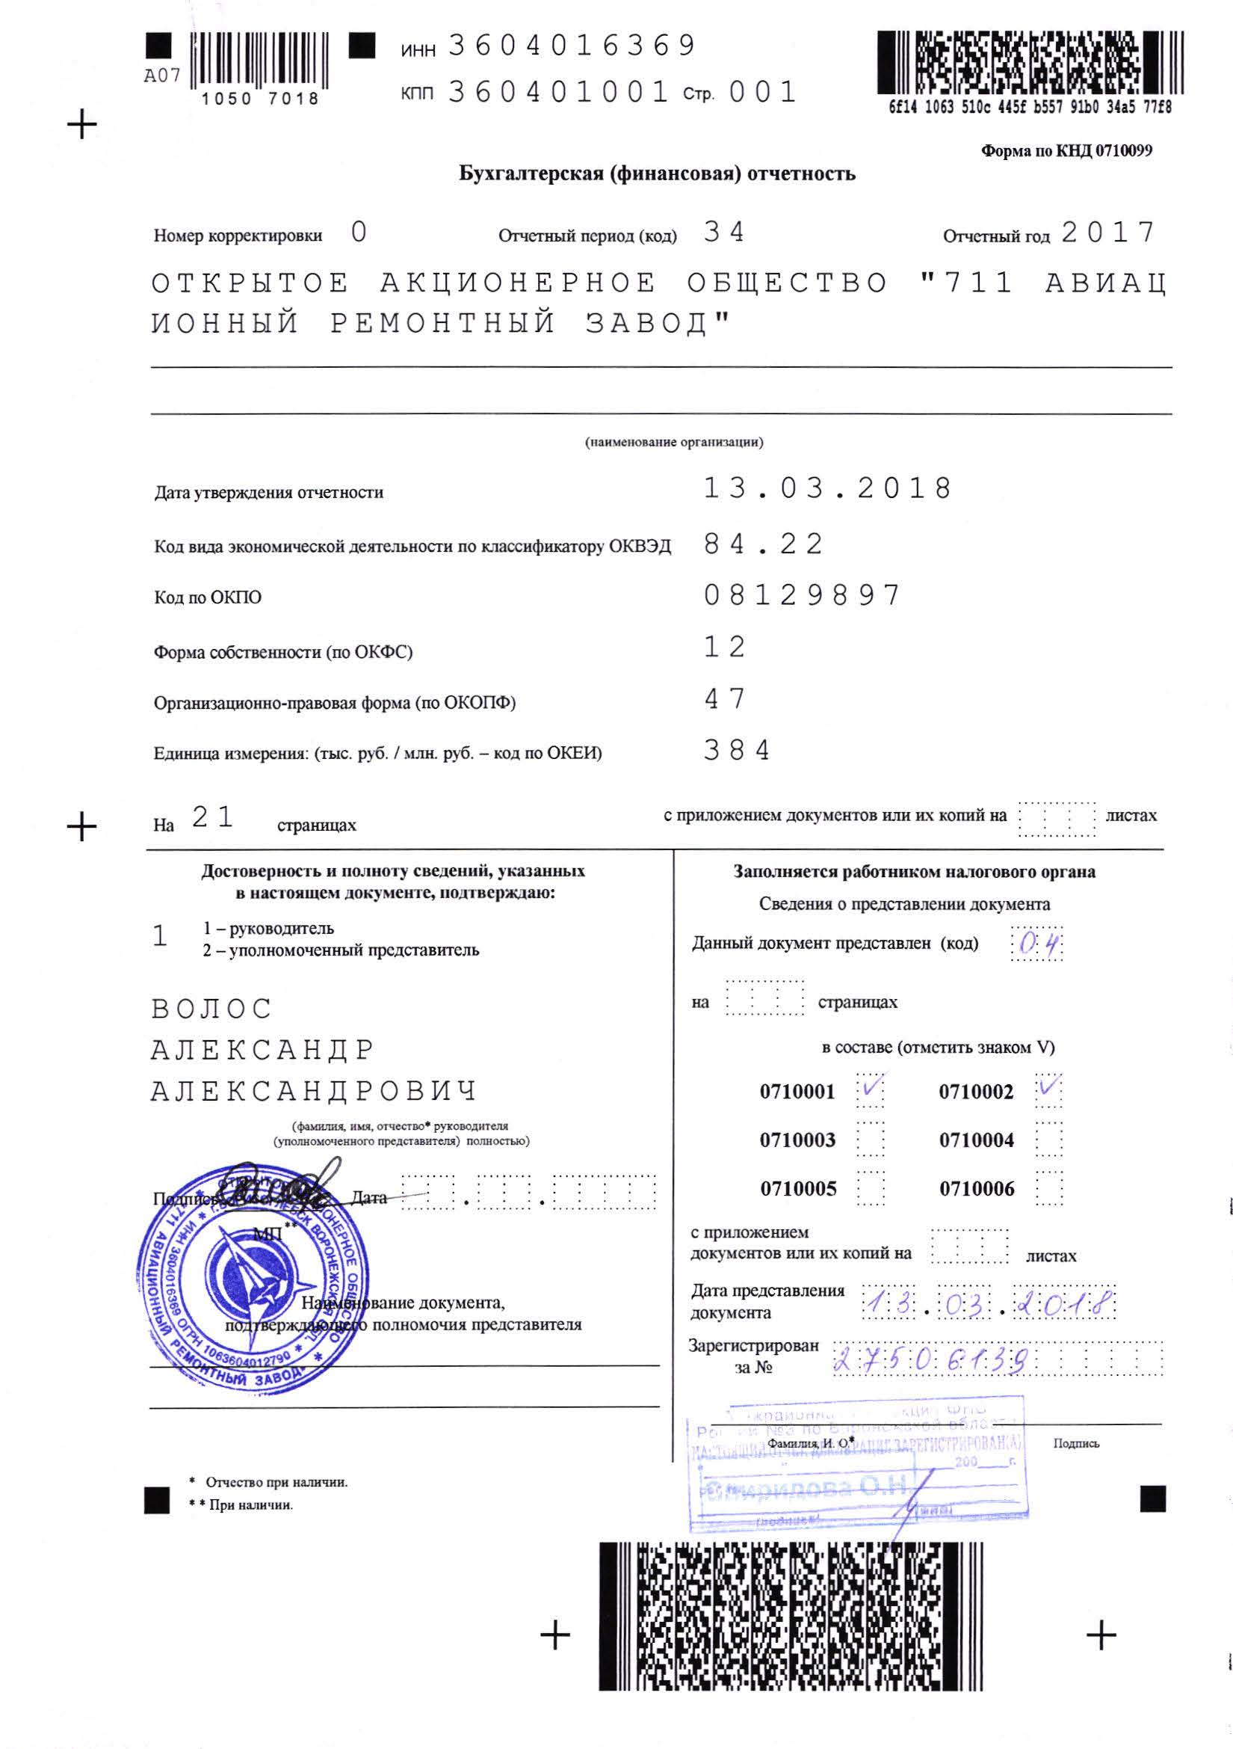
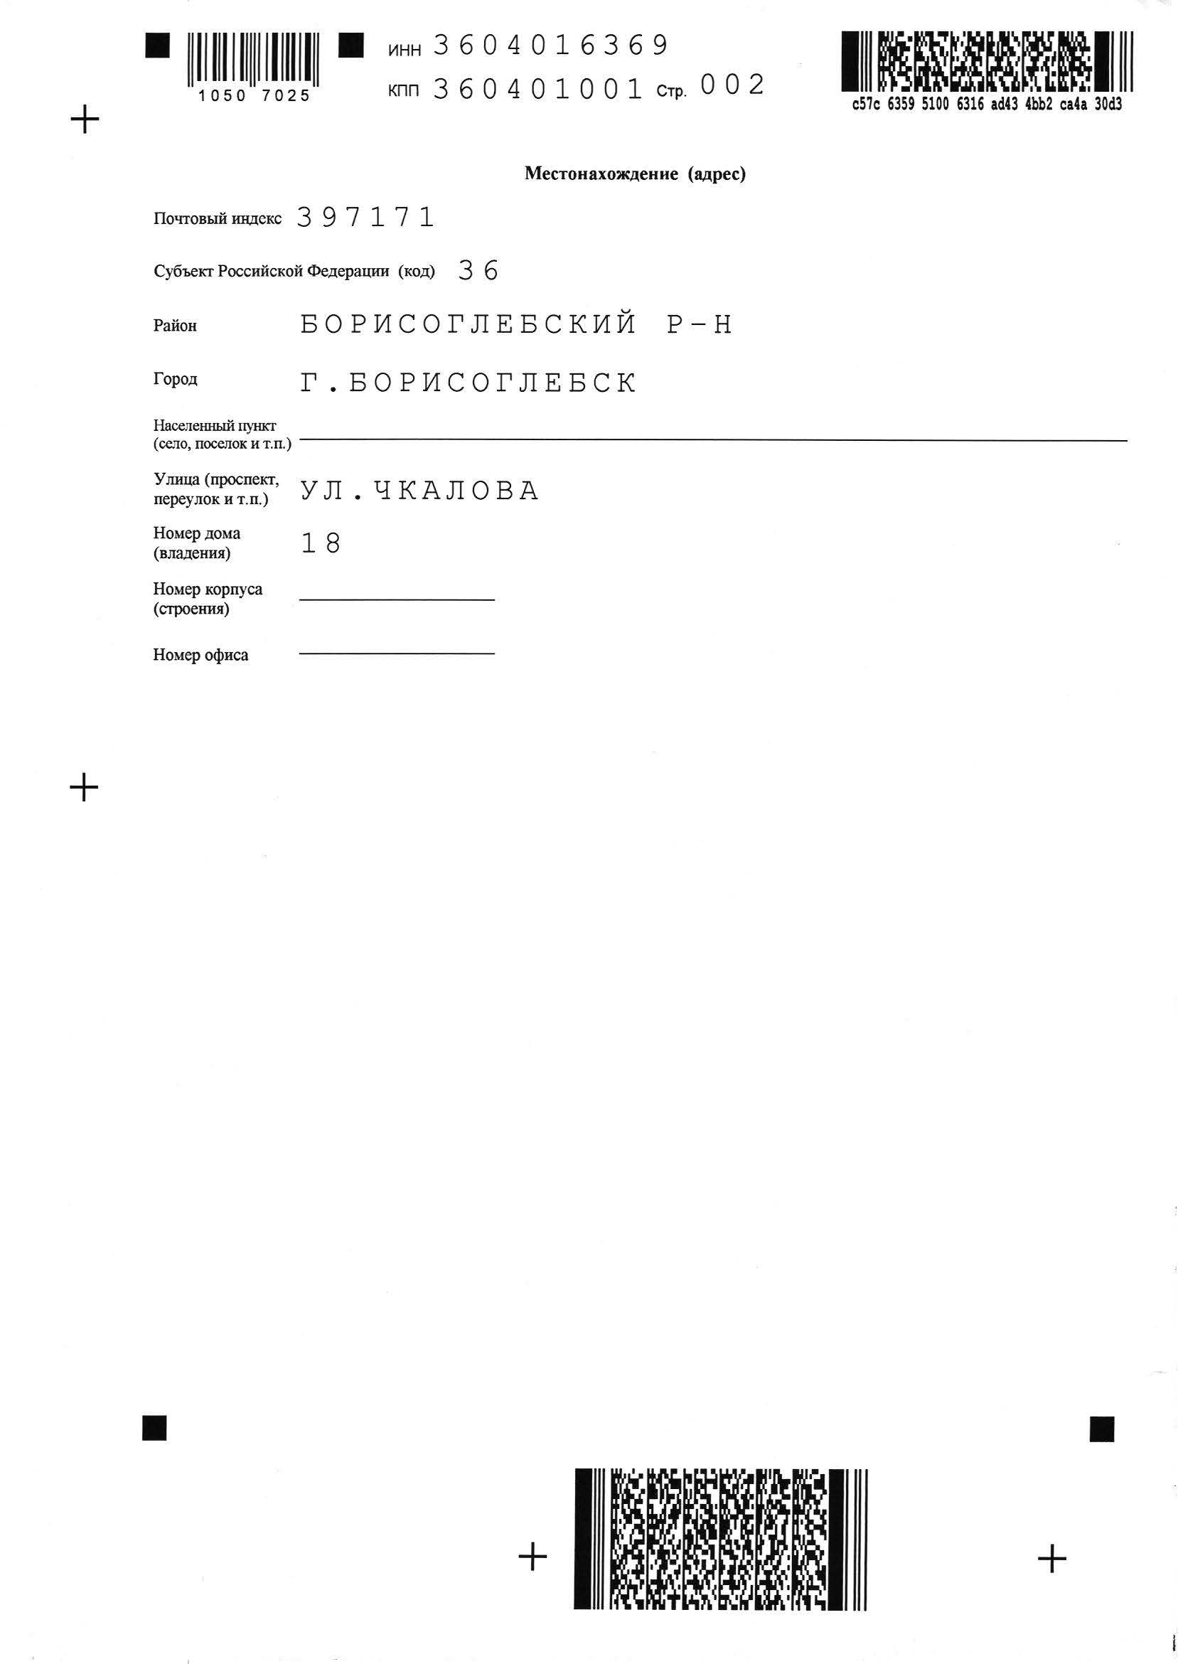
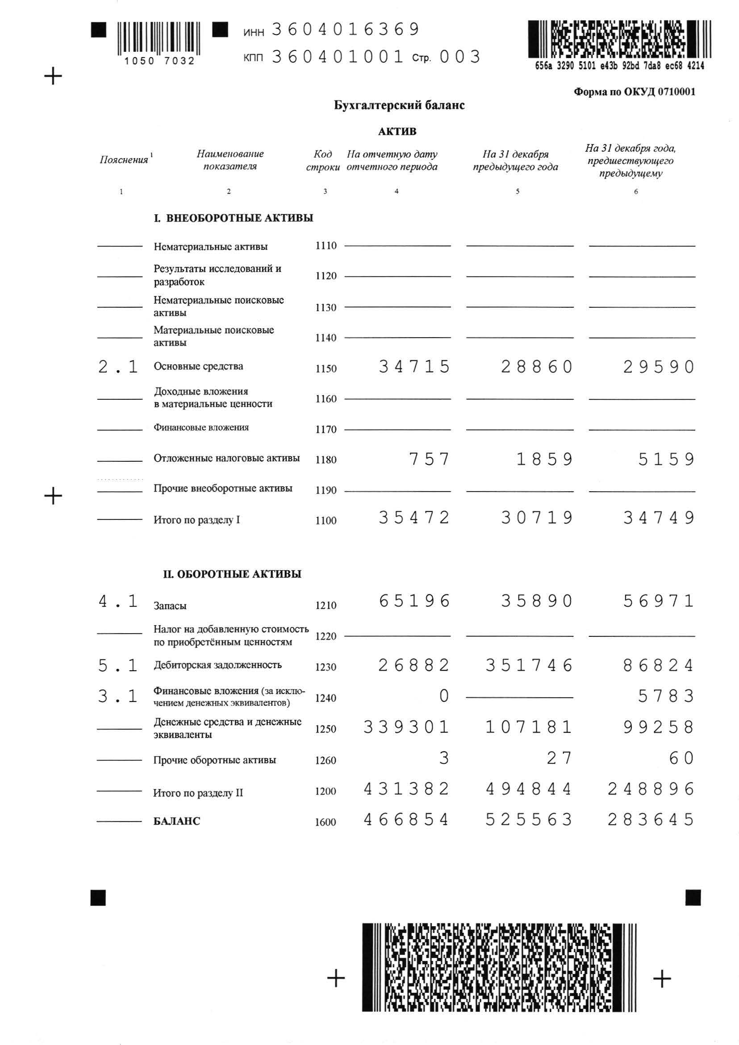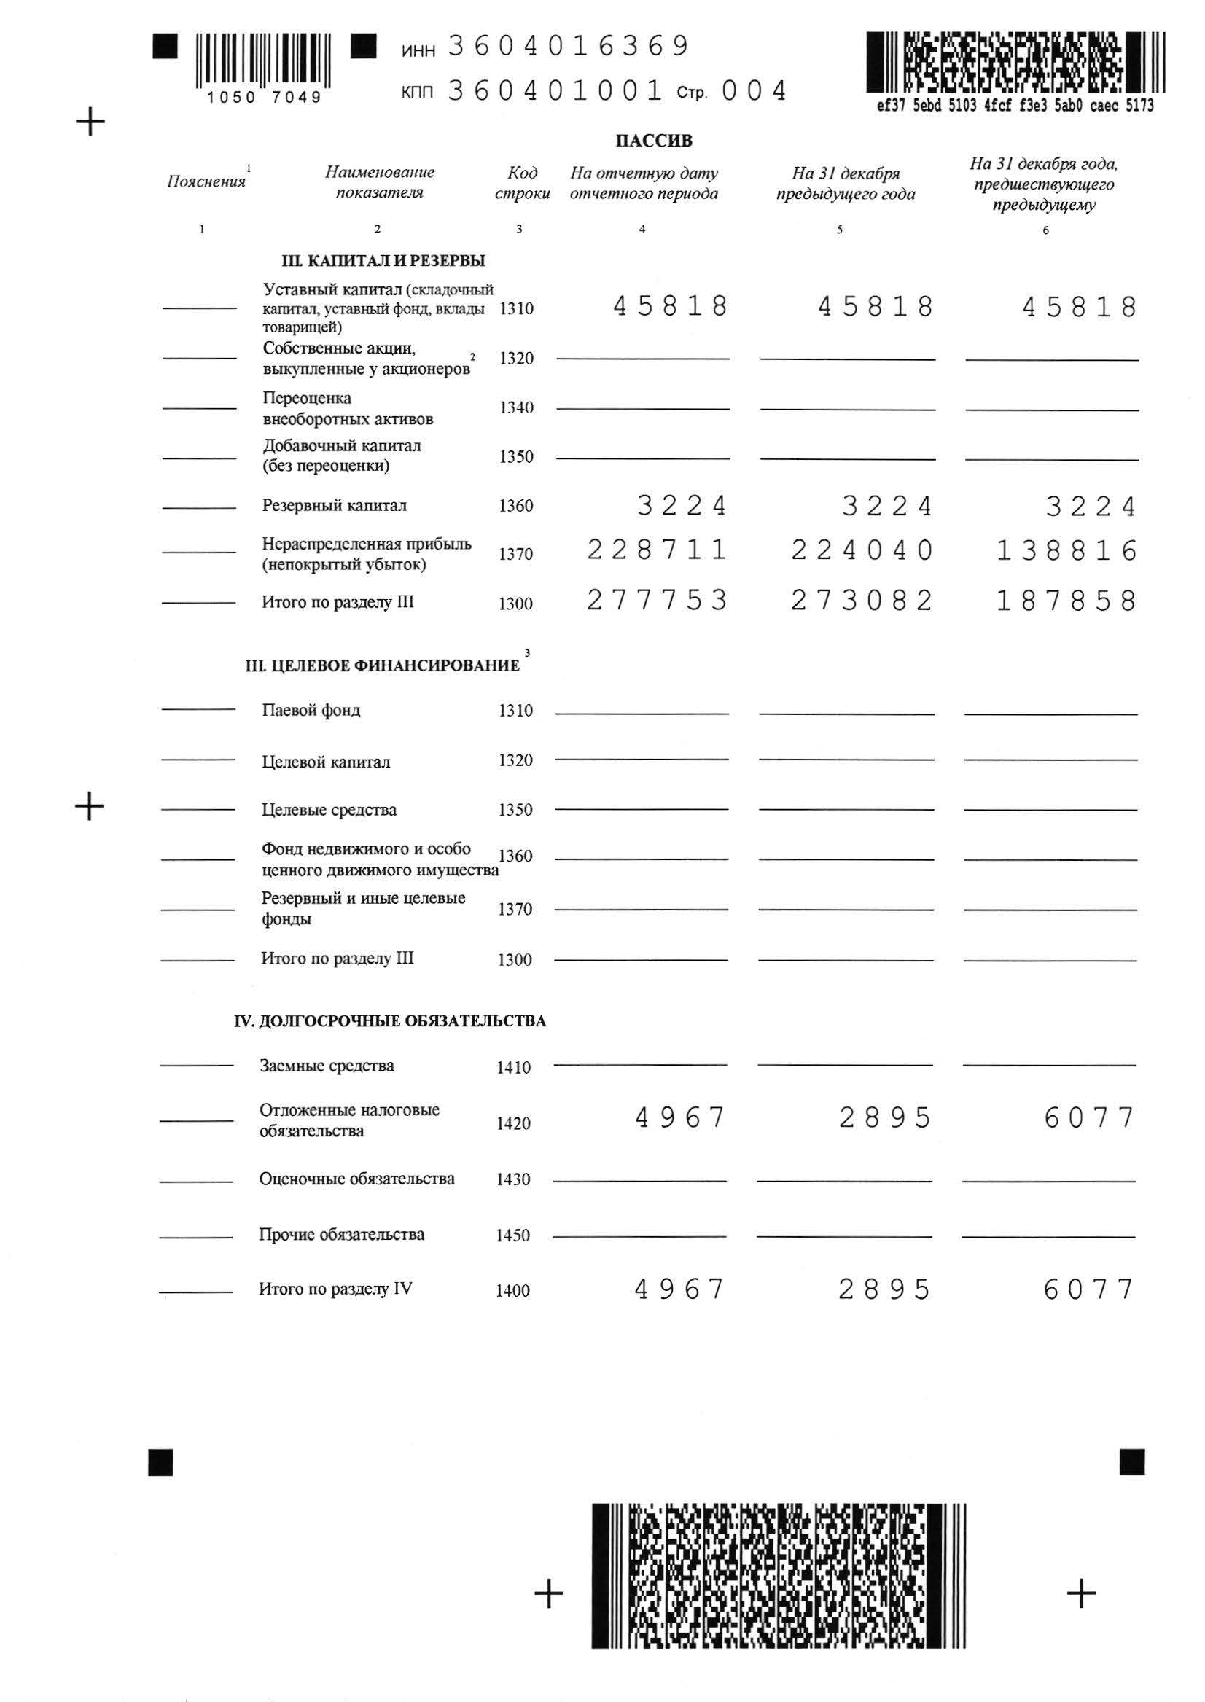
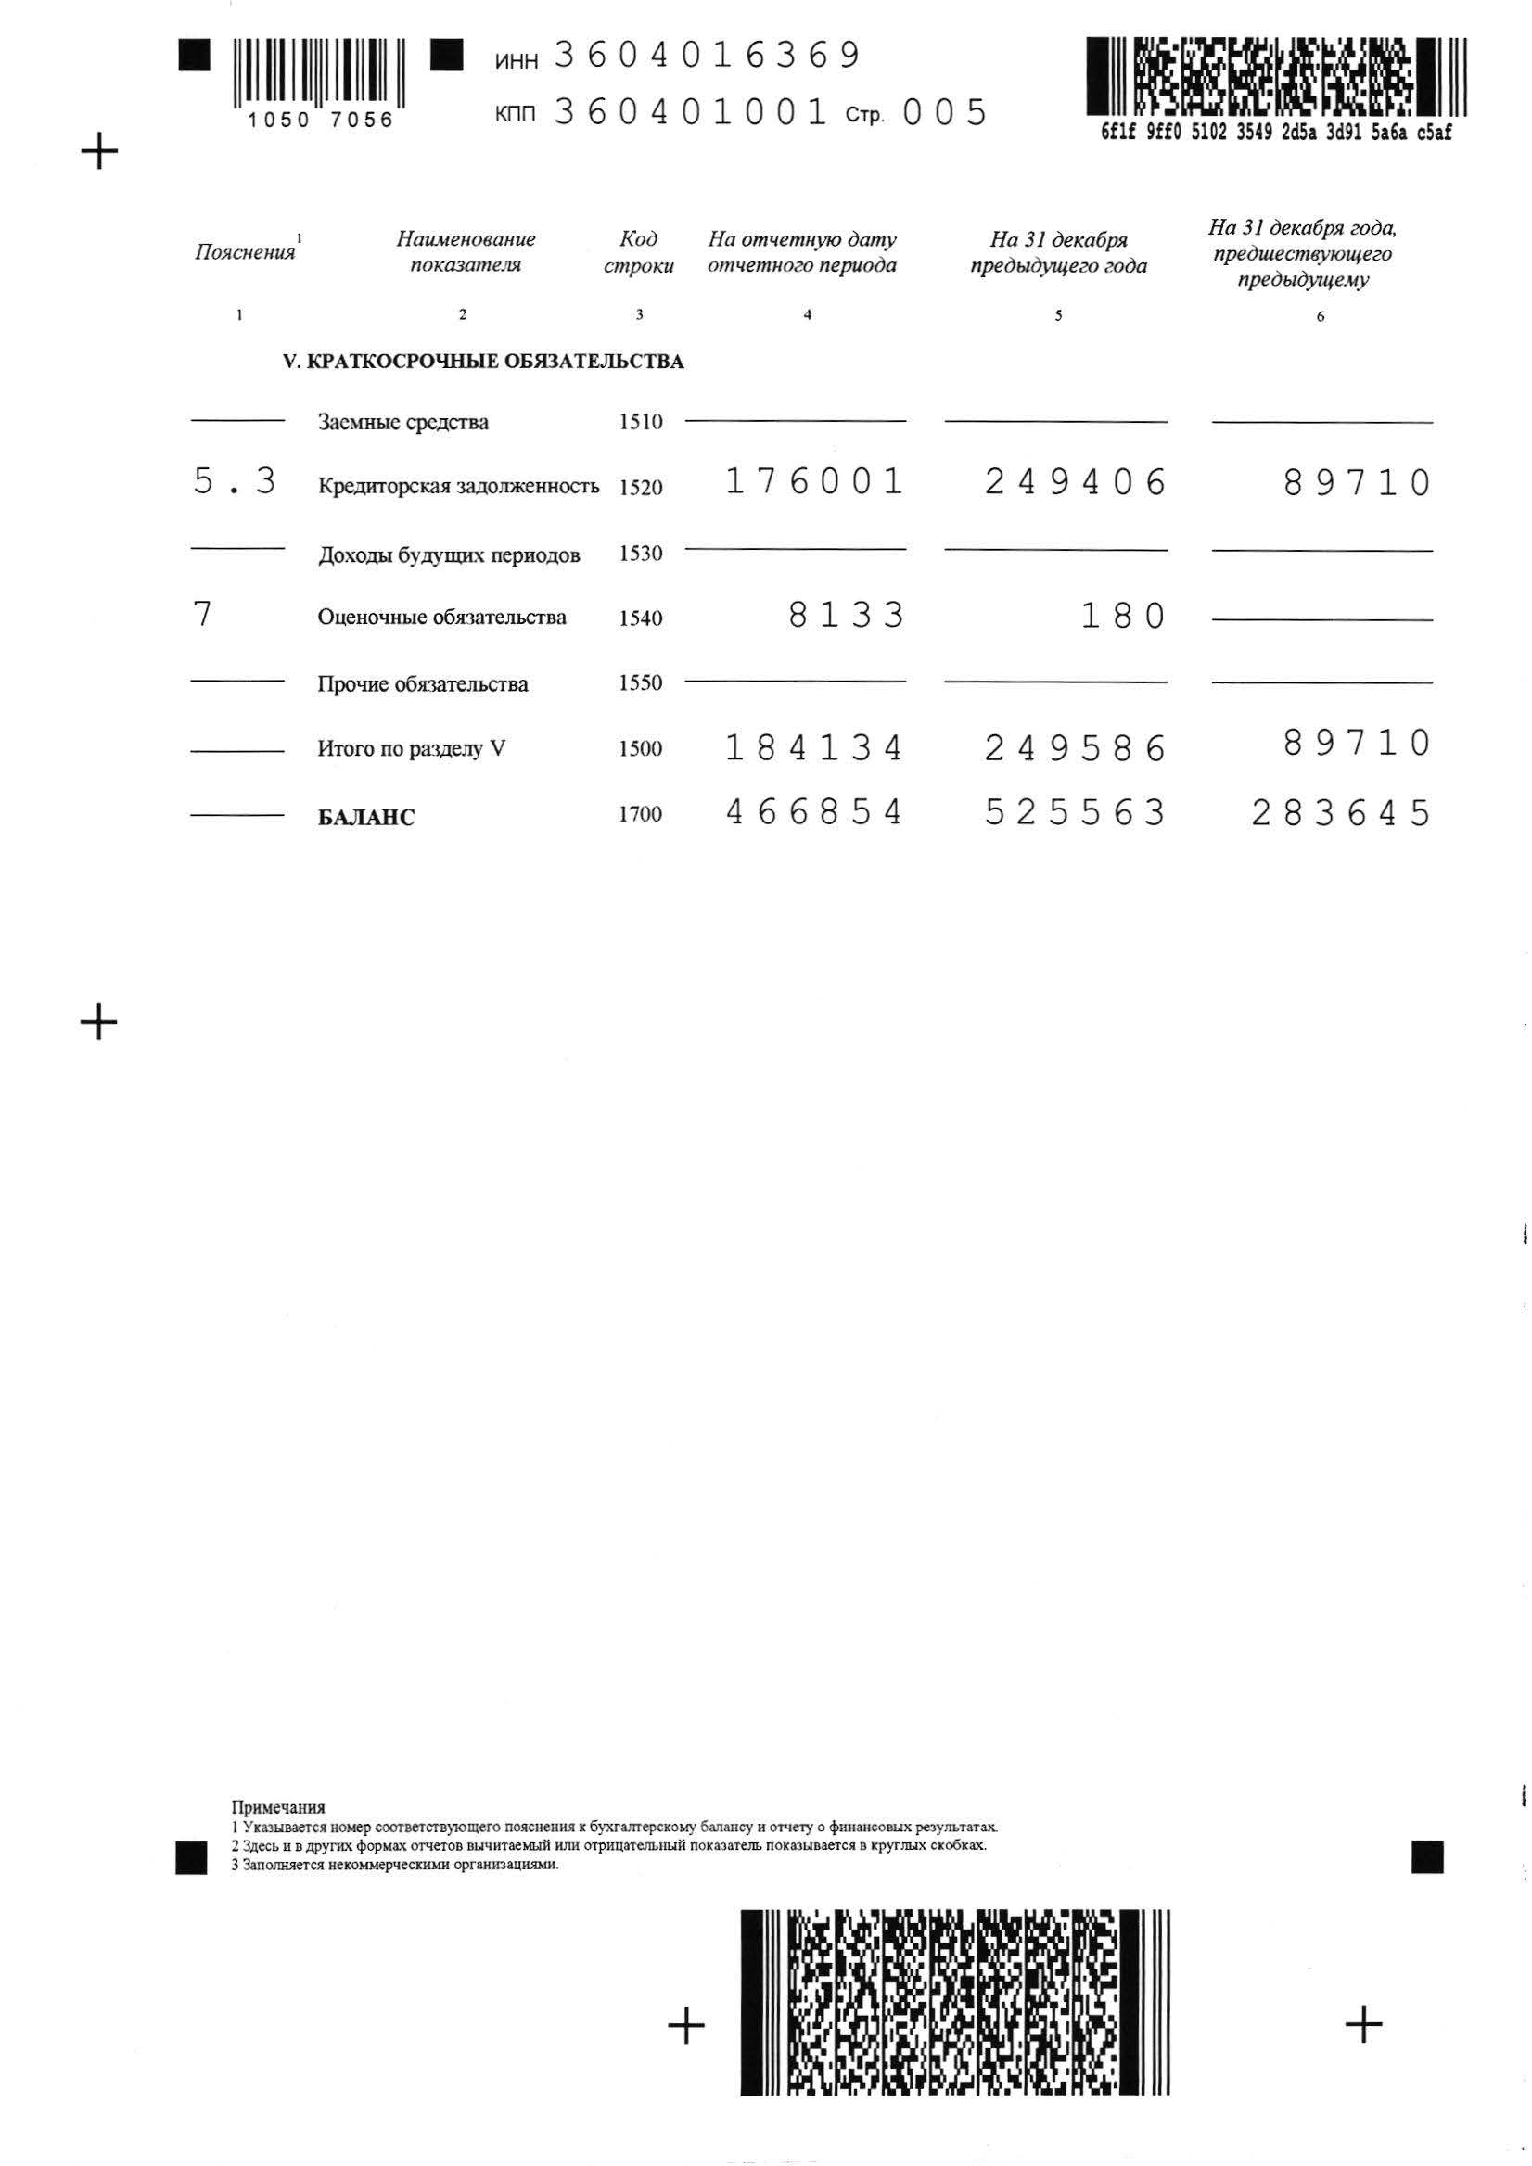
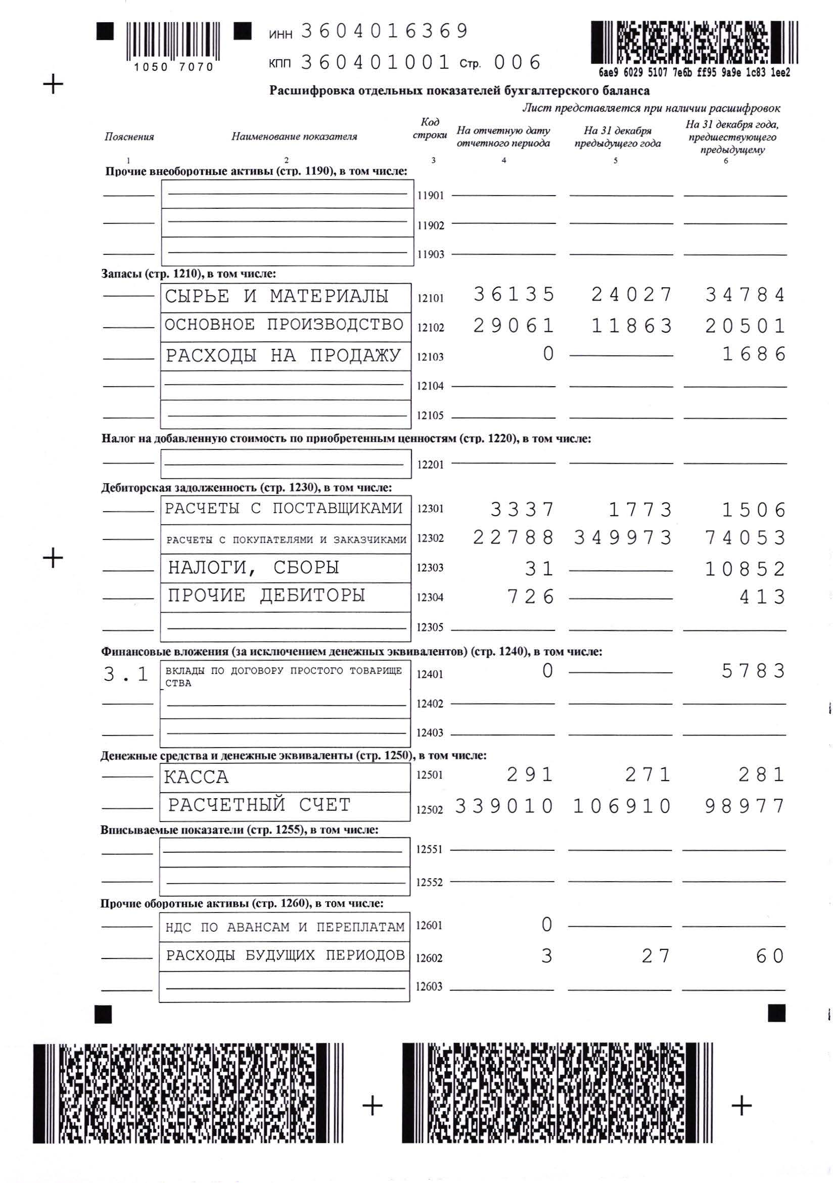
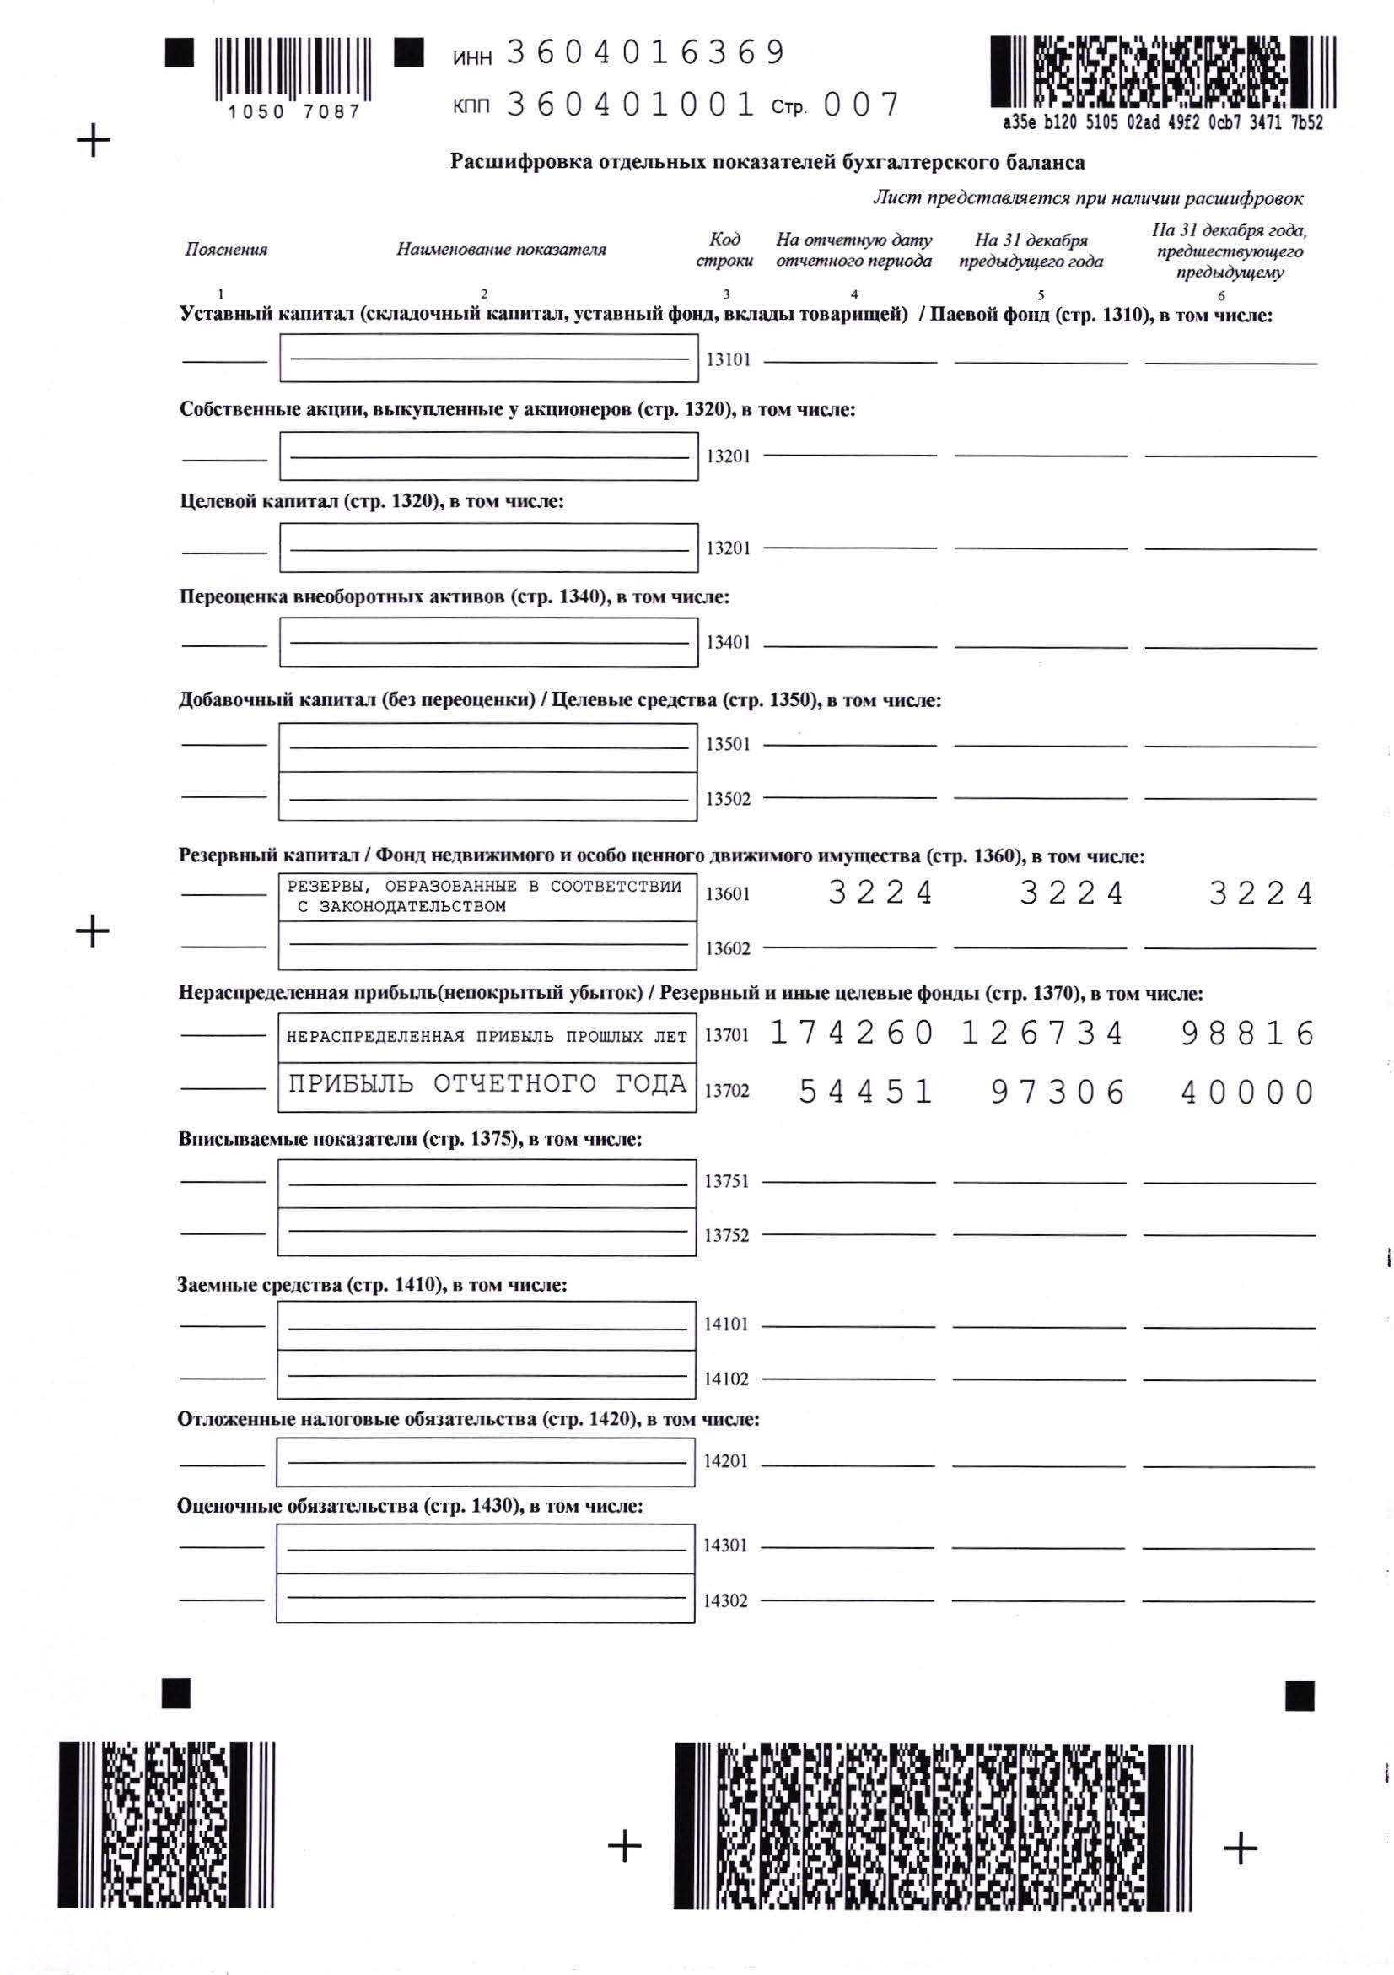
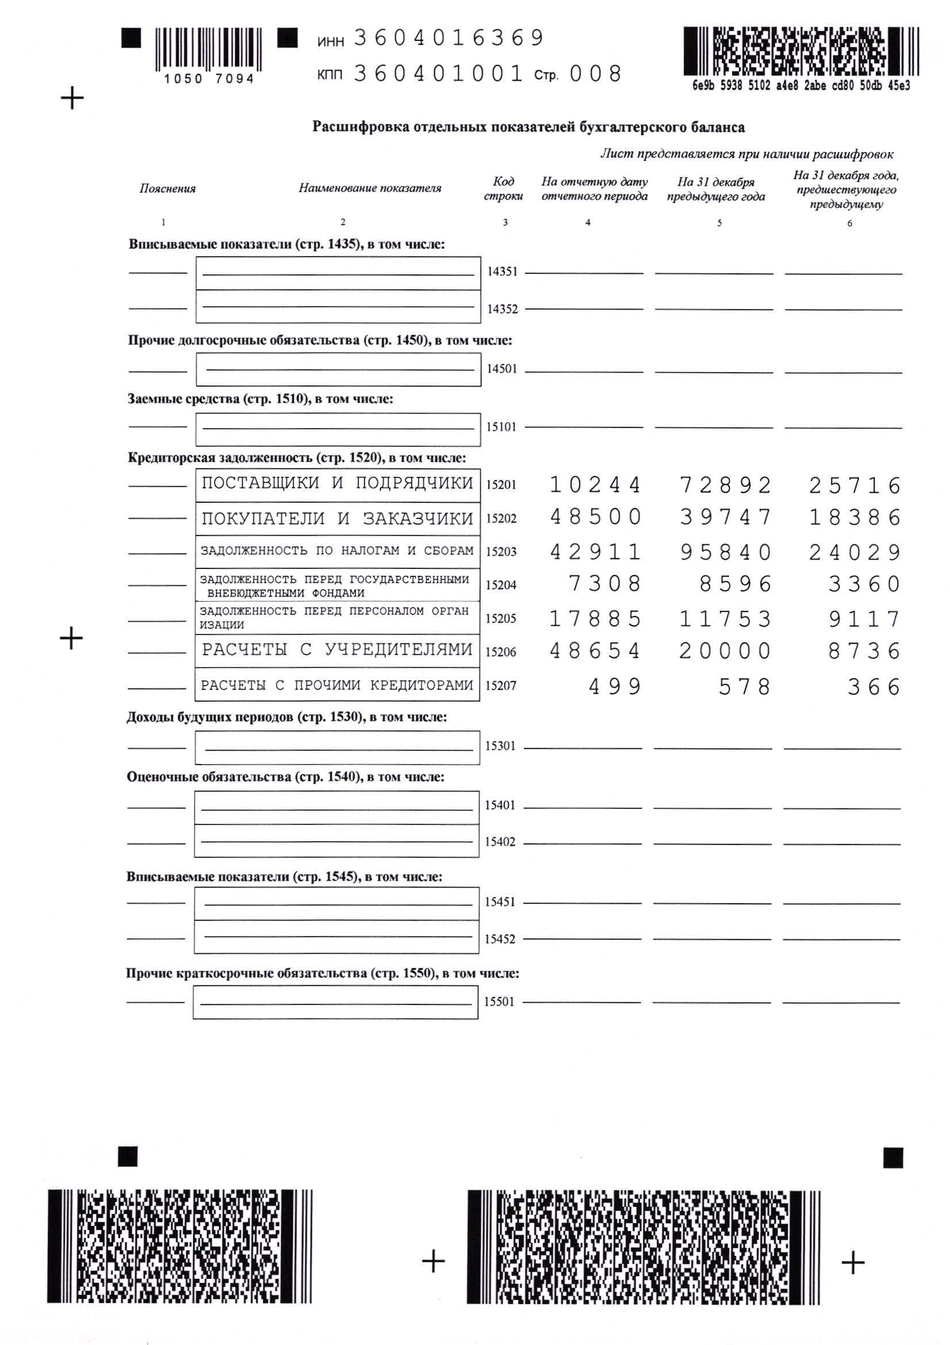
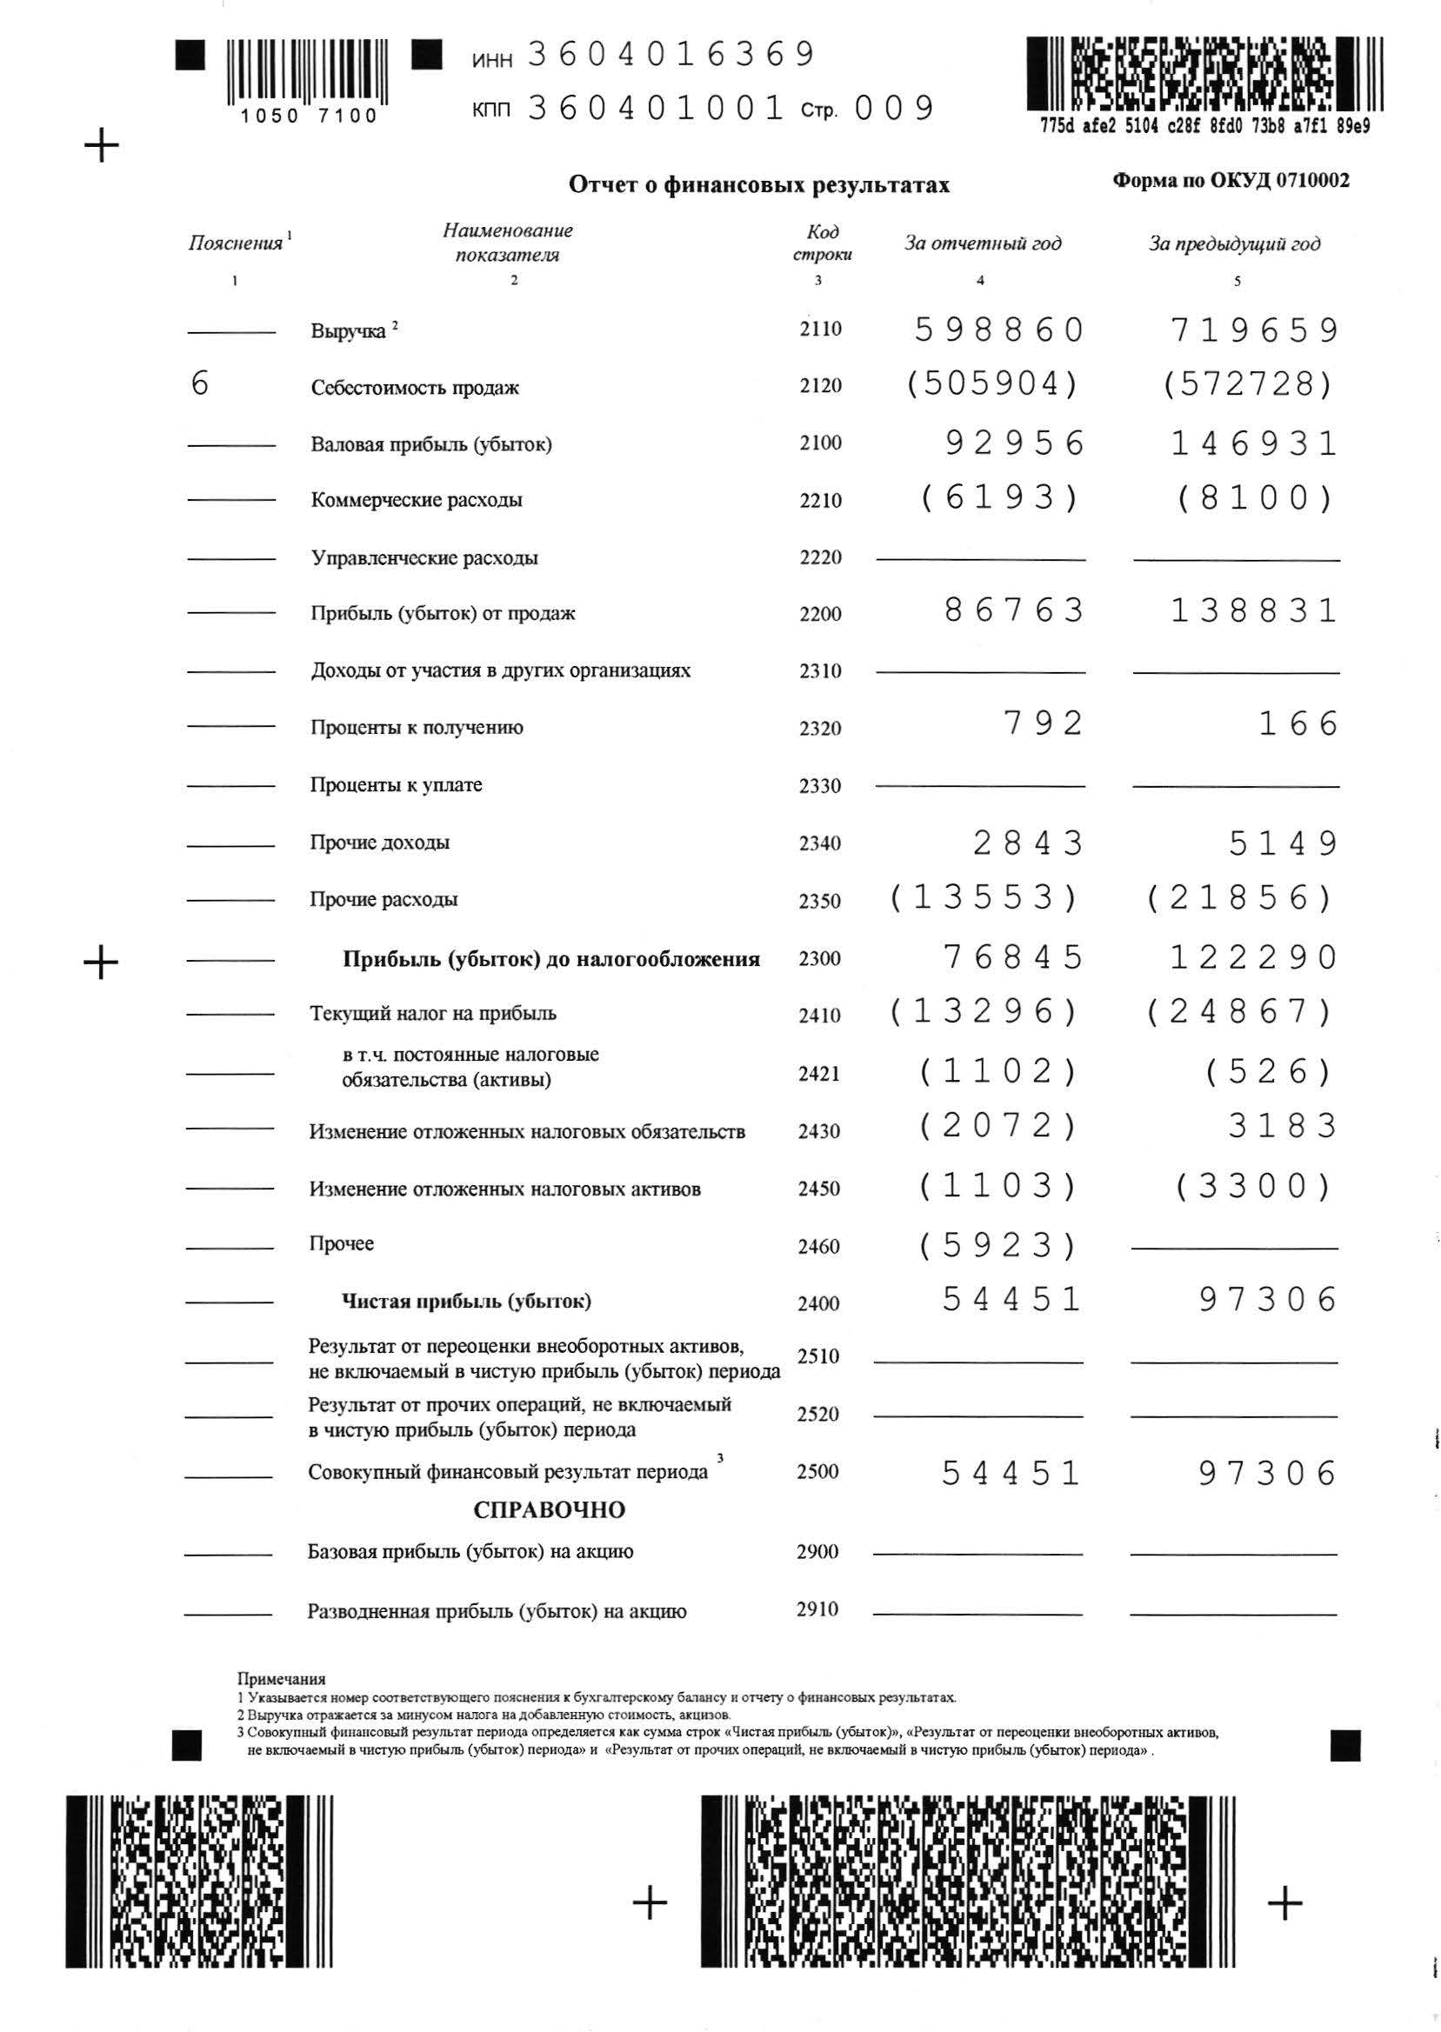
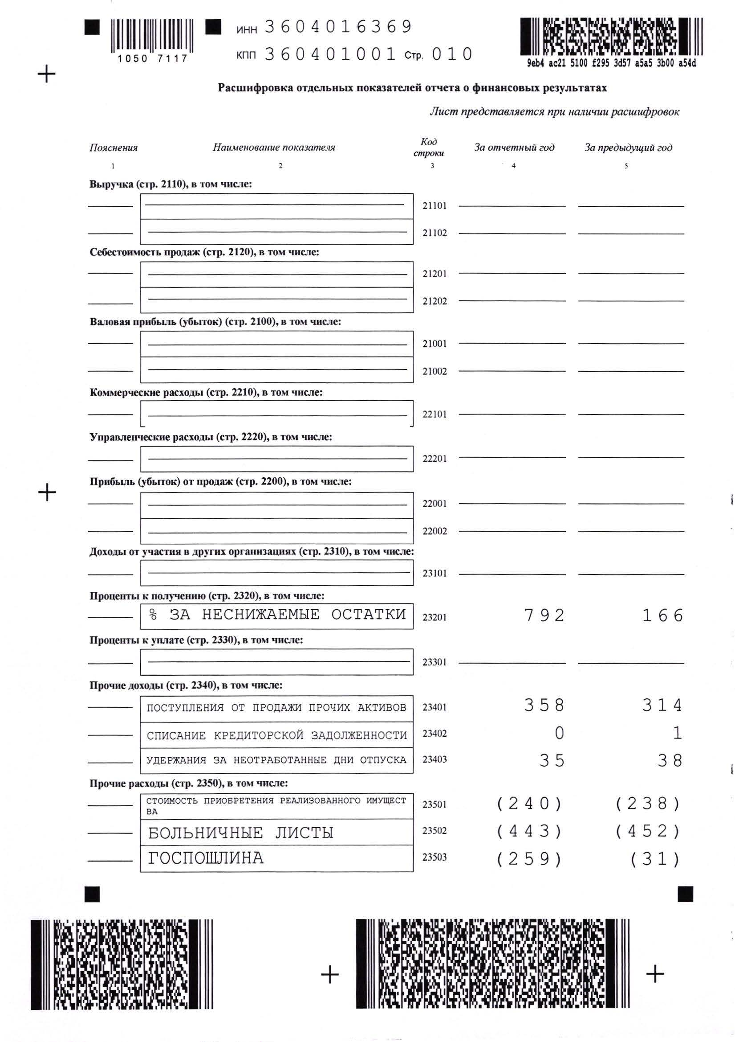
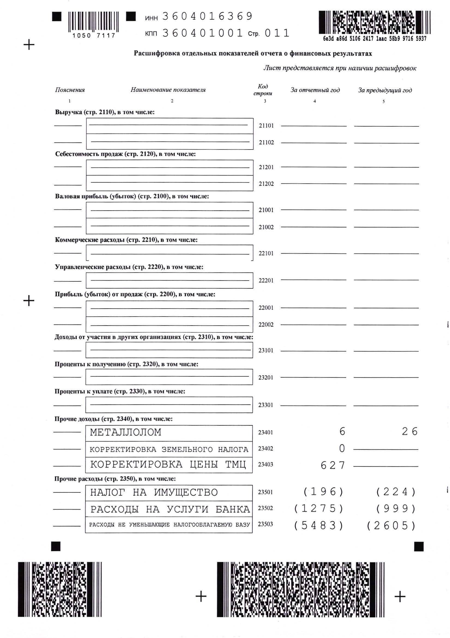
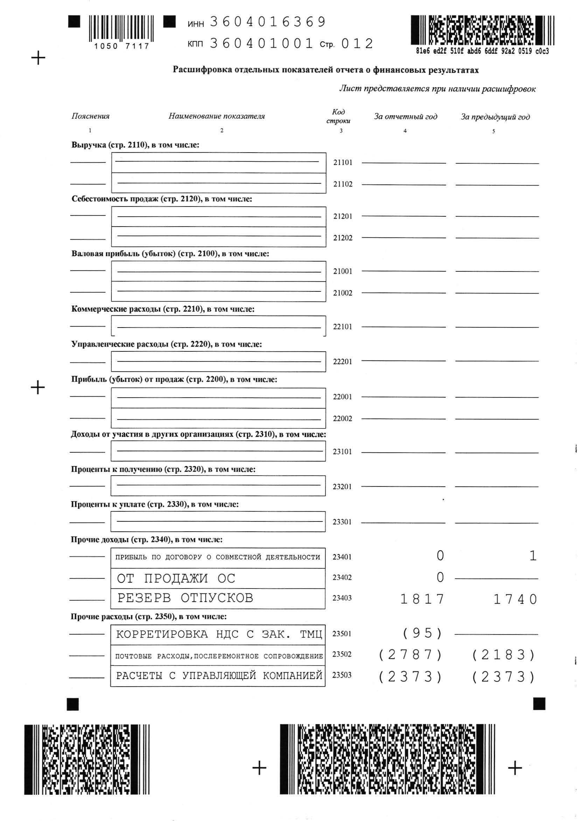
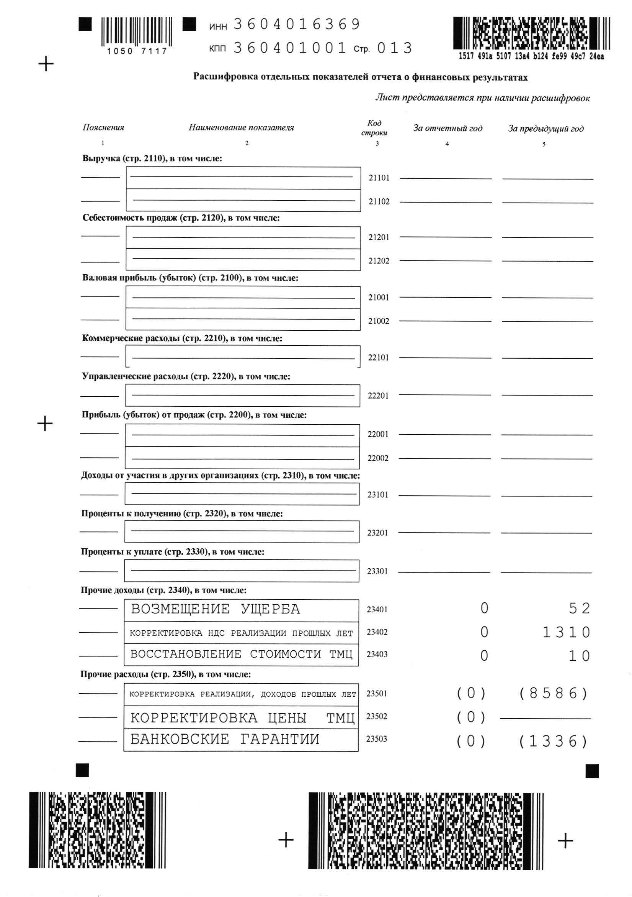
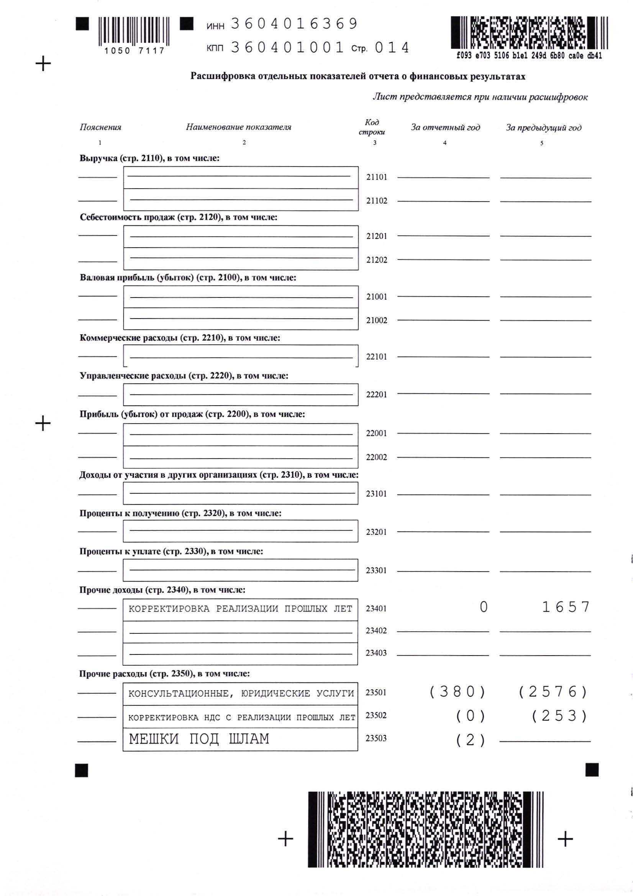
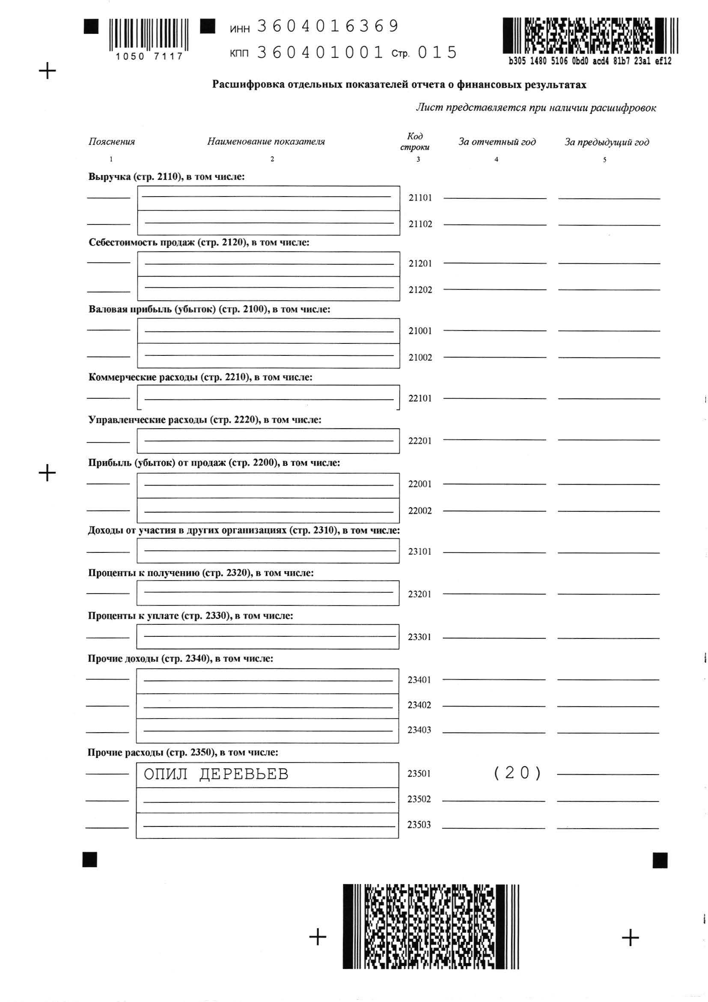
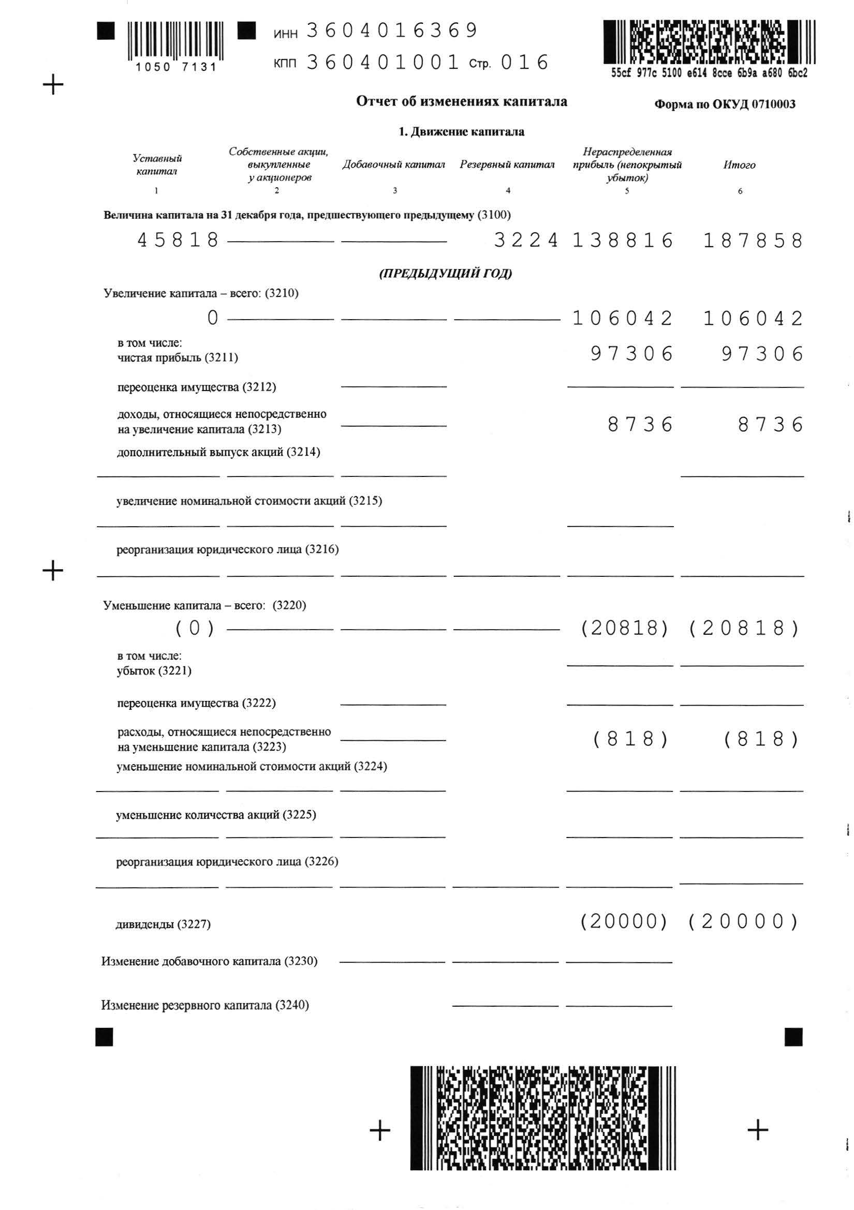
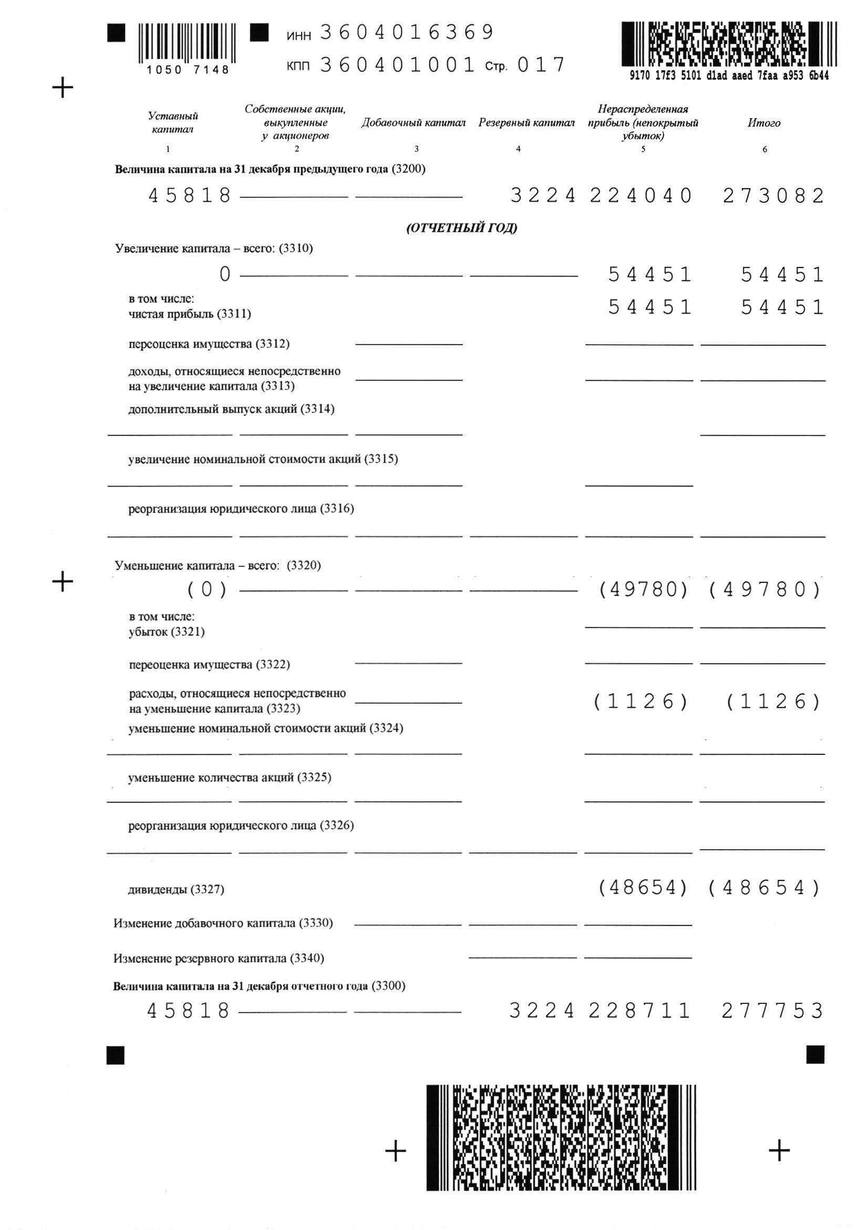
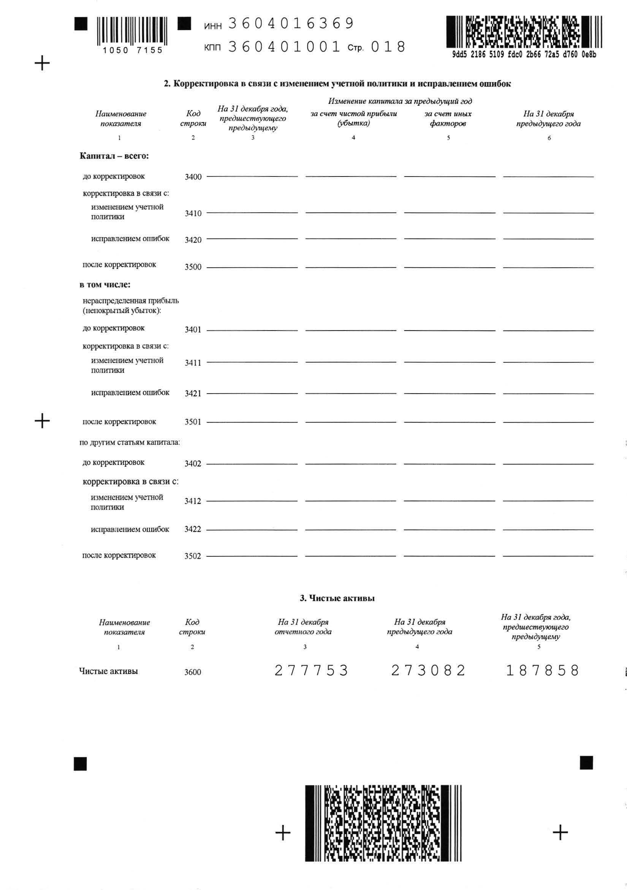
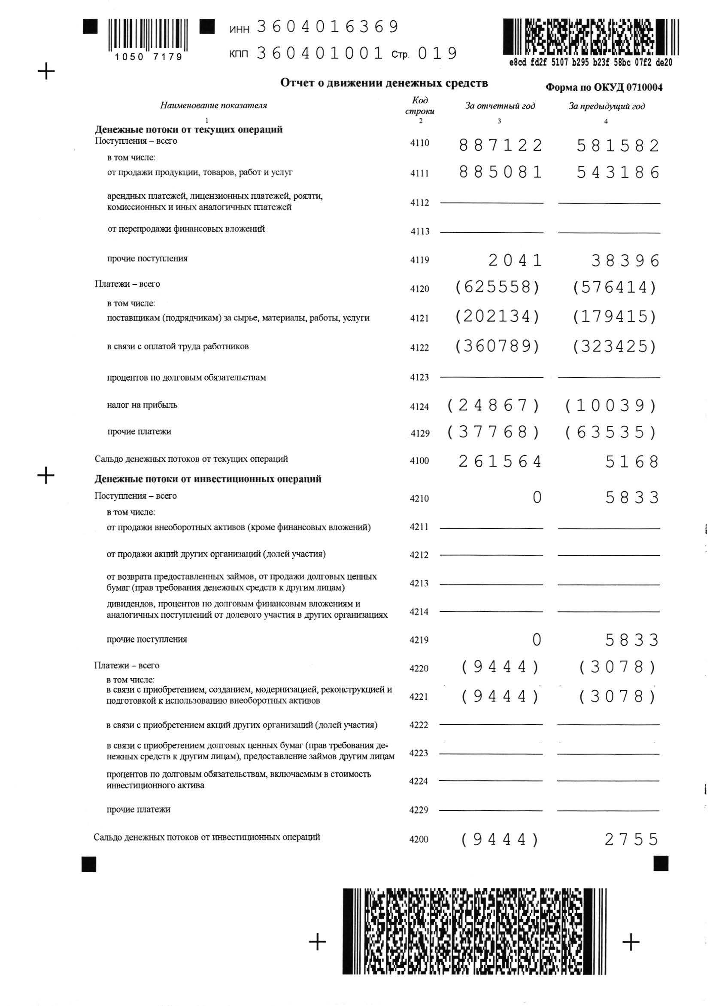
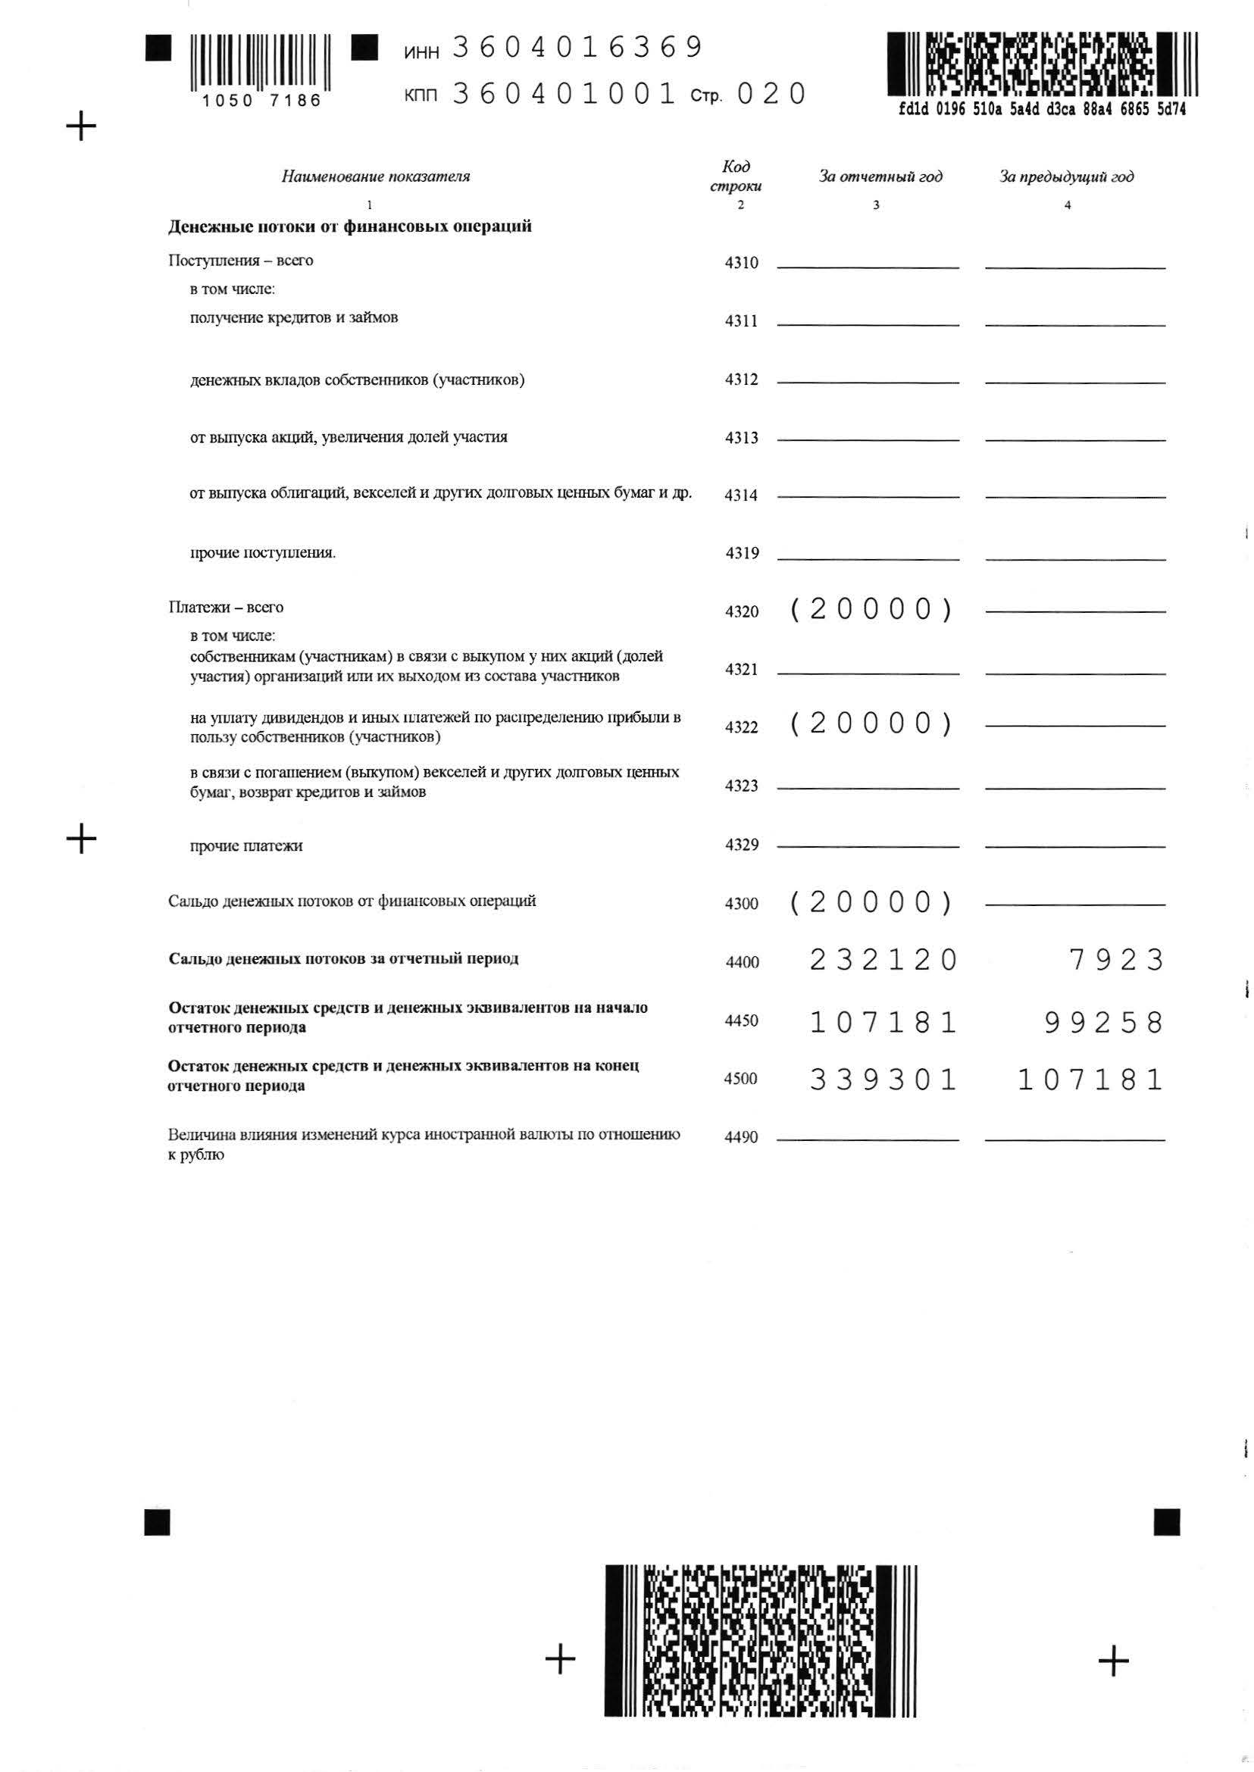
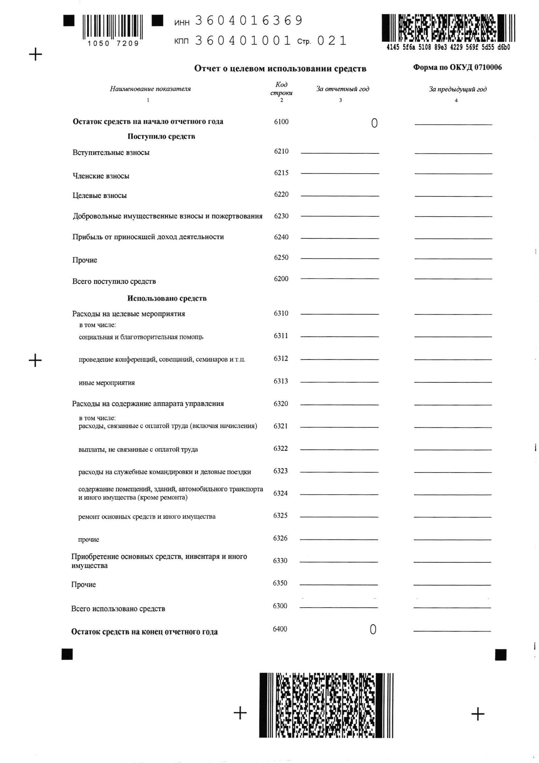
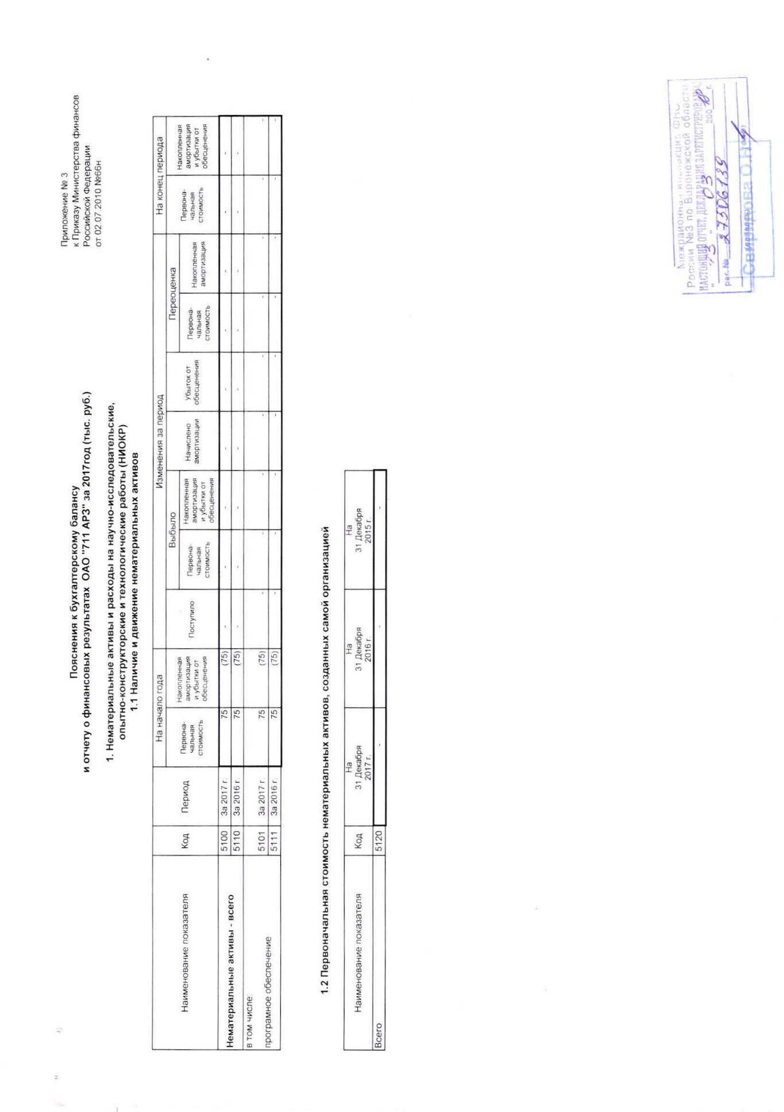
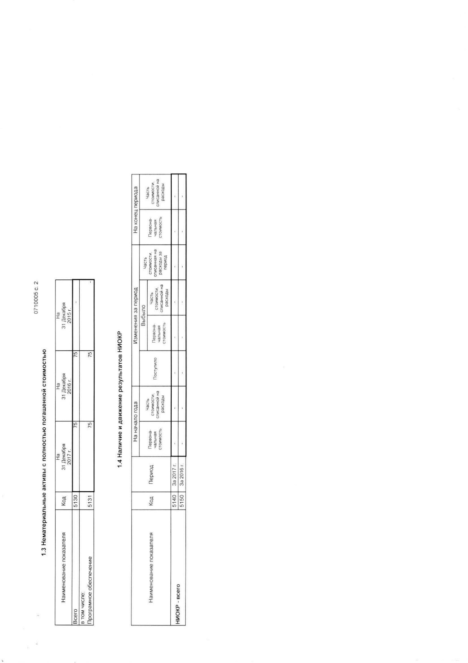
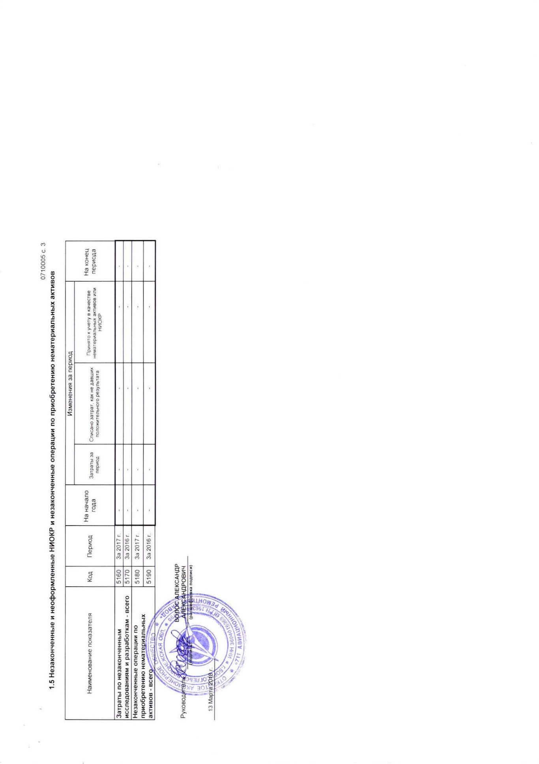
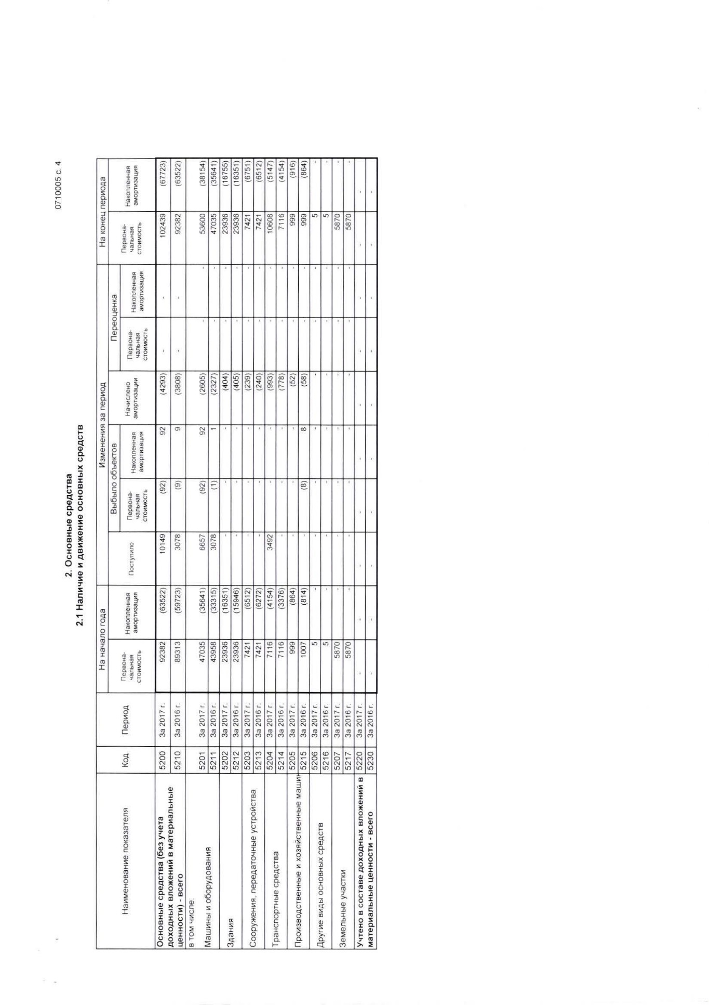
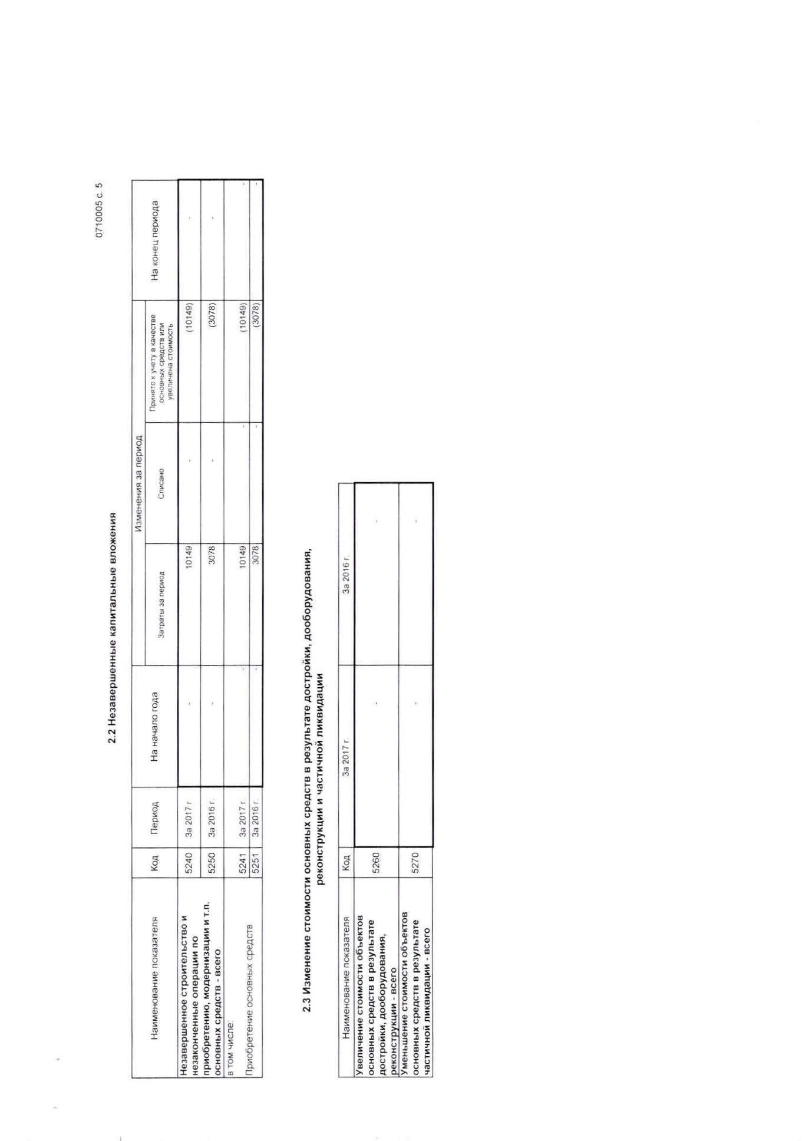
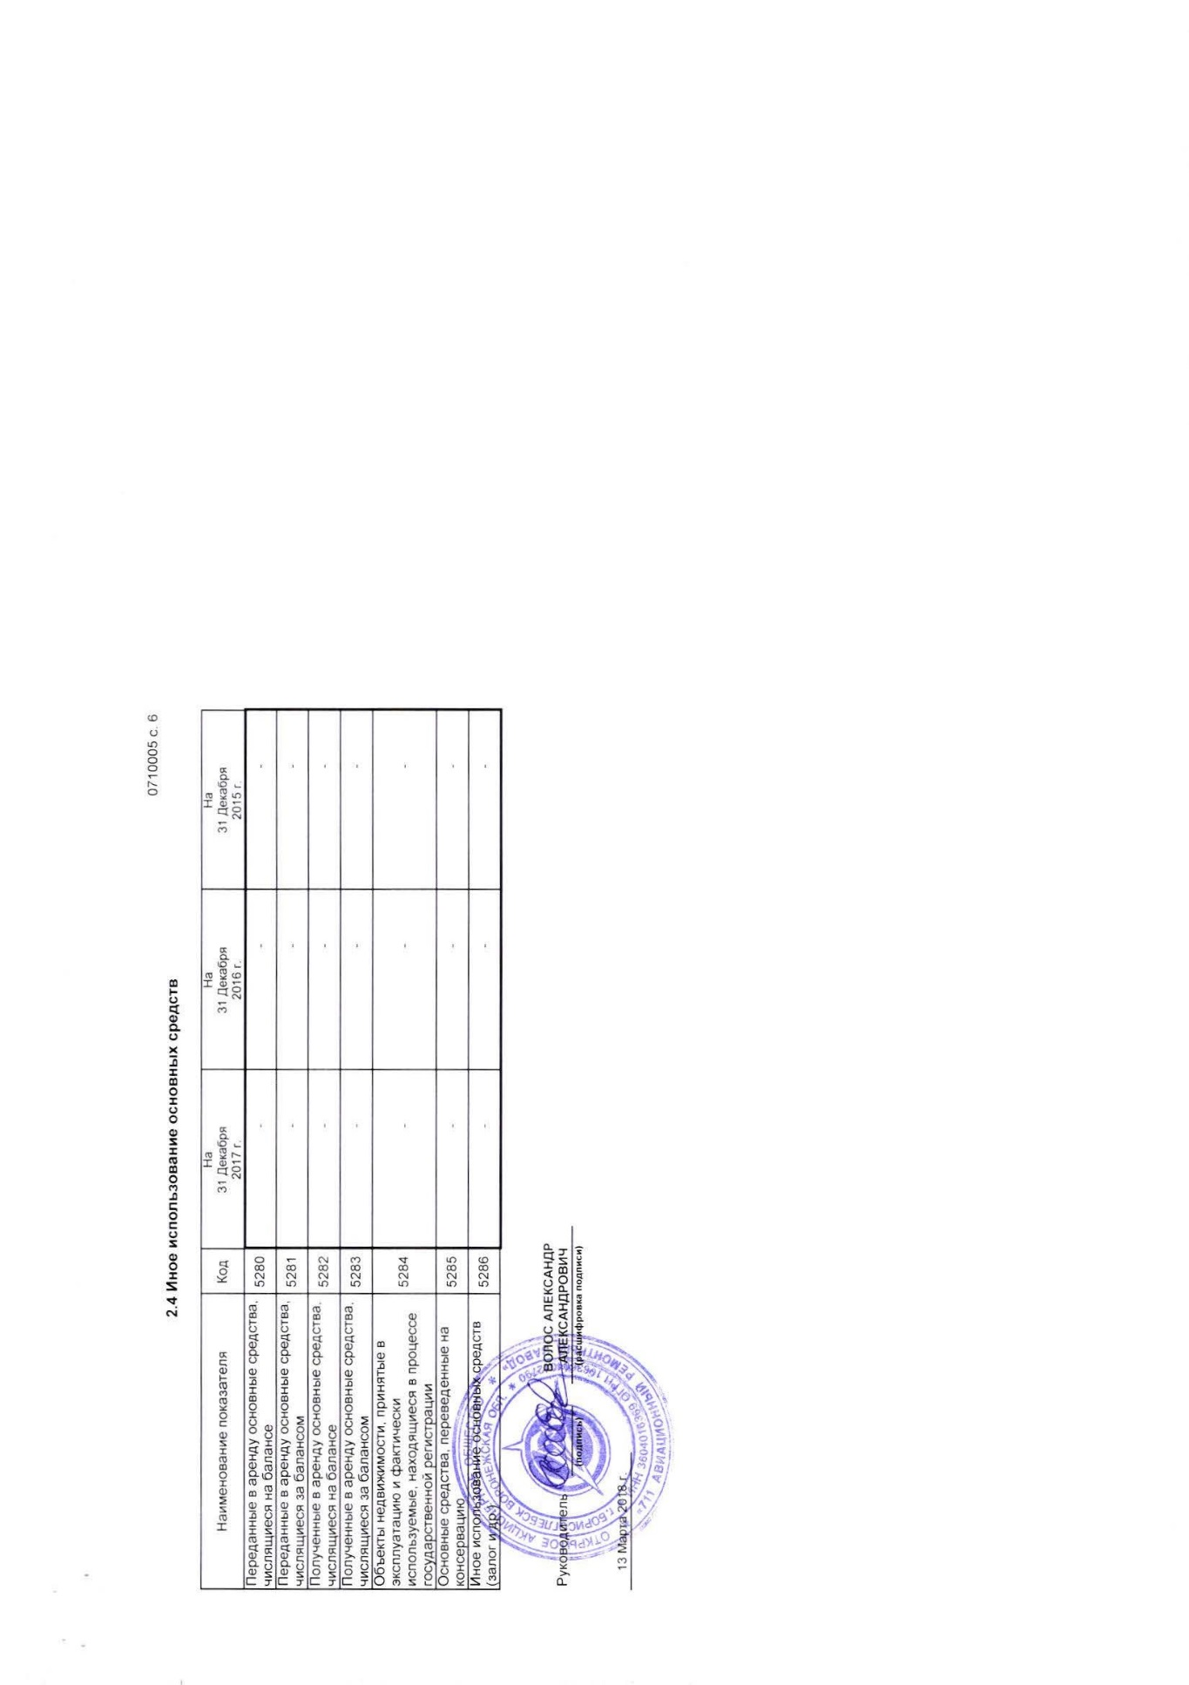
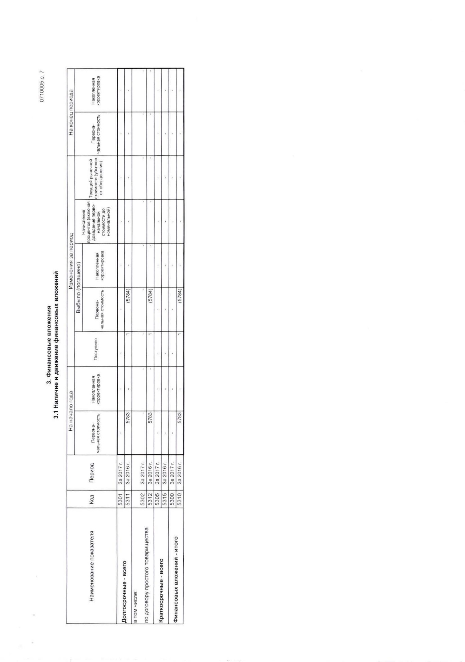
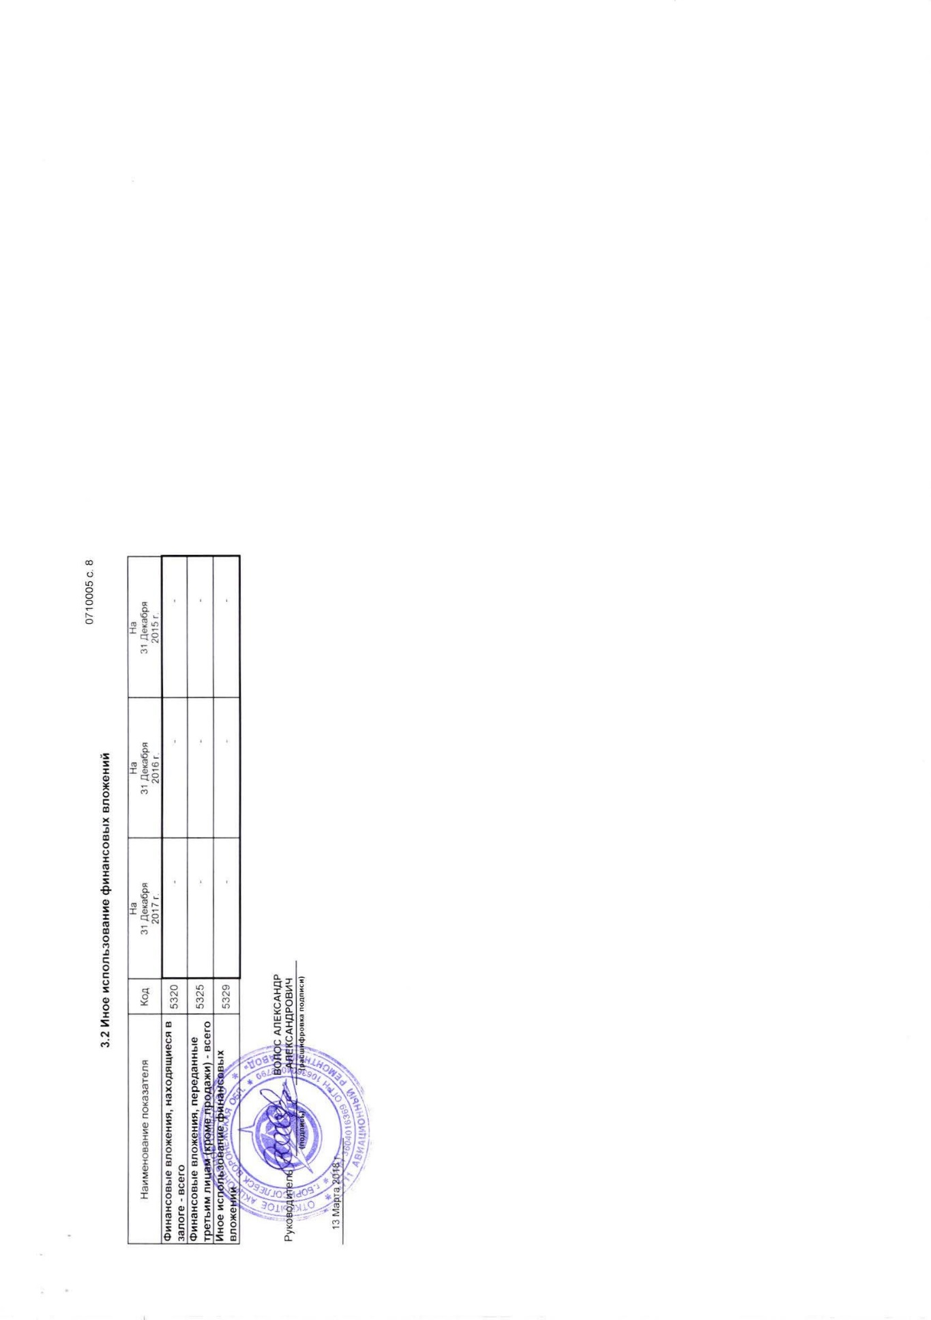
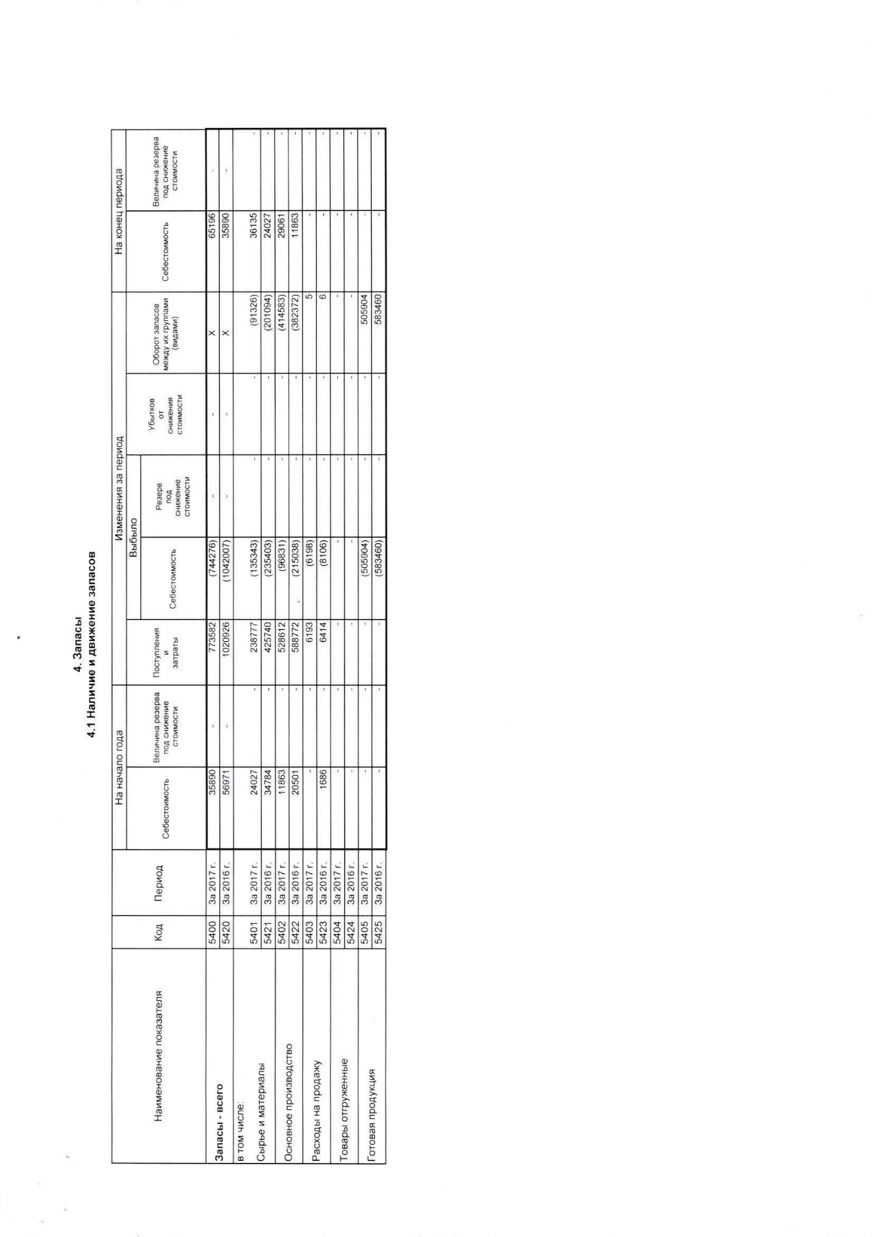
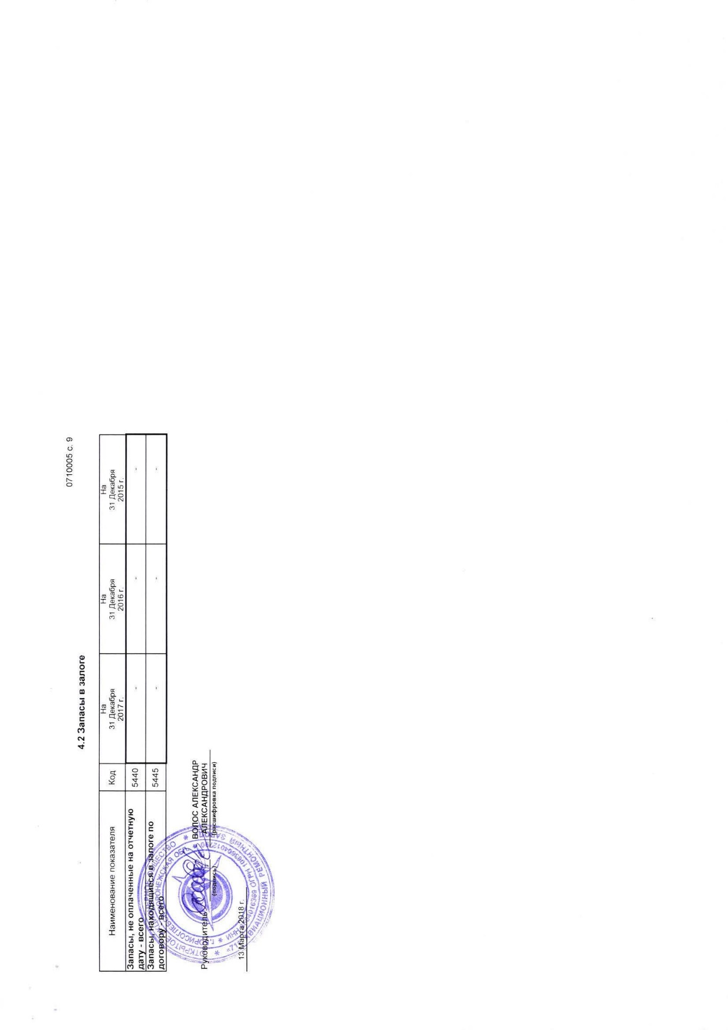
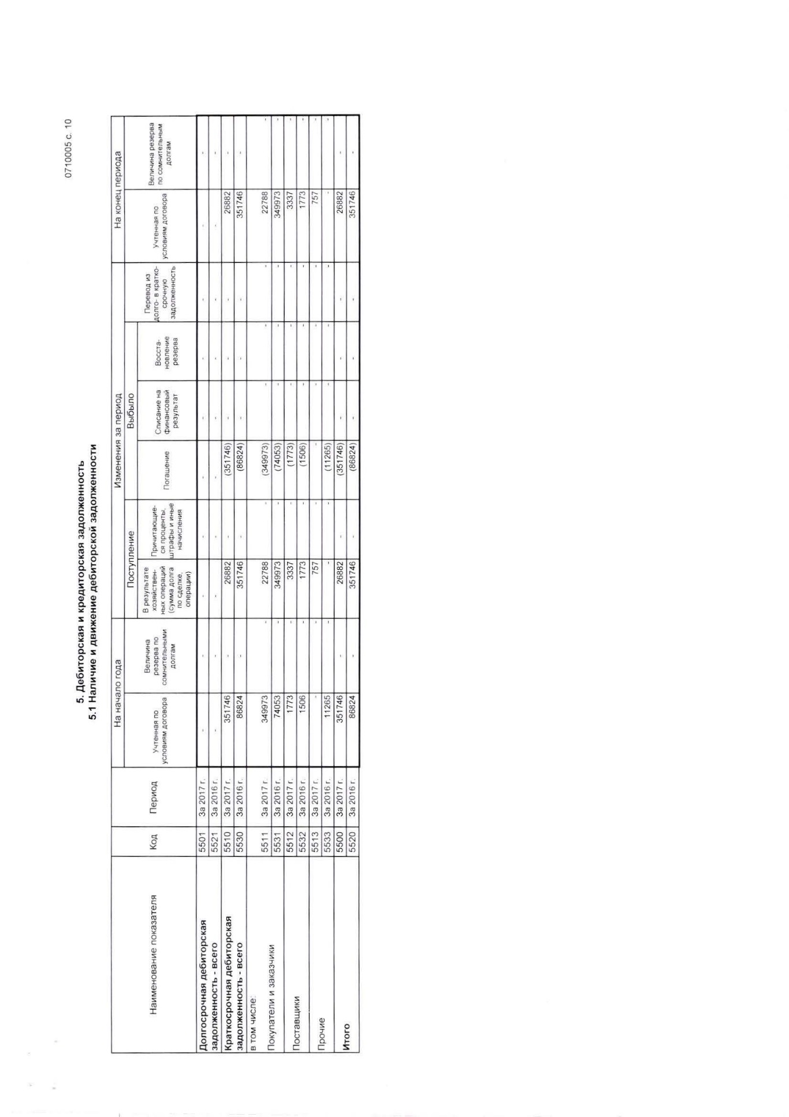
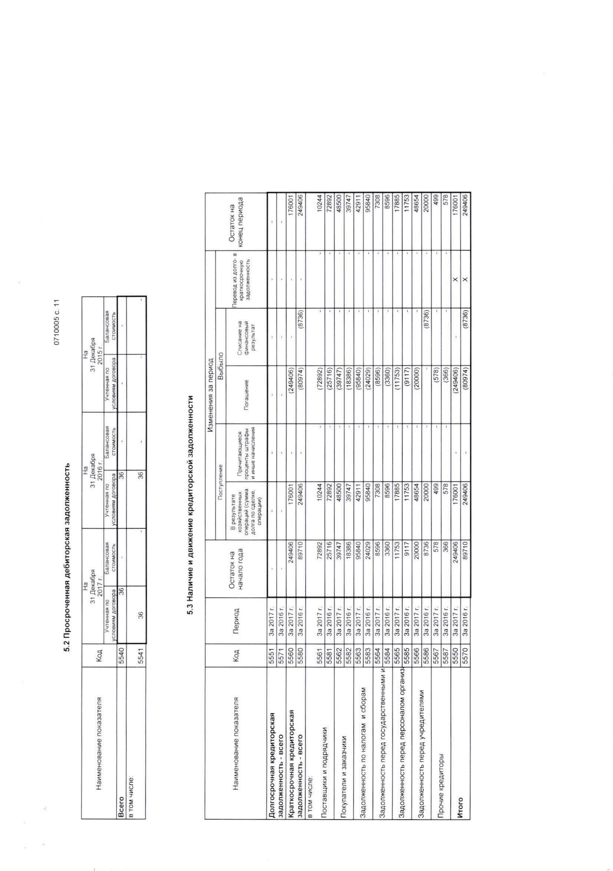
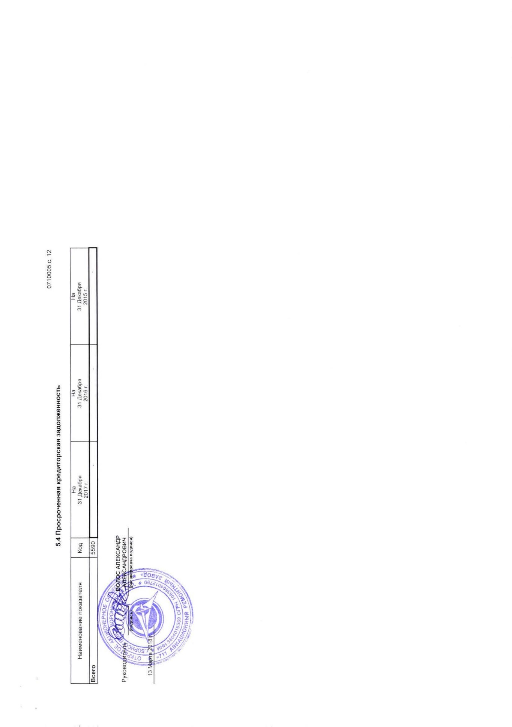
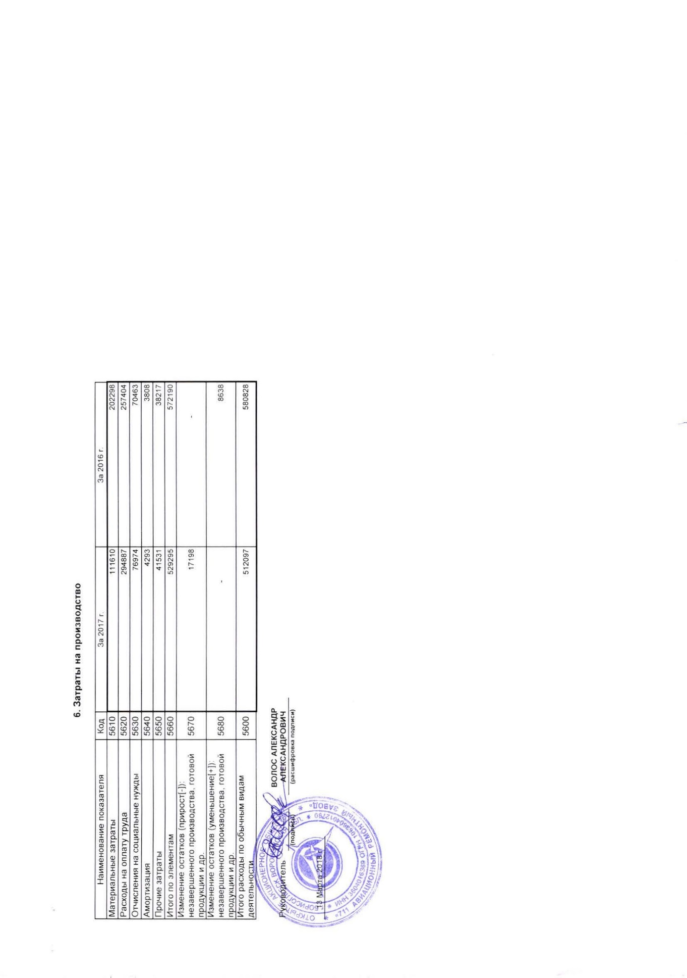
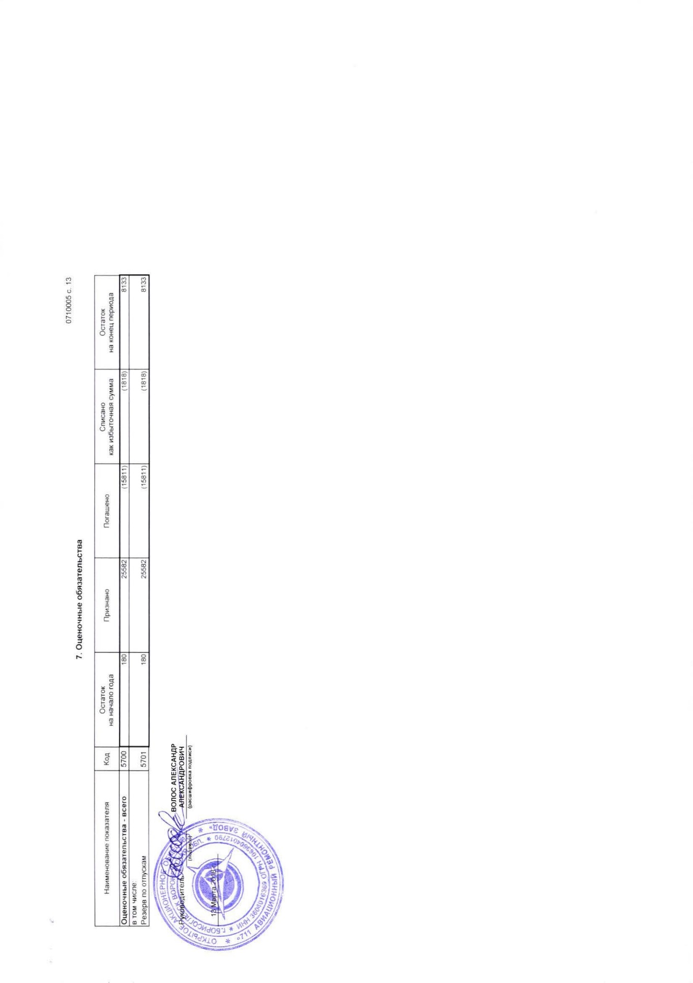

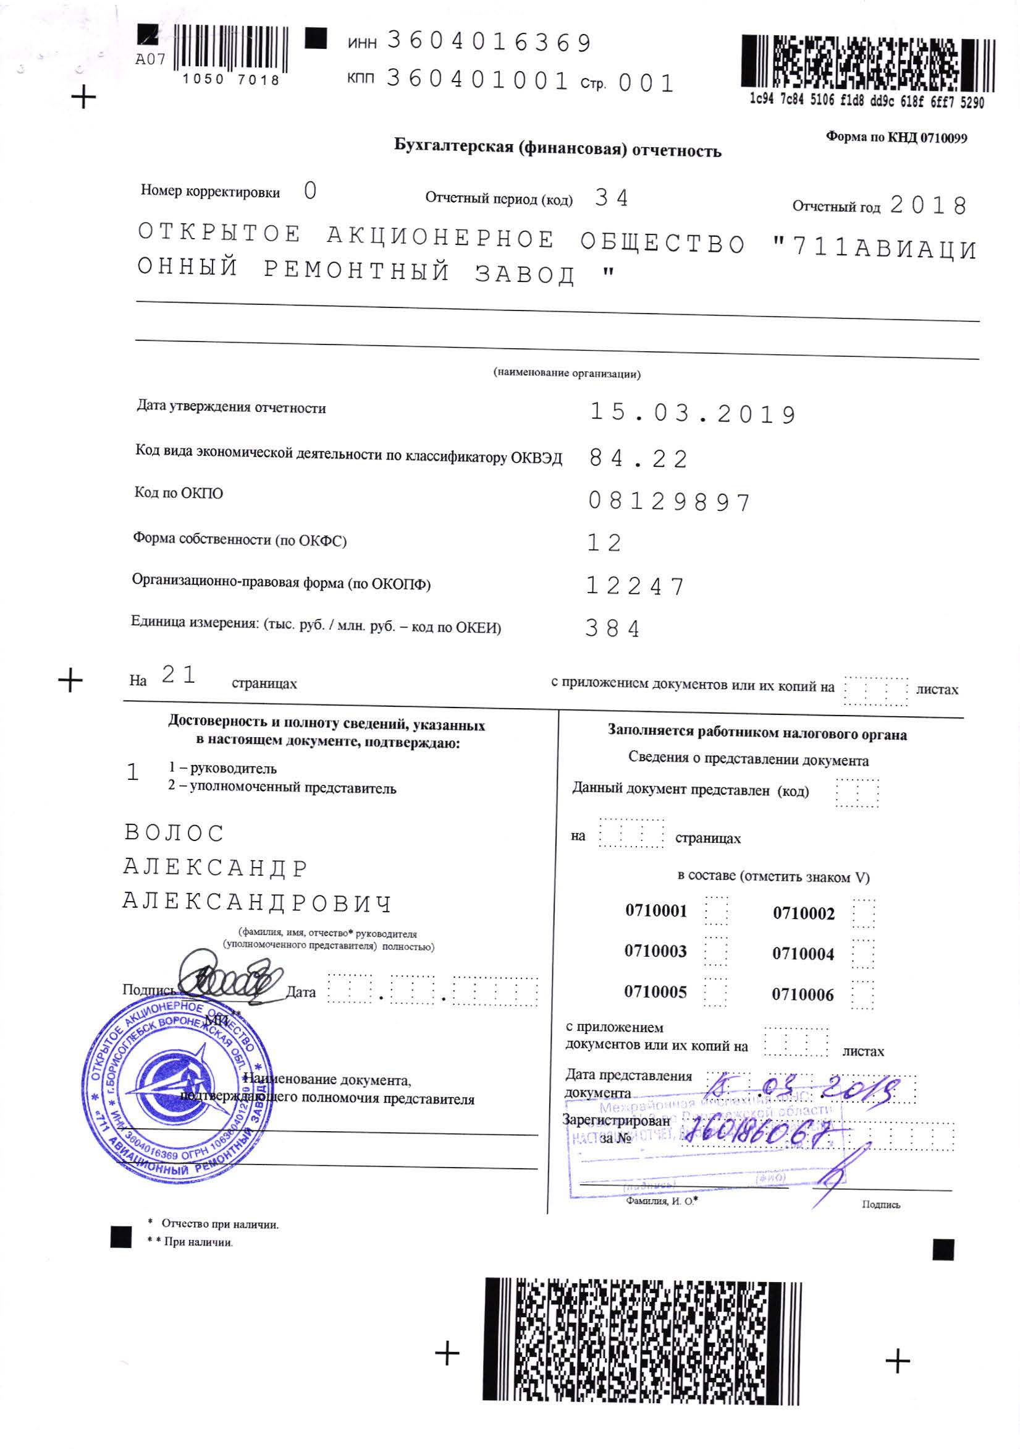
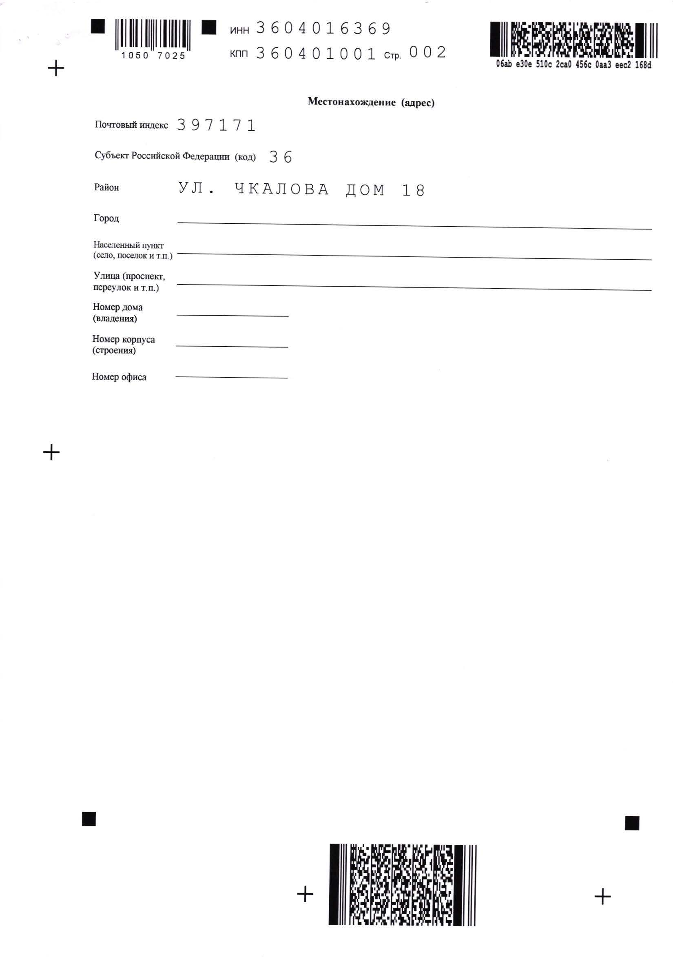
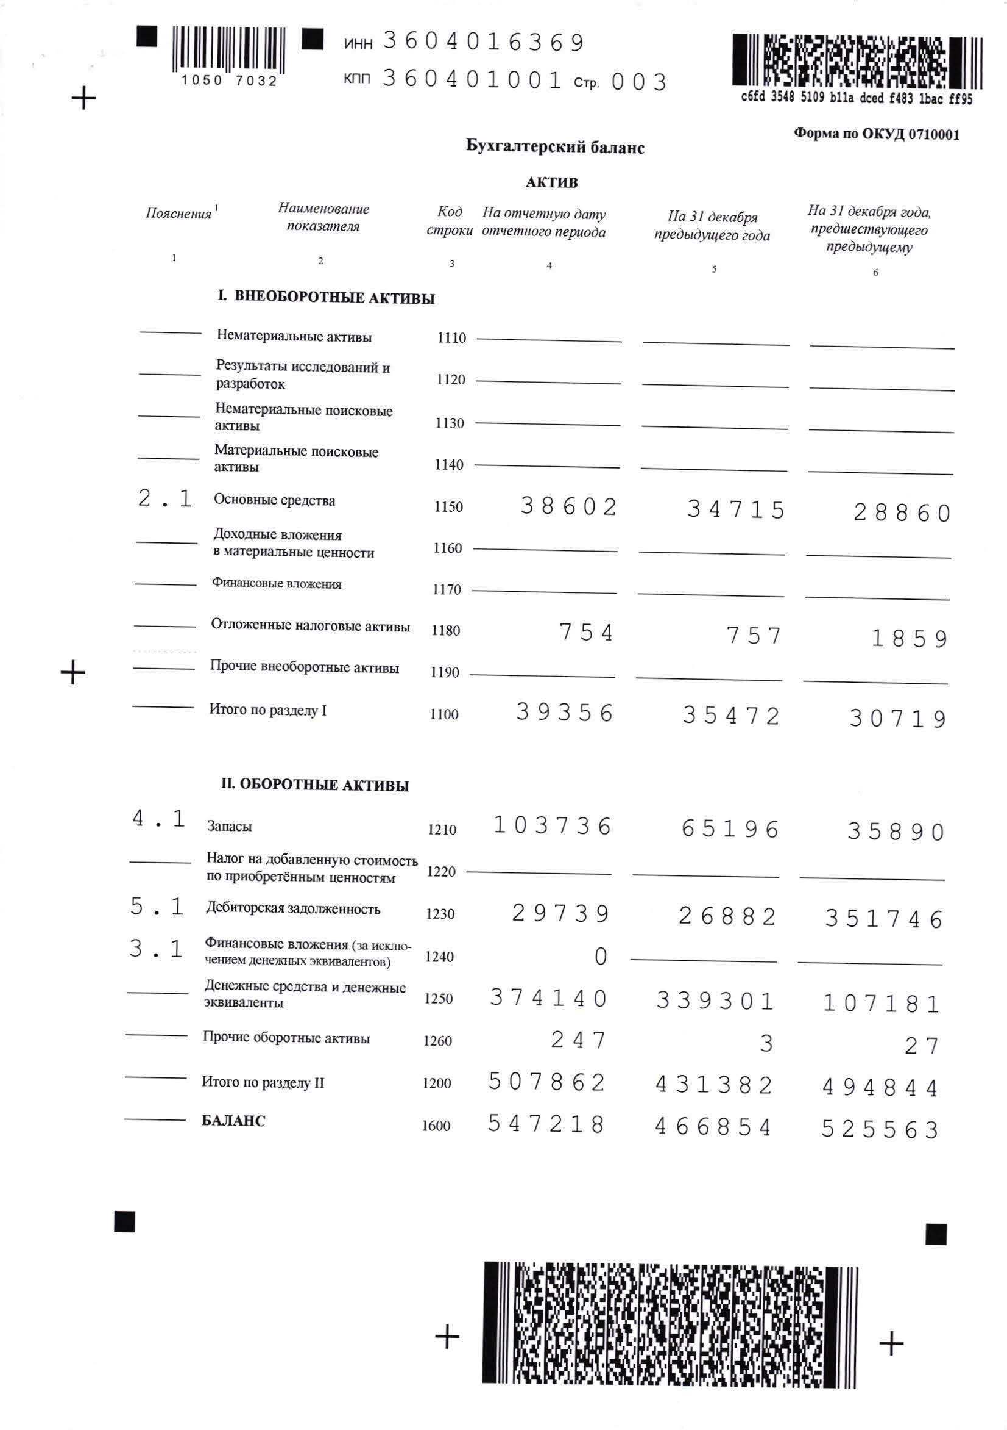
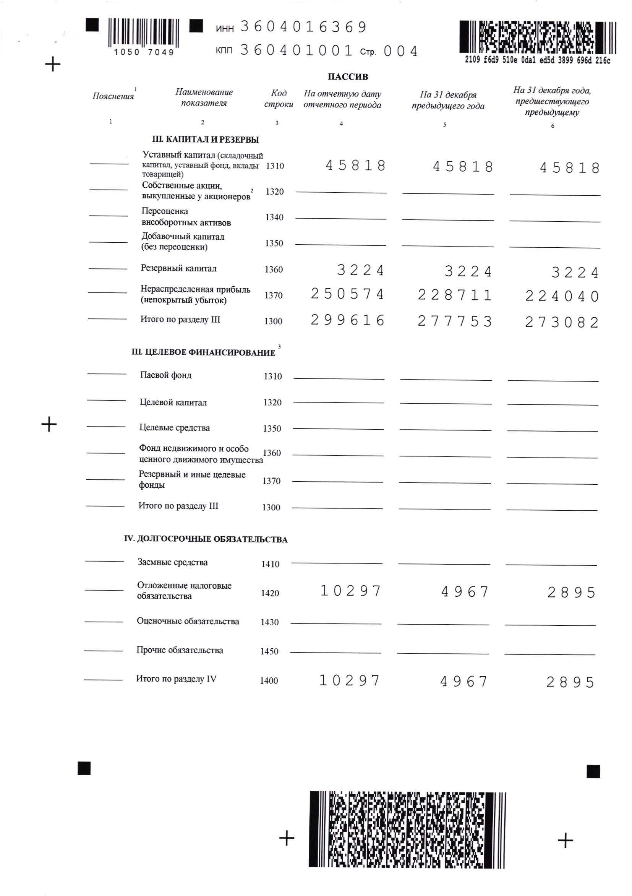
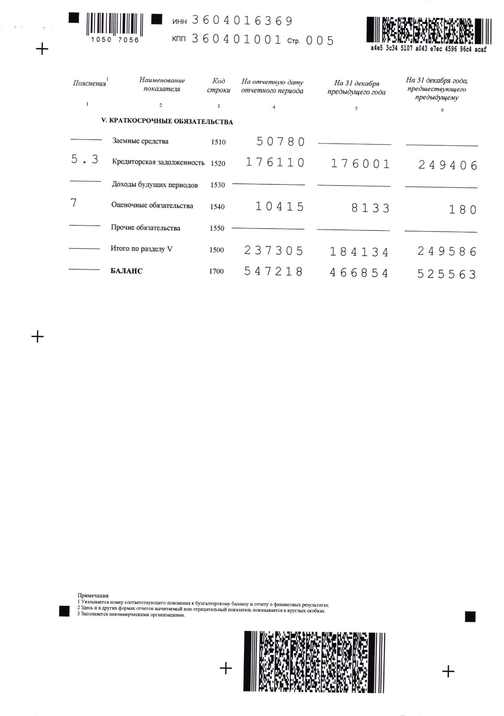
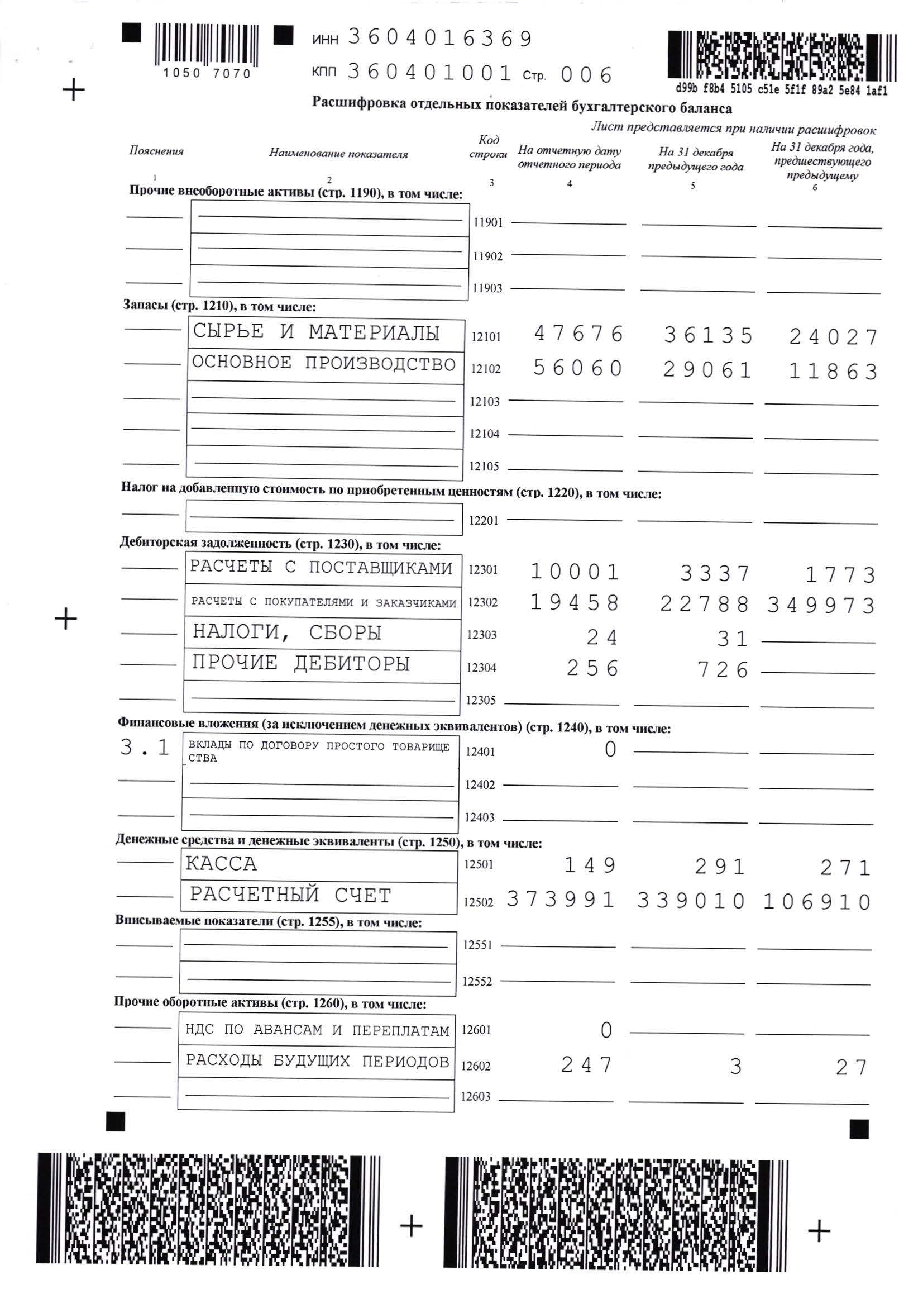

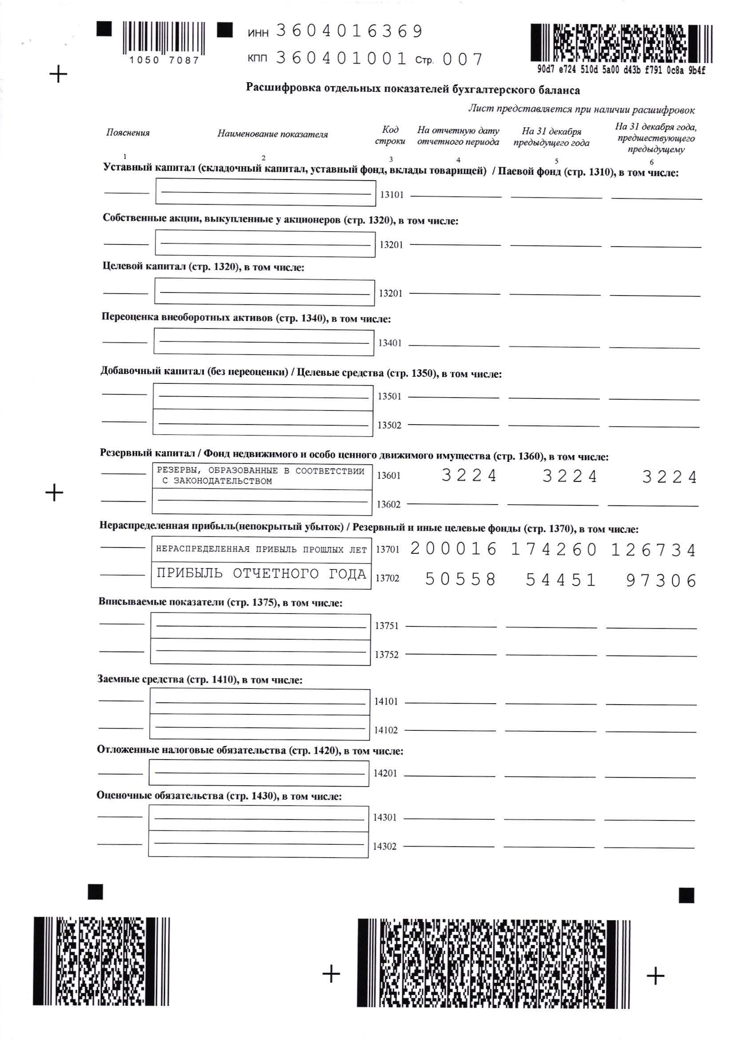
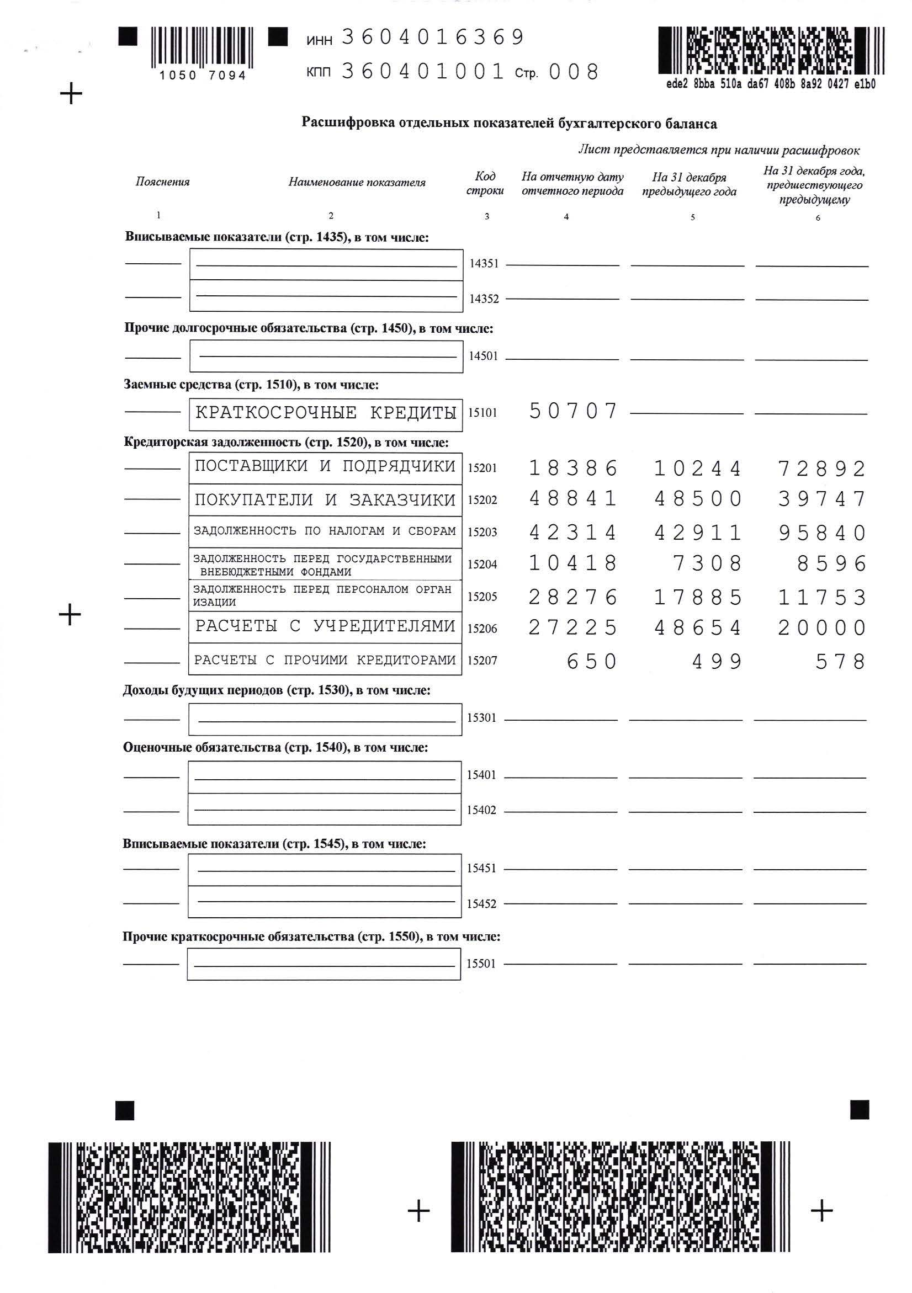
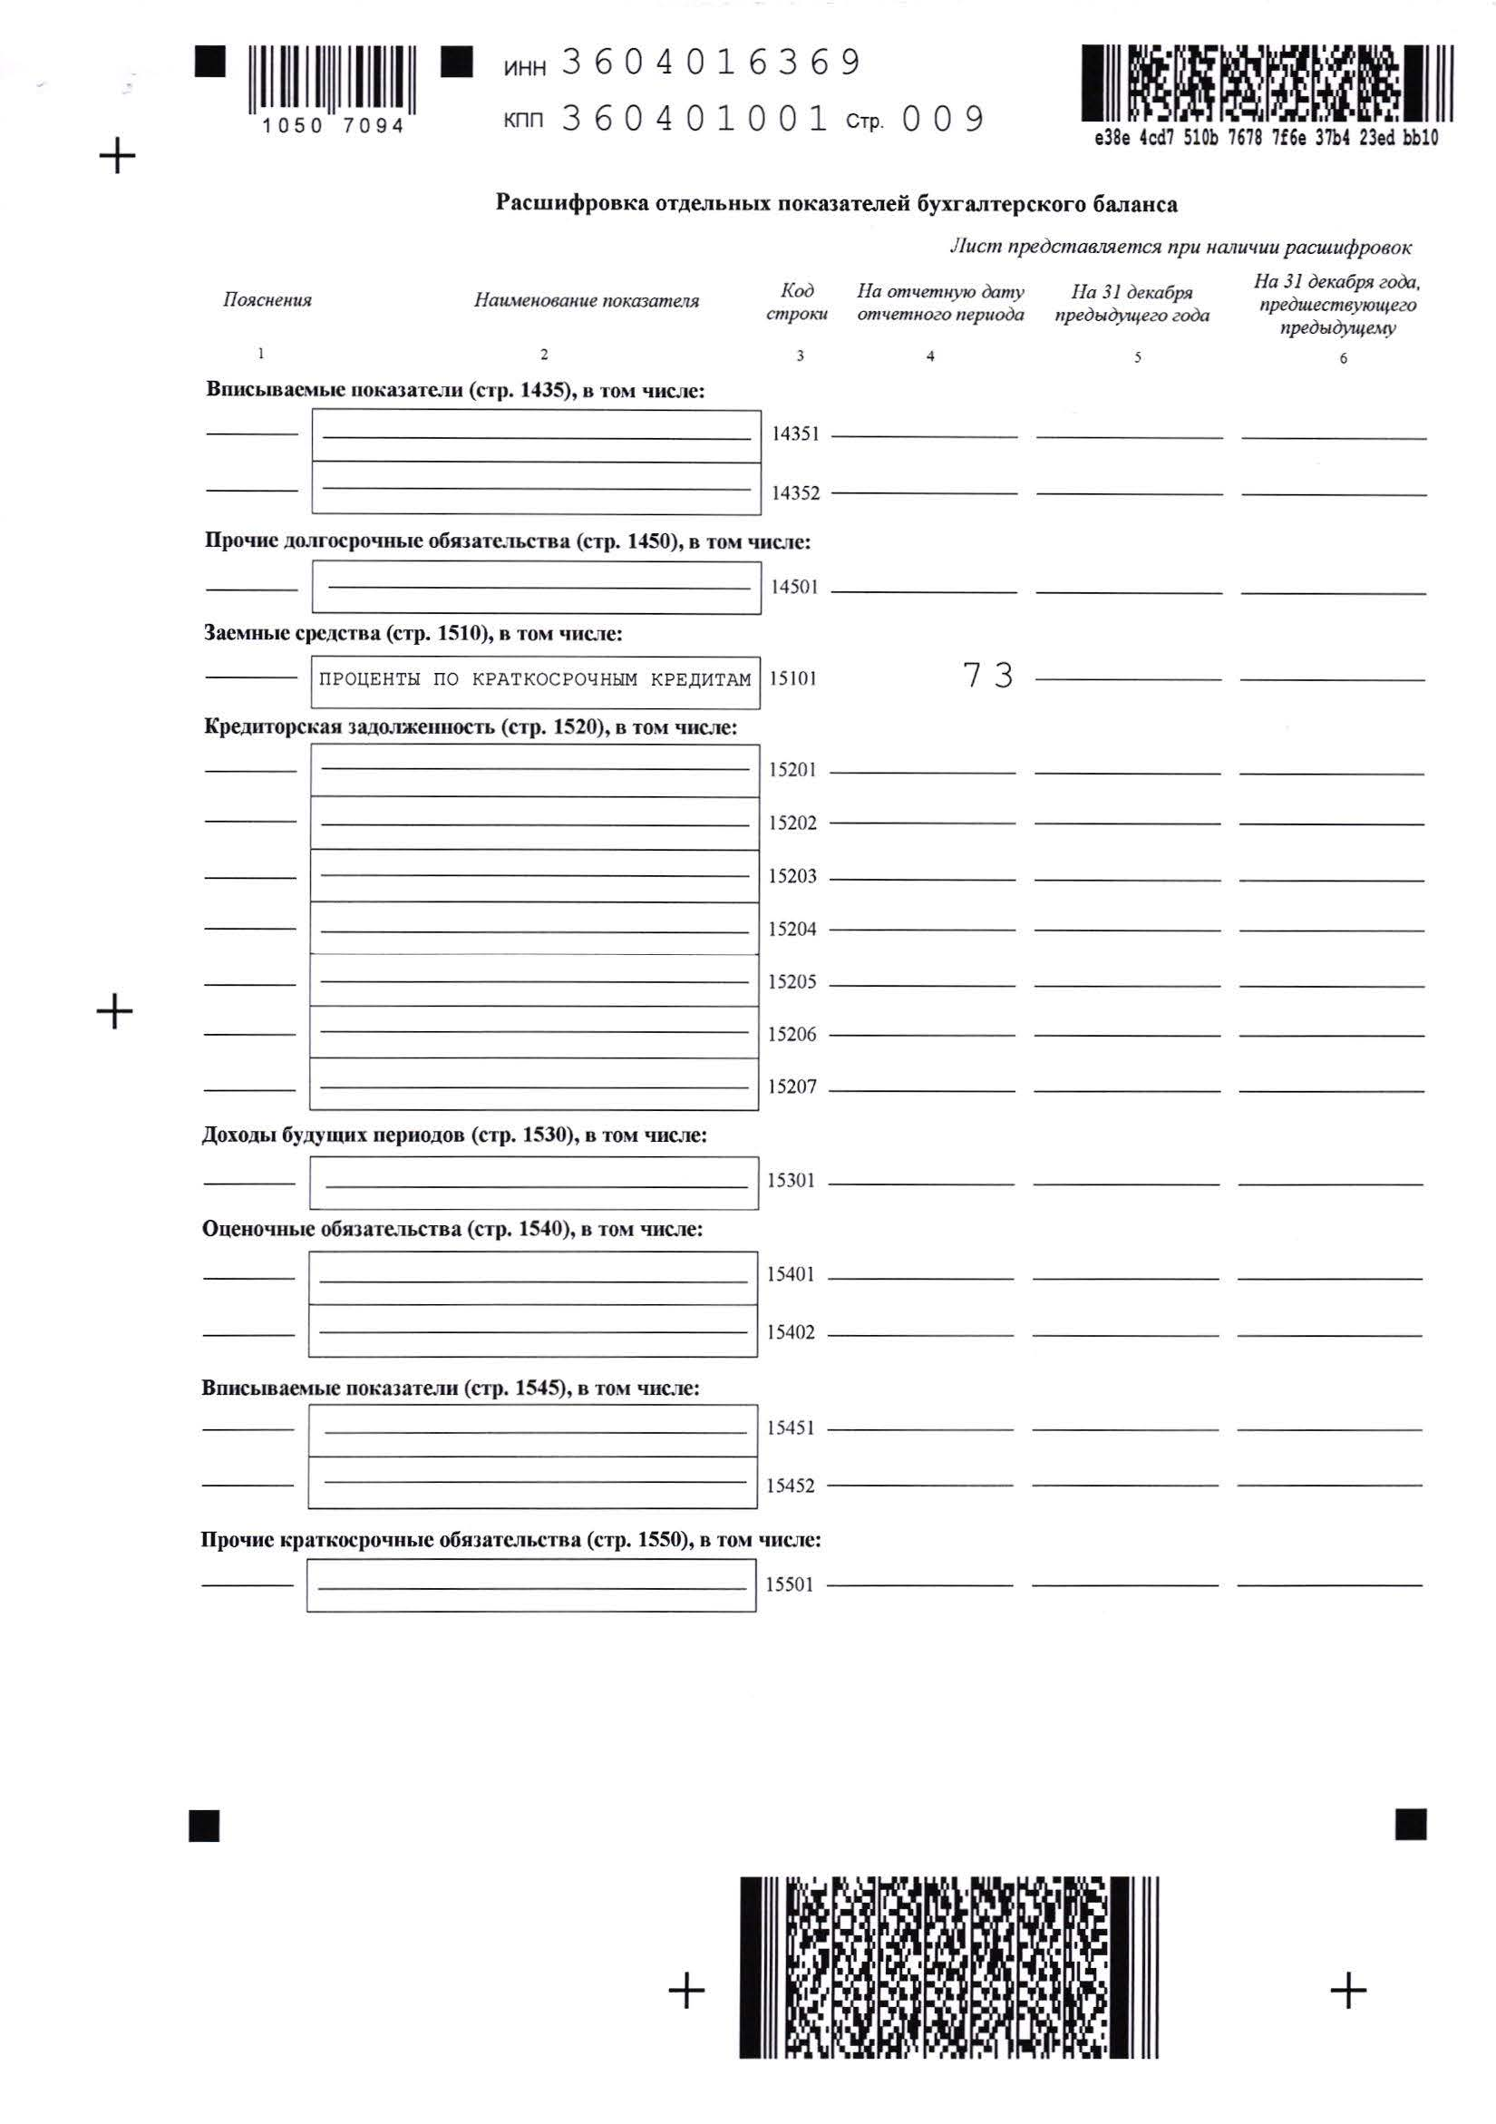
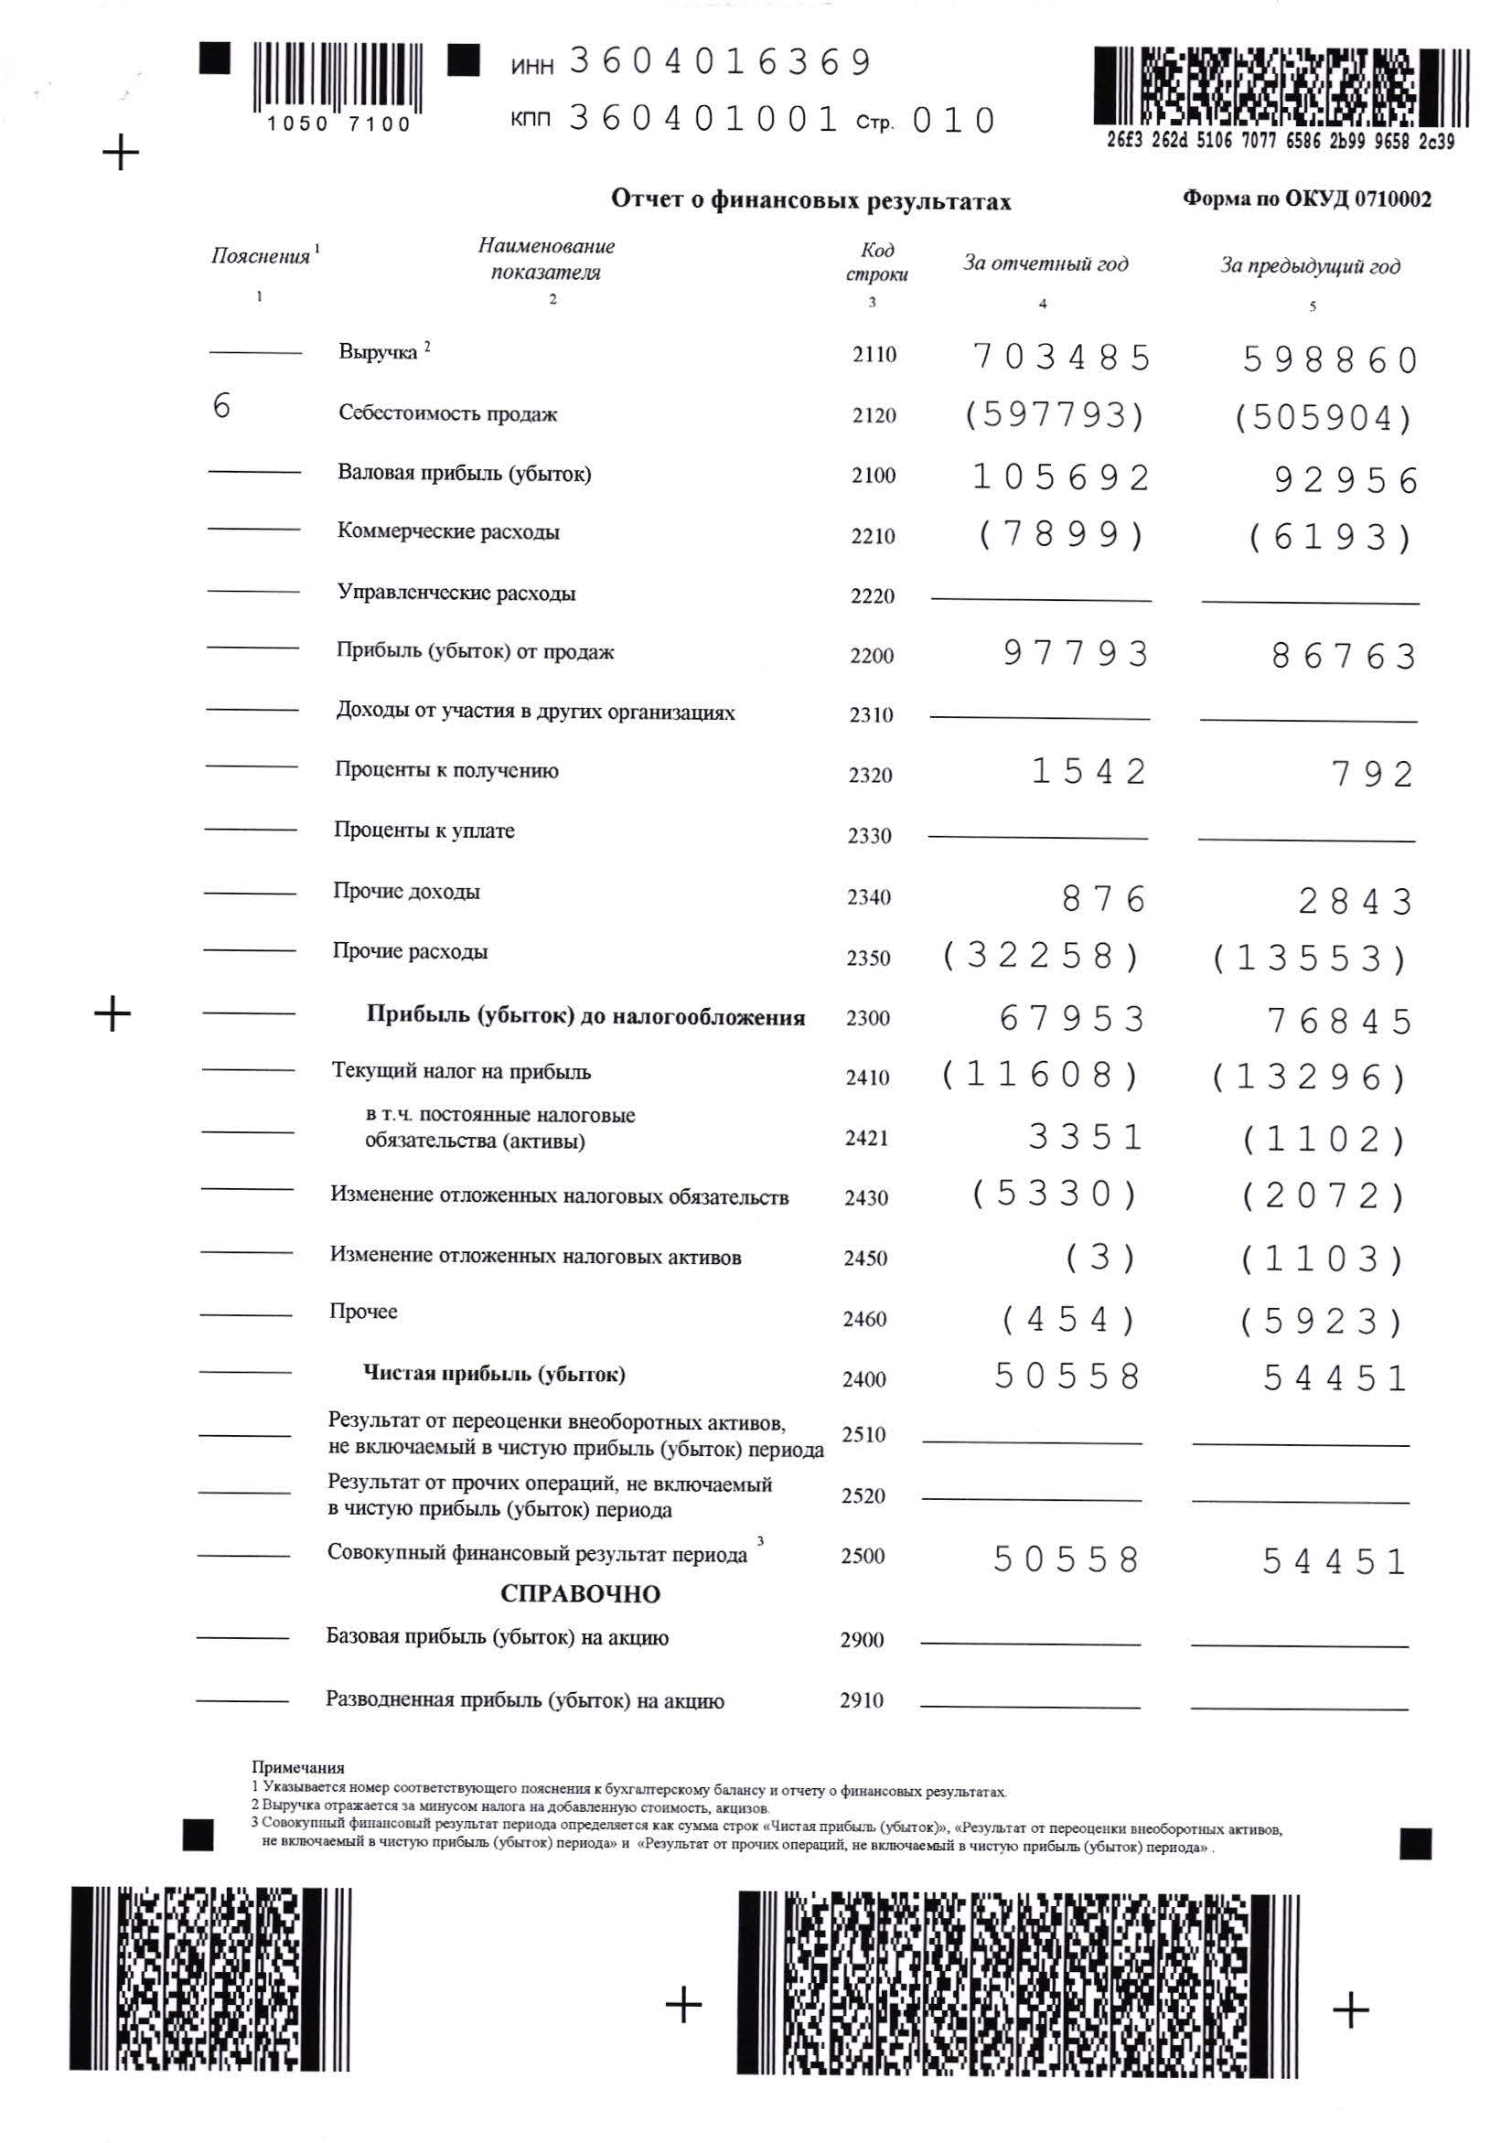
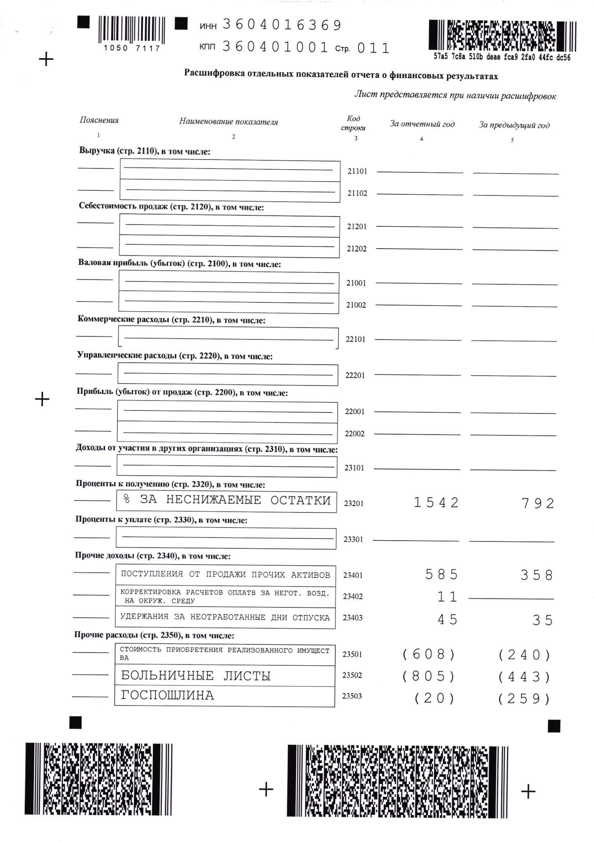
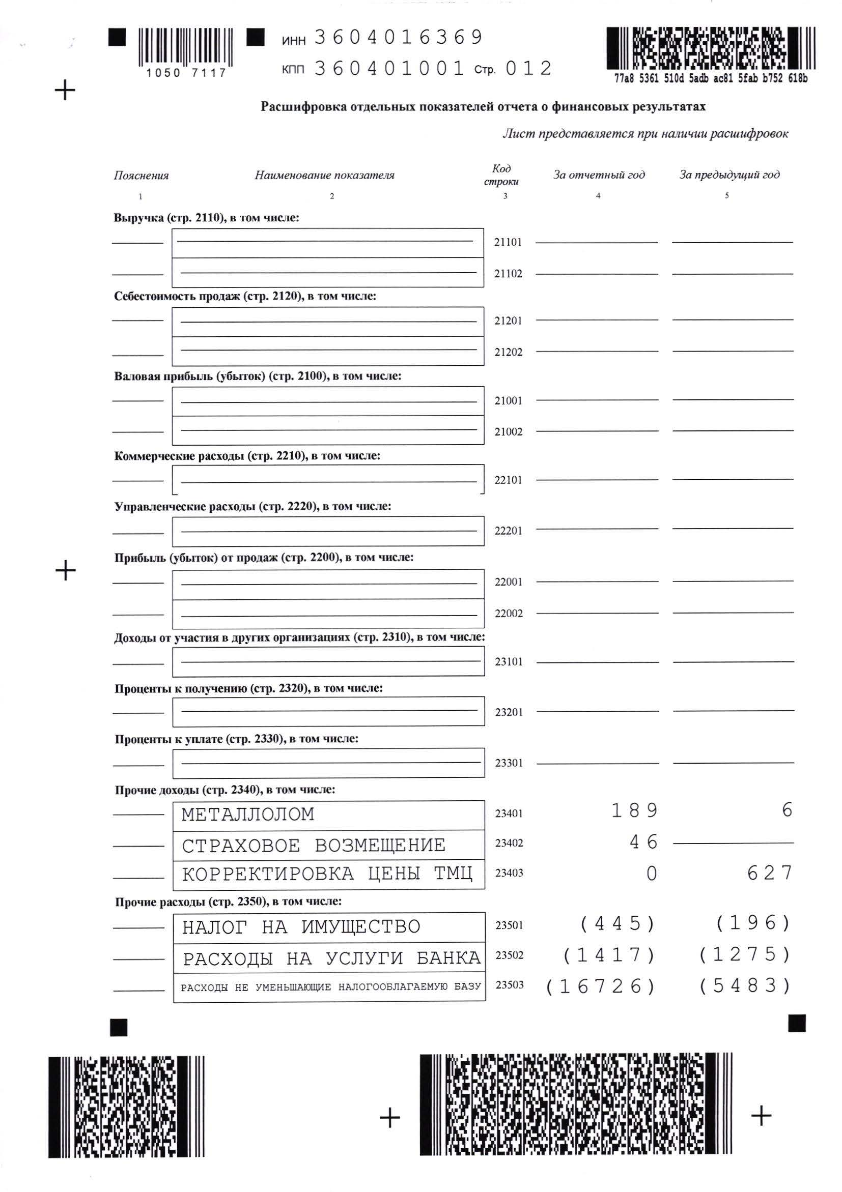
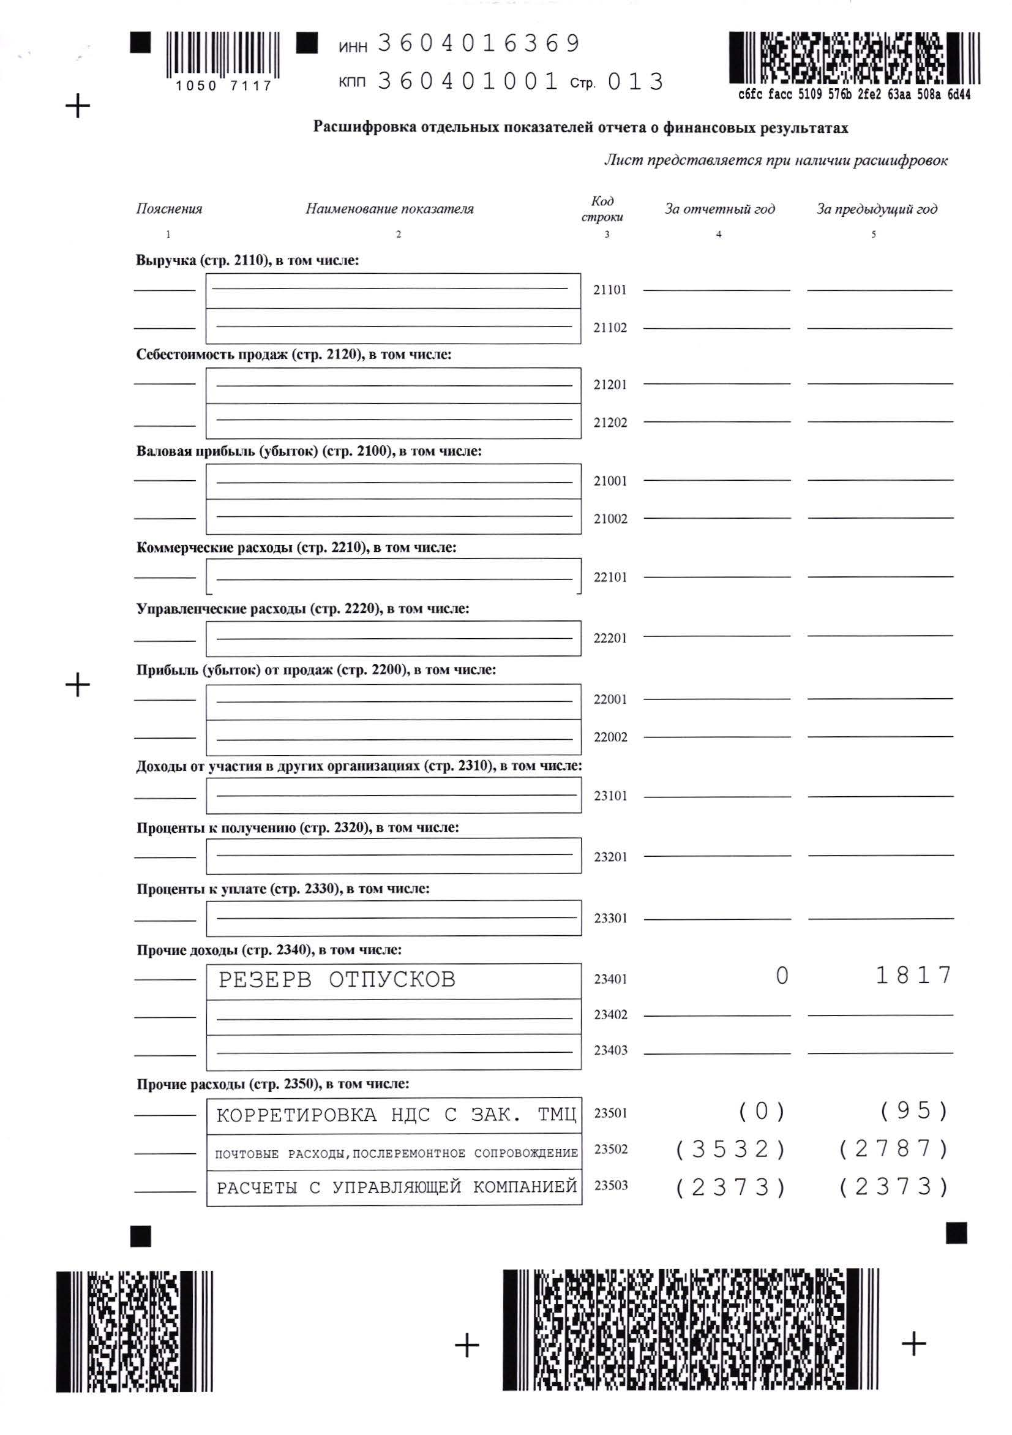
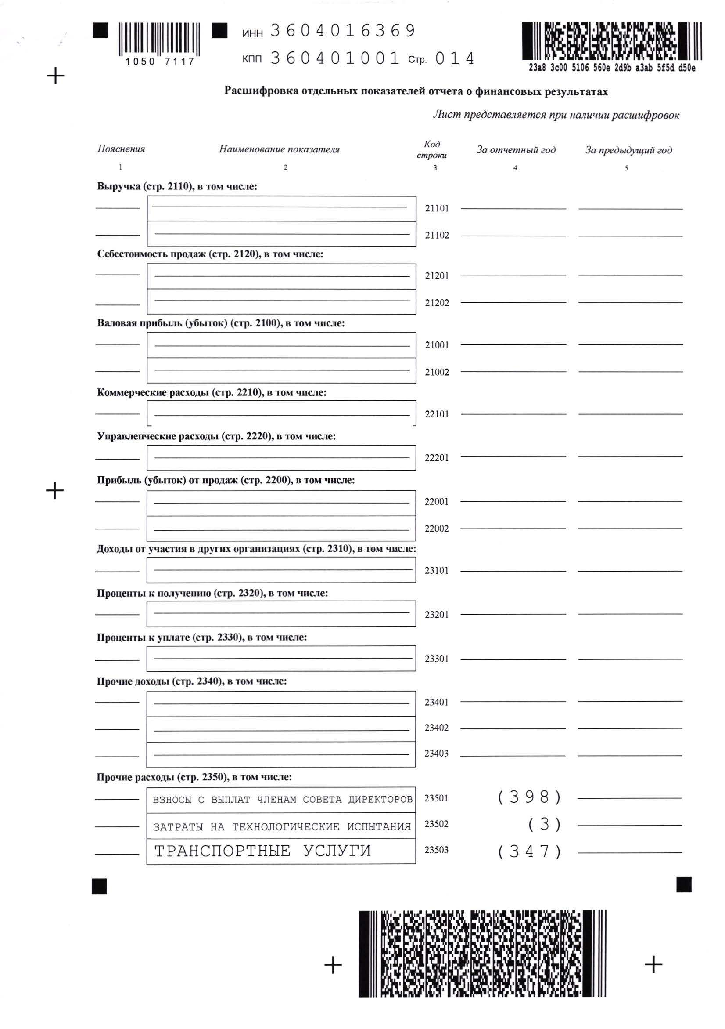
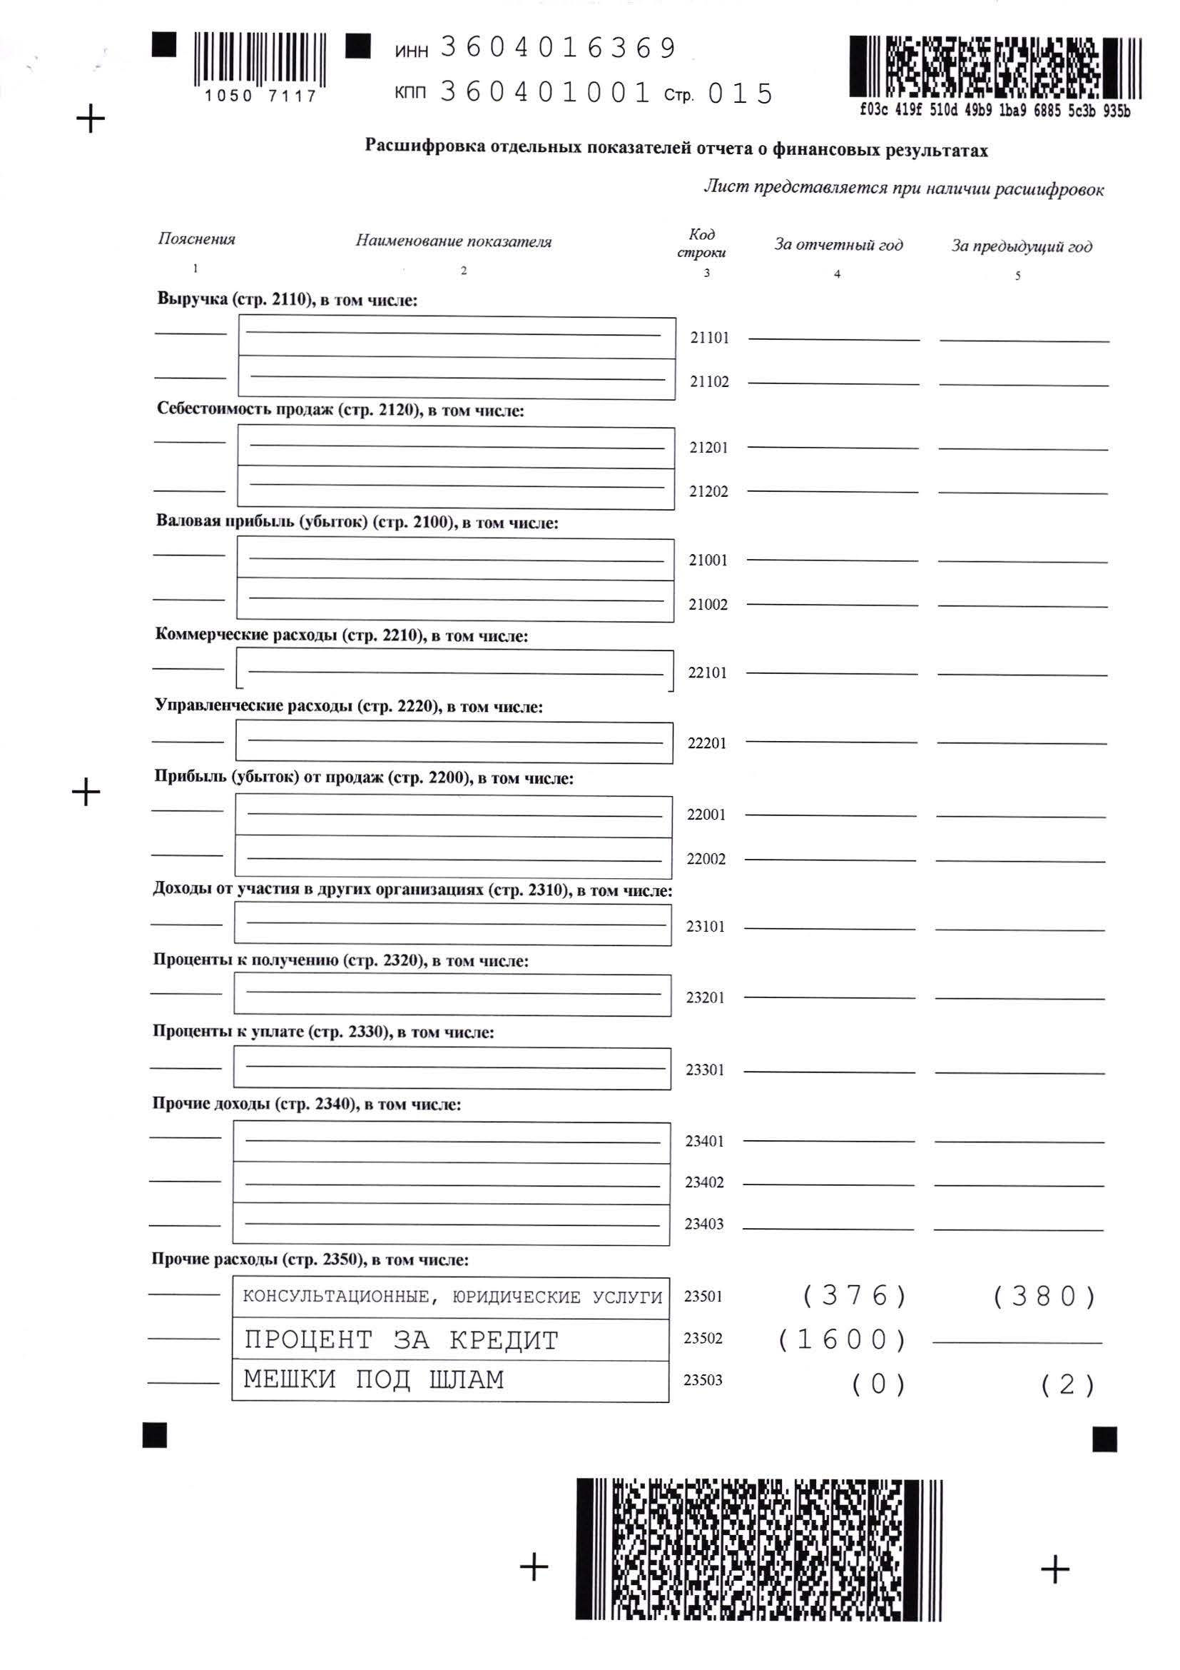
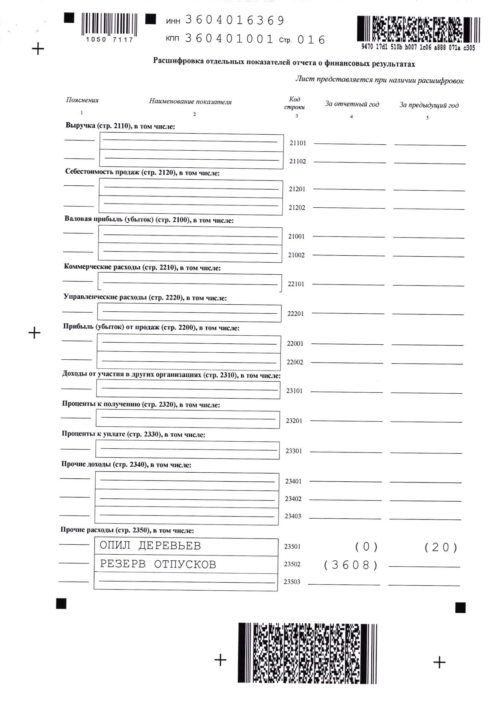
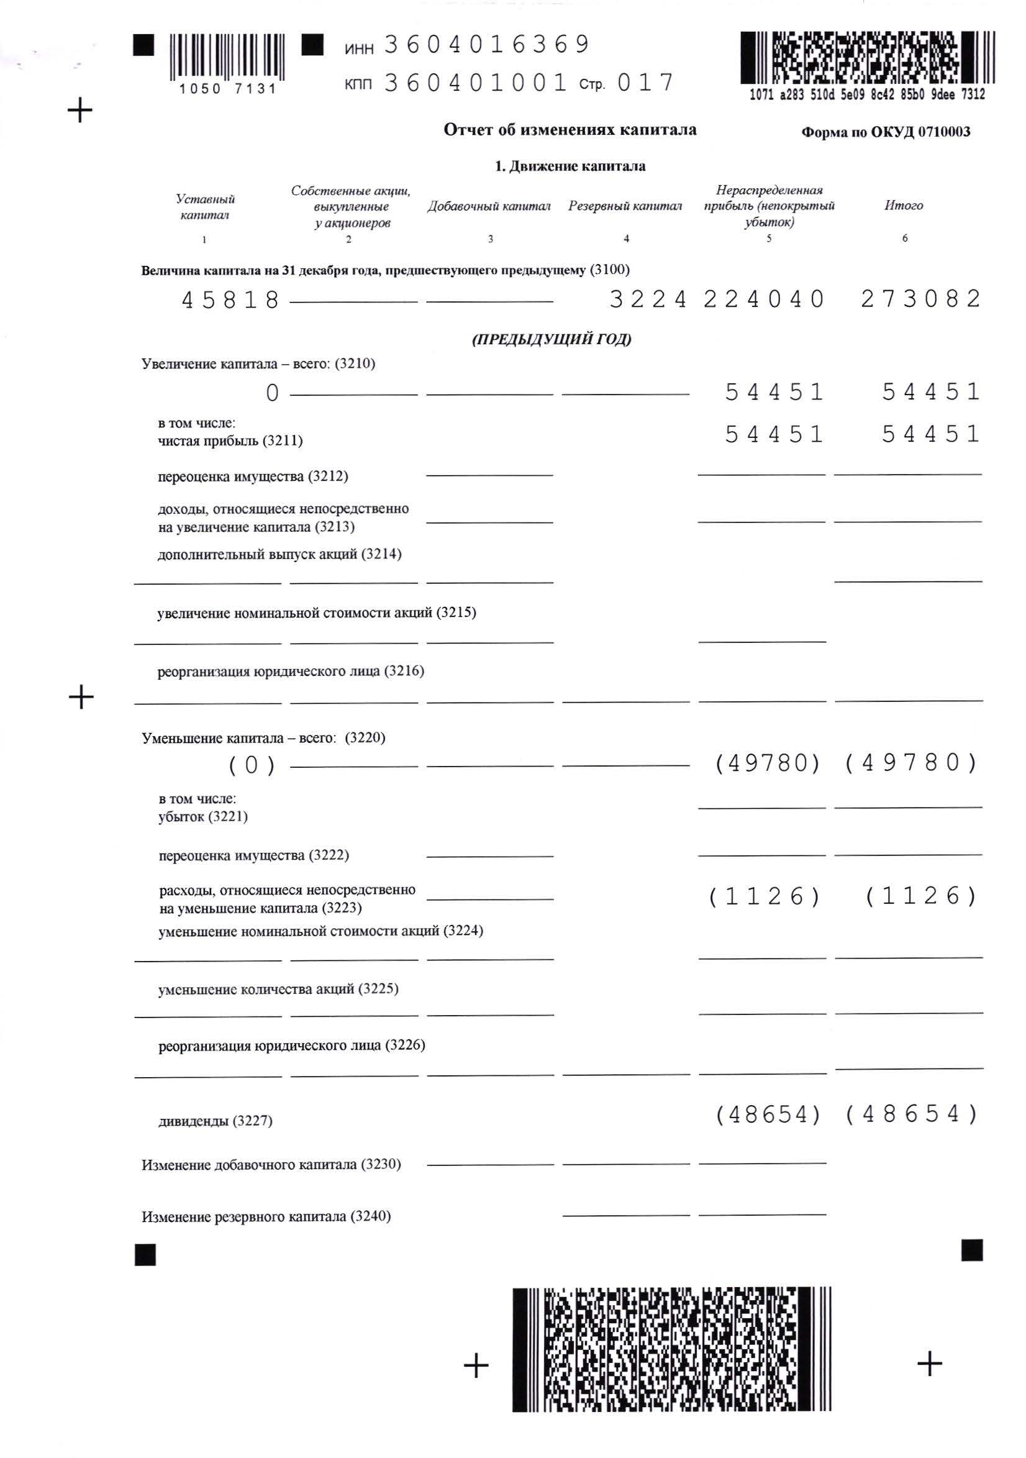
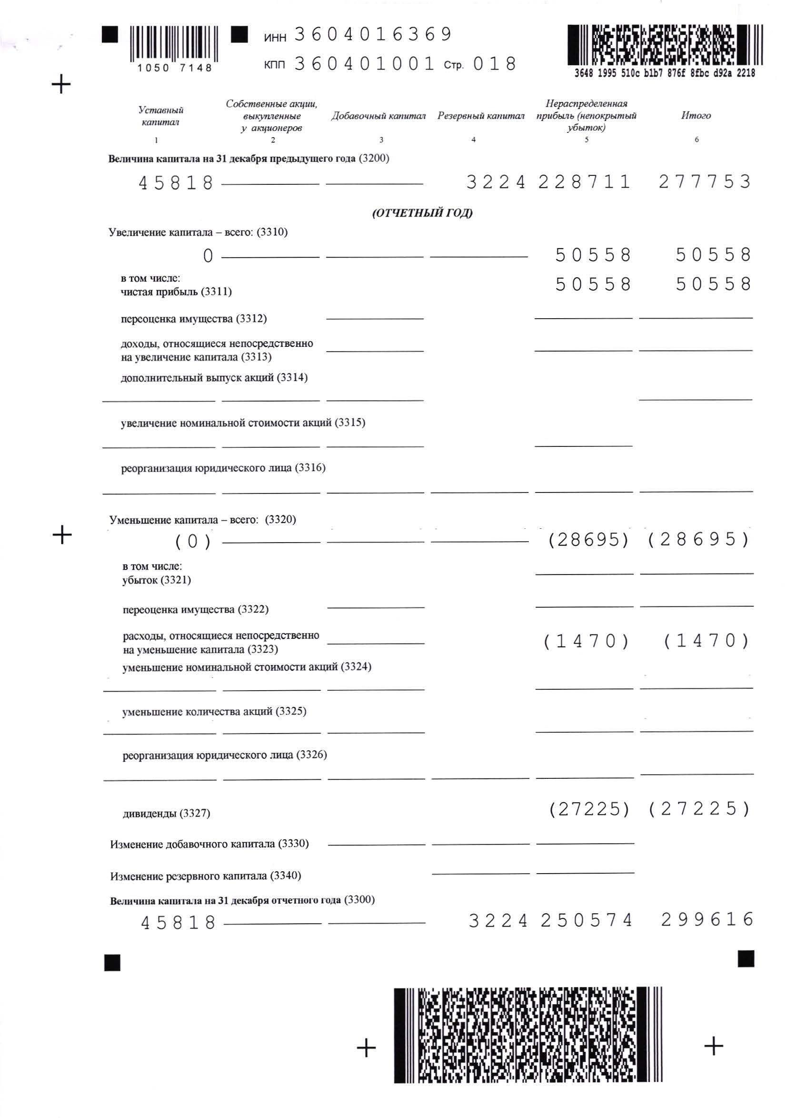
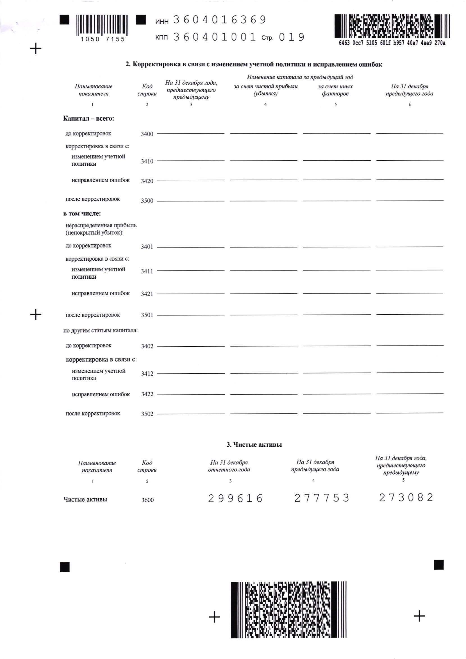
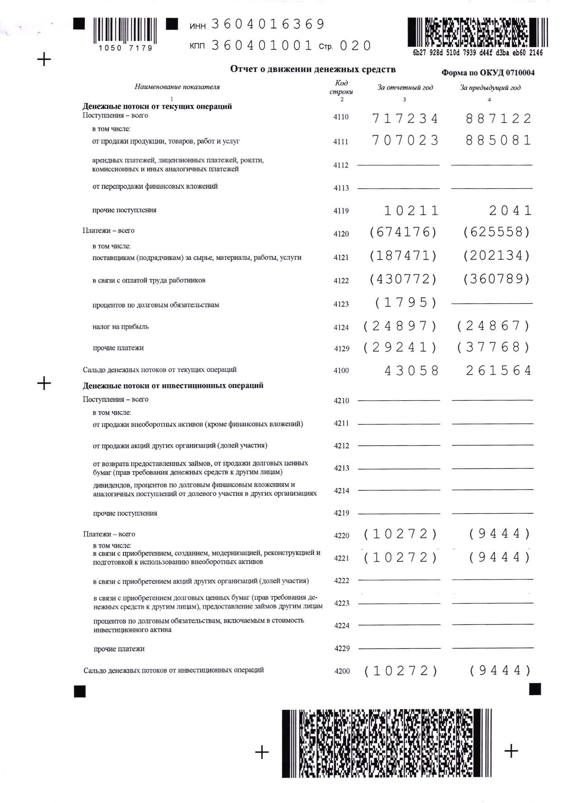
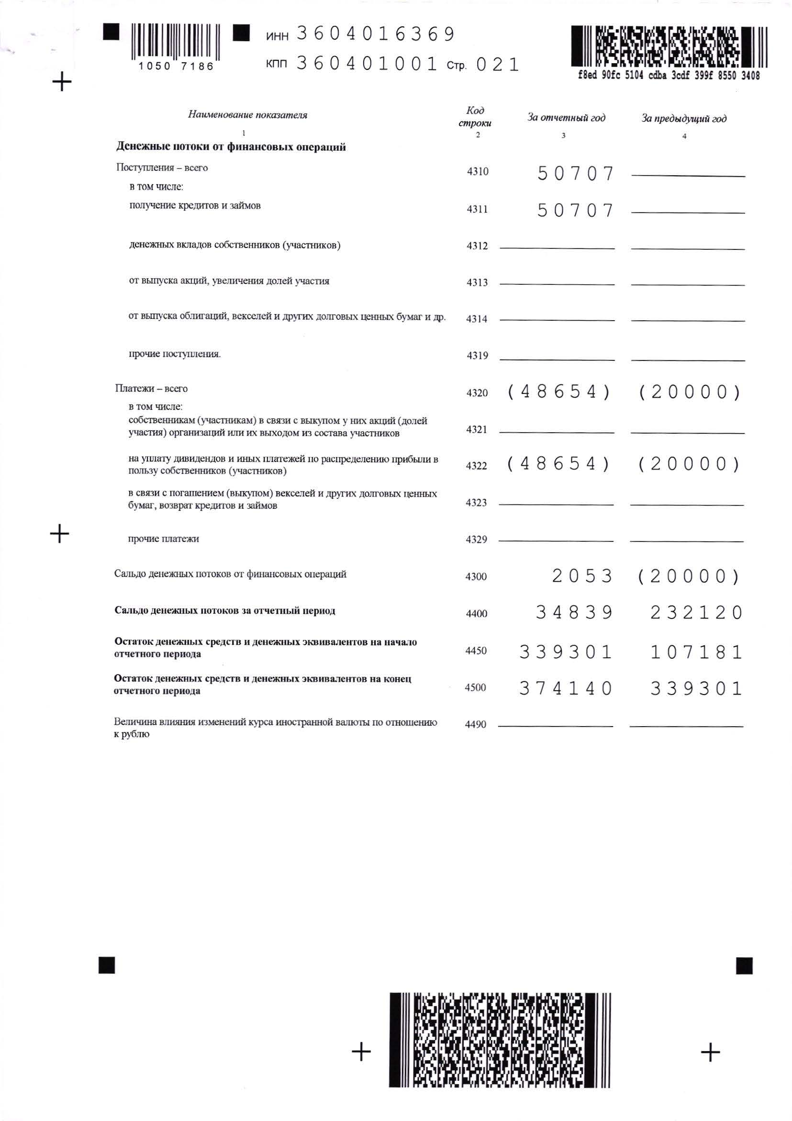
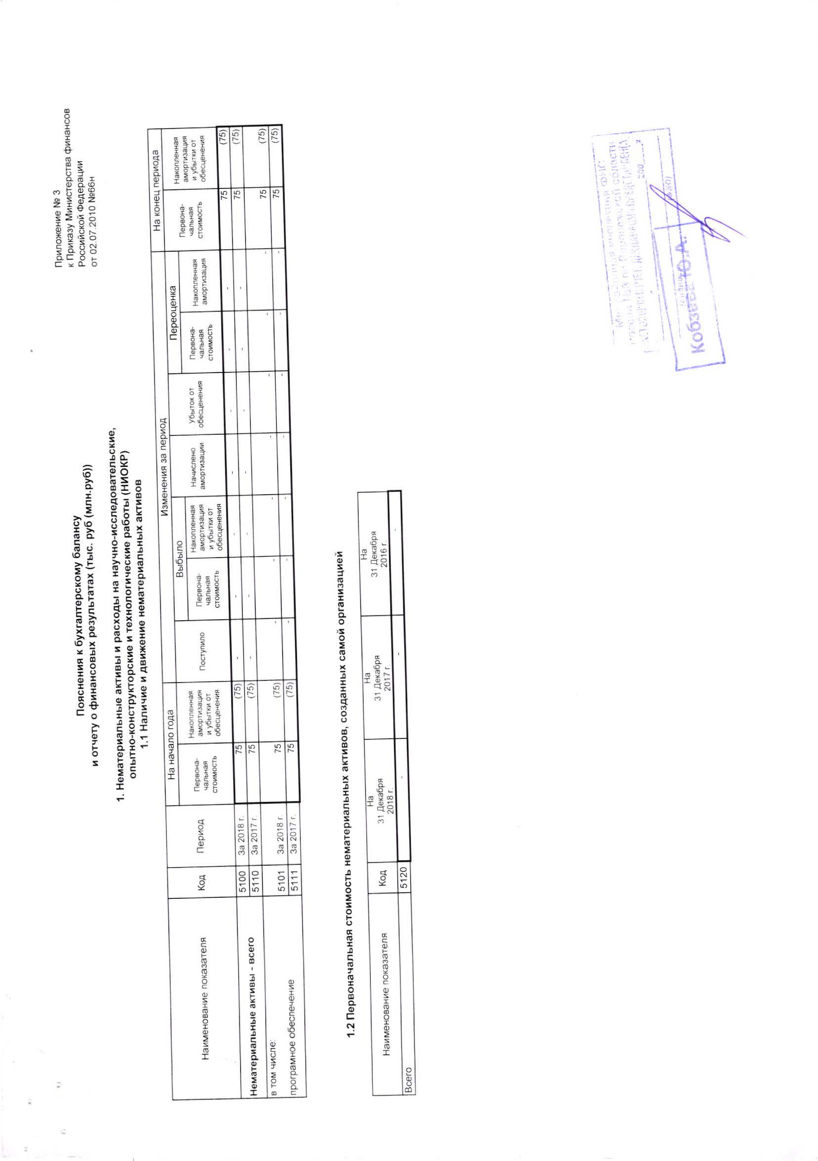
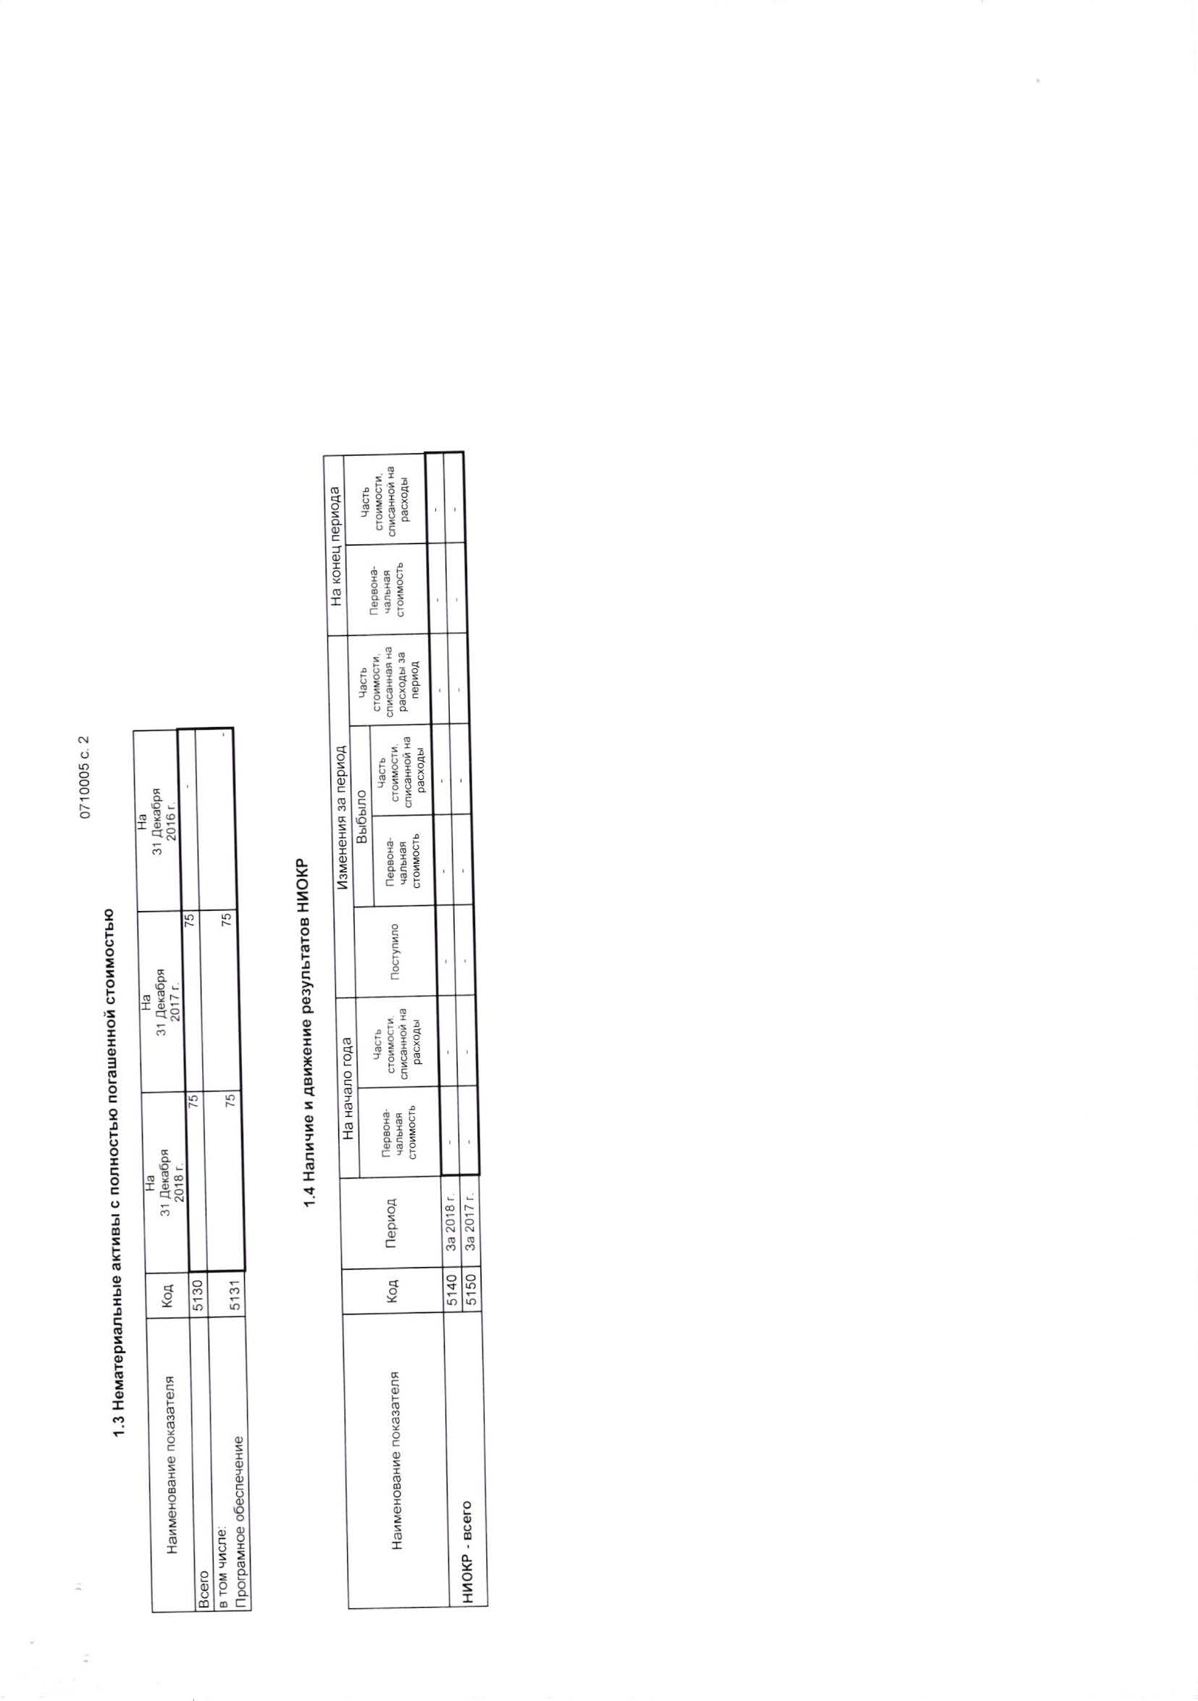
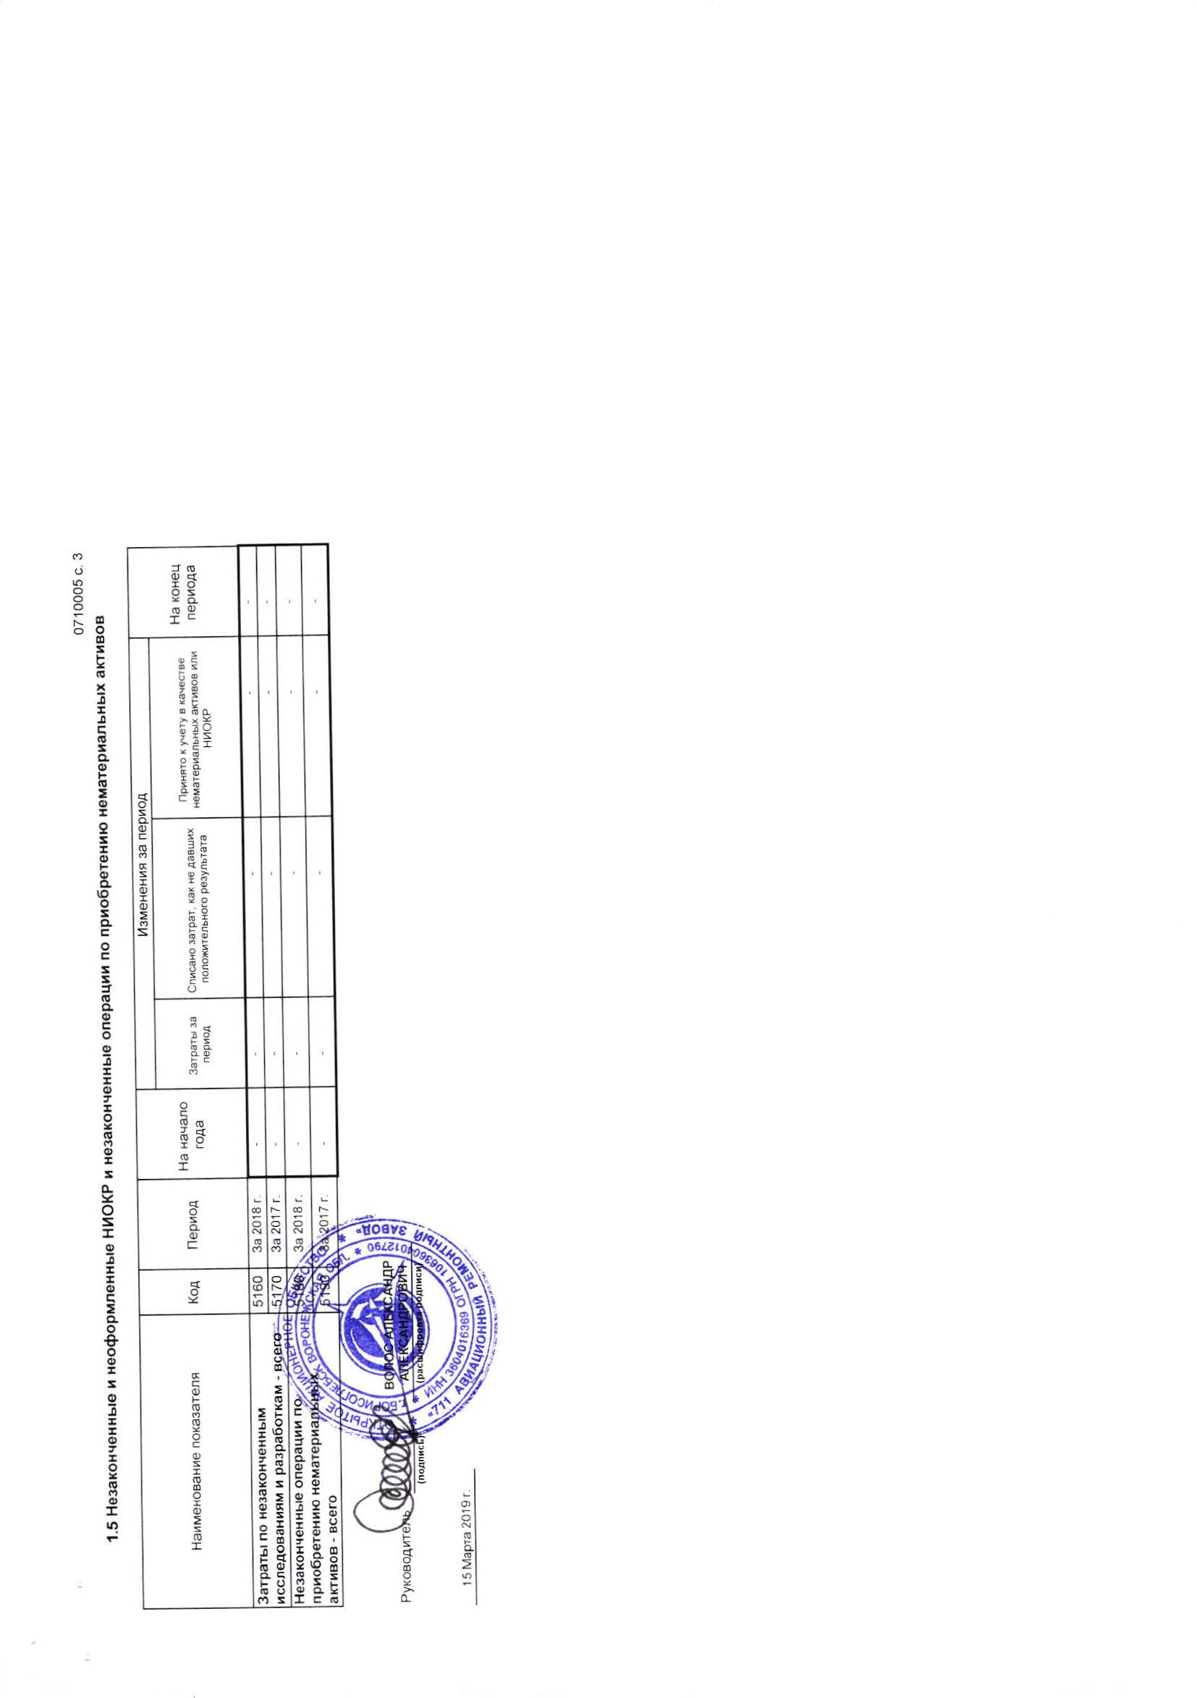
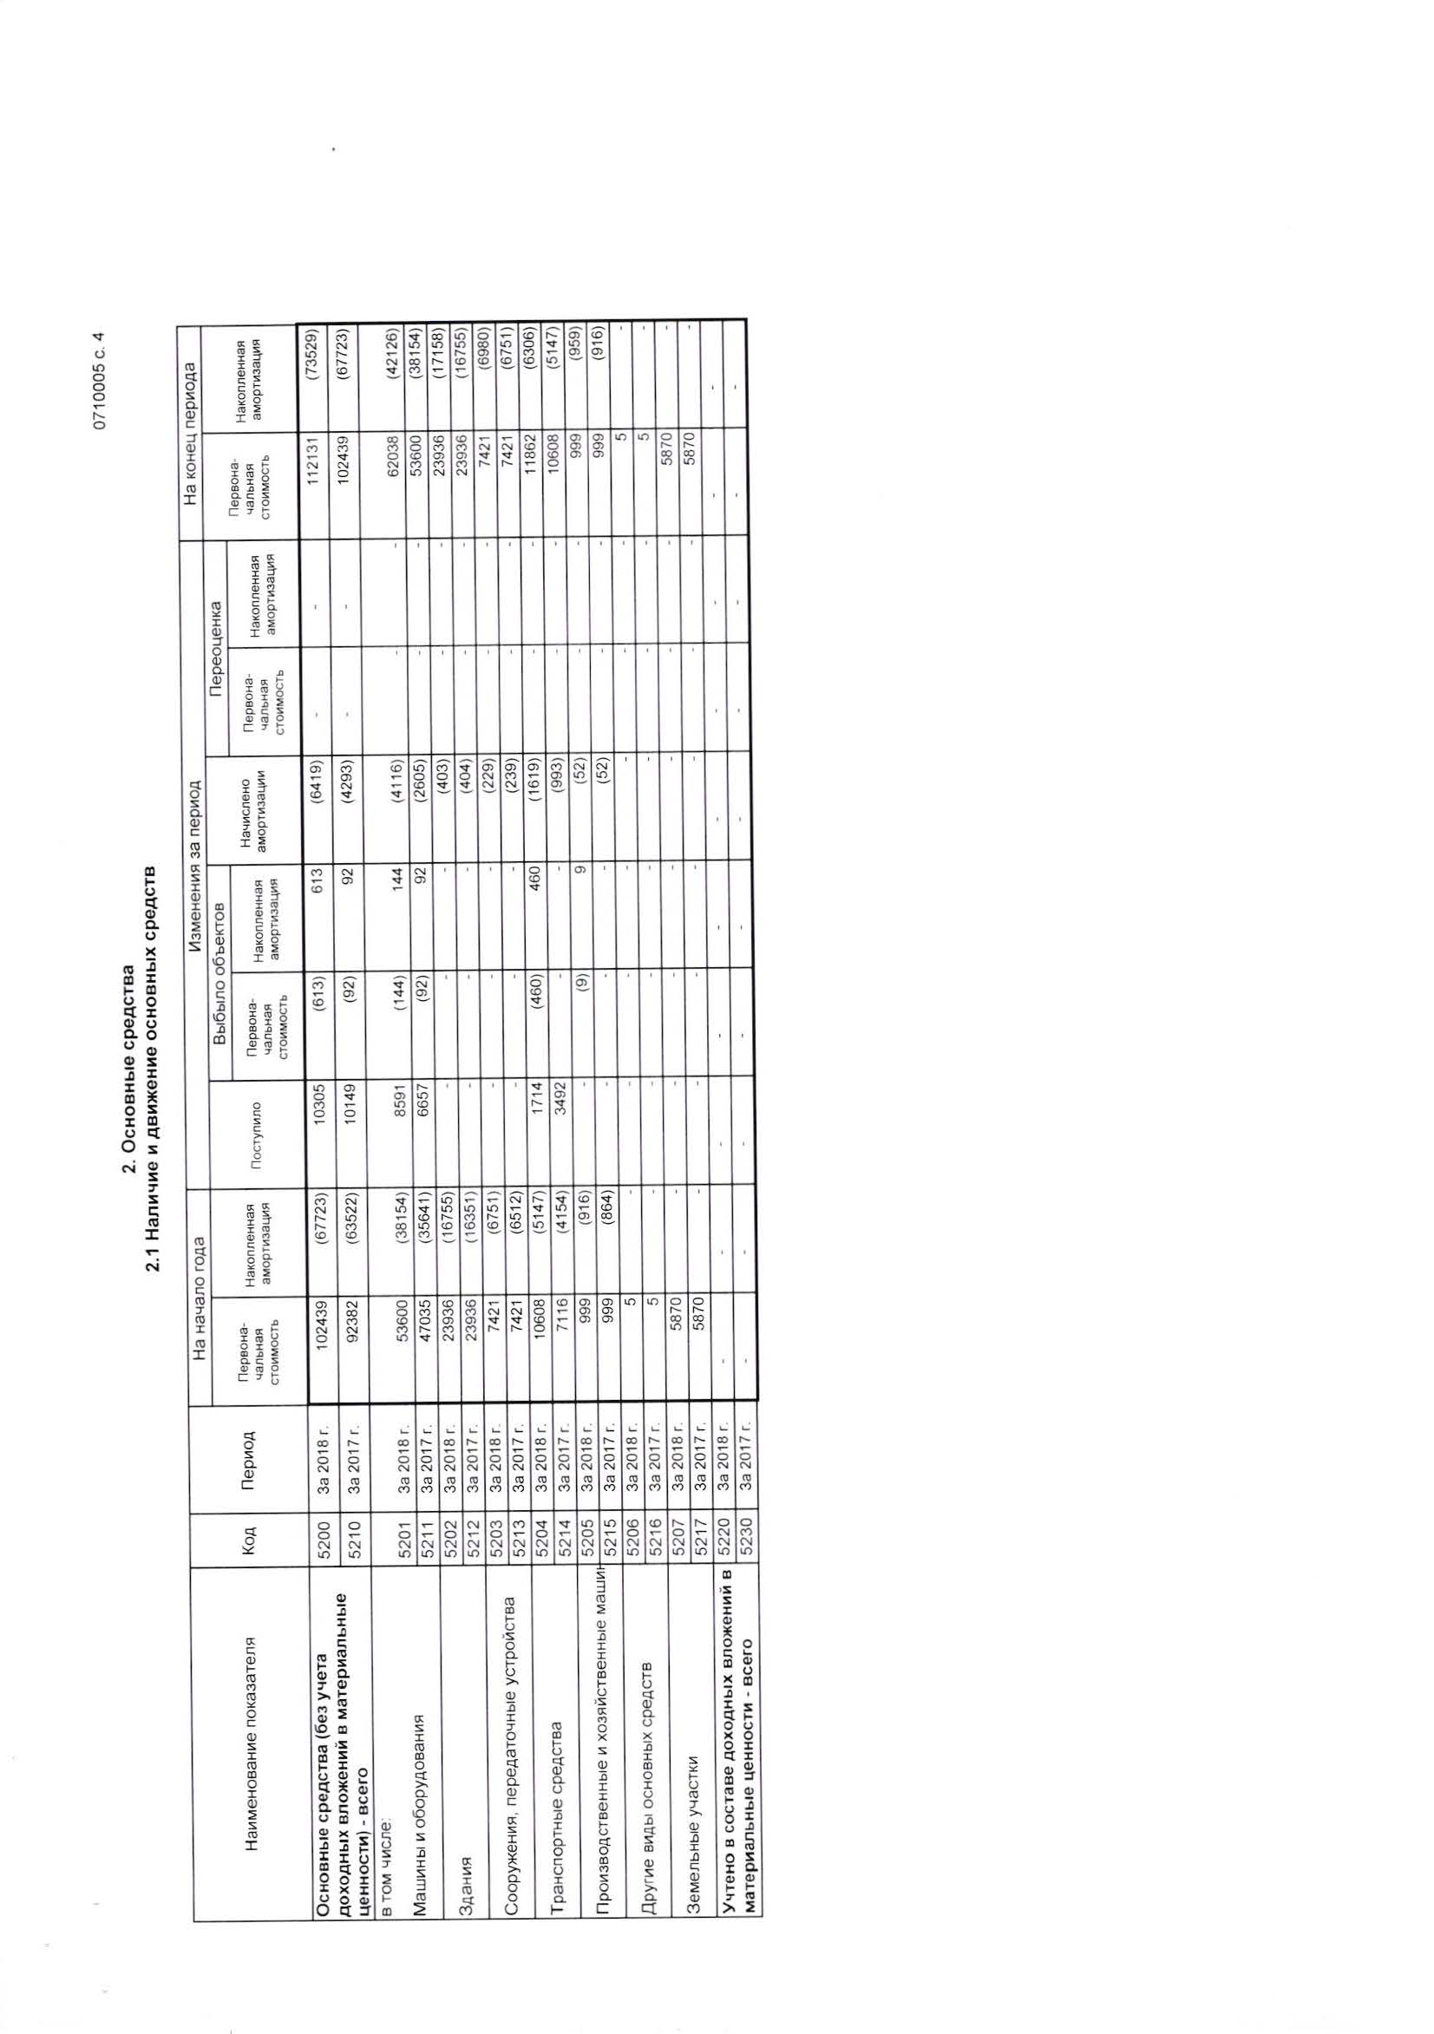
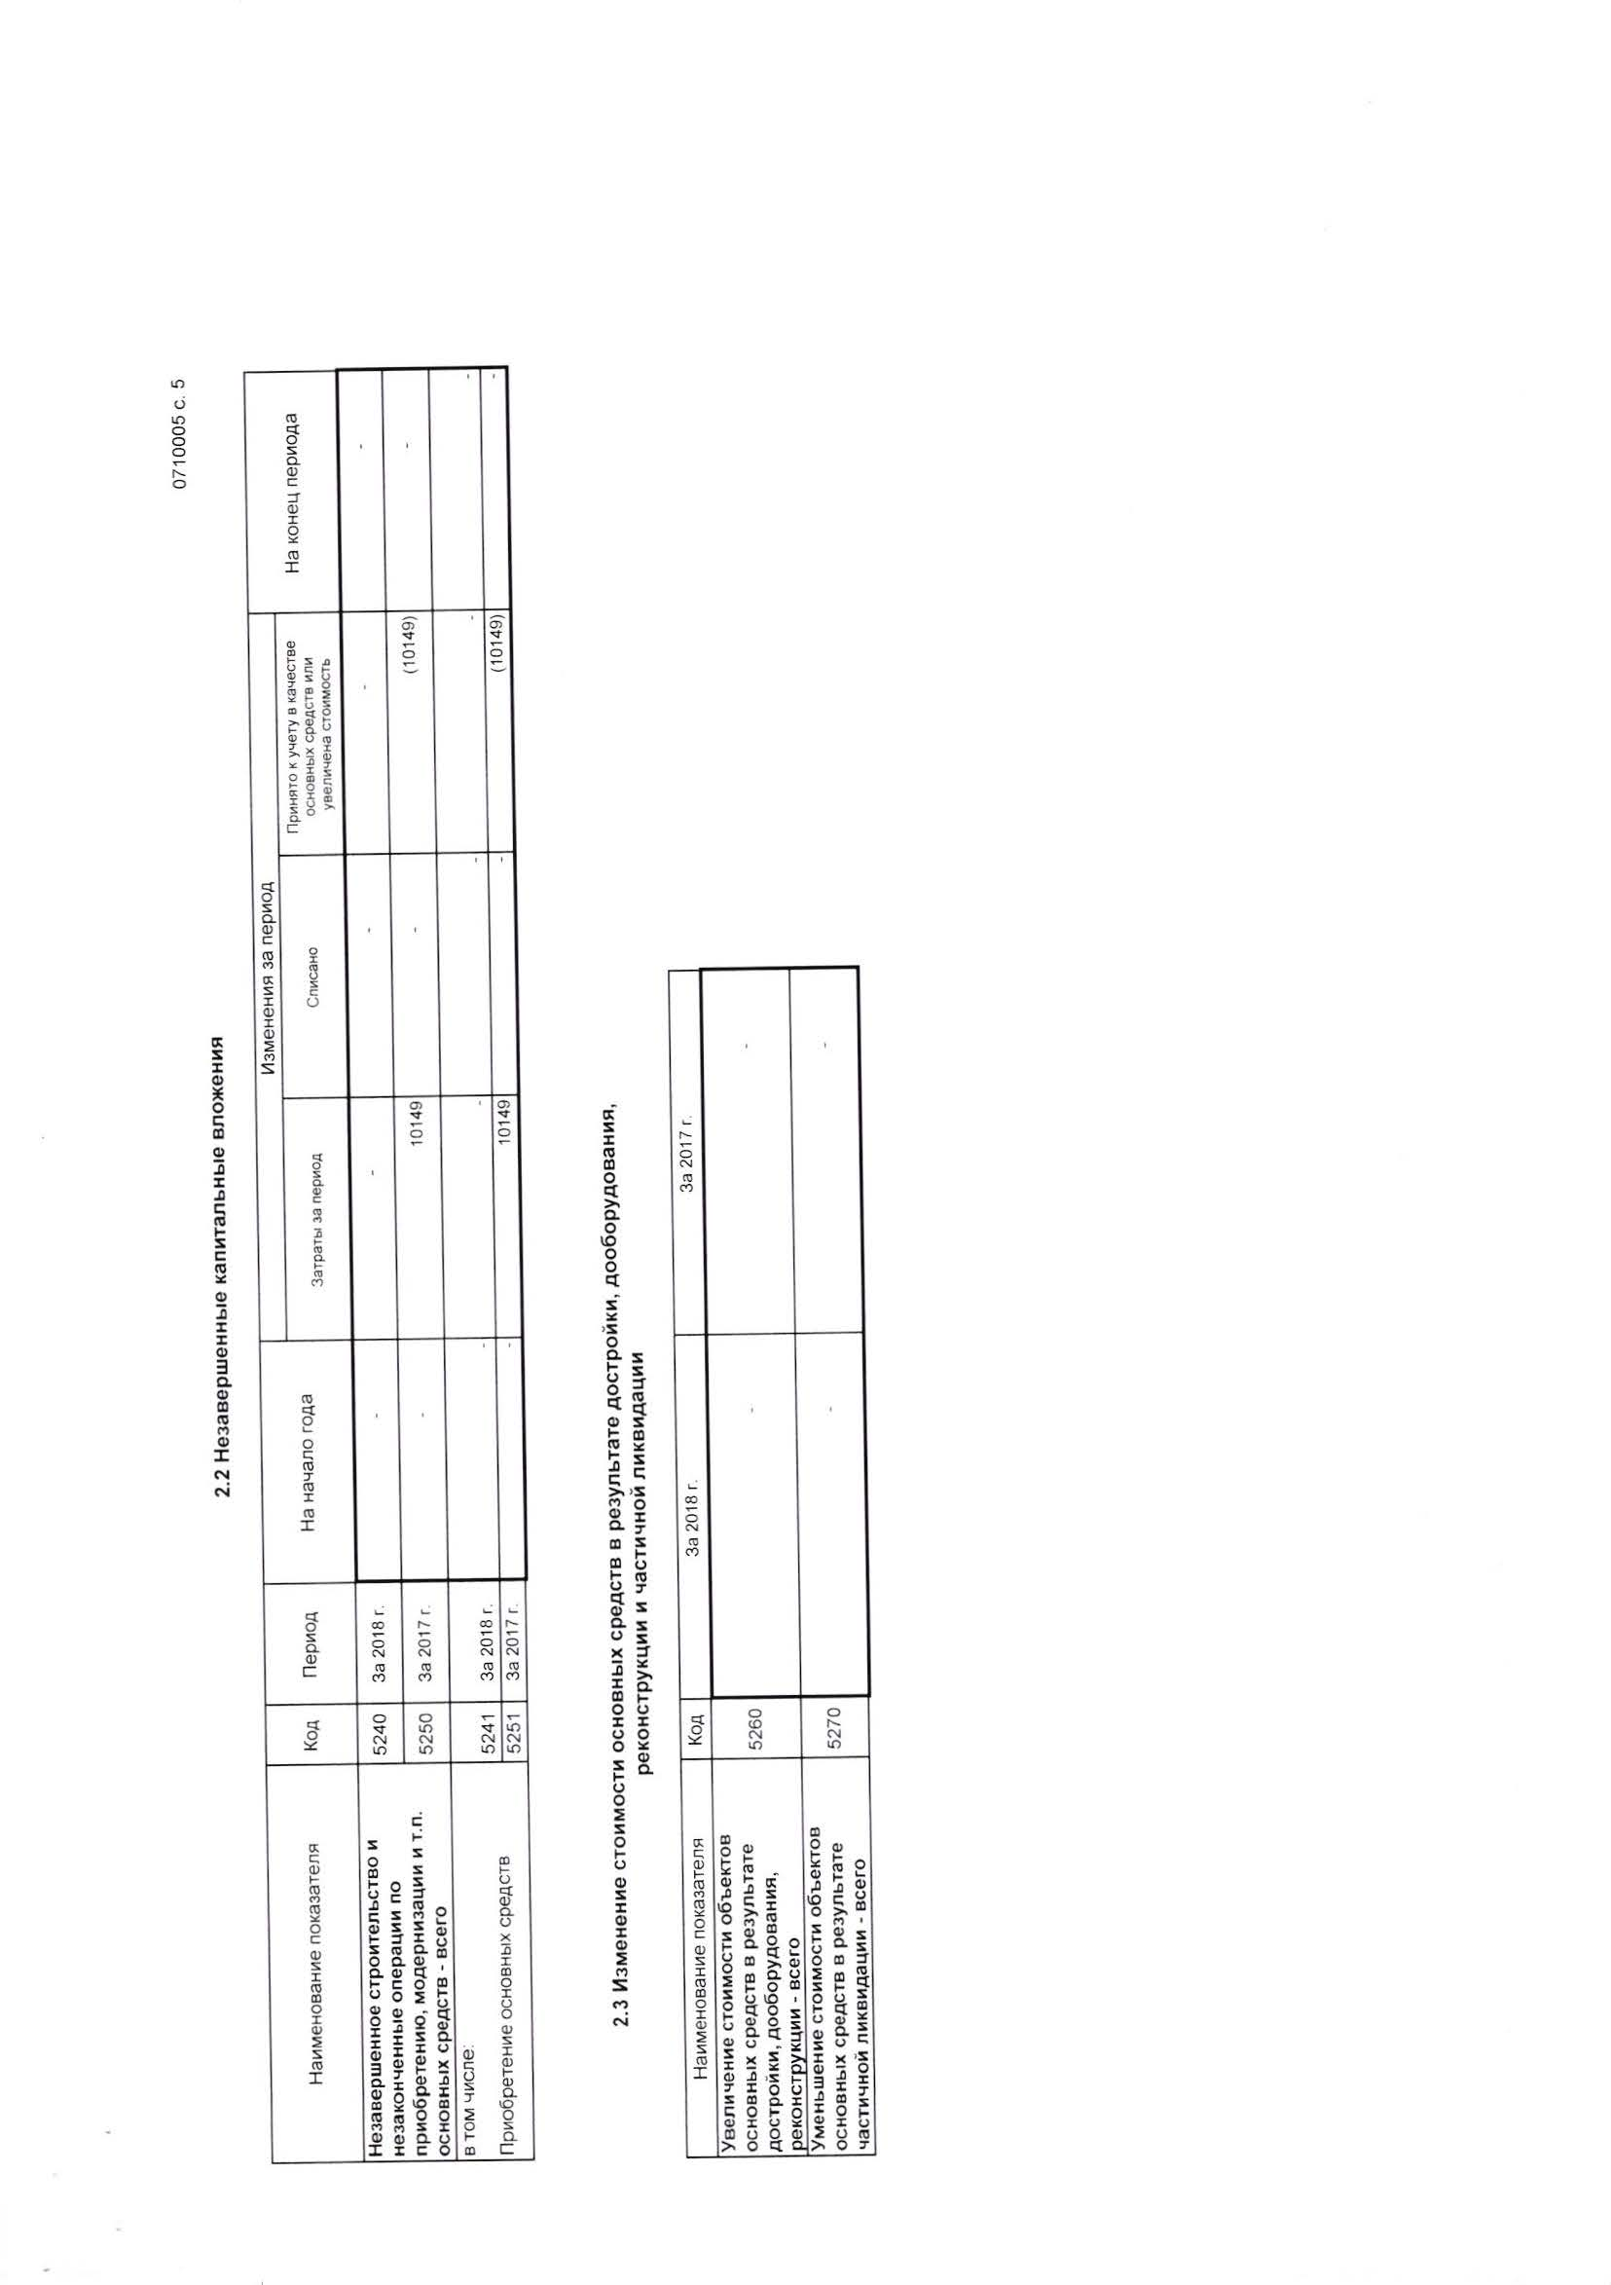
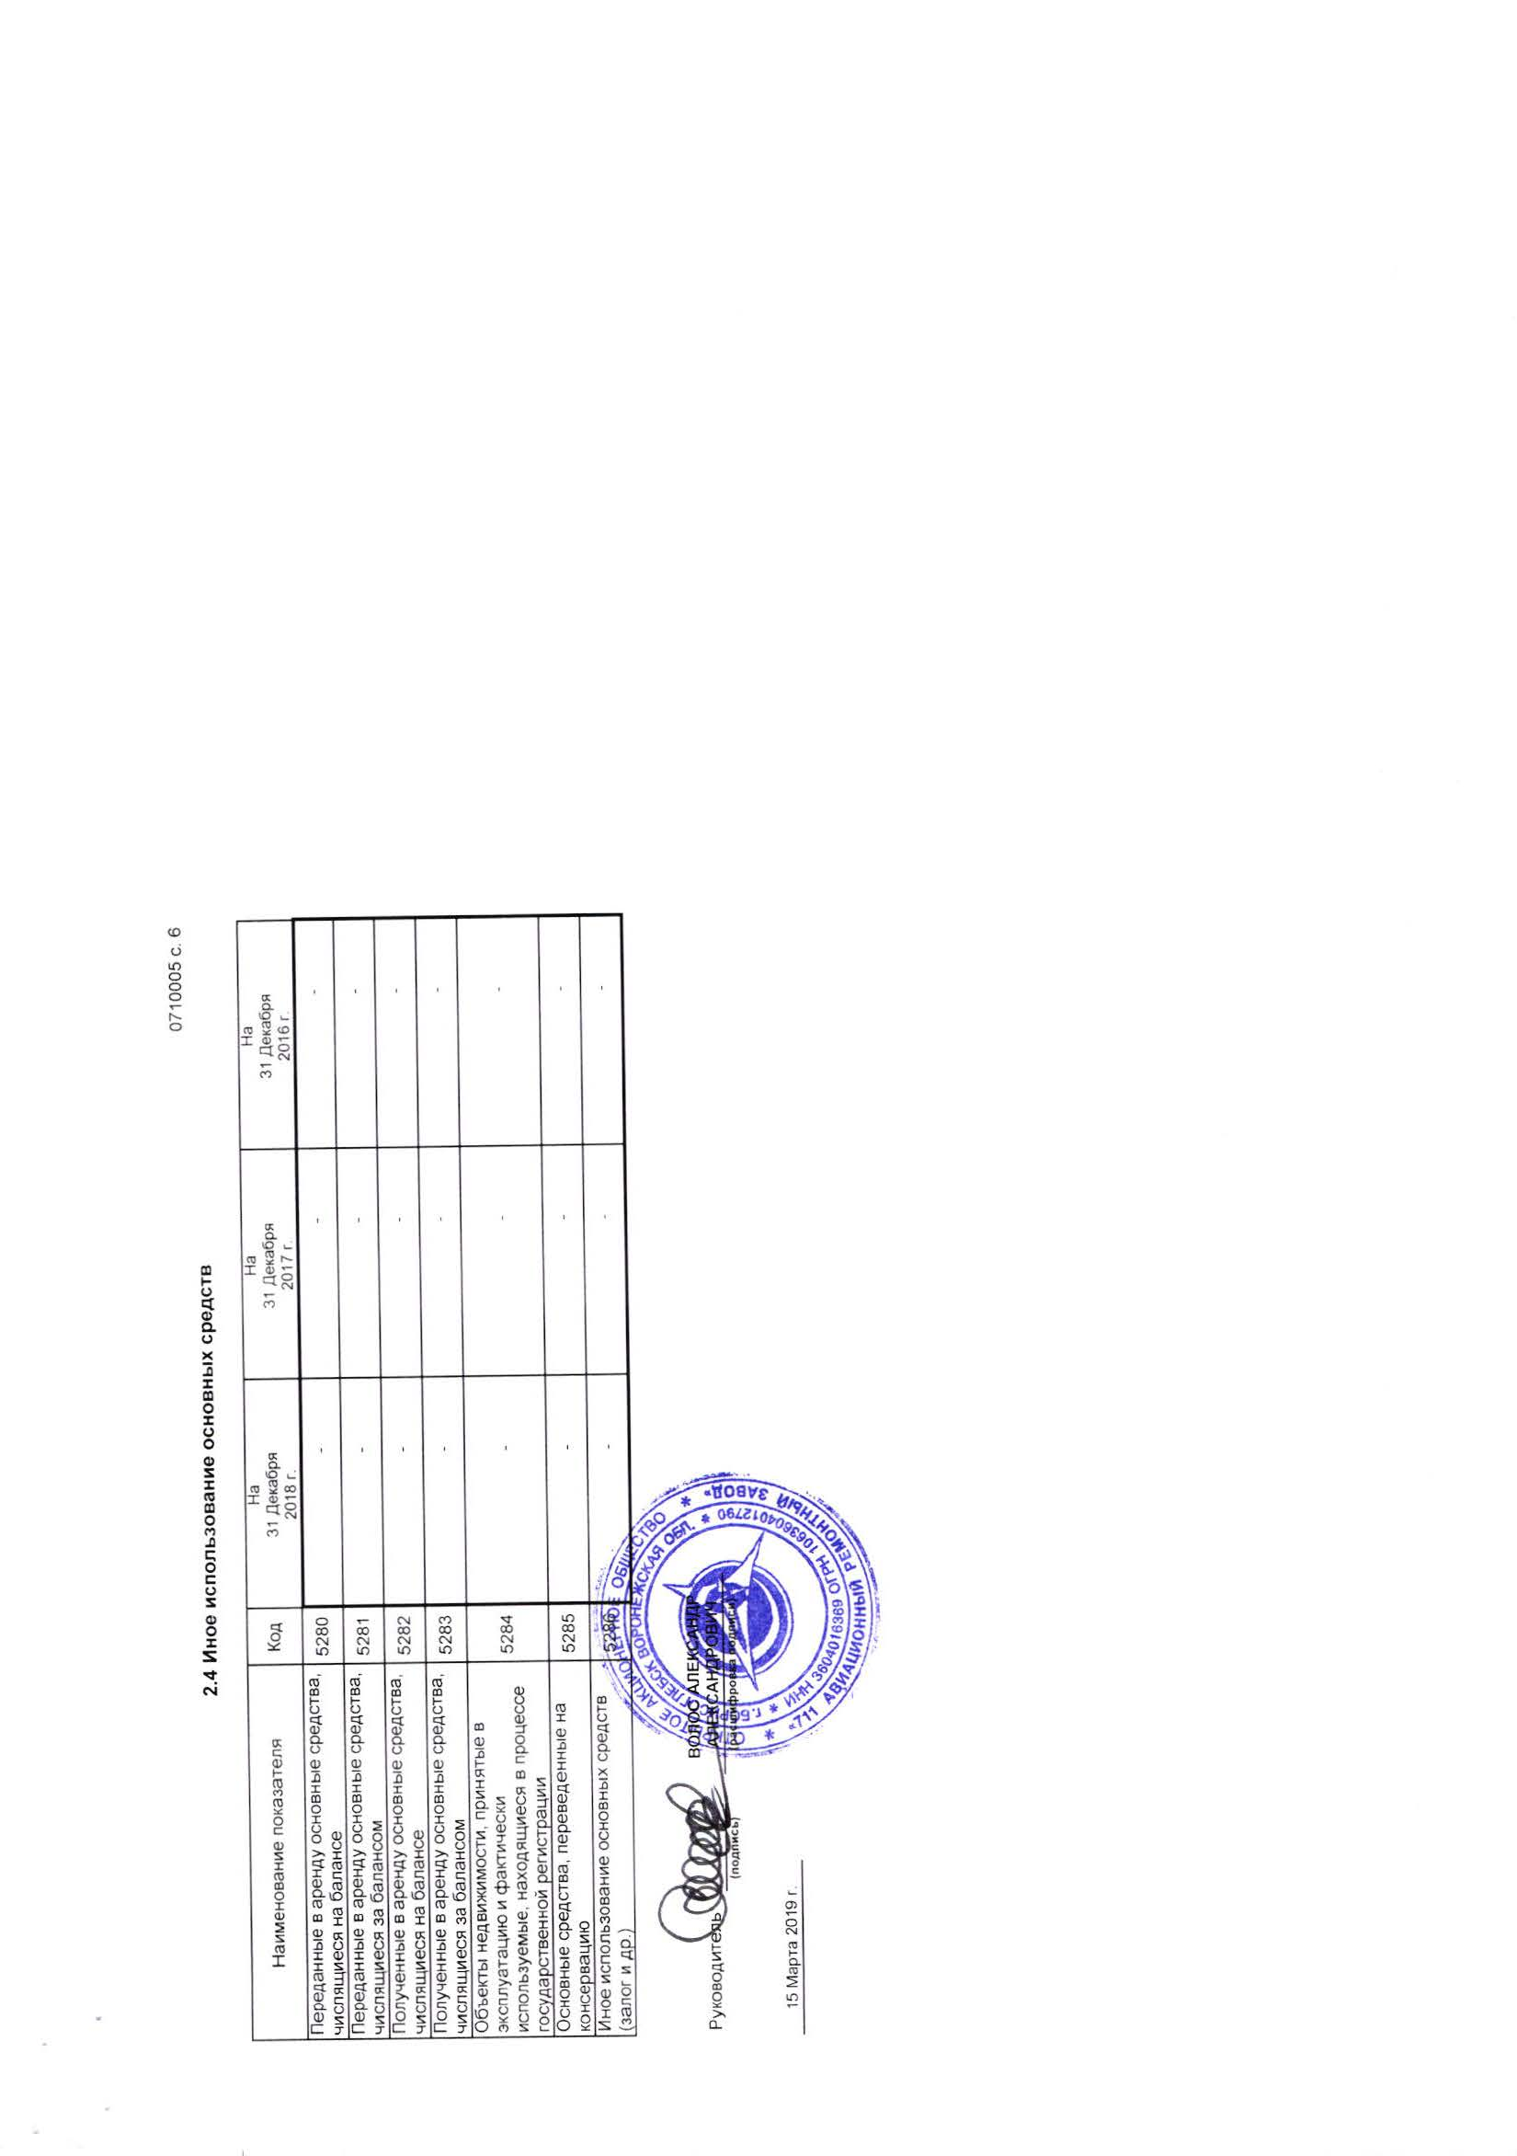
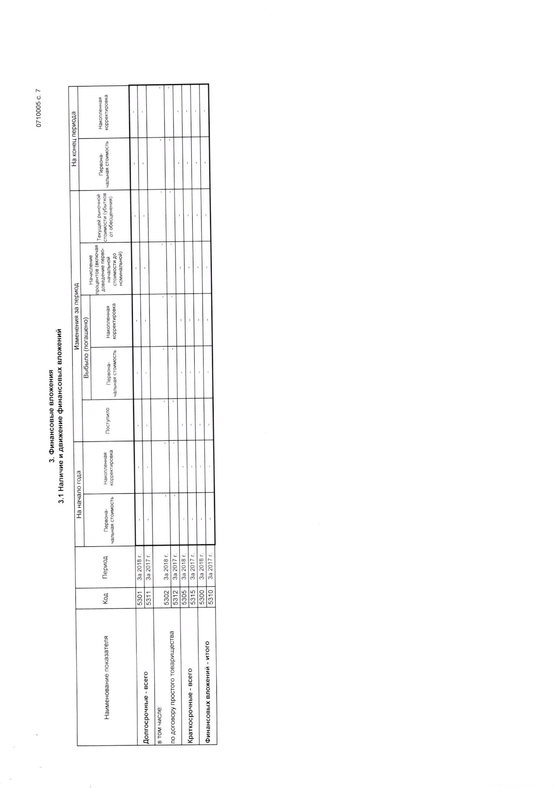
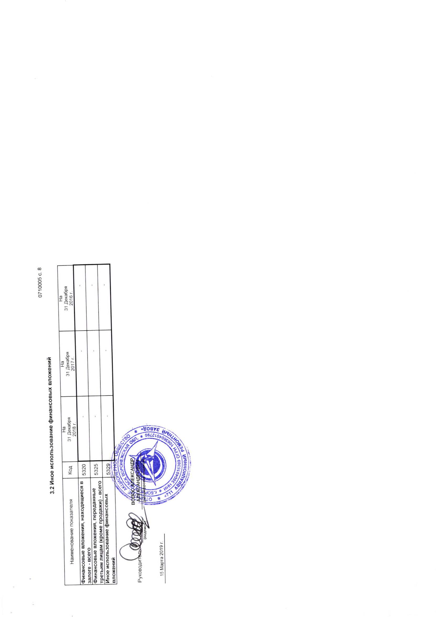
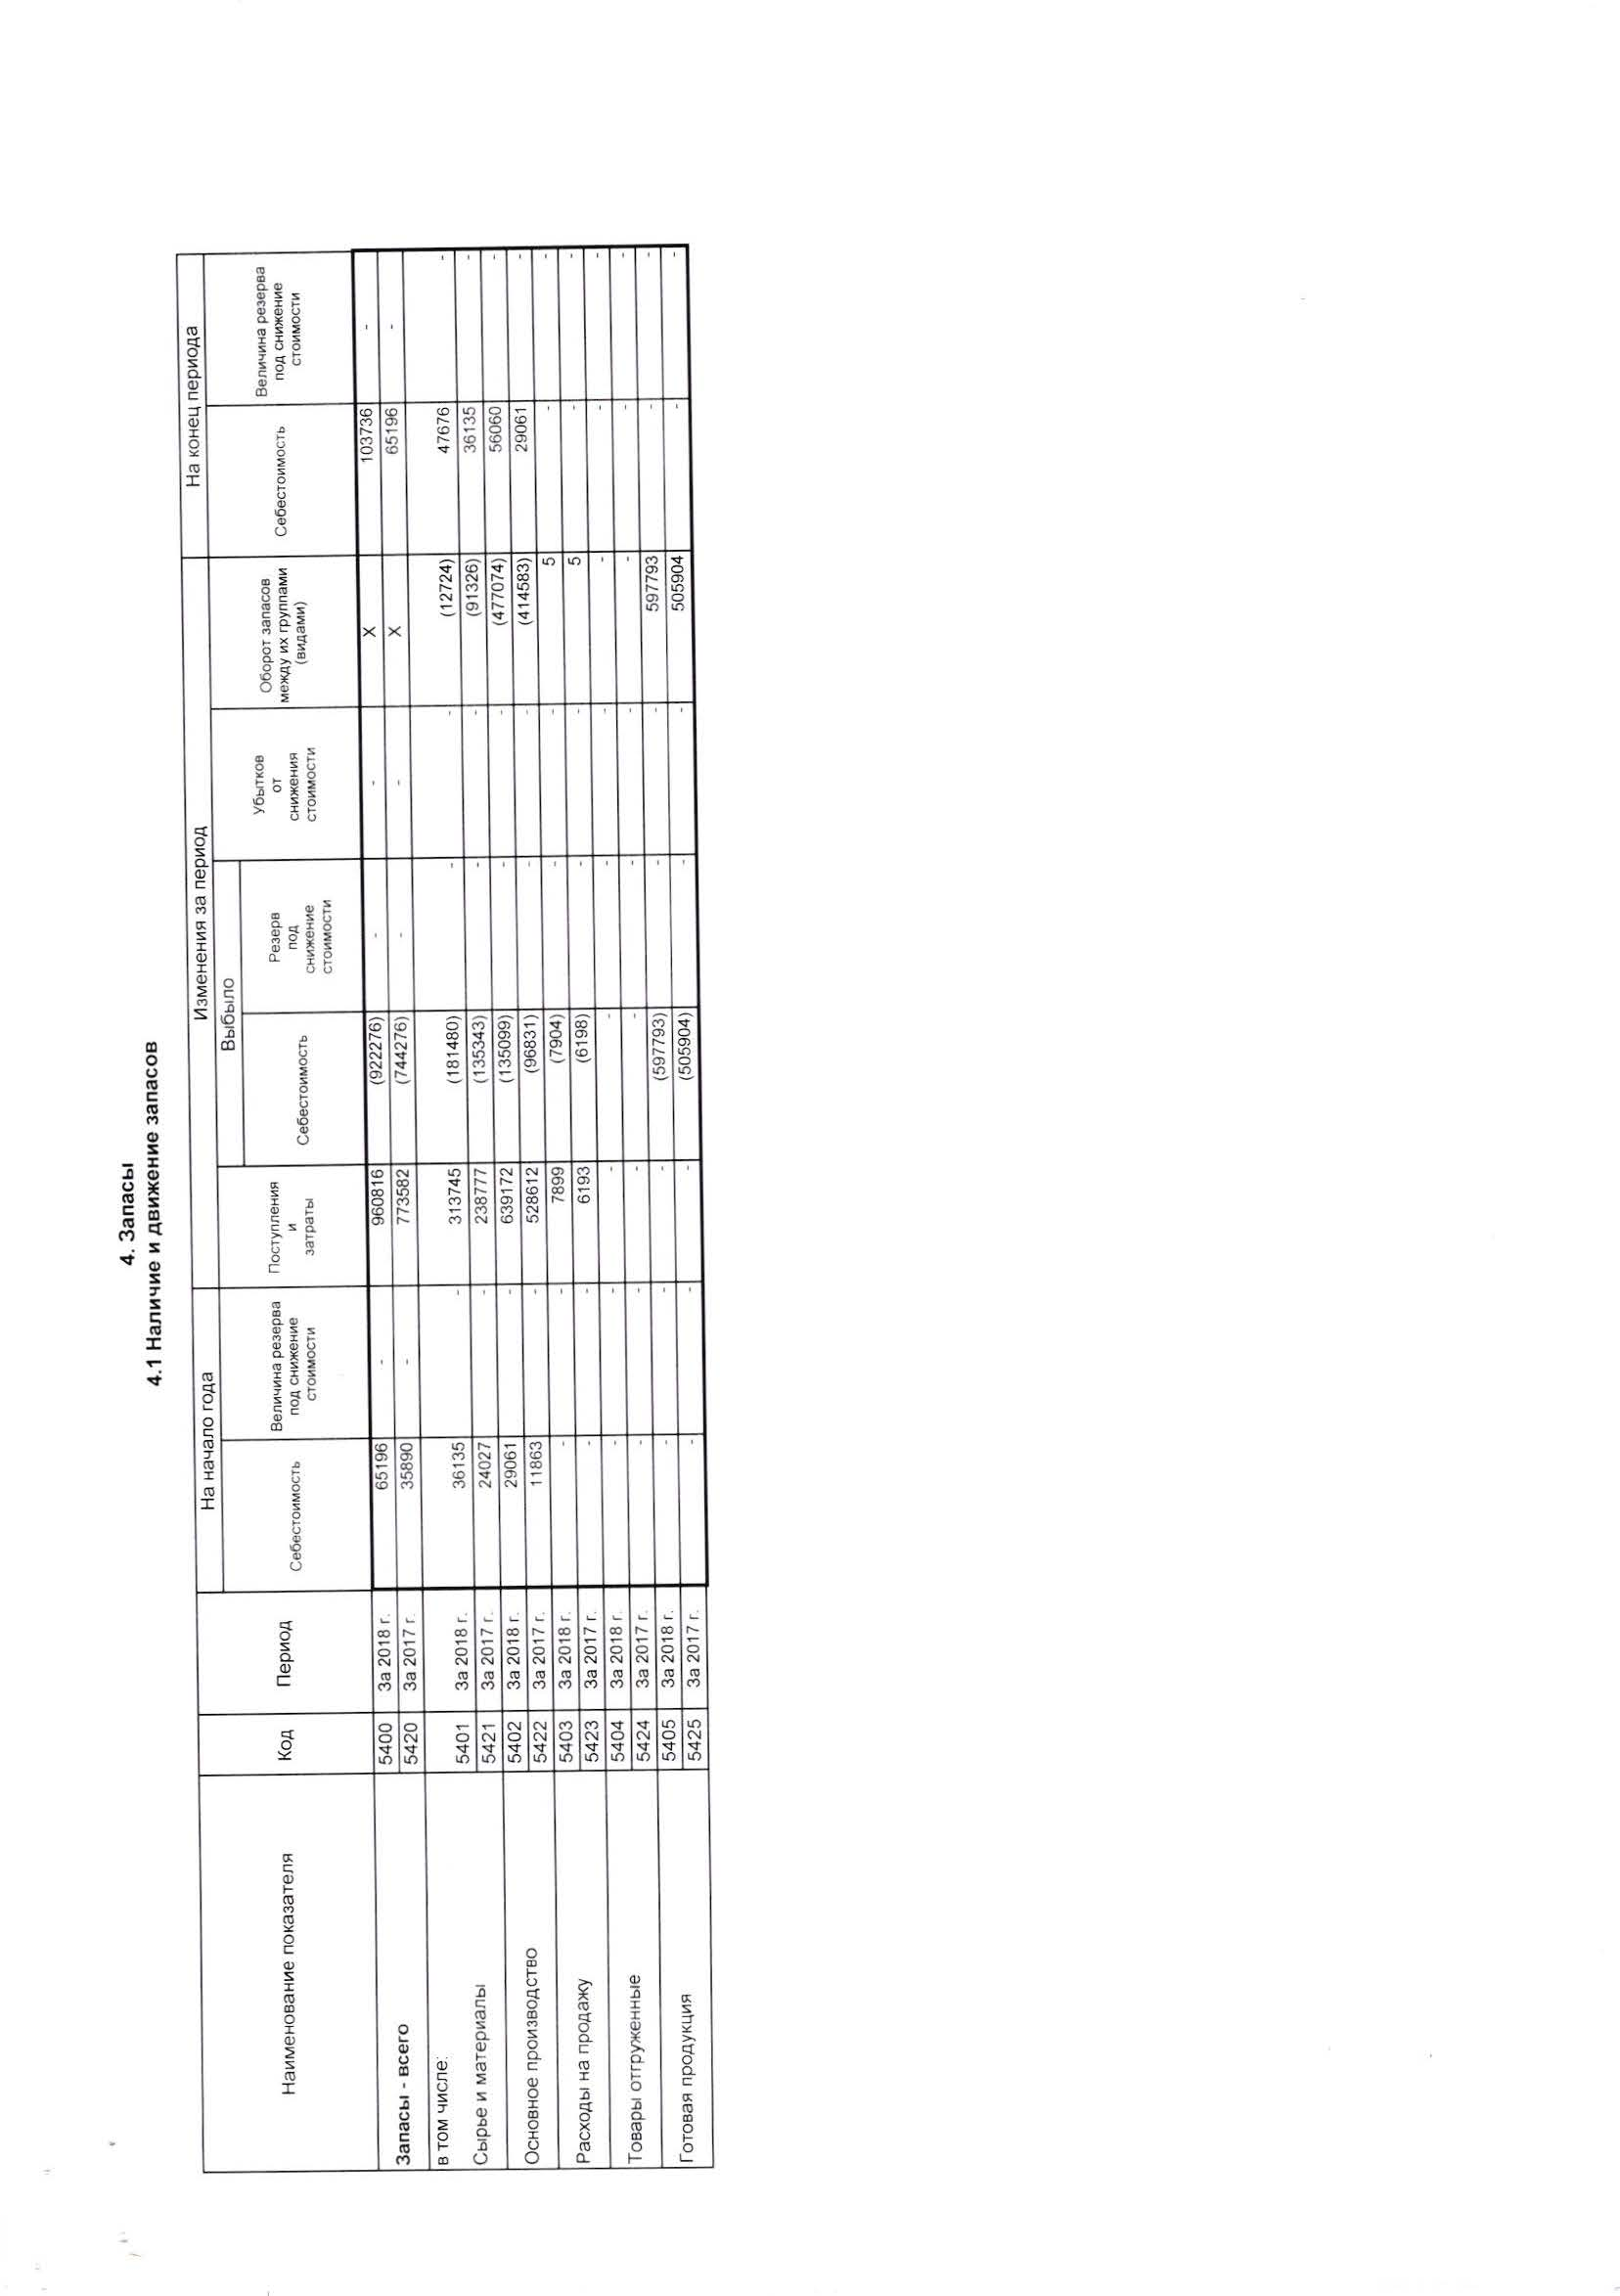
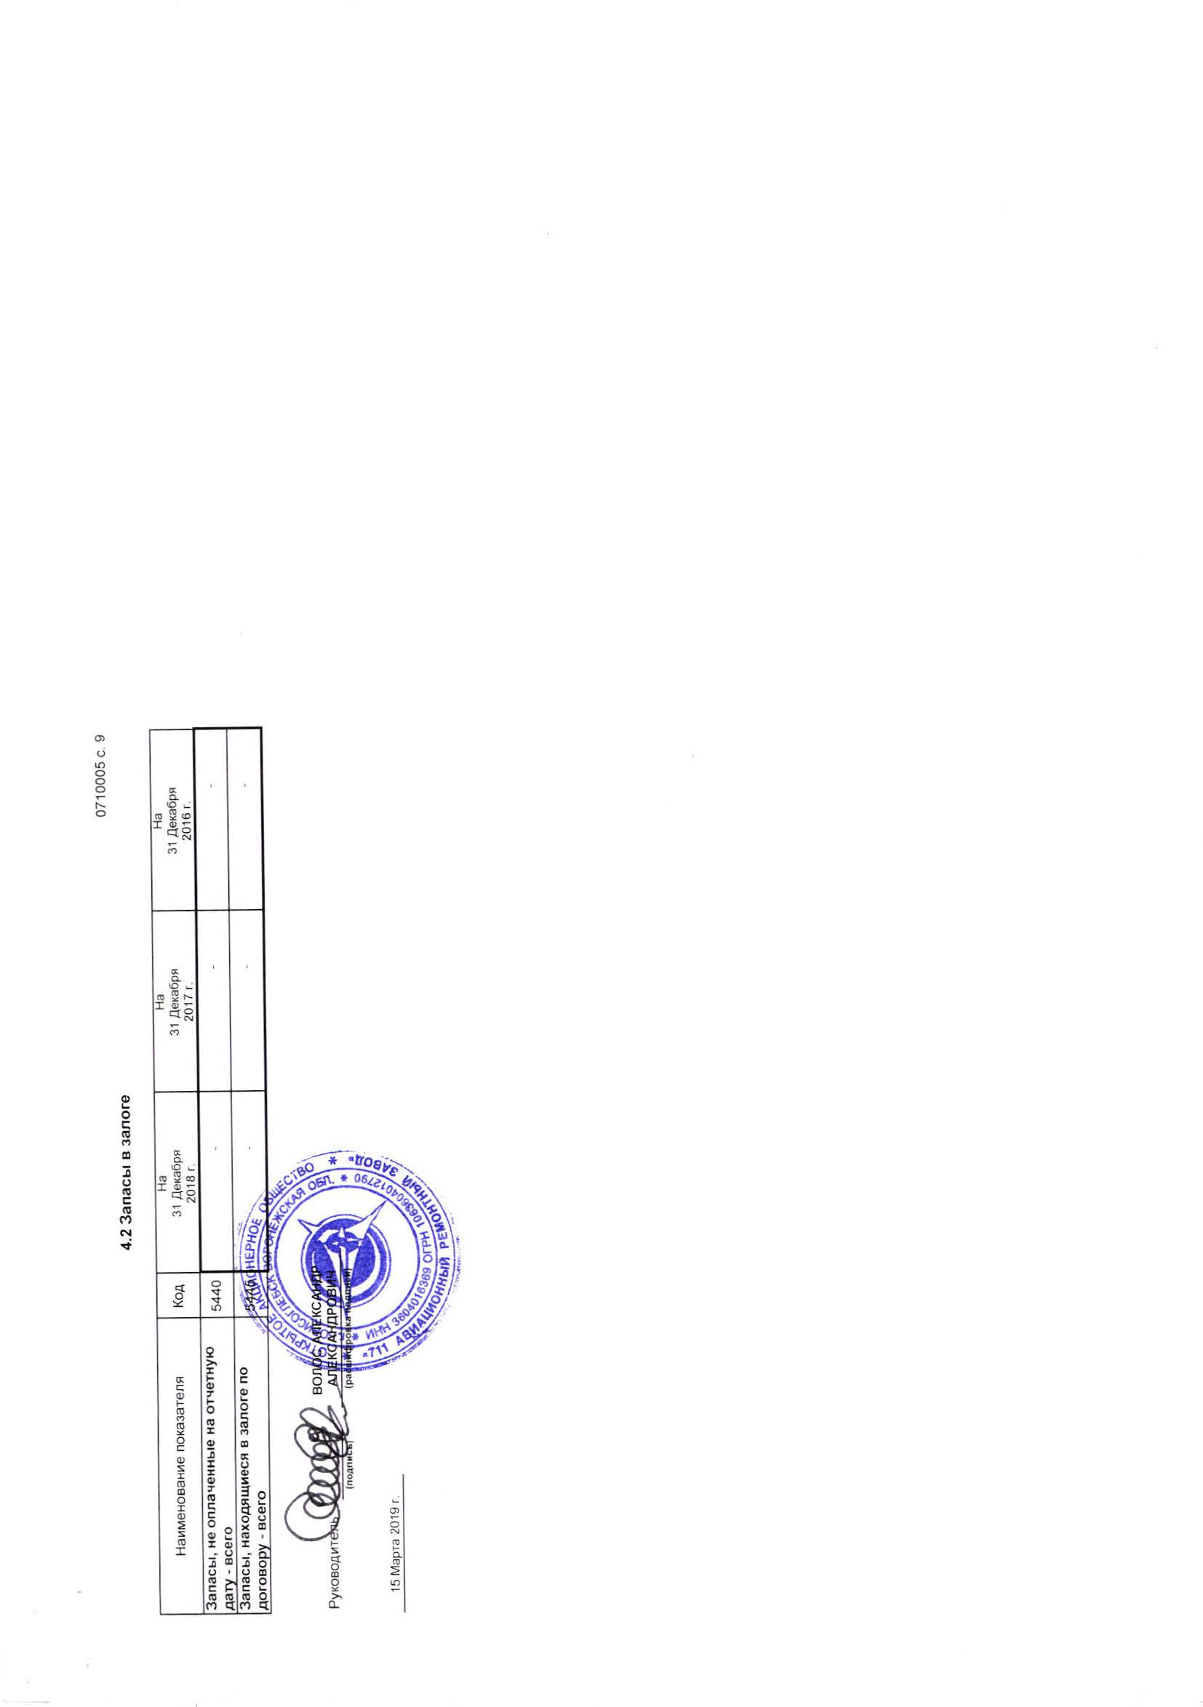
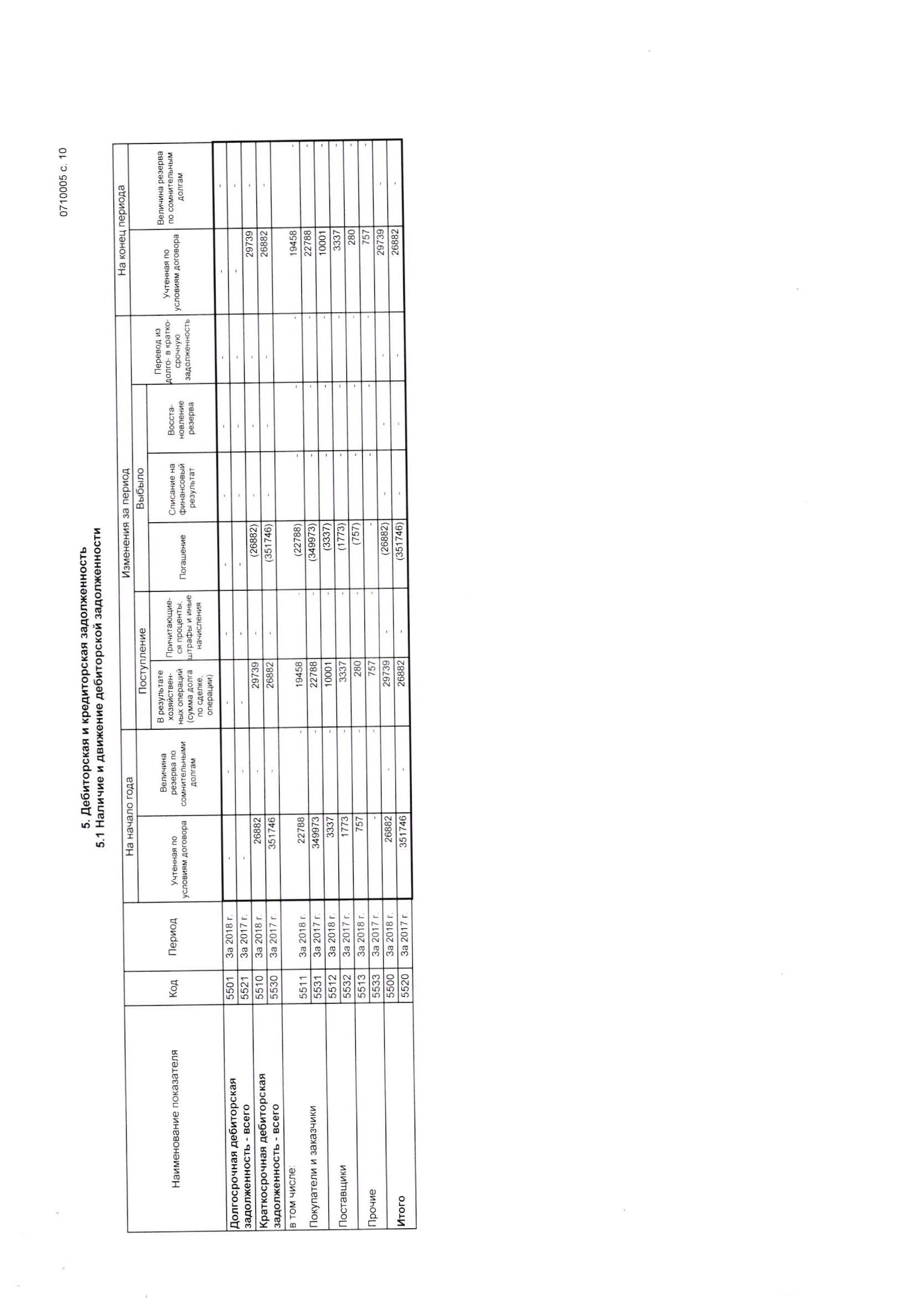
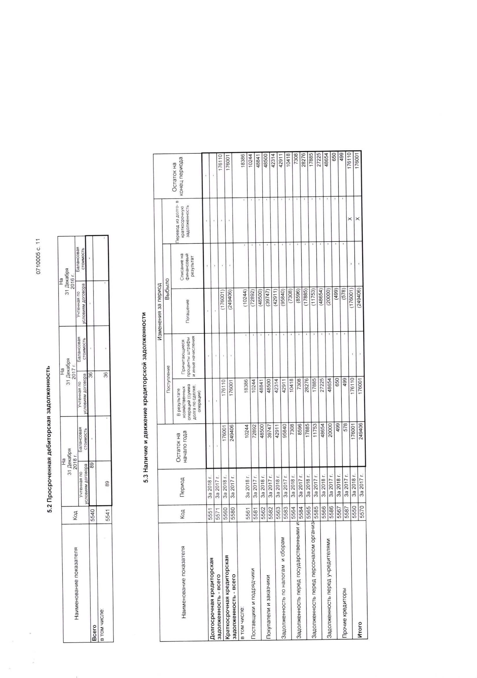
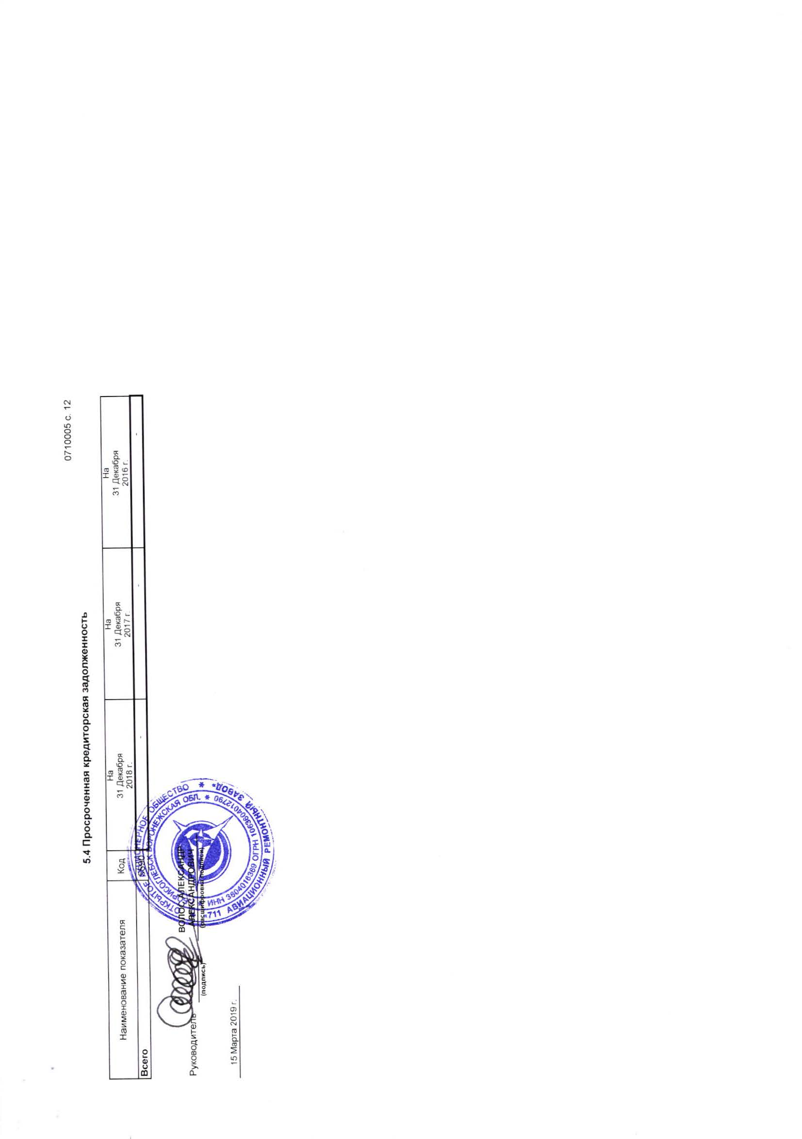
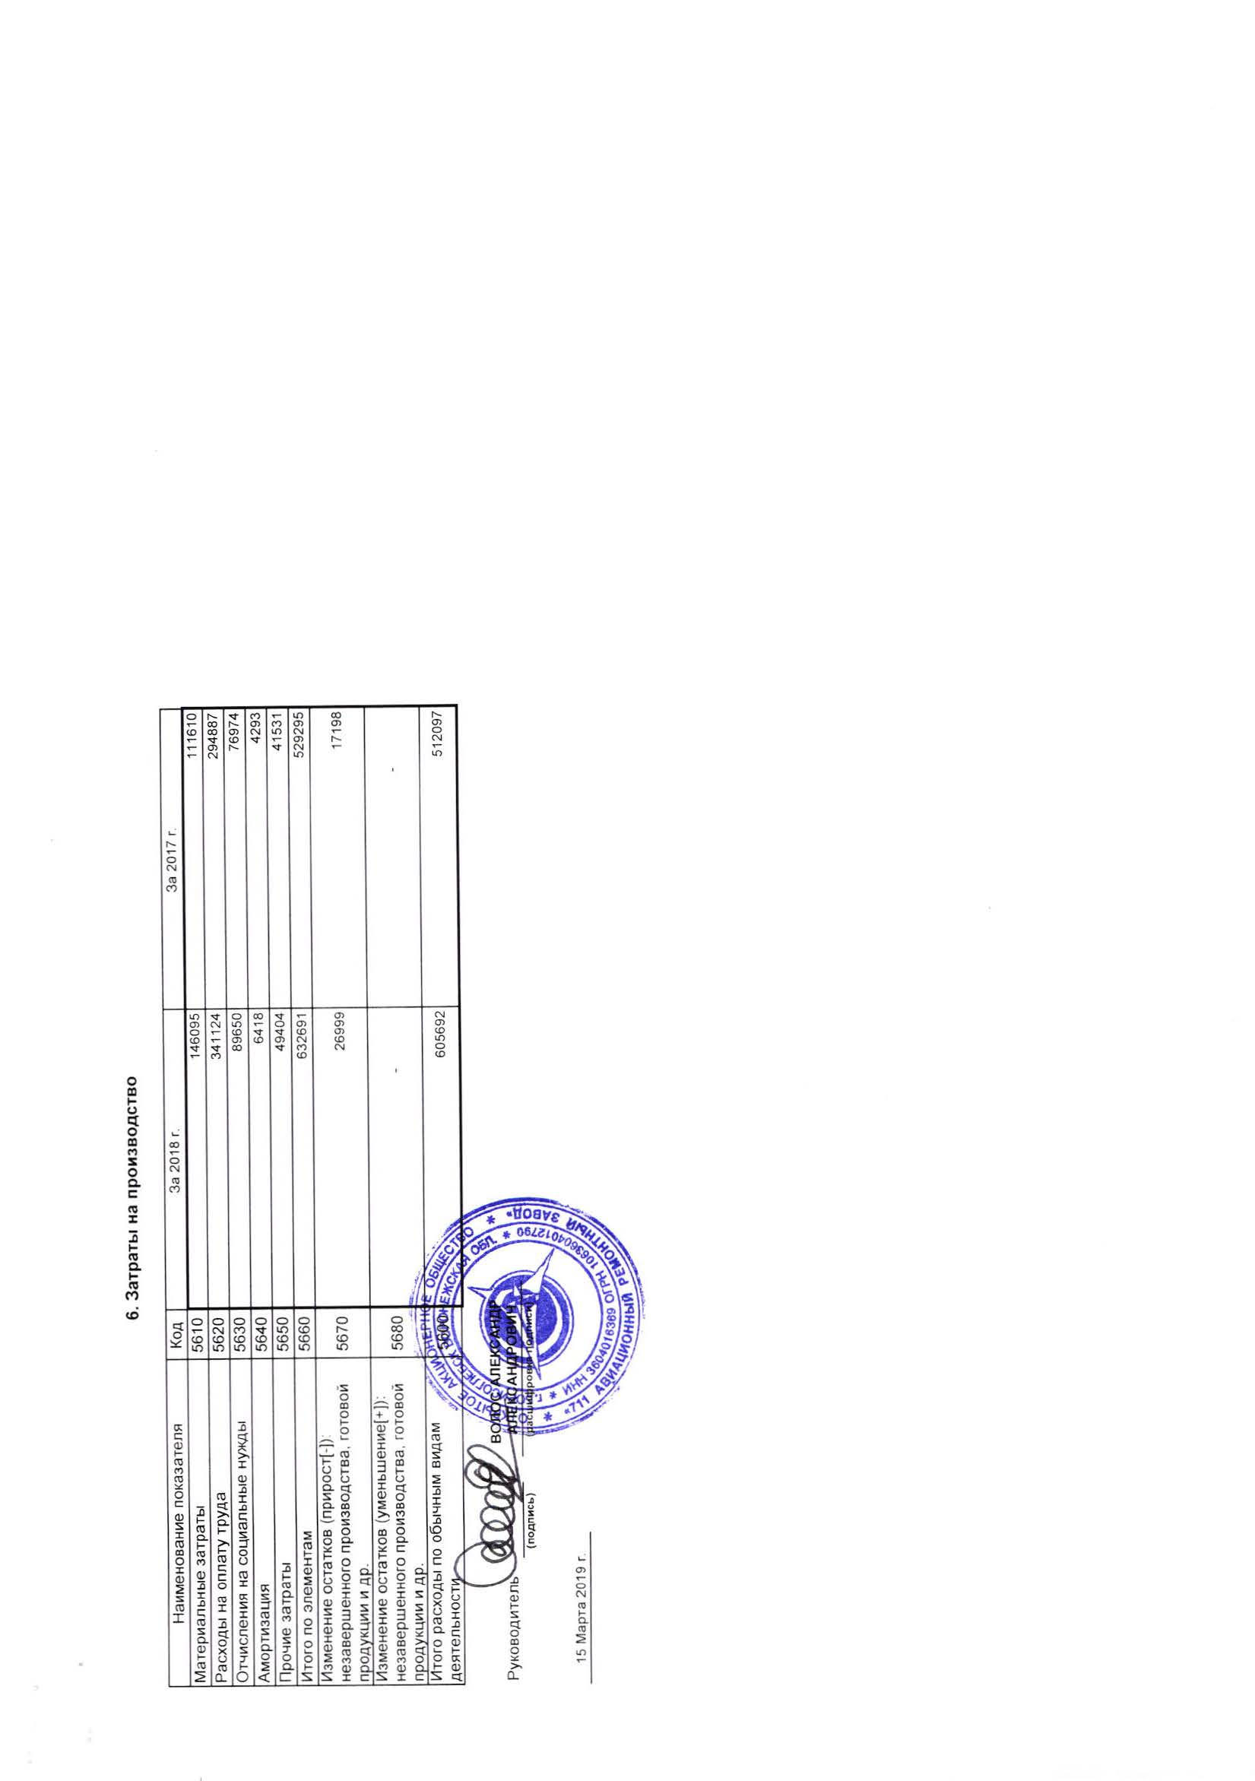
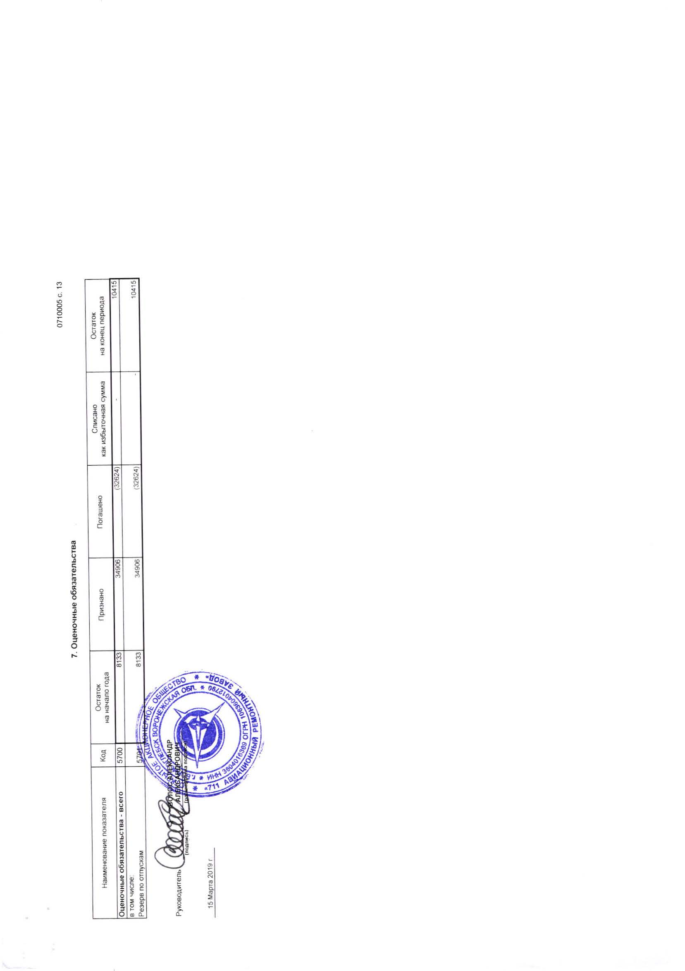
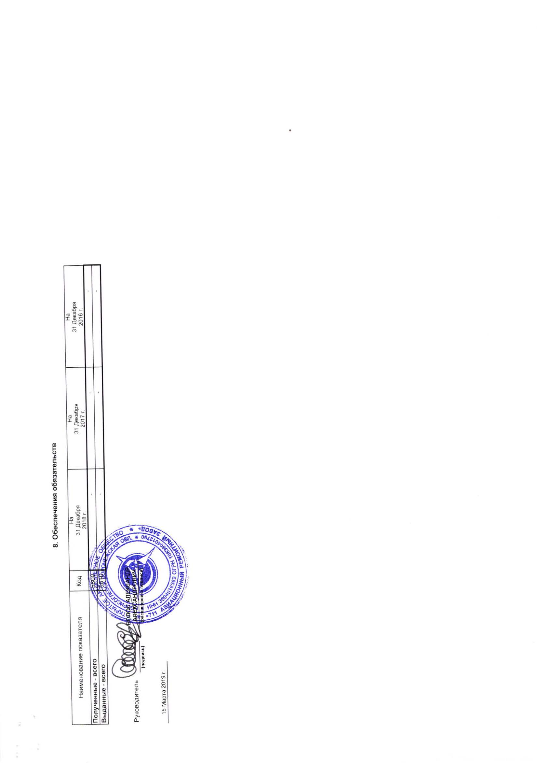
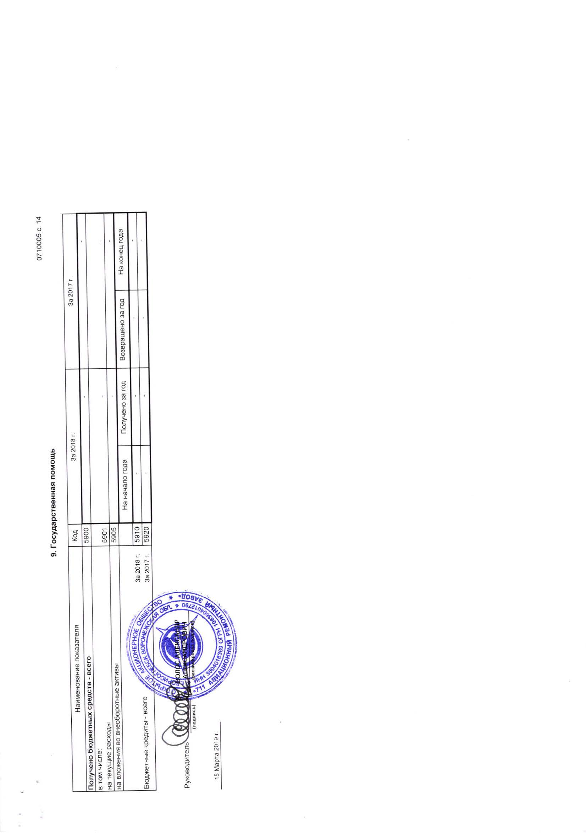

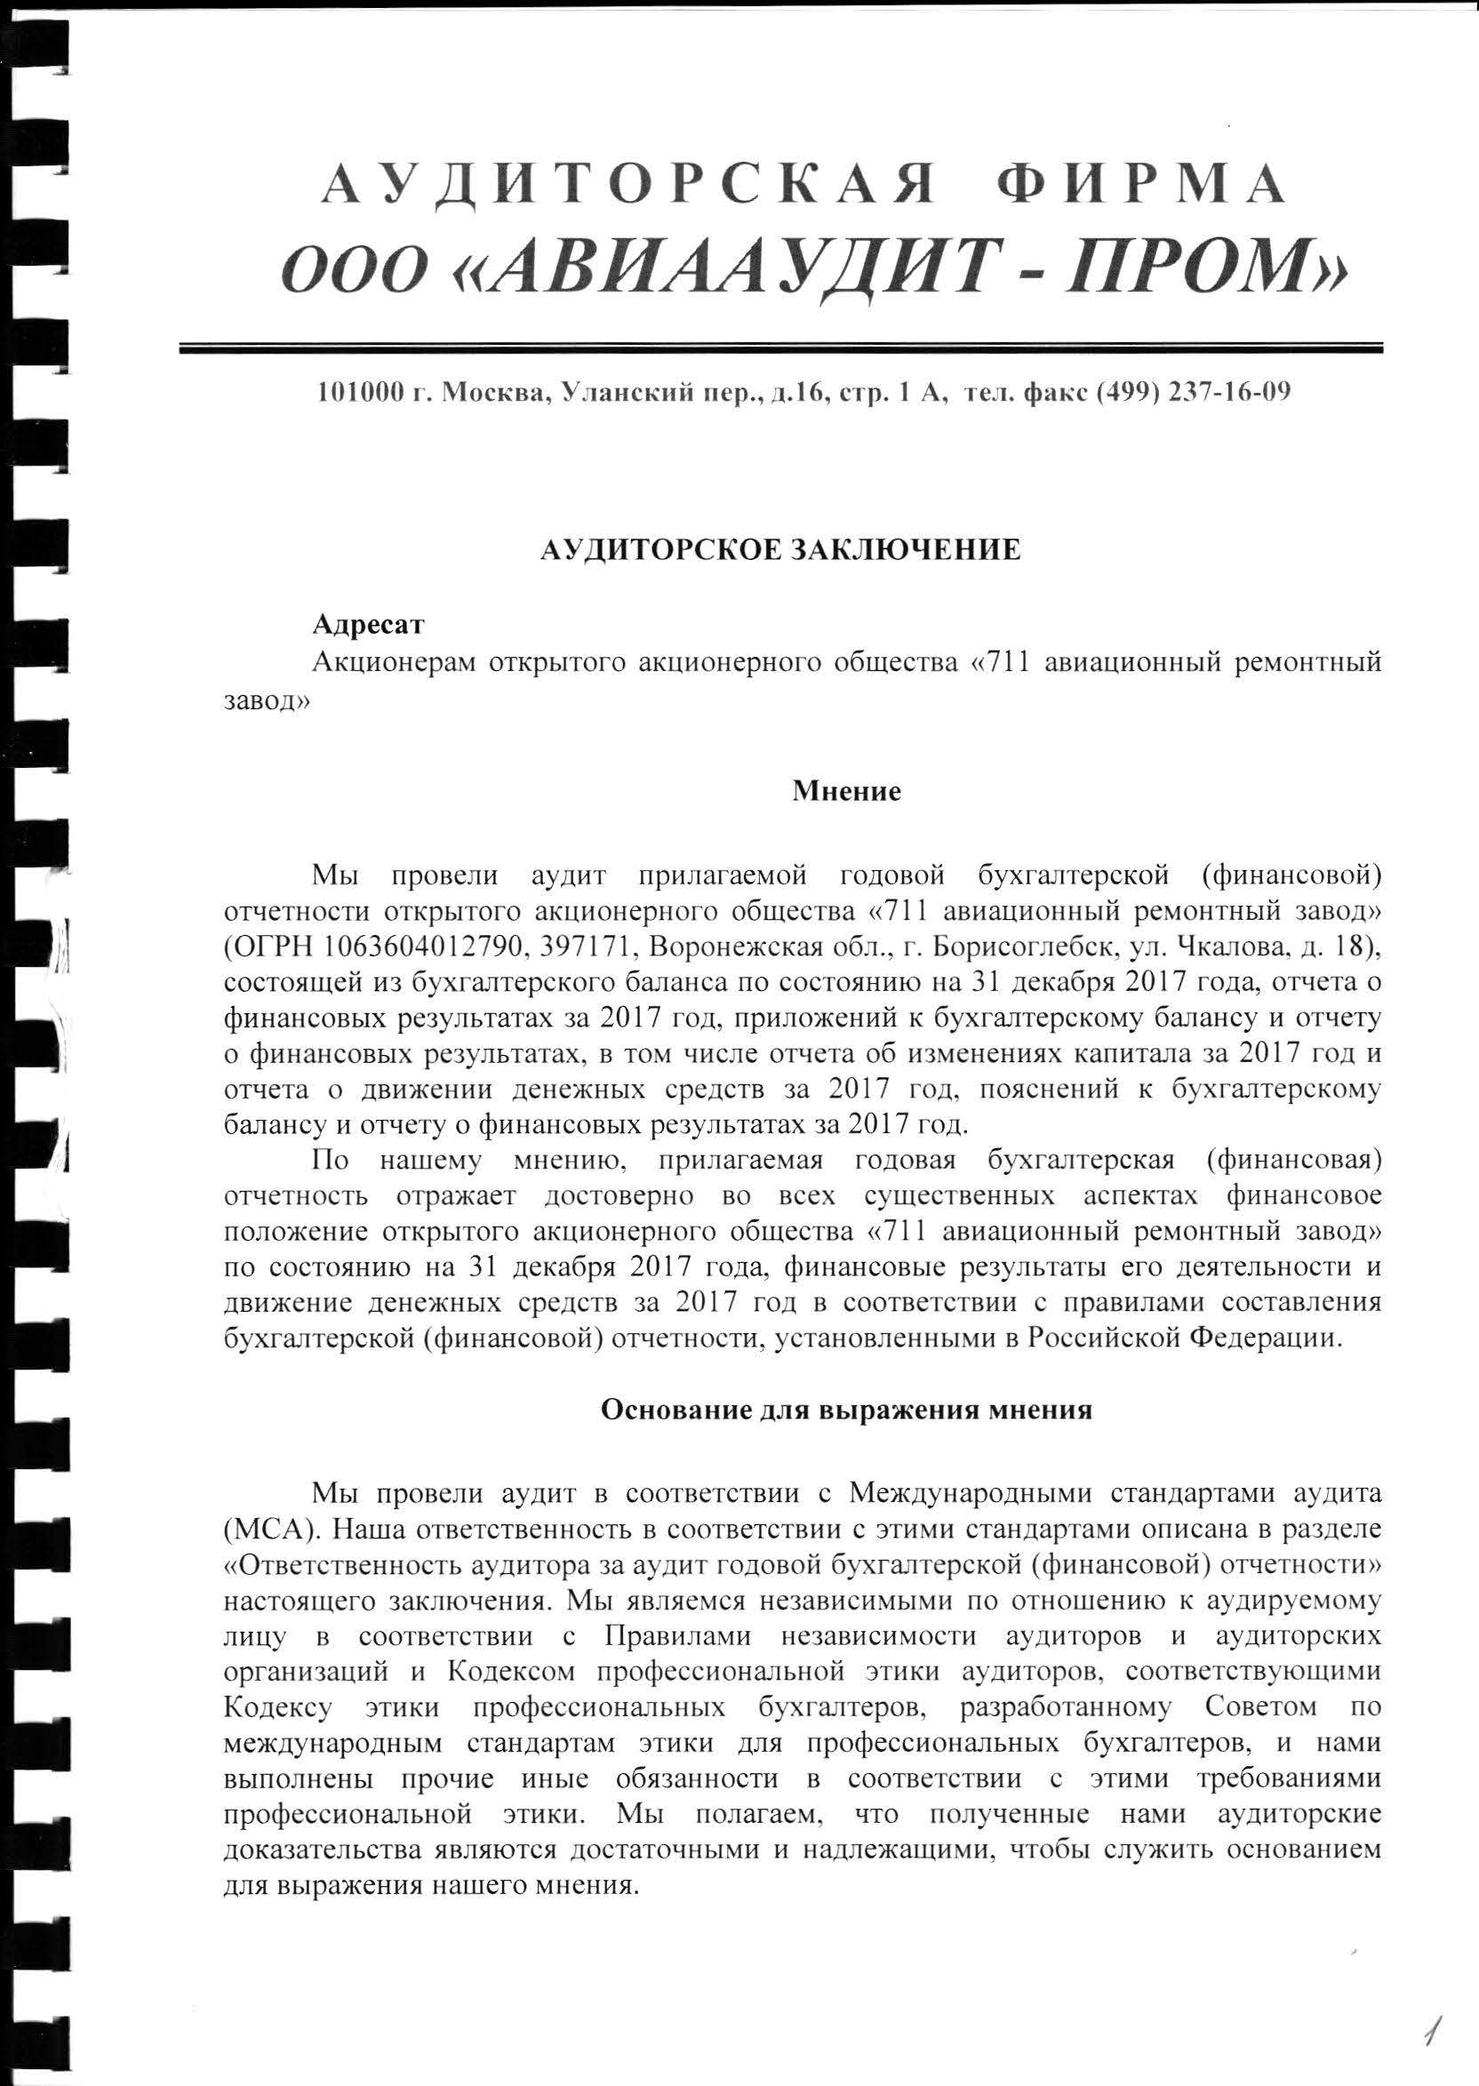
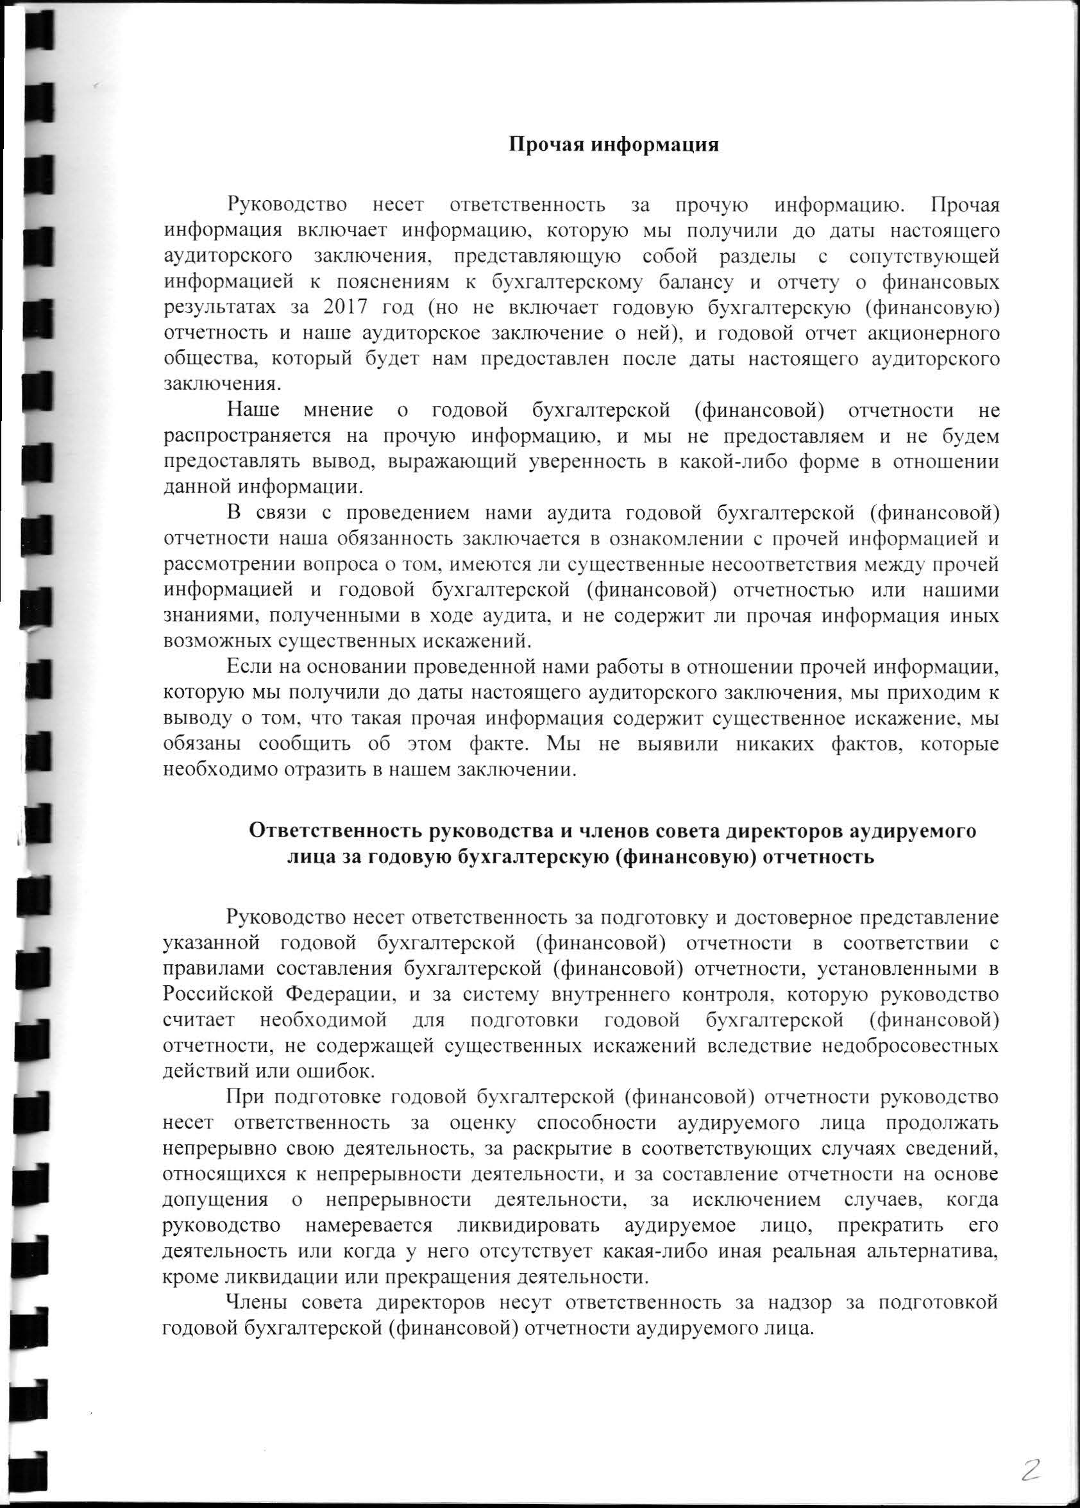
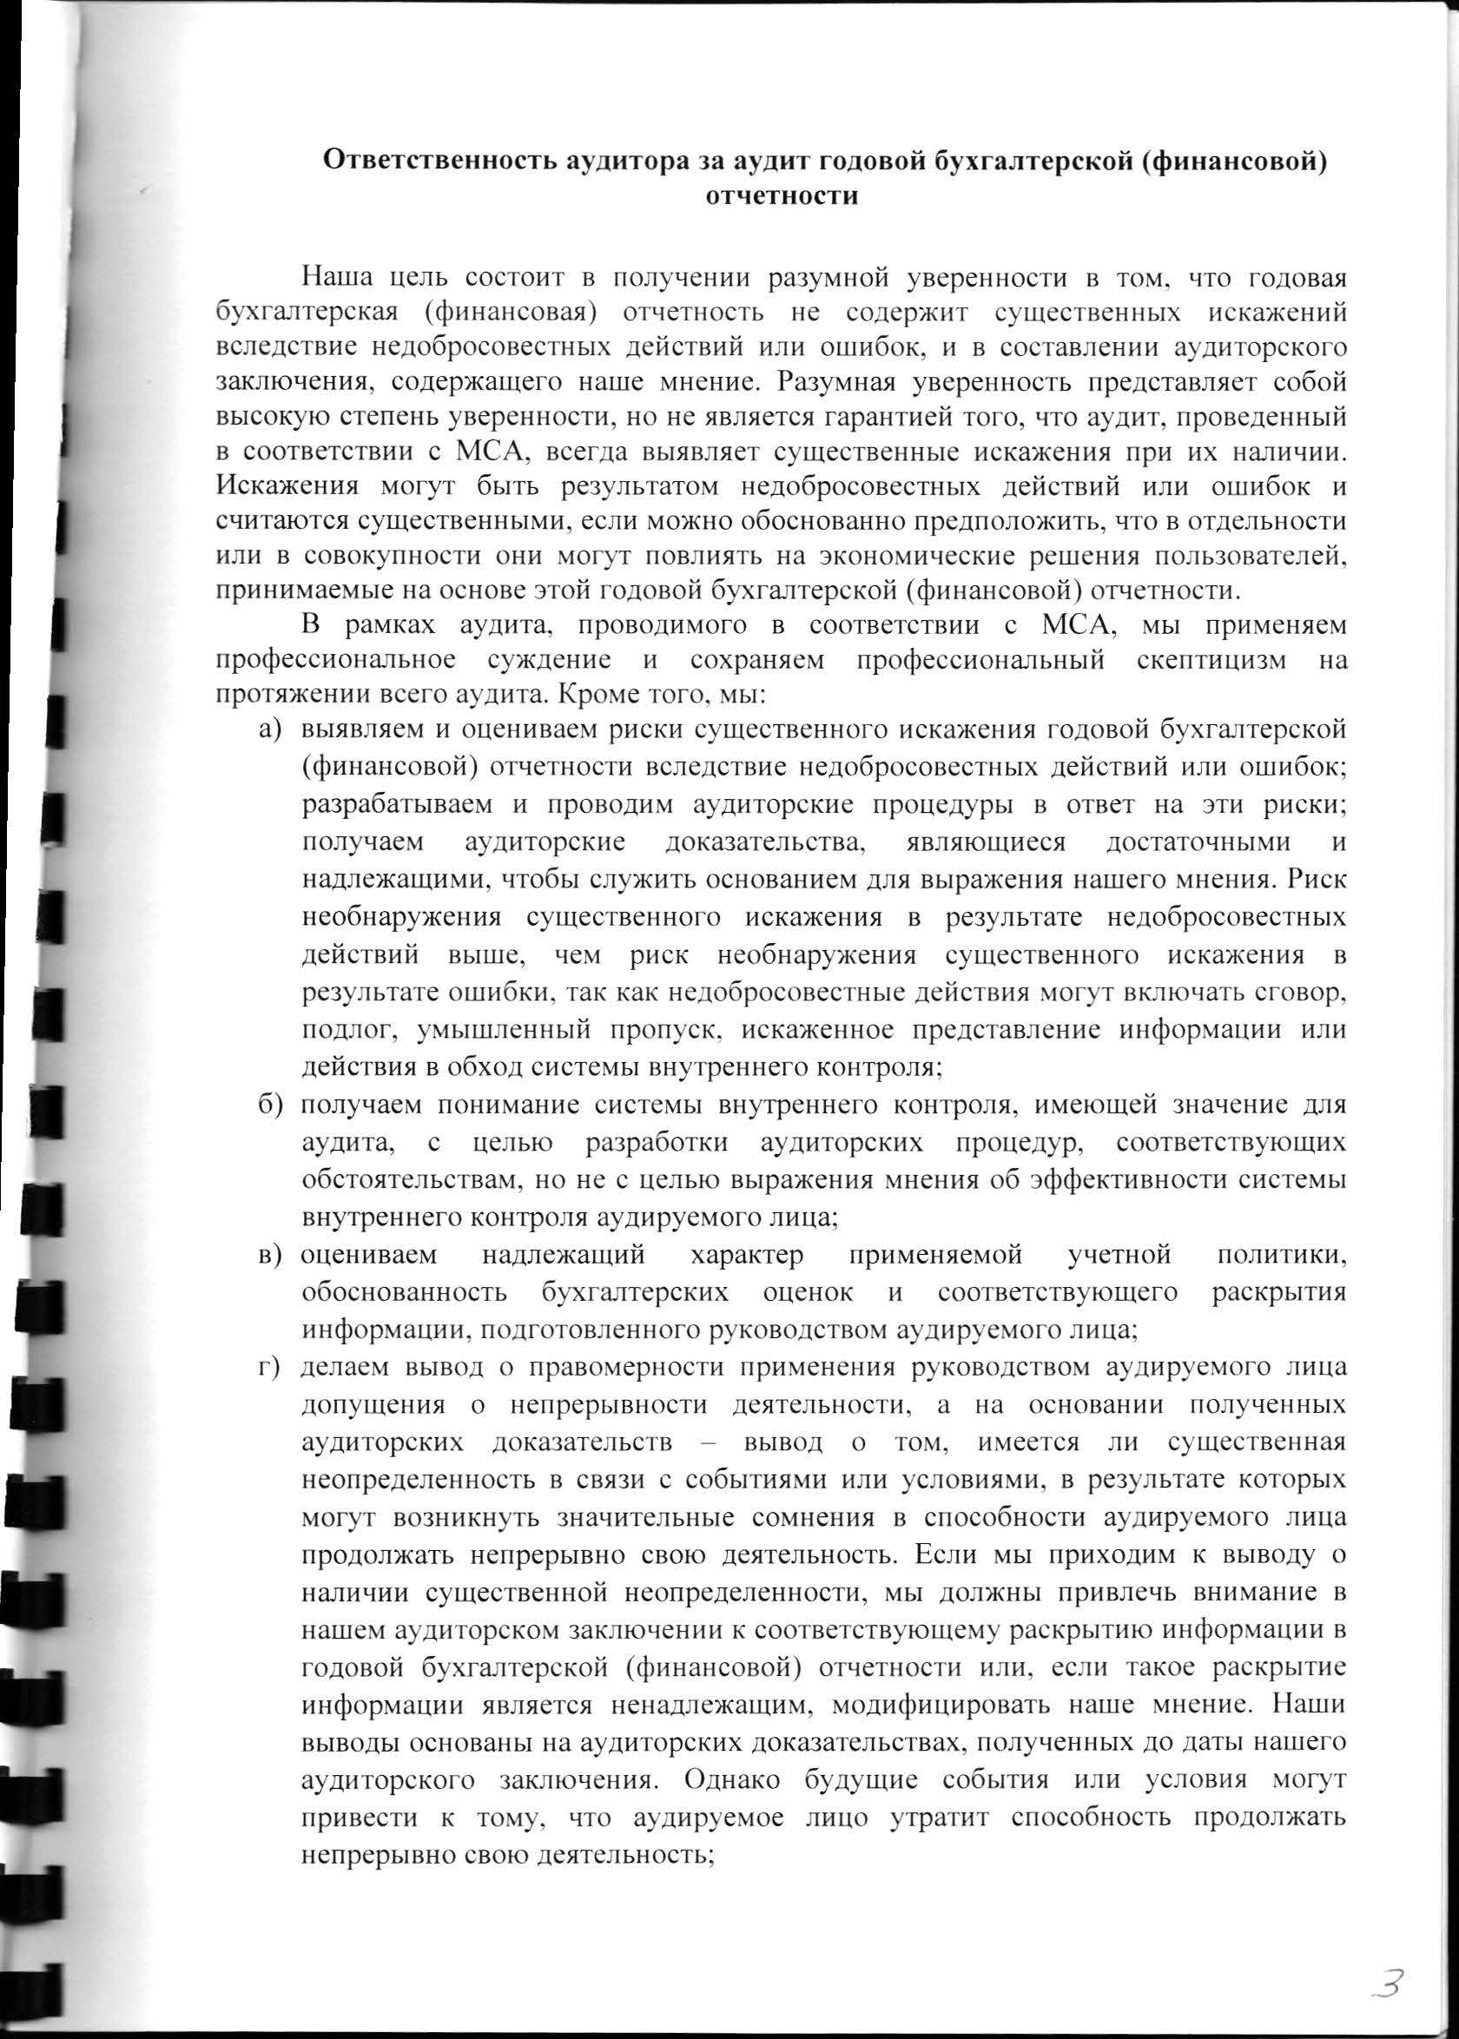
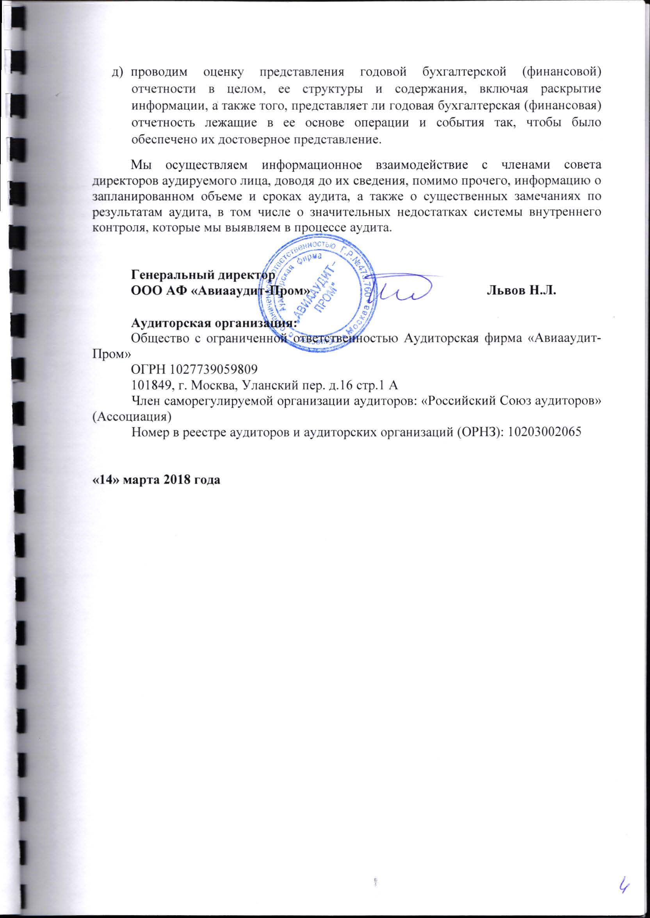
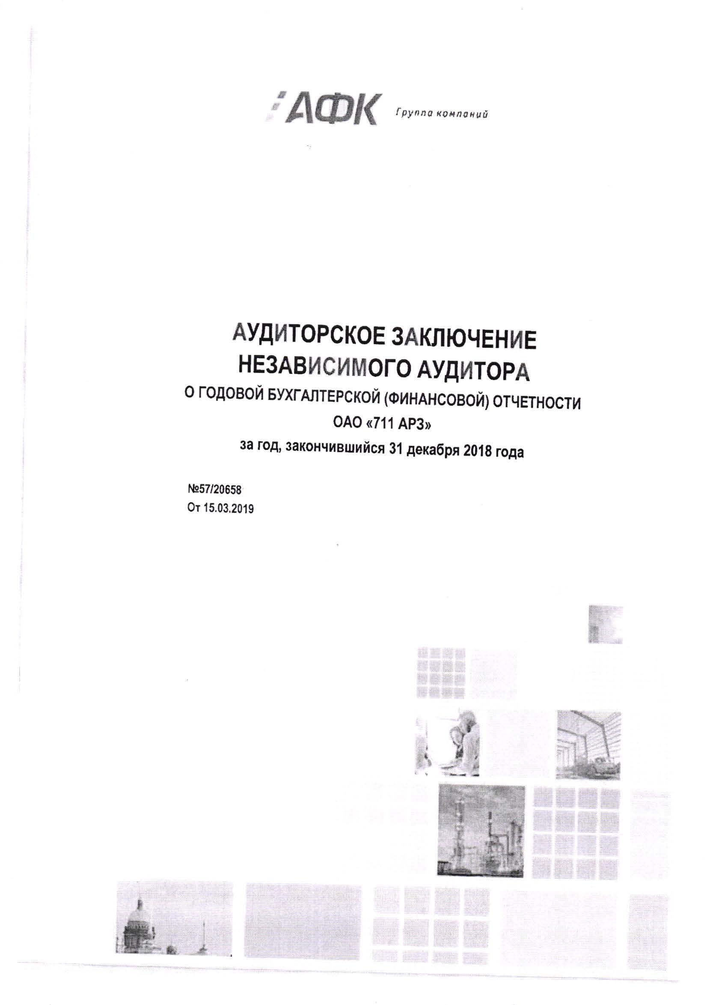
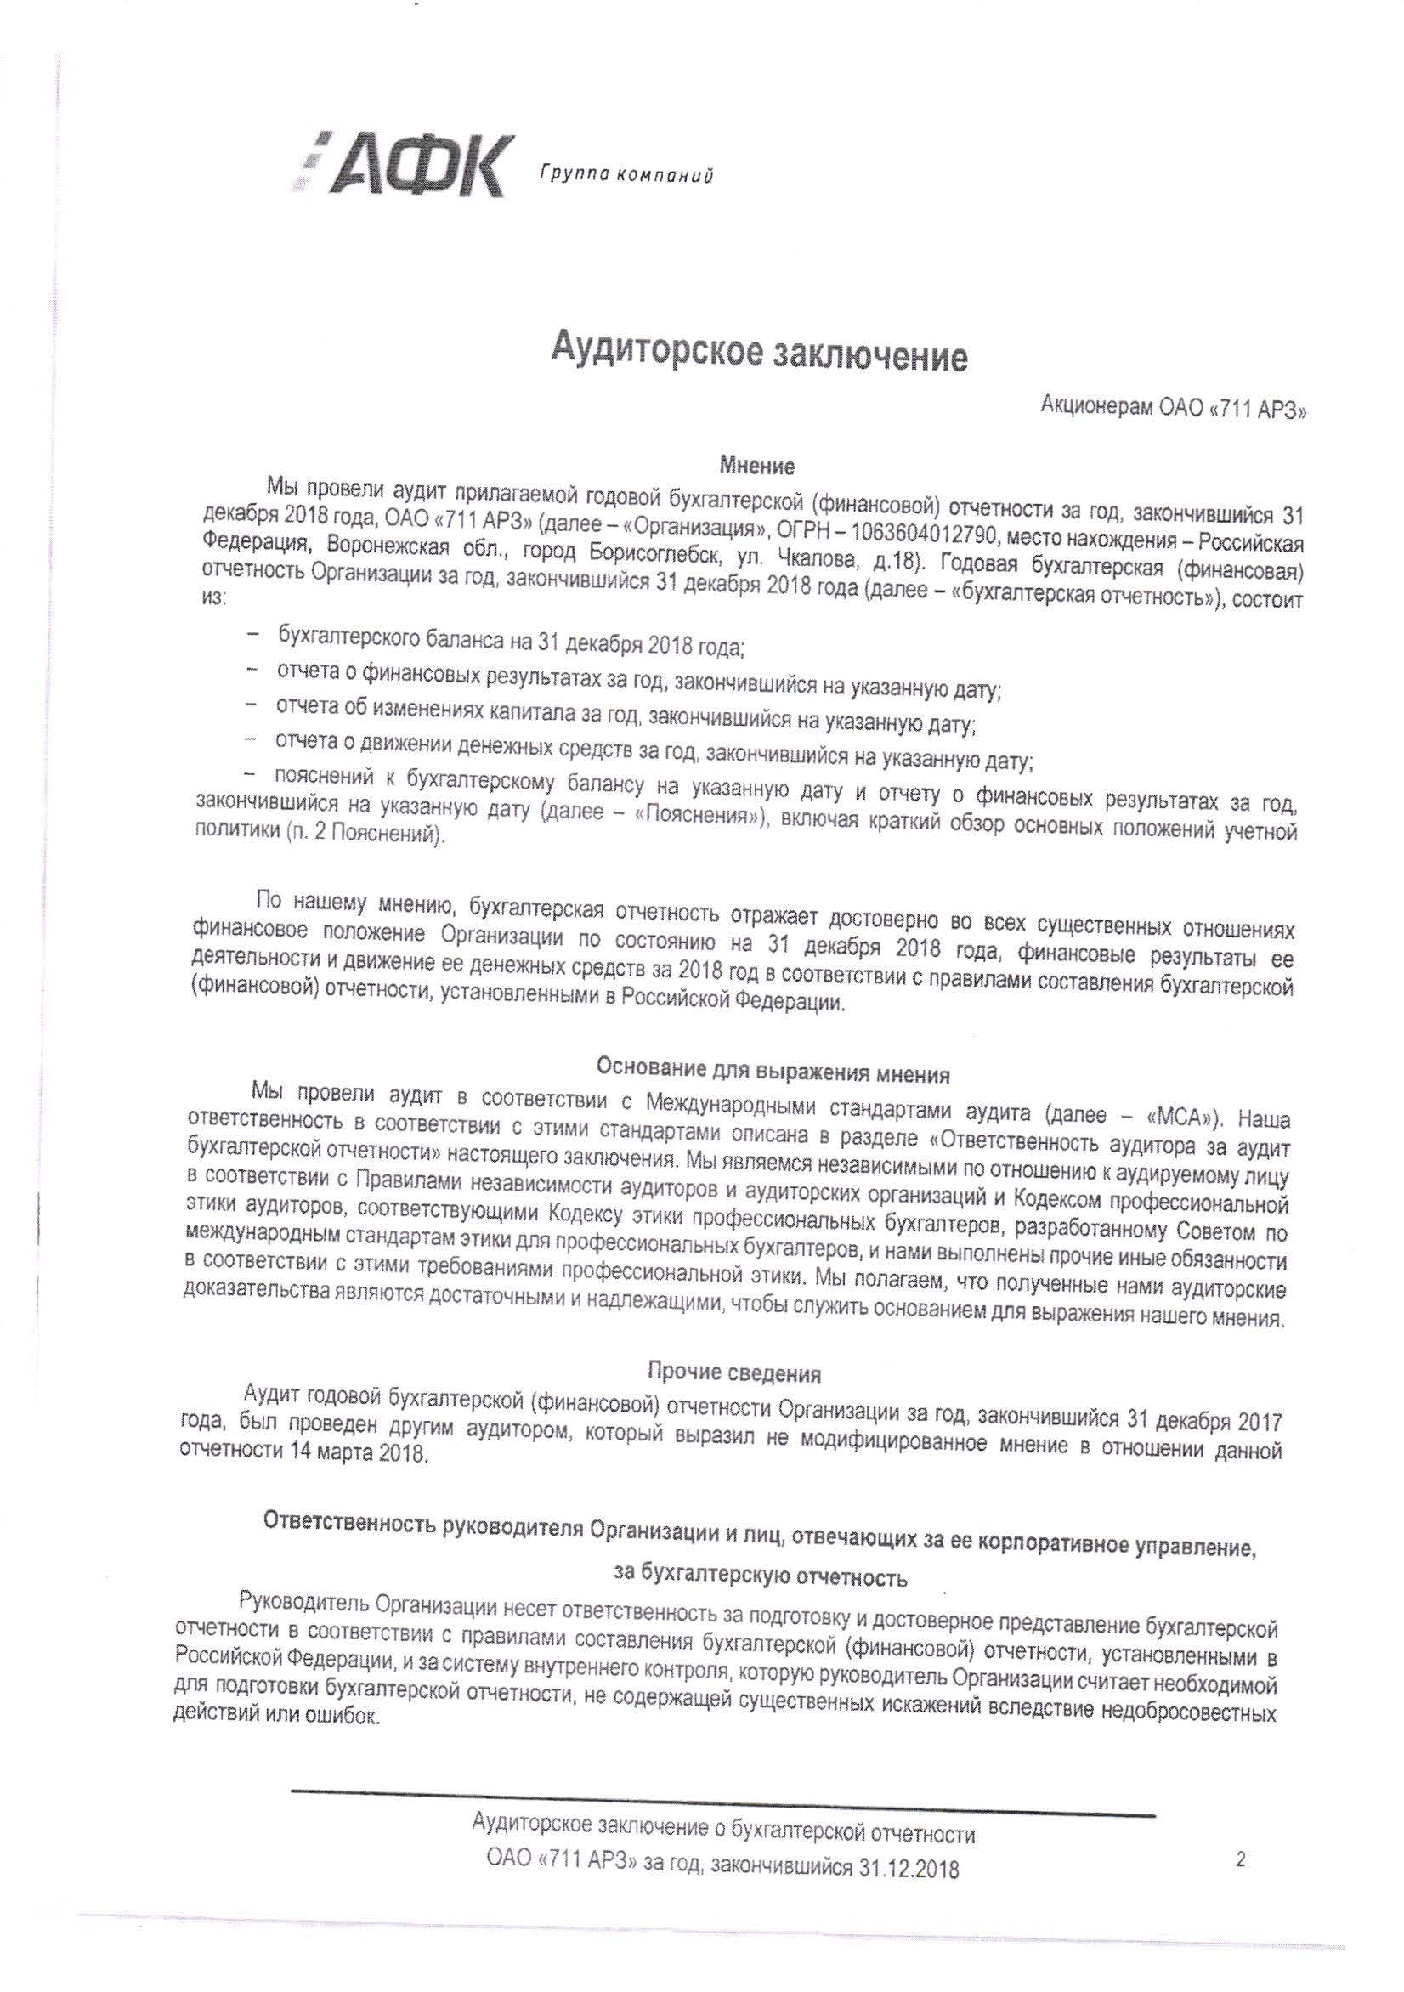
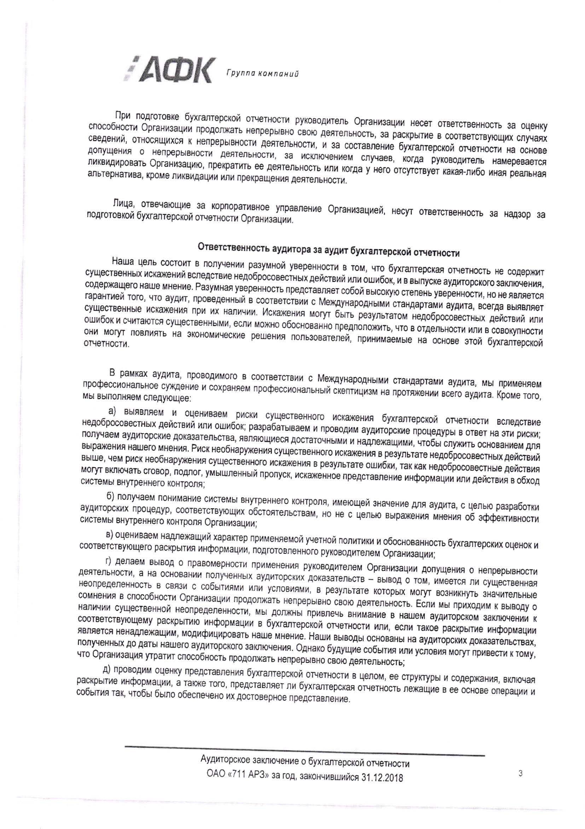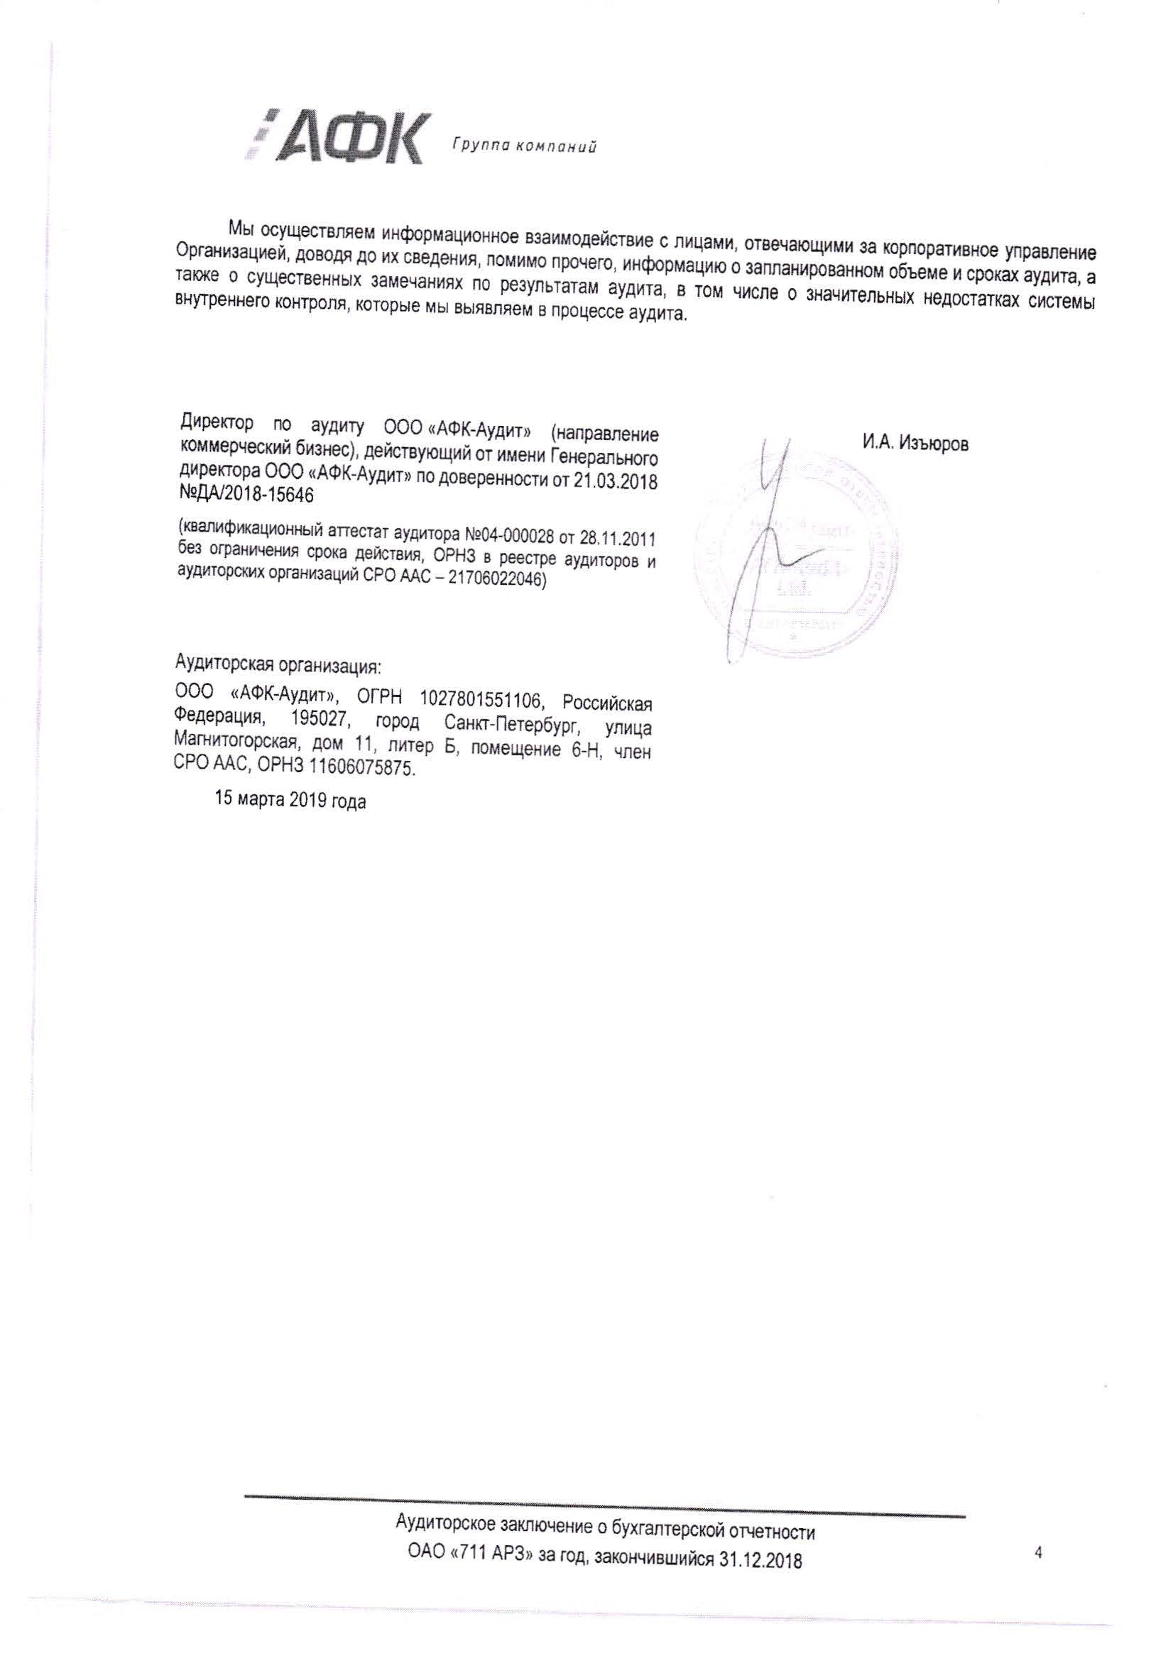

IX. Информация о совершенных обществом в отчетном году крупных сделках, в том числе перечень совершенных обществом в отчетном году сделок, признаваемых в соответствии с Федеральным законом "Об акционерных обществах" крупными сделками, а также иных сделок, на совершение которых в соответствии с уставом общества распространяется порядок одобрения крупных сделок, с указанием по каждой сделке ее существенных условий и органа управления общества, принявшего решение об ее одобрении.
Общество в 2018 году заключило четыре взаимосвязанных крупных сделки с ПАО Сбербанк об открытии невозобновляемых кредитных линий для финансирования затрат по Государственным контрактам на общую сумму 721 991 000,00 (Семьсот двадцать один миллион девятьсот девяносто одна тысяча) рублей 00 копеек с условием последующего одобрения.
X. Информация о заключенных обществом в отчетном году сделках, в совершении которых имеется заинтересованность, в том числе перечень совершенных обществом в отчетном году сделок, признаваемых в соответствии с Федеральным законом "Об акционерных обществах" сделками, в совершении которых имеется заинтересованность, с указанием по каждой сделке заинтересованного лица (лиц), существенных условий и органа управления общества, принявшего решение об ее одобрении.

N  п/п | Сделка (Предмет сделки, ее существенные условия) | Наименование сторон | Заинтересованные лица | Основание признания сторон заинтересованными | Цена договора
1 | Договор № 16  На поставку комплектующих изделий для проведения работ по переоборудованию изделий 711 (712) в изделия 713.  Срок действия договора до полного выполнения сторонами обязательств. Срок поставки до 30.07.2018 года. Согласно Приложения № 1 к Договору (Спецификации № 1).  Расчет осуществляется в размере 50% аванса от суммы договора , окончательный расчет за поставленную продукцию производится в течении 30 дней с даты поставки продукции.  Поставка продукции осуществляется в рамках выполнения государственного оборонного заказа.  Предполагаемая дата заключения Договора 16 марта 2018 года. | Заказчик – ОАО «711 АРЗ»  Поставщик– АО Корпорация «Тактическое ракетное вооружение». | 1.АО «Корпорация «Тактическое ракетное вооружение».  2.  Обносов Борис Викторович. | 1. Единоличный исполнитель-ный орган ОАО «711 АРЗ» (Договор о передаче полномочий единоличного исполнительного органа от 09.06.2016 года.)  2. Генеральный директор АО «Корпорация «Тактическое ракетное вооружение и генеральный директор единоличного исполнительного органа (управляю-щей организации) ОАО «711 АРЗ». | 25349328 рублей
2 | Договор № ИГК/1  На покупку патрона-индикатора и удлинителя патрона-индикатора в количестве 50 и 65 штук соответственно.  На отношения сторон распространяются требования Федерального закона от 29.12.2012 года № 275-ФЗ «О государственном оборонном заказе».  Срок поставки товара – апрель 2018 года.  Расчет за выполненные работы осуществляется в размере 100% стоимости, поставляемого товара в течение 10 рабочих дней после получения денежных средств от Государственного Заказчика. Предполагаемая дата заключения Договора 16 марта 2018 года. | Покупатель – ОАО «711 АРЗ»  Продавец – АО Корпорация «Тактическое ракетное вооружение». | 1.АО «Корпорация «Тактическое ракетное вооружение».  2.  Обносов Борис Викторович. | 1. Единоличный исполнительный орган ОАО «711 АРЗ» (Договор о передаче полномочий единоличного исполнительного органа от 09.06.2016 года.)  2. Генеральный директор АО «Корпорация «Тактическое ракетное вооружение и генеральный директор единоличного исполнительного органа (управляю-щей организации) ОАО «711 АРЗ». | 535302,05 рублей
3 | Дополнительное соглашение № 3 к договору № 1820187121002442208021758/16 от 30.01.2018 года  на поставку комплектующих изделий согласно Спецификации № 1 к дополнительному соглашению.  Срок действия договора до полного выполнения сторонами обязательств. Срок поставки июнь 2019 года согласно Спецификации № 1к Дополнительному соглашению.  Расчет осуществляется в размере 50% аванса от суммы договора , окончательный расчет за поставленную продукцию производится в течении 30 дней с даты поставки продукции.  Поставка продукции осуществляется в рамках выполнения государственного оборонного заказа.  Предполагаемая дата заключения Договора 14 декабря 2018 года. | Заказчик – ОАО «711 АРЗ»  Поставщик– АО Корпорация «Тактическое ракетное вооружение». | 1.АО «Корпорация «Тактическое ракетное вооружение».  2.  Обносов Борис Викторович. | 1. Единоличный исполнительный орган ОАО «711 АРЗ» (Договор о передаче полномочий единоличного исполнительного органа от 24.05.2018 года.)  2. Генеральный директор АО «Корпорация «Тактическое ракетное вооружение и генеральный директор единоличного исполнительного органа (управляющей организации) ОАО «711 АРЗ». | 26119487,80 рублей
4 | Договор № 1820187120972442208008073/368  На покупку патрона-индикатора 51.9921.0000.00 и удлинителя патрона-индикатора 891314151001 в количестве 60 и 60 штук соответственно.  На отношения сторон распространяются требования Федерального закона от 29.12.2012 года № 275-ФЗ «О государственном оборонном заказе».  Срок поставки товара – март 2019 года.  Расчет за выполненные работы осуществляется в размере 100% стоимости, поставляемого товара в течение 10 рабочих дней после получения денежных средств от Государственного Заказчика. Предполагаемая дата заключения Договора 14 декабря 2018 года. | Покупатель – ОАО «711 АРЗ»  Продавец – АО Корпорация «Тактическое ракетное вооружение». | 1.  АО «Корпорация «Тактическое ракетное вооружение».  2.  Обносов Борис Викторович. | 1. Единоличный исполнительный орган ОАО «711 АРЗ» (Договор о передаче полномочий единоличного исполнительного органа от 24.05.2018 года.)  2. Генеральный директор АО «Корпорация «Тактическое ракетное вооружение и генеральный директор единоличного исполнительного органа (управляющей организации) ОАО «711 АРЗ». | 561295,80 рублей
XI. Информация о распределении прибыли общества, полученной в отчетном году
В 2017 году ОАО «711АРЗ» получено чистой прибыли 54451,19113 тыс. рублей. Согласно протокола годового общего собрания акционеров открытого акционерного общества «711 авиационный ремонтный завод» №1 от 21.05.2018 года чистая прибыль распределена следующим образом:
- дивиденды (49,999%) - 27225,05560 тыс. рублей
-фонд развития - 25756,41777 тыс. рублей
-вознаграждение Совету директоров—1346,35776 тыс. рублей
- вознаграждение членам Ревизионной комиссии – 123,360 тыс. рублей
Дивиденды перечислены Федеральному бюджету 59,42 руб. п/п 1617 от 11.07.2018 года.
XII. Информация о получении обществом государственной поддержки в отчетном году, в том числе сведения о предоставляемых субсидиях (рублей), цели использования, информация об использовании средств на конец отчетного периода.
Общество не получало государственной поддержки в отчетном году, в том числе субсидии.
XIII. Описание следующих принципов и подходов к организации системы управления рисками и внутреннего контроля, сведения о функции внутреннего аудита
Исполнительный директор обеспечивает создание и функционирование Системы управления рисками в обществе. Утверждает реестр рисков. Заместитель исполнительного директора по финансово-экономической работе организовывает и обеспечивает функционирование Системы управления рисками, сбор информации о рисках и их оценку, утверждает паспорта рисков, вносит в них изменения. Заместитель по финансово-экономической работе организовывает контроль и мониторинг выполнения мероприятий по управлению рисками, представляет отчетность о рисках и о результатах мониторинга и контроля мер управления рисками.
Руководители структурных подразделений в пределах своей компетенции обеспечивают сбор информации о рисках и их оценку, организовывают работу по оценке рисков, составляют паспорта рисков, вносят предложения по оптимизации процессов управления с целью уменьшения рисков, их уровня и последствий их реализации.
Риски хозяйственной деятельности
В отчетном году реализовавшихся рисков нет. На ОАО «711 АРЗ» проводится мониторинг в системе управления рисками. Контроль за соблюдением графиков выполнения работ, за своевременностью поставки материалов , комплектующих. Дисциплина поставок создание производственных заделов. В случае предъявления Обществу штрафных санкций в результате судебно - претензионной работы эти штрафы будут взысканы с контрагента.
Заключен договор с АО «ВПО Точмаш » на поставку комплектующих . Строгий контроль за своевременной поставкой привел к тому ,что риск не был реализован.

Финансовые риски
Для снижения финансовых рисков, принимаются следующие меры:
- В связи с отсутствием необходимости ОАО «711АРЗ» не привлекает заёмные средства.
- Увеличение собственных оборотных средств.
- Инфляционный риск уменьшен, в связи с тем, что в договорах с контрагентами условия расчетов приведены к условиям расчета с головным исполнителем.
- Строгий контроль бюро исполнения поручений за своевременностью предоставления отчетности позволил снизить риск.
Инвестиционные риски
Инвестиционные вложения в систему управления рисками отсутствуют.
Отраслевые риски
Для снижения риска, связанного с реформированием отрасли принимаются следующие меры:
- Проведение активной инвестиционной политики в части технического и технологического перевооружения производственной базы в целях повышения конкурентоспособности предприятий.
- Внедрение модернизации и сервисного обслуживания.
- Расширение номенклатуры ремонтируемой техники, объемов и видов выполняемых работ.
- Разработка и реализация мероприятий по повышению качества ремонта.
Кадровые риски
Для снижения кадровых рисков принимаются следующие меры:
- Доведения уровня заработной платы специалиста до конкурентоспособного уровня.
- Привлечение молодых специалистов и планомерная работа с ними по воспитанию смены.
- Организация повышения образовательного и квалификационного уровня сотрудников.
- Улучшение социальных условий сотрудников, обеспечение качественным «социальным пакетом».
Экологические риски, стихийных бедствий и обстоятельств непреодолимой силы.
Для снижения риска принимаются следующие меры:
- Отражение в условиях договоров и контрактов ответственности сторон при возникновении форс – мажорных обстоятельств.
- Страхование имущества, обязательств, другие виды страхования.
- Строгое соблюдение нормативно – правовых актов в данной области.
- Риск негативного воздействия на окружающую среду снижен. Мероприятия по замене оборудования, систематическое проведение замеров загрязняющих веществ, получение лимитов на размещение опасных отходов позволило снизить риск.
- Инвестиционных вложений с доходностью более 10% в год нет.
- Обстоятельства, препятствующие деятельности Общества (зона сезонного наводнения, сейсмоопасная территория, террористические акты) отсутствуют.
По вопросам деятельности системы управления рисками используется «Положение о системе управления рисками ОАО «711 АРЗ», типовой классификатор рисков, паспорта рисков. Внутренний аудит на предприятии отсутствует.
Система внутреннего контроля.
Функции внутреннего аудита на предприятии выполняет Ревизионная комиссия, а также приказом по предприятию создана внештатная комиссия внутреннего контроля, которая руководствуется в своей работе «Положением о комиссии внутреннего контроля».
Информация о неоконченных судебных разбирательствах.
Общество не является участником неоконченных судебных разбирательств, в которых общество выступает в качестве ответчика по иску о взыскании задолженности.
Общество не является участником неоконченных судебных разбирательств, в которых общество выступает в качестве истца по иску о взыскании задолженности.

XIV. Сведения о соблюдении ОАО «711 АРЗ»

Кодекса корпоративного поведения
№ | Положение Кодекса  корпоративного поведения | Соблюдается или нет | Примечание
1 | 2 | 3 | 4
Общее собрание акционеров
1 | Извещение акционеров о проведении общего собрания акционеров не менее чем за 20 дней до даты его проведения независимо от вопросов, включенных в его повестку дня, если законодательством не предусмотрен больший срок | Да
2 | Наличие у акционеров возможности знакомиться со списком лиц, имеющих право на участие в общем собрании акционеров, начиная со дня сообщения о проведении общего собрания акционеров и до закрытия очного общего собрания акционеров, а в случае заочного общего собрания акционеров – до даты окончания приема бюллетеней для голосования | Да
3 | Наличие у акционеров возможности знакомиться с информацией (материалами), подлежащей предоставлению при подготовке к проведению общего собрания акционеров, посредством электронных средств связи, в том числе посредством сети Интернет | Да | Учитывая небольшое количество акционеров – 2 юридических лица, информационные материалы предоставляются в виде печатных материалов на бумажном носителе и  существует возможность предоставление информации посредствам электронной почты
4 | Наличие у акционера возможности внести вопрос в повестку дня общего собрания акционеров или потребовать созыва общего собрания акционеров без предоставления выписки из реестра акционеров, если учет его прав на акции осуществляется в системе ведения реестра акционеров, а в случае, если его права на акции учитываются на счете депо, – достаточность выписки со счета депо для осуществления вышеуказанных прав | Да
5 | Наличие в уставе или внутренних документах акционерного общества требования об обязательном присутствии на общем собрании акционеров генерального директора, членов правления, членов совета директоров, членов ревизионной комиссии и аудитора акционерного общества | Нет
6 | Обязательное присутствие кандидатов при рассмотрении на общем собрании акционеров вопросов об избрании членов совета директоров, генерального директора, членов правления, членов ревизионной комиссии, а также вопроса об утверждении аудитора общества | Нет
7 | Наличие во внутренних документах общества процедуры регистрации участников общего собрания акционеров | Да
Совет директоров
8 | Наличие в уставе общества полномочия совета директоров по ежегодному утверждению финансово-хозяйственного плана общества | Нет
9 | Наличие утвержденной советом директоров процедуры управления рисками в обществе | Да
10 | Наличие в уставе общества права совета директоров принять решение о приостановлении полномочий генерального директора, назначаемого общим собранием акционеров | Нет | Генеральный директор, в соответствии с п. 15.2. пп. 4.1.Устава назначается Советом директоров
11 | Наличие в уставе общества права совета директоров устанавливать требования к квалификации и размеру вознаграждения генерального директора, руководителей основных структурных подразделений общества | Нет  Нет
12 | Наличие в уставе общества права совета директоров утверждать условия договоров с генеральным директором | Да | Генеральный директор, в соответствии с п. 15.2 пп. 4.1 Устава назначается Советом директоров
13 | Наличие в уставе или внутренних документах общества требования о том, что при утверждении условий договоров с генеральным директором (управляющей организацией, управляющим) и членами правления голоса членов совета директоров, являющихся генеральным директором и членами правления, при подсчете голосов не учитываются | Нет
14 | Наличие в составе совета директоров общества не менее 3 независимых директоров, отвечающих требованиям Кодекса корпоративного поведения | Нет
15 | Отсутствие в составе совета директоров общества лиц, которые признавались виновными в совершении преступлений в сфере экономической деятельности или преступлений против гос. власти, интересов гос. службы и службы в органах мсу или к которым применялись административные наказания за правонарушения в области предпринимательской деятельности или в области финансов, налогов и сборов, рынка ценных бумаг | Да | Иных сведений нет
16 | Отсутствие в составе совета директоров общества лиц, являющихся участником, генеральным директором (управляющим), членом органа управления или работником юридического лица, конкурирующего с обществом | Да
17 | Наличие в уставе общества требования об избрании совета директоров кумулятивным голосованием | Нет | Предусмотрено законом
18 | Наличие во внутренних документах общества обязанности членов совета директоров воздерживаться от действий, которые приведут или потенциально способны привести к возникновению конфликта между их интересами и интересами общества, а в случае возникновения такого конфликта – обязанности раскрывать совету директоров информацию об этом конфликте | Нет
19 | Наличие во внутренних документах общества обязанности членов совета директоров письменно уведомлять совет директоров о намерении совершить сделки с ценными бумагами общества, членами совета директоров которого они являются, или его дочерних (зависимых) обществ, а также раскрывать информацию о совершенных ими сделках с такими ценными бумагами | Нет | Учитывая, что акционерами являются 2 юридических лица
20 | Наличие во внутренних документах общества требования о проведении заседаний совета директоров не реже одного раза в шесть недель | Нет | В соответствии с планом работы совета директоров
21 | Проведение заседаний совета директоров общества в течение года, за который составляется годовой отчет акционерного общества, с периодичностью не реже одного раза в шесть недель | Нет | В соответствии с планом работы совета директоров
22 | Наличие во внутренних документах общества порядка проведения заседаний совета директоров | Да
23 | Наличие во внутренних документах общества положения о необходимости одобрения советом директоров сделок общества на сумму 10 и более процентов стоимости активов общества, за исключением сделок, совершаемых в процессе обычной хозяйственной деятельности | Нет | В соответствии с п.15.2.п.п.11.1 и 11.2 устава
24 | Наличие во внутренних документах общества права членов совета директоров на получение от исполнительных органов и руководителей основных структурных подразделений общества информации, необходимой для осуществления своих функций, а также ответственности за непредставление такой информации | Да
25 | Наличие комитета совета директоров по стратегическому планированию или возложение функций указанного комитета на другой комитет (кроме комитета по аудиту и комитета по кадрам и вознаграждениям) | Нет
26 | Наличие комитета совета директоров (комитета по аудиту), который рекомендует совету директоров аудитора общества и взаимодействует с ним и ревизионной комиссией общества | Нет
27 | Наличие в составе комитета по аудиту только независимых и неисполнительных директоров | Нет | Комитет отсутствует
28 | Осуществление руководства комитетом по аудиту независимым директором | Нет | Комитет отсутствует
29 | Наличие во внутренних документах общества права доступа всех членов комитета по аудиту к любым документам и информации общества при условии неразглашения ими конфиденциальной информации | Нет | Комитет отсутствует
30 | Создание комитета совета директоров (комитета по кадрам и вознаграждениям), функцией которого является определение критериев подбора кандидатов в члены совета директоров и выработка политики общества в области вознаграждения | Нет | Вознаграждения производятся в соответствии с Положением о Совете Директоров
31 | Осуществление руководства комитетом по кадрам и вознаграждениям независимым директором | Нет | Комитет отсутствует
32 | Отсутствие в составе комитета по кадрам и вознаграждениям должностных лиц общества | - | Комитет отсутствует
33 | Создание комитета совета директоров по рискам или возложение функций указанного комитета на другой комитет (кроме комитета по аудиту и комитета по кадрам и вознаграждениям) | Нет
34 | Создание комитета совета директоров по урегулированию корпоративных конфликтов или возложение функций указанного комитета на другой комитет (кроме комитета по аудиту и комитета по кадрам и вознаграждениям) | Нет
35 | Отсутствие в составе комитета по урегулированию корпоративных конфликтов должностных лиц общества | - | Комитет отсутствует
36 | Осуществление руководства комитетом по урегулированию корпоративных конфликтов независимым директором | Нет | Комитет отсутствует
37 | Наличие утвержденных советом директоров внутренних документов общества, предусматривающих порядок формирования и работы комитетов совета директоров | Нет
38 | Наличие в уставе общества порядка определения кворума совета директоров, позволяющего обеспечивать обязательное участие независимых директоров в заседаниях совета директоров | Нет
Исполнительные органы
39 | Наличие коллегиального исполнительного органа (правления) общества | Нет
40 | Наличие в уставе или внутренних документах общества положения о необходимости одобрения правлением сделок с недвижимостью, получения обществом кредитов, если указанные сделки не относятся к крупным сделкам и их совершение не относится к обычной хозяйственной деятельности общества | Да
41 | Наличие во внутренних документах общества процедуры согласования операций, которые выходят за рамки финансово-хозяйственного плана общества | Нет
42 | Отсутствие в составе исполнительных органов лиц, являющихся участником, генеральным директором (управляющим), членом органа управления или работником юридического лица, конкурирующего с обществом | Да
43 | Отсутствие в составе исполнительных органов общества лиц, которые признавались виновными в совершении преступлений в сфере экономической деятельности или преступлений против гос. власти, интересов гос. службы и службы в органах мсу или к которым применялись административные наказания за правонарушения в области предпринимательской деятельности или в области финансов, налогов и сборов, рынка ценных бумаг. Если функции единоличного исполнительного органа выполняются управляющей организацией или управляющим – соответствие генерального директора и членов правления управляющей организации либо управляющего требованиям, предъявляемым к генеральному директору и членам правления общества | Да | Иная информация отсутствует
44 | Наличие в уставе или внутренних документах общества запрета управляющей организации (управляющему) осуществлять аналогичные функции в конкурирующем обществе, а также находиться в каких-либо иных имущественных отношениях с обществом, помимо оказания услуг управляющей организации (управляющего) | Нет
45 | Наличие во внутренних документах общества обязанности исполнительных органов воздерживаться от действий, которые приведут или потенциально способны привести к возникновению конфликта между их интересами и интересами общества, а в случае возникновения такого конфликта – обязанности информировать об этом совет директоров | Нет
46 | Наличие в уставе или внутренних документах общества критериев отбора управляющей организации (управляющего) | Нет
47 | Представление исполнительными органами общества ежемесячных отчетов о своей работе совету директоров | Нет | Отчет утверждается Советом директоров раз в квартал.
48 | Установление в договорах, заключаемых обществом с генеральным директором (управляющей организацией, управляющим) и членами правления, ответственности за нарушение положений об использовании конфиденциальной и служебной информации | Да
Секретарь общества
49 | Наличие в обществе специального должностного лица (секретаря общества), задачей которого является обеспечение соблюдения органами и должностными лицами общества процедурных требований, гарантирующих реализацию прав и законных интересов акционеров общества | Да
50 | Наличие в уставе или внутренних документах общества порядка назначения (избрания) секретаря общества и обязанностей секретаря общества | Да
51 | Наличие в уставе общества требований к кандидатуре секретаря общества | Нет
Существенные корпоративные действия
52 | Наличие в уставе или внутренних документах общества требования об одобрении крупной сделки до ее совершения | Нет | - Одобрение крупных сделок в случаях, предусмотренных главой Х Федерального закона «Об акционерных обществах».  - Одобрение сделок, предусмотренных главой XI Федерального закона «Об акционерных обществах».
53 | Обязательное привлечение независимого оценщика для оценки рыночной стоимости имущества, являющегося предметом крупной сделки | Нет
54 | Наличие в уставе общества запрета на принятие при приобретении крупных пакетов акций общества (поглощении) каких-либо действий, направленных на защиту интересов исполнительных органов (членов этих органов) и членов совета директоров общества, а также ухудшающих положение акционеров по сравнению с существующим (в частности, запрета на принятие советом директоров до окончания предполагаемого срока приобретения акций решения о выпуске дополнительных акций, о выпуске ценных бумаг, конвертируемых в акции, или ценных бумаг, предоставляющих право приобретения акций общества, даже если право принятия такого решения предоставлено ему уставом)- | Нет
55 | Наличие в уставе общества требования об обязательном привлечении независимого оценщика для оценки текущей рыночной стоимости акций и возможных изменений их рыночной стоимости в результате поглощения | Нет
56 | Отсутствие в уставе общества освобождения приобретателя от обязанности предложить акционерам продать принадлежащие им обыкновенные акции общества (эмиссионные ценные бумаги, конвертируемые в обыкновенные акции) при поглощении | Да
57 | Наличие в уставе или внутренних документах общества требования об обязательном привлечении независимого оценщика для определения соотношения конвертации акций при реорганизации | Нет
Раскрытие информации
58 | Наличие утвержденного советом директоров внутреннего документа, определяющего правила и подходы общества к раскрытию информации (Положения об информационной политике) | Нет
59 | Наличие во внутренних документах общества требования о раскрытии информации о целях размещения акций, о лицах, которые собираются приобрести размещаемые акции, в том числе крупный пакет акций, а также о том, будут ли высшие должностные лица общества участвовать в приобретении размещаемых акций общества | Нет
60 | Наличие во внутренних документах общества перечня информации, документов и материалов, которые должны предоставляться акционерам для решения вопросов, выносимых на общее собрание акционеров | Нет | Перечень информации утверждается Советом Директоров к каждому общему собранию акционеров
61 | Наличие у общества веб-сайта в сети Интернет и регулярное раскрытие информации об обществе на этом веб-сайте | Да
62 | Наличие во внутренних документах общества требования о раскрытии информации о сделках общества с лицами, относящимися в соответствии с уставом к высшим должностным лицам общества, а также о сделках общества с организациями, в которых высшим должностным лицам общества прямо или косвенно принадлежит 20 и более процентов уставного капитала общества или на которые такие лица могут иным образом оказать существенное влияние | Нет
63 | Наличие во внутренних документах общества требования о раскрытии информации обо всех сделках, которые могут оказать влияние на рыночную стоимость акций общества | Нет
64 | Наличие утвержденного советом директоров внутреннего документа по использованию существенной информации о деятельности общества, акциях и других ценных бумагах общества и сделках с ними, которая не является общедоступной и раскрытие которой может оказать существенное влияние на рыночную стоимость акций и других ценных бумаг общества | Нет
Контроль за финансово-хозяйственной деятельностью
65 | Наличие утвержденных советом директоров процедур внутреннего контроля за финансово-хозяйственной деятельностью общества | Нет | Регламент
66 | Наличие специального подразделения общества, обеспечивающего соблюдение процедур внутреннего контроля (контрольно-ревизионной службы) | Нет
67 | Наличие во внутренних документах общества требования об определении структуры и состава контрольно-ревизионной службы общества советом директоров | Нет
68 | Отсутствие в составе контрольно-ревизионной службы лиц, которые признавались виновными в совершении преступлений в сфере экономической деятельности или преступлений против гос. власти, интересов гос. службы и службы в органах мсу или к которым применялись административные наказания за правонарушения в области предпринимательской деятельности или в области финансов, налогов и сборов, рынка ценных бумаг | Да  нет  службы | Иная информация отсутствует
69 | Отсутствие в составе контрольно-ревизионной службы лиц, входящих в состав исполнительных органов общества, а также лиц, являющихся участниками, генеральным директором (управляющим), членами органов управления или работниками юридического лица, конкурирующего с обществом | Да  нет  службы
70 | Наличие во внутренних документах общества срока представления в контрольно-ревизионную службу документов и материалов для оценки проведенной финансово-хозяйственной операции, а также ответственности должностных лиц и работников общества за их непредставление в указанный срок | Нет
71 | Наличие во внутренних документах общества обязанности контрольно-ревизионной службы сообщать о выявленных нарушениях комитету по аудиту, а в случае его отсутствия – совету директоров общества | Нет
72 | Наличие в уставе общества требования о предварительной оценке контрольно-ревизионной службой целесообразности совершения операций, не предусмотренных финансово-хозяйственным планом общества (нестандартных операций) | Нет
73 | Наличие во внутренних документах общества порядка согласования нестандартной операции с советом директоров | Нет
74 | Наличие утвержденного советом директоров внутреннего документа, определяющего порядок проведения проверок финансово-хозяйственной деятельности общества ревизионной комиссией | Нет | Положение о Ревизионной комиссии Общества
75 | Осуществление комитетом по аудиту оценки аудиторского заключения до представления его акционерам на общем собрании акционеров | Нет
Дивиденды
76 | Наличие утвержденного советом директоров внутреннего документа, которым руководствуется совет директоров при принятии рекомендаций о размере дивидендов (Положения о дивидендной политике) | Нет | Положение отсутствует
77 | Наличие в Положении о дивидендной политике порядка определения минимальной доли чистой прибыли общества, направляемой на выплату дивидендов, и условий, при которых не выплачиваются или не полностью выплачиваются дивиденды по привилегированным акциям, размер дивидендов по которым определен в уставе общества | Нет | Положение отсутствует
78 | Опубликование сведений о дивидендной политике общества и вносимых в нее изменениях в периодическом издании, предусмотренном уставом общества для опубликования сообщений о проведении общих собраний акционеров, а также размещение указанных сведений на вебсайте общества в сети Интернет | Нет | Положение отсутствует

XV. Сведения о фактических результатах исполнения поручений и указаний Президента Российской Федерации и поручений Правительства Российской Федерации

В отчетном периоде у общества отсутствовали поручения и указания Президента Российской Федерации и поручения Правительства Российской Федерации.

